財政及經濟委員會107年度通案性案件調查研究

「政府對於非典型就業規範及執行情形之探討」
通案性案件調查研究報告

目 次
壹、 題目 1
貳、 通案調查研究主旨 1
一、 研究緣起 1
二、 研究目的 2
三、 研究範疇 2
參、 問題背景與現況分析 2
一、 人力運用調查 2
二、 106年非典型就業現況 4
三、 部分工時勞工就業實況調查 10
四、 工商及服務業普查 16
肆、 研究方法與過程 18
伍、 研究發現與分析 19
一、 非典型就業概述 19
(一) 非典型就業之類別 19
(二) 各類型非典型就業形成原因及背景 27
(三) 各類非典型就業勞工與正職勞工之差異 30
二、 非典型就業之分析 30
(一) 我國非典型就業人數之趨勢 30
(二) 非典型就業之主要工作行業別分析 31
(三) 非典型就業對於產業發展與勞動環境關聯 33
(四) 勞動派遣制度之優缺點 35
(五) 部分工時制度之優缺點 36
(六) 定期契約(臨時性工作)制度之優缺點 37
(七) 非典型就業者比率與失業率之關聯 38
(八) 從事非典型就業之主要原因 38
(九) 非典型就業者是否想另找工作 39
三、 政府部門運用勞動派遣及臨時人員 42
四、 政府對非典型工作者之保障及協助措施 79
(一) 政府各部會對非典型就業之分工機制 79
(二) 政府對非典型就業之保障機制 80
(三) 政府對弱勢非典型就業者之保護 88
(四) 勞動檢查辦理情形 89
(五) 有關非典型就業相關專法之擬定 95
(六) 有關非典型就業轉正職部分 100
五、 國外非典型就業概況 102
(一) 台灣非典型勞動人數與其他國家比較 102
(二) 就國外部分工時工作者觀察 103
(三) 就國外臨時性受僱者觀察 104
(四) 就國外派遣就業者觀察 105
(五) 我國非典型就業人數低於外國之原因 105
六、 國外非典型就業之立法例 106
(一) 部分時間工作國外法例 106
(二) 勞動派遣國外法例 107
(三) 其他國家派遣法令規範概況 107
七、 國外考察 114
(一) 日本正規雇用現況 115
(二) 日本關於非正規雇用之相關法律 119
(三) 東京之星銀行（東京スター銀行） 120
(四) 厚生勞動省 124
(五) 一般社團法人日本人材派遣協會 136
(六) 公益社團法人全國銀髮人力資源中心事業協會 143
八、 國內履勘、訪視之實況與發現 151
九、 諮詢會議紀要 160
(一) 有關非典型就業定義及統計 160
(二) 非典型就業與產業變動之關聯性 165
(三) 有關非典型就業專法 168
(四) 有關非典型勞工權益 179
(五) 行政院所屬機關派遣歸零政策 184
(六) 其他 185
十、 機關座談紀要 191
(一) 非典型就業相關統計調查 191
(二) 非典型就業之勞工面臨問題 194
(三) 非典型就業相關專法之推動情形 196
(四) 派遣歸零計畫之規劃與配套 198
(五) 新經濟對非典型就業之影響 201
十一、 本院歷年相關專案調查研究與調查報告 201
陸、 結論與建議 205
一、依據行政院主計總處之調查顯示，部分時間、臨時性或人力派遣工作之非典型就業收入明顯低於正職工作者，而該等型態之就業人數及比率卻呈逐年上升趨勢，雖遠低於日、韓等國，然政府仍應對該等就業類型所產生之負面影響妥為因應，以避免因保障不足危及其經濟安全，並應關注新型態或非僱用型之非典型就業類型，對其所衍生之負面效應及早研議相關對策 205
二、蔡英文總統勞動政策六大主張中，第4大主張「立法保護非典型勞動」明確揭櫫「訂定『派遣勞工專法』」，然「派遣勞工保護法」(草案)於105年經行政院退回再行檢討研議後，政府即未直接針對「派遣勞工保護法」(草案)召開研商會議，改朝向行政指導、行政措施或於「勞動基準法」及相關勞動法令增訂派遣勞工重要權益保障事項，逐步推動勞動派遣法制化，與蔡英文總統所揭櫫訂定「派遣勞工專法」相悖，且與國際上日本、德國等訂定專法不同，主管機關允宜持續蒐整各界意見研議訂定符合我國適用之派遣勞工保護專法。如若確實無法及時訂定專法，亦宜向社會大眾清楚說明，並儘速將派遣勞工之相關保障規範提升至法律位階，以強化對非典型勞動者之權益保障 211
三、勞動派遣涉及派遣勞工、派遣事業單位、要派事業單位三方關係，其中派遣事業單位為派遣勞工之雇主，派遣勞工之權益保障與其關係最為密切，雖政府前於「派遣勞工保護法」(草案)中，訂定派遣事業單位之設立及管理專章，並明訂該等事業之設立應為登記制，然因該法未能通過，致勞政主管機關至今對派遣事業單位之概況無法知悉，政府允應思考如何盡速訂定派遣事業單位之相關管理規範，並於該等規範訂定前之過渡期間，評估如何使派遣公司之管理明確化，並強化其管理機制，以保障派遣勞工之權益。 219
四、非典型就業之類型眾多，且各有不同之優缺點，部分非典型就業型態確能增加企業之人力運用彈性，亦可提供勞工較具彈性的工作機會，若能適當運用對勞資雙方均有助益，勞動市場有其供需平衡之模式，國人亦有選擇工作及職業之自由，然以就業市場之彈性與勞動條件及安全衡量，政府仍應考量如何避免或減少國人非自願性淪為非典型就業勞工 224
五、我國部分工時工作者約有41.7萬人，其中逾半多為在學學生及家庭主婦(夫)，且高達97%屬自願從事部分工時工作，勞動部雖表示部分工時者亦適用「勞動基準法」，且該部訂有「僱用部分時間工作勞工應行注意事項」，目前尚無訂定專法之規劃，惟此類勞工在勞動關係中相對較為弱勢，倘相關勞動條件須仰賴勞雇雙方議定，而注意事項又僅具行政指導性質，實難落實相關權益保障；另國際勞工組織與歐盟對於部分工時勞動均已訂有相關遵循原則，日本亦針對部分工時勞動者訂有專法規範，勞動部允宜檢視有無足以參採借鏡之處，以加強保障渠等權益 229
六、本院訪視企業與派遣勞工進行座談，發現派遣勞工多靠網路尋找相關職缺，而該等職缺許多係由派遣事業單位所提供。因政府本有相關就業輔導機制，並且提供相關媒合工作，然該等機制並未能發揮更大之功能，使尋找工作之國人能進入該等機制，提升取得正職之工作機會，是以，政府相關部會允應思考如何強化該等機制之宣導，以減少國人淪入非自願之非典型就業 235
七、為提供政府施政決策所需資訊，行政院主計總處每年定期辦理人力運用調查，然對於非典型就業之統計，卻將完全不同態樣之臨時性工作者與人力派遣工作者合併調查，致相關勞動主管機關無法知悉各類型非典型就業之實際概況。該總處允宜會同勞動部參照主要國家非典型就業之分類標準予以明確定義，以評估各類型非典型就業分開統計之可行性，並可思考針對非自願從事非典型就業之原因作進一步探討。另，隨經濟環境之演變，更多元的就業模式出現，行政院主計總處允應會同勞動主管機關研議需否對於非屬目前調查範圍內之非典型就業型態，如：自營作業者、零工經濟工作者、個人承攬等特別加以統計，以作為施政參考依據 237
八、為確保政府人力規模之合理精實及有效運用人力，中央政府及所屬機關控管員額上限為17.3萬人，且每4年行政院人事主管機關或單位均需檢討分析中央政府總員額狀況，然員額控管外，該等機關仍進用近4萬之臨時人員，該等臨時人員多數任職超過1年以上，除有從事機關核心業務，如醫師、護理師等外，並有機關為維持運作而需進用臨時人員之情事。茲因政府推展各項業務本應依據業務需求運用人力，該等業務若為常態性之業務推動，且未符臨時人員進用及運用之相關規範得執行之工作，即應依據「聘用人員聘用條例」等規範進用人員，是以，政府除應嚴肅看待大量運用臨時人員之困境外，並應詳細評估各機關人員是否已確實精簡，如常態性政務推動人力已明顯不足，需長期進用臨時人員以為因應時，該等人員是否需依據「聘用人員聘用條例」等規範進用為宜，並納入員額控管範圍，以符機關所需，並確保是類人員之權益，如所聘用人員已超過員額控管上限，亦應循法制程序進行限額之調整 243
九、地方政府為推動政務，進用臨時人員之比率平均超過正式職員1成以上，部分縣市甚至達到5成以上，探究其原因除政府員額控管制度未符合地方政府政務之推展所需外，對於臨時人員之控管缺乏明文規定亦為主因。政府相關主管機關允應切實評估是否有正式員工編制不足問題並研提改善方式，另應考量明文規範各級政府臨時人員進用數額之必要性，以避免由大量編制外人力負責推動業務之情事。 247
十、行政院於107年7月核定「行政院暨所屬機關（構）檢討運用勞動派遣實施計畫」，已初步展現政府誠意解決非典型勞動問題之決心，立意良善，值得肯認，然因該計畫係依據業務區塊將相關人員改為自僱之臨時人員與委外承攬2類，對現有派遣勞工權益影響重大，政府允應於計畫執行時，於符合法規之前提下，確實保障相關派遣勞工權益，並應避免發生「假承攬，真派遣」致勞動權益惡化之情事 253
柒、 處理辦法 263
捌、 參考文獻 265

附表一、 行政院及所屬機關運用派遣人力統計表 268
附表二、 行政院及所屬機關臨時人員人數統計表 270
附表三、 地方主管機關運用派遣勞工人數統計表 271
附表四、 地方主管機關運用臨時人員人數 272
附表五、 106年第4季行政院及所屬各機關臨時人員任職超過1年(含)以上統計表 273
附表六、 106年第4季行政院及所屬各機關派遣勞工任職超過1年(含)以上統計表 274
附圖一、 履勘-北區 275
附圖二、 履勘-中、南區 277
附圖三、 出國考察 279

監察院107年度通案性案件調查研究報告

題目：政府對於非典型就業規範及執行情形之探討。

通案調查研究主旨：

研究緣起：

依據行政院主計總處(下稱主計總處)人力運用調查資料顯示，民國(下同)106年5月全體就業人數為1,133.1萬人，其中非典型（部分工時、臨時性或人力派遣）工作者為80.5萬人，占全體就業人數之比重為7.11%。與105年相較，非典型工作者增加1.3萬人，占全體就業人數之比重增加0.07%；與97年相較，非典型工作者增加15.5萬人，占全體就業人數之比重增加0.87%。106年非典型就業人數創歷史新高，政府面對此一發展趨勢，相關因應對策及其執行成效如何，均值得本院深入調查研究。

此外，蔡英文總統於競選時提出六大勞動政策主張：包含縮短勞工的年總工時、扭轉勞工低薪的趨勢、支持青年與中高齡就業、立法保護非典型勞動、保障過勞與職災勞工及公平的集體勞資關係。其中有「立法保護非典型勞動」部分，蔡英文總統認為隨著全球經濟發展及社會變遷，非典型勞動人數持續增加，這些派遣、部分工時及臨時性的勞工，不僅面臨低薪的就業情境，更是欠缺基本的勞動保障，必須立法保護非典型的勞工。首先，訂定「派遣勞工專法」，保障同工同酬，並且可以銜接成為長期穩定就業的勞工。其次，有關部分工時勞工的平等待遇，必須訂定「部分工時勞工保護」相關立法，改善勞動條件與社會安全不足的情況，依照工時、工資的比例，享有與全時勞工同樣待遇。藉此，具體強化非典型勞工的保護體系。

研究目的：
為促使政府正視非典型就業人數逐年攀升之現象，除探討我國非典型就業逐年增加之情形及其對整體就業環境之影響外，亦一併瞭解現行法令與政策對於非典型勞動者之保障是否足夠，並檢討相關政策執行成效，促使相關機關積極面對問題，強化對於非典型勞工權益之保障。

研究範疇：

我國非典型就業之歷年趨勢與現況。

非典型就業與產業間之關聯性。

我國非典型就業相關政策及法令規範。

我國對於非典型就業者之保障與輔導。

政府對於非典型就業問題對策及執行成效。

其他國家非典型就業概況及相關規範。

其他調查中發現之相關問題。

問題背景與現況分析：

人力運用調查：

辦理機關：規劃研究單位為主計總處；調查執行單位為地方一級主計機構。

調查目的：為明瞭臺灣地區勞動力運用、移轉及就業、失業狀況等短期變動情勢。

調查用途：規劃人力政策、推動職業訓練、輔導就業服務之參據。提供產業界企劃經營及學術應用之參考。

調查範圍：新北市、臺北市、桃園市、臺中市、台南市、高雄市及台灣省14縣市。

調查對象：設籍臺灣地區之普通住戶與共同事業戶，戶內年滿15歲、自由從事經濟活動之本國籍民間人口。

調查項目：本調查為人力資源調查之附帶調查，主要調查項目依就業者、失業者、非勞動力各有不同項目，茲摘要就業者調查項目如下：

主要工作之每月收入及敘薪方式。

主要工作之性質、經常性工時、工作型態及選擇非典型工作原因。

現職工作期間。

去年換工作次數。

上次工作之場所與擔任職務。

離開上次工作之原因。

獲得現職之方法。

現在是否想換或增加額外工作。

調查方法：每年舉辦一次，採派員實地訪問法。

問項說明：其中問項2主要係探詢受訪者目前主要工作係屬全日或部分時間工作；平均每週經常工時（含經常性加班）概況、主要工作型態是否為臨時性或人力派遣工作，以及探詢從事部分時間、臨時性或人力派遣工作的最主要原因。
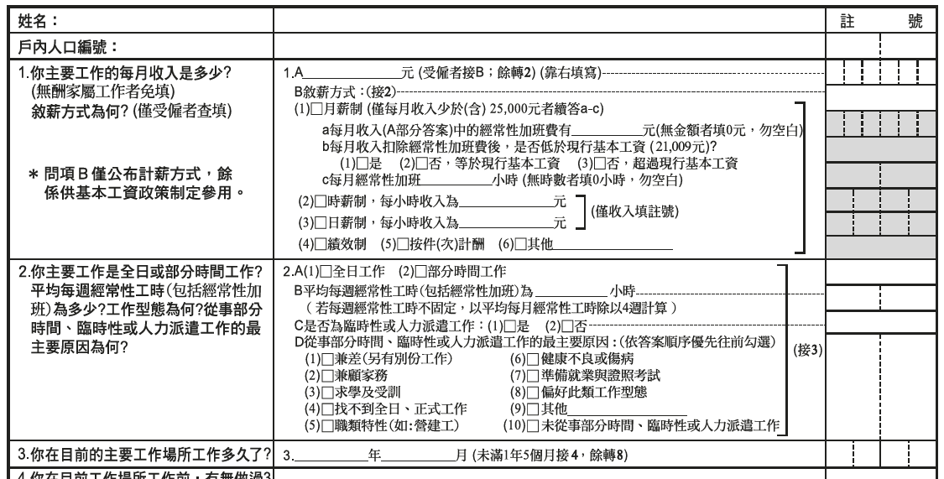
- 人力資源訪問表(節錄)
資料來源：人力資源訪問表。

106年非典型就業現況：
有關國內非典型就業之人數，主要係參據主計總處人力運用調查之統計資料，106年5月調查結果摘整如下，詳如下表1：

人數統計：
106年5月從事部分時間、臨時性或人力派遣工作者計80.5萬人（占全體就業者之7.11%），較上年增加1萬3千人或上升0.07%。

部分時間工作者41.7萬人（占全體就業者之3.68%），較上年增加0.6萬人。

臨時性或人力派遣工作者（與部分時間工作者具重疊性）62.9萬人（占全體就業者之5.55%），亦較上年增加0.8萬人。
- 近5年非典型就業者人數占全體就業者比率
單位：萬人；%
年度 | 全體就業者人數(A) | 非典型工作者
 |  | 人數(B) | 占比(B/A)
102年 | 1,093.9 | 75.9 | 6.94
103年 | 1,105.2 | 76.6 | 6.93
104年 | 1,117.9 | 78.1 | 6.98
105年 | 1,124.7 | 79.2 | 7.04
106年 | 1,133.1 | 80.5 | 7.11
註：非典型工作者含部分時間、臨時性及人力派遣工作者。
資料來源：主計總處「人力運用調查」，資料時間為各年5月。

按性別觀察，詳如表2：

男性從事部分時間、臨時性或人力派遣工作者計42.7萬人，較女性為37.8萬人略高。然男性臨時性或人力派遣工作者為35.5萬人，部分時間工作者僅17.3萬人，為女性則以部分時間工作者與臨時性或人力派遣工作相近，各有24.4萬人、27.4萬人，另女性部分工時工作者人數高於男性。

男性從事部分時間、臨時性或人力派遣工作者占男性就業者之6.78%。較女性為所占比率7.51%略低。

男性從事部分時間、臨時性或人力派遣工作者中有6.1萬人或14.23%利用課餘或假期從事該類工作，女性亦有5.4萬人或14.39%；若觀察兩性利用家事餘暇從事該類工作情形，女性有6.9萬人或18.25%，遠高於男性之8千人或1.79%。

按年齡層觀察，詳如表2、表3：

25至44歲青壯年4.83%最低，15至24歲青少年23.53%最高，主因其在學比率較高，多選擇工時較短或較具彈性之工作類型所致，若扣除5成7利用課餘或假期工作者，則部分時間、臨時性或人力派遣工作之比率降為10.07%。

45歲以上年齡：

男女兩性45歲以上者均逾16萬人，在各年齡層中所占人數最高。

女性從事部分時間工作者達10.2萬人，遠高於男性之5.6萬人。

男性從事臨時性或人力派遣工作者13.5萬人則高於女性之10.7萬人。

25至44歲：

男性人數為15.6萬人略高於女性13.2萬人，該等年齡層之男女人數，均居所有年齡層第2。

女性部分工時工作者與臨時性或人力派遣工作者之人數相近，然男性則是臨時性或人力派遣工作者人數遠高於部分工時工作者。

15至24歲：

男女性臨時性或人力派遣工作者人數均高於部分工時工作者。

從事該類工作者占兩性各年齡層就業者比率，兩性均以該年齡層最高，青少年男性就業者有27.16%從事該類工作，高於女性之20.06%。

按教育程度觀察，詳如表2、表3：

以大專及以上程度者5.24%較低，國中及以下程度者12.46%較高。

男性國中及以下者15.3萬人，較高(中)職14.2萬人與大專及以上13.2萬人略多。另依比率女性則為13.95%，高於男性之11.70%。女性則以大專及以上者16.5萬人為主。
- 典型就業各類型工作者人數及占各該特性別就業人數比率
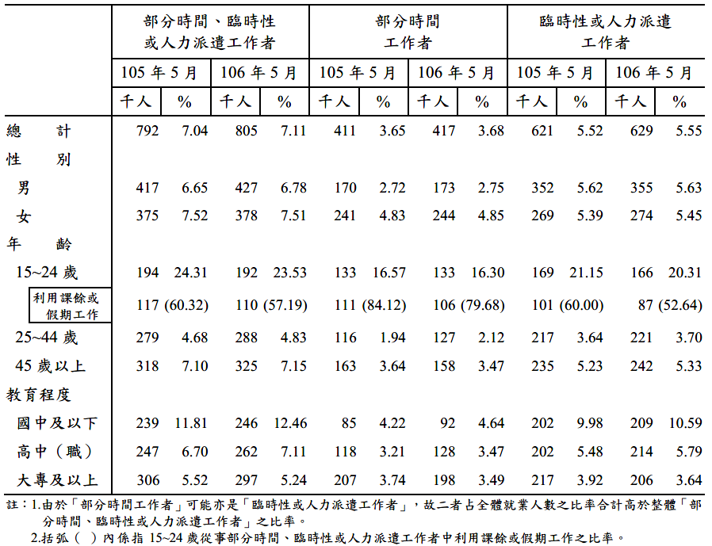
資料來源：主計總處人力運用調查。
- 部分時間、臨時性或人力派遣工作人數及占其就業人數比率
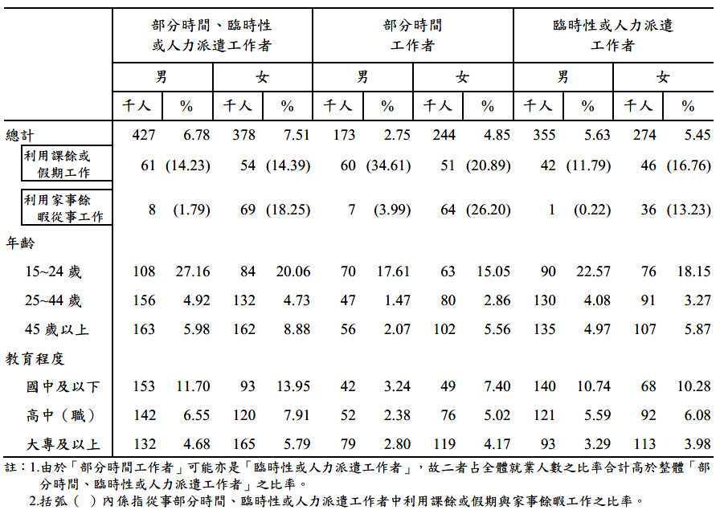
資料來源：主計總處人力運用調查。

薪資概況，詳如表4：

近5年非典型就業勞工與正職勞工之平均薪資水準，詳如下表。

非典型就業勞工每月主要工作經常性收入約低於正職勞工17,000元至18,000元。

非典型就業勞工與正職勞工薪資差異有縮小趨勢，但差距仍達17,000元以上。

- 有酬就業者每月主要工作經常性收入-102年至106年
單位；元、%
年度 | 非典型 | 正職 | 差異
102年 | 19,858 | 37,895 | 18,037
103年 | 20,702 | 38,718 | 18,016
104年 | 21,186 | 39,205 | 18,019
105年 | 22,294 | 39,742 | 17,448
106年 | 22,665 | 39,939 | 17,274
106年較102年增減率 | 14.14 | 5.39 | -
註：1.非典型工作者含部分時間、臨時性及人力派遣工作者。
2.主要工作之經常性收入，即若受僱者具2份以上工作，僅採計主要工作之收入，而未含其他工作之收入，且不含非經常性獎金、紅利等收入。
資料來源：主計總處「人力運用調查」，資料時間為各年5月。

依工作類型、工作時間及工作型態區分，彙整如以下各表：
- 每月主要工作之收入平均-依工作類型區分
工作類型 | 有酬就業者  每月平均收入(元) | 受僱就業者  每月平均收入(元)
部分時間、臨時性或人力派遣工作 | 22,665 | 22,500
非部分時間、臨時性或人力派遣工作 | 39,939 | 39,047
資料來源：本院彙整自106年人力運用調查 (表56、表61)
- 每月主要工作之收入平均-依工作時間區分
工作時間 | 有酬就業者  平均每月收入(元) | 受僱就業者  每月收入(元)
部分時間工作 | 16,207 | 15,442
全日時間工作 | 39,554 | 38,656
資料來源：本院彙整自106年人力運用調查 (表56、表61)

- 每月主要工作之收入平均-依工作型態區分
工作型態 | 有酬就業者  平均每月收入(元) | 受僱就業者  每月收入(元)
臨時性或人力派遣工作 | 23,578 | 23,566
非臨時性或人力派遣工作 | 39,601 | 38,739
資料來源：本院彙整自106年人力運用調查 (表56、表61)

主計總處統計資料之限制：

主計總處按年辦理人力運用調查，係為了解整體勞動市場就業、失業等勞動力運用及移轉情形，調查顯示非典型工作者占全體就業人數（1,133.1萬人）7.1％，其中臨時性、人力派遣工作者占就業人數5.5％，考量樣本規模及統計確度，二者未分別統計。

由於非典型工作者仍屬國際勞動統計新興議題，尚無一致性定義，故各國多依其社經發展情形進行統計，南韓分為非正規工作者（含派遣、契約工）、臨時性工作者、部分時間工作者；日本分為部分時間工作者、打工及臨時工、派遣工、契約工、囑託工等，分類較我國詳細，原因為其非典型受僱比率已超過3成。

目前「非典型就業者」並無明確之定義，與其他調查如「台灣社會變遷調查」等，因調查定義範圍不同，故調查結果有所差異，如「台灣社會變遷調查」除部分工時、臨時性及人力派遣工作者外，尚包含外包（或承包）人員，及定期契約人員(含約聘、約雇、特約、委任）。

隨國內工作型態日趨多元，為了解非典型就業發展情形，人力運用調查自95年起增問「全時、部分工時」，97年起增問「是否從事臨時性或人力派遣工作」，並於106年增問「從事非典型工作主要原因」，以反映我國勞動市場變遷情形，提供政府施政及外界瞭解參考。

部分工時勞工就業實況調查：

辦理機關：勞動部。

調查目的：了解部分工時勞工的工作概況、勞動條件及福利以及未來工作動向，作為研擬相關政策之參考依據。

調查範圍及對象：臺灣地區(不含金門縣及連江縣)參加勞工保險之本國部分工時勞工。

調查項目：基本資料、工作概況、服務單位對部分工時勞工之勞動條件規定及對工作之規劃。

調查方法：採郵寄通信調查法法為主，輔以電話訪問催收，共計回收有效樣本3,007份。

106年調查統計結果摘述如下：

部分工時勞工工作概況

身分別，詳如表8：
106年5月部分工時勞工身分別以「在學」所占比率33.7%最高，其次是「家庭主婦(夫)」占22.9%，2者合計超過5成5，顯示部分工時勞工多為學生或家庭主婦(夫)。
- 部分工時勞工身分別狀況
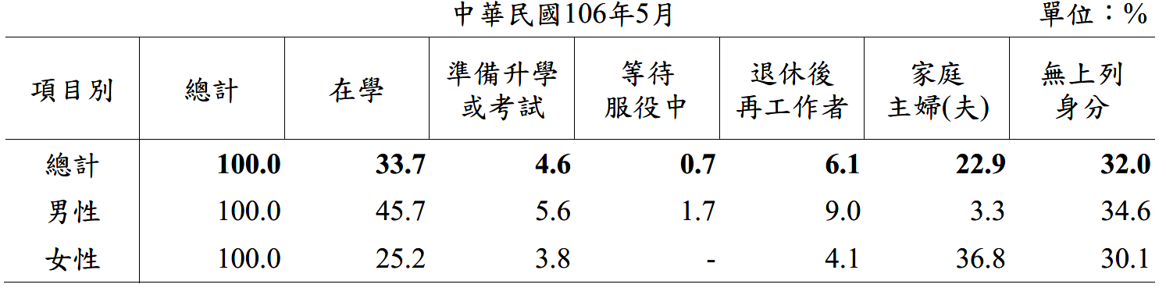
資料來源：勞動部「部分工時勞工就業實況調查」

主要工作內容，詳如圖2：
部分工時勞工主要工作內容以「餐飲服務生」、「事務工作人員」為前2名。主要工作內容以「餐飲服務生」、「事務工作人員」所占比率最高，分別占16.0%、15.8%，其次為「作業員(含組裝、包裝)」占9.5%，「教師(含代課、才藝老師)」占7.8%、「收銀員」占7.6%居第三。
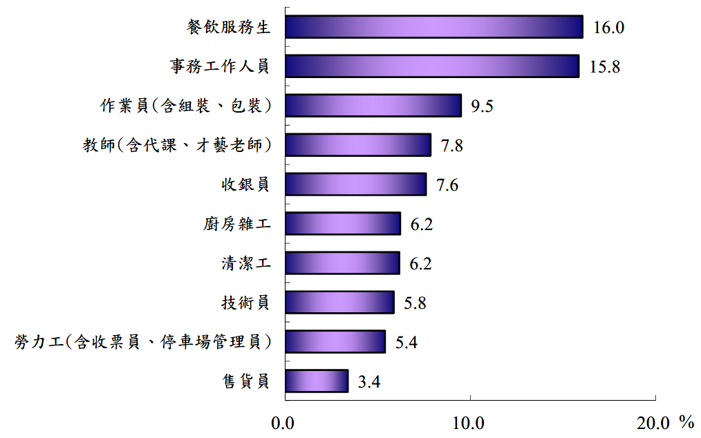
- 部分工時勞工薪資計算方式
資料來源：勞動部「部分工時勞工就業實況調查」。

現職工作年資，詳如表9：
部分工時勞工平均現職工作年資為2.2年，其中以「教師(含代課、才藝老師)」年資3.6年較長。平均現職工作年資為2.2年，其中以「未滿1年」者占 43.2%最多，其次為「2~未滿5年」占24.1%及「1~未滿2年」占21.3%；按主要工作內容觀察，以「教師(含代課、才藝老師)」之3.6年、「會計」之3.4年及「技術員」之3.2年較長。
- 部分工時勞工現職工作年資
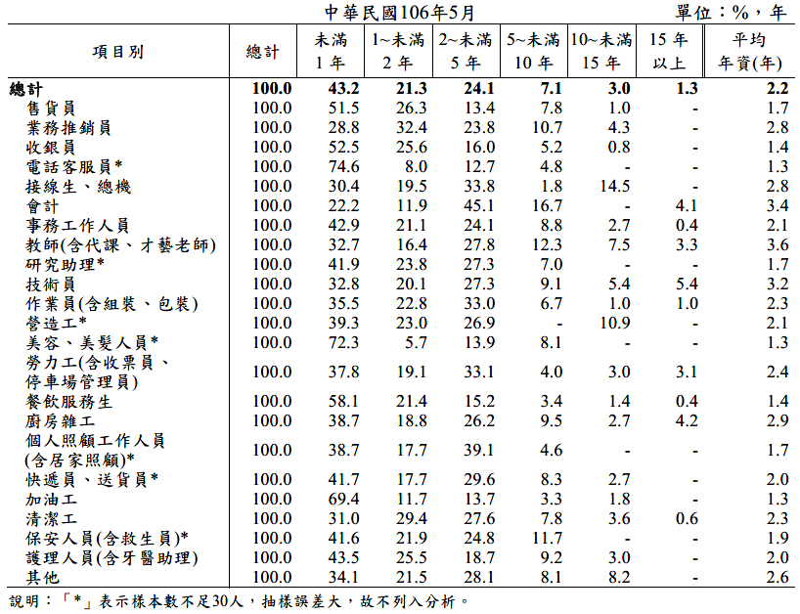
資料來源：勞動部「部分工時勞工就業實況調查」

計薪方式及薪資，詳如圖3、表10：
「時薪制」計薪者占73.0%最多，約定工資平均每小時160元，以「教師(含代課、才藝老師)」每小時312元最高。計薪方式以「時薪制」占73.0%最多，「月薪制」占17.7%，「日薪制」占7.5%，「按件計酬」占1.8%。「時薪制」者約定工資平均每小時160元，以「教師(含代課、才藝老師)」每小時312元最高，其次為「護理人員(含牙醫助理)」每小時178元。
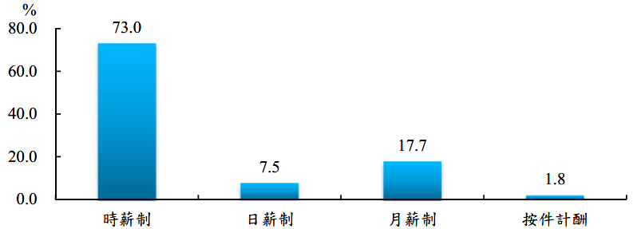
- 部分工時勞工薪資計算方式
資料來源：勞動部「部分工時勞工就業實況調查」。

- 部分工時勞工平均每週實際工作時數及約定工資
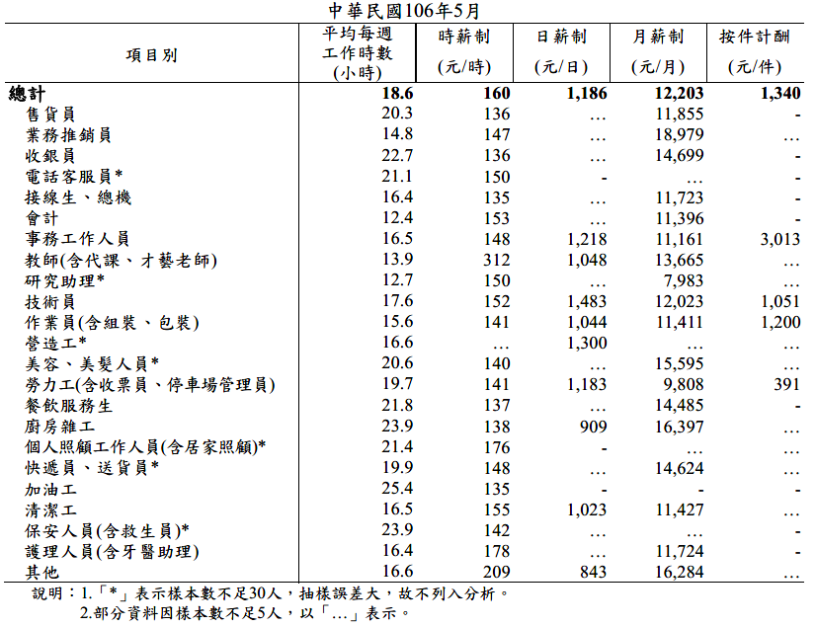
資料來源：勞動部「部分工時勞工就業實況調查」

實際工作時數
部分工時勞工平均每週工作時數為18.6小時，約為單位內全時勞工平均週規定工時(40.2小時)的4成6；平均每日實際工作4.9小時，約為單位內全時勞工平均日規定工時(8.0小時)的6成1；平均每週實際工作3.8日。

部分工時勞工之福利及就業意向：

服務單位提供之各項福利情形，詳如圖4：
服務單位提供之各項福利項目，以「教育訓練」占61.3%最多。服務單位提供之各項福利項目，以「教育訓練」占61.3%最多，其次是「年節、年終獎金」占55.6%。
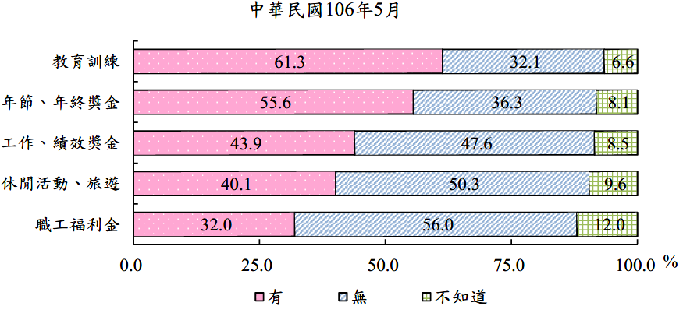
- 部分工時勞工享有服務單位提供之各項福利情形
資料來源：勞動部「部分工時勞工就業實況調查」

服務單位給予部分工時勞工特別休假日情形
部分工時勞工表示其服務單位沒有給予特別休假日者占58.6%，而有給與者占41.4%，平均特休日數為6.7日。

從事部分工時工作的原因，詳如表11：
97.1%目前從事部分工時工作之勞工為自願性，非自願者占2.9%。其中自願性從事部分工作時間工作之原因，以「能選擇工作時段」的比率占52.4%最高，其次為「補貼家用」占37.7%，「工作比較簡單」占26.8%居第三。非自願性從事部分工作時間工作之原因，主要為「找不到全時工作」占1.3%及「因家庭因素、無法擔任全時工作」占1.1%。
- 從事部分工作時間工作之原因(至多可複選3項)
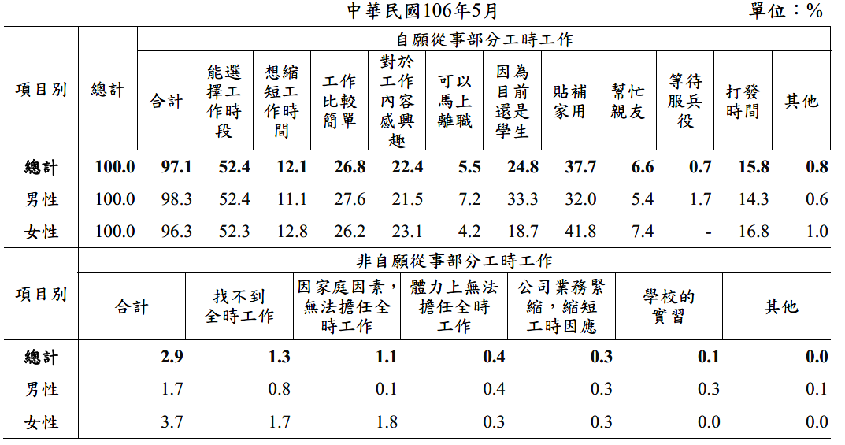
資料來源：勞動部「部分工時勞工就業實況調查」

未來工作動向，詳如圖5：
46.2%的部分工時勞工仍要「繼續從事部分工時工作」。對於未來工作之規劃，46.2%的部分工時勞工仍要「繼續擔任部分工時員工」，19.3%希望未來可以「擔任全時員工」。
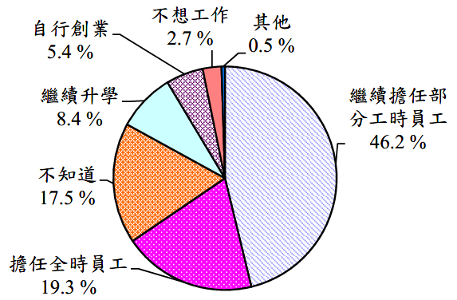
- 部分工時勞工未來工作動向
資料來源：勞動部「部分工時勞工就業實況調查」

工商及服務業普查：

辦理機關：主計總處。

普查對象：凡普查標準日於臺閩地區從事工業及服務業普查行業範圍經濟活動之場所單位，其設有固定處所及從業人員者，均為本普查對象。

普查目的：為蒐集工業及服務業營運狀況、資源分布、資本運用、生產結構及其他相關產業經濟活動狀況，俾掌握工業及服務業之經營現況與發展趨勢，提供政府研訂產業政策、工商業者發展業務及學術界研究之重要參據。

普查場所單位數：1,246,278(家)。

100年調查統計結果，關於勞動派遣，詳如表12：

100年工商及服務業平均每月使用13.1萬名派遣勞工，大型企業占6成6：
100年使用派遣勞工之企業計7,428家，平均每月使用人數13.1萬人，占全體僱用之1.79%，全年派遣費用支出351億元。其中逾2成之大型企業使用派遣勞工，平均每月使用8.6萬人，占全體使用派遣勞工數65.86%，為運用勞動派遣之主力。

製造業平均每月使用派遣勞工近6.4萬人，居各產業之冠：
100年工業部門平均每月使用7.5萬名派遣勞工，高於服務業部門之5.6萬人。各產業中，以製造業平均每月使用6.4萬人居冠，資訊電子工業平均每月使用3.6萬人，占僱用員工比率4.58%，全年派遣費用支出103億元，皆高於其餘三大工業。服務業部門中非知識密集型服務業平均每月使用3.1萬人，高於知識密集型之2.5萬人。
- 工商及服務業使用派遣勞工情形-按企業規模別及產業別分
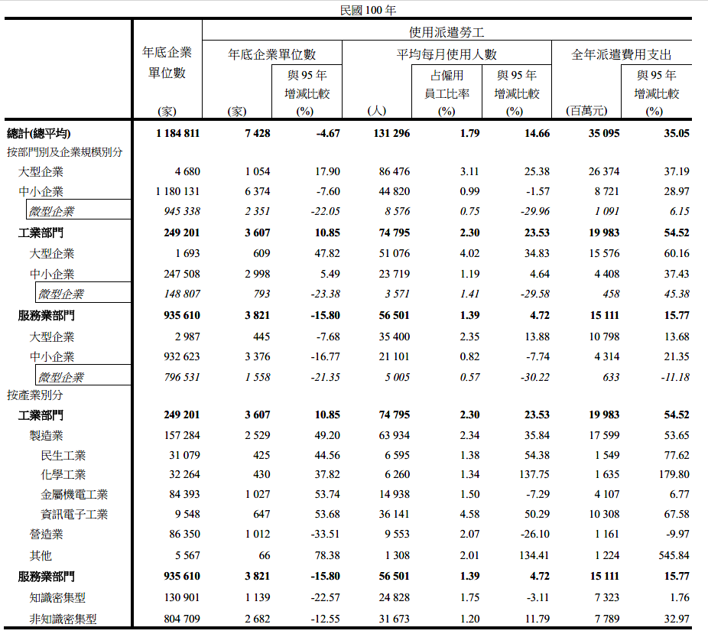
資料來源：主計總處「工商及服務業普查」。

經營勞動派遣業務之家數為2,586家，平均每月派遣人數約15.3萬人，全年派遣服務收入約433.6億元。

研究方法與過程：

文獻蒐集及研閱：
本專案調查研究的主要研究方法係根據其目的及範圍等，以學術索引、圖書館期刊、博碩士論文資料、網路媒體、報章及雜誌等，廣泛蒐集國內外對於非典型就業之相關文獻，並加以研閱分析，俾歸納整體研究背景。

調查研究過程：
茲將本案採取之調查研究方法、步驟、時程及架構說明如表13：
- 本案調查研究方法、步驟及實施期程
調查研究方法、步驟 | 實施期程
一、初步蒐集相關資料並撰擬本案調查研究計畫初稿 | 107年1月13日至2月1日
二、召開本案調查研究計畫討論會議 | 107年2月1日至2月9日
三、蒐集、研析參考資料及查詢相關法令規定  (一)蒐集並研閱本院相關調查案件  (二)蒐集並研閱平面媒體、電子媒體相關報導及相關主管機關、單位發布之新聞資料及網站刊載內容  (三)蒐集並研析相關調查、研究及統計報告  (四)蒐集並研析相關專書、學術論文、機關公報、研究報告、出版品及期刊等文獻 | 107年2月1日至10月31日
四、函詢調卷  函請勞動部、主計總處及新北市政府等提出相關說明資料 | 107年4月11日
五、簡報  函請勞動部針對非典型勞動概況到院簡報 | 107年4月30日
六、第1次履勘、訪查【北區】  前往新北市新莊就業服務站、勞動部泰山訓練場、創業鳳凰輔導單位-歐娜瑞娜早午餐坊、北區銀髮人才資源中心等，瞭解主管機關對於非典型勞動之相關就業服務、職業訓練及相關輔導作為之推動情形。 | 107年5月17日(全日)
七、第1場諮詢  邀請勞工領域、社會學領域、勞動法領域之學者及全國產業總工會代表就非典型勞動相關議題提供諮詢意見。 | 106年6月19日
八、撰擬期中報告初稿，陳請委員簽署後，提請財政及經濟委員會報告。 | 107年6月至7月
八、出國考察  赴日本瞭解非典型勞動之現況與法令規範 | 107年7月30日至8月3日
九、第2次履勘、訪查【中區】  前往G公司，與公司代表討論運用非典型勞動之情形，並與該公司派遣員工座談瞭解其謀職過程、工作現況與未來規劃。 | 107年8月23日(半日)
十、函詢調卷  函請勞動部、主計總處及人事行政總處等提出相關補充說明資料。。 | 107年9月26日
十一、第3次履勘、訪查【南區】  前往M公司、E公司與公司代表討論運用非典型勞動之情形，並與該公司派遣員工座談瞭解其謀職過程、工作現況與未來規劃。 | 107年10月9日
十二、第2場諮詢  邀請勞工領域、勞動法令領域、曾參與勞工團體之學者及全國工業總會代表就非典型勞動相關議題提供諮詢意見。 | 107年10月15日
十三、座談  分別邀請勞動部、主計總處、人事行政總處相關業務主管人員，就相關議題進行座談提出說明。 | 107年10月24日
十三、撰擬期末報告初稿 | 107年10月25日至11月30日
十四、期末報告送請本院財政及經濟委員會審議 | 107年12月底
資料來源：本研究整理。

研究發現與分析：

非典型就業概述

非典型就業之類別：

非典型就業有著不同名稱，包括非傳統或非標準的聘僱關係（Non-Traditional or Non-Standard Employment Relationship）、非典型的聘僱關係（Atypical Employment Relationship）或不安定的聘僱關係（Precarious Employment Relationship）；不管對非典型工作有哪些的名稱，這些聘僱關係所指涉的是一種非全時、非長期受聘僱於一個雇主或一家企業的關係，大體上包括部分時間工作、定期契約工作、派遣勞動和自營作業者或自僱型工作。顯然地，這樣的工作型態或聘僱關係與一般不定期（Open-Ended or Without-Limit-of-Time）、全時工作和勞務提供對象是單一雇主的聘僱關係或典型就業型態是不同。

統計實務之分類：
依主計總處「人力運用調查」，非典型工作者包含按工作時間分為部分時間工作勞工(下稱部分工時勞工)；按僱用型態分為臨時性及人力派遣工作者，其分類方式如次 ：

部分工時勞工：

場所單位有規定正常工時：受訪者每週應工作之時數，未達場所單位規定之正常工時。

場所單位未規定正常工時：

季節性工作者：幫忙農事工作之無酬家屬工作者，若其工作時數較主要農事工作者明顯較少，歸入「部分時間工作者」。

無固定雇主與廠外按件計酬之受僱者：大致平均每週工作時數未超過35小時者。

自僱身分者：平均每週工作時數未達35小時者，由受訪者以其當初選擇該項工作之情形主觀認定。

臨時性(定期契約)工作者：
係指目前工作有一定期限（通常指1年以內），且期限到期後即須離職者，無論有無訂定口頭或書面契約。

人力派遣工作者：
派遣公司指派員工至其他公司工作，並受實際工作場所雇主之指揮監督者。

非典型就業之定義：

部分工時勞工：

部分工時勞工（Part Time Worker）係指事業單位內從事工作之時間較法定、團體協約約定或事業單位內一般正常工作時數為短之勞工。其工作時間型態計有縮短每日、每週、每月和每年之工時；等量、不等量；規律和不規律分配；固定的或彈性的工時規定，亦可綜合各種型態加以運用。如：每週工作天數與全部時間工作勞工（下稱全時勞工）相同，但每天工作時數少於全時勞工；每天工作時數與全時勞工相同，但每週工作天數少於全時勞工；每週工作天數與全時勞工相同，但每天工作時數不定等，均為部分工時的形式。

參照勞動部訂頒之「僱用部分時間工作勞工應行注意事項」，部分工時勞工係指其所定工作時間，較該事業單位內之全時勞工工作時間（通常為法定工作時間或事業單位所定之工作時間），有相當程度縮短之勞工，其縮短之時數，由勞雇雙方協商議定之。常見部分工時型態係指事業單位內之工作型態有下列情形之一，且從事該工作之勞工所定工作時間較全時勞工有相當程度之縮短者，即為前開注意事項所稱之部分工時：

正常的工作時間內，每日工作有固定開始及終止之時間，但其每日工作時數較全時勞工為少；或企業為因應全時勞工正常工作時間外之營運需求，所安排之班別；或企業為因應營運尖峰需求所安排之班別，在1日或1週之工作量尖峰時段中，工作某一固定時間。

結合部分時間工作與彈性工作時間制度，亦即約定每週（每月、或特定期間內）總工作時數，但每週（每月、或特定期間）內每日工作時段及時數不固定者。

分攤工作的安排，如兩人一職制。

派遣勞動：

勞動派遣的特殊性在於勞動派遣涉及一個三角互動關係（Triangular Arrangement），而這個三角關係包括派遣機構、要派機構和派遣勞工三方當事人。在派遣機構、要派機構及派遣勞工這樣的三角關係之間，派遣機構與要派機構係為商務契約關係，彼此約定勞務的提供與購賣；派遣機構與派遣勞工之間為僱用關係；派遣勞工與要派機構之間則僅有提供勞務時的指揮、監督關係。換言之，派遣機構僱用勞工的目的是安排她或他至要派機構處提供臨時性勞務。因此，對派遣勞工而言，與派遣機構和要派機構之間就形成一種雙重關係（Dual Relationship）；她或他一方面是派遣機構合法僱用的，而另一方面她或他卻要在要派業者處提供勞務、接受要派業者的指揮與監督。

勞動派遣與勞務承攬之差異：

勞動派遣係指要派單位與派遣事業單位約定，由派遣事業單位指派所僱用之勞工至要派單位提供勞務，並接受要派單位指揮監督管理之契約。

勞務承攬係指定作人（機關）與承攬人約定，由承攬人為定作人（機關）完成一定之工作，定作人（機關）俟工作完成，給付報酬予承攬人之契約。如承攬人依約須指派所僱用之勞工至定作人（機關）工作場所完成工作者，定作人（機關）對承攬人所派駐人員，並無指揮監督之權，僅得檢驗工作成果，並依據該成果給付價金。

另依「行政院運用勞動派遣應行注意事項」規定，行政院所屬機關辦理勞動派遣採購案件時，須將派遣勞工之工資列為固定費用、須與廠商約定併計派遣勞工繼續服務之工作年資給予特別休假，且須提供內部申訴管道協助救濟等。

勞動部為強化機關內承攬人派駐勞工之勞動權益，業已參照「行政院運用勞動派遣應行注意事項」相關內容，於105年2月4日訂定「政府機關(構)運用勞務承攬參考原則」，提示勞務承攬之委外廠商，除經該部公告指定排除適用之對象外，皆屬於適用「勞動基準法」之事業單位。因此，對於廠商派駐員工之勞動權益，皆應符合「勞動基準法」等相關法令。另機關得視業務繁簡、人力調配及經費多寡等因素綜合考量，將派駐勞工工資列為固定費用及特別休假年資併計等規定納入勞務承攬契約，同時應建立內部申訴管道提供派駐勞工及協助救濟權益。透過此原則，有助於機關於辦理勞務承攬或勞動派遣採購案件時，對派遣勞工及承攬人派駐勞工之工資及特休等重要權益朝向一致保障原則辦理。

若勞工確實有發生承攬契約或派遣(要派)契約之認定及法規適用等勞資爭議時，得請工作所在地之勞工主管機關依個案事實及從屬性特徵(人格從屬性、經濟從屬性、組織從屬性等)協助認定，以維權益。

定期契約及不定期契約：

臨時性、短期性、季節性及特定性工作得為定期契約；有繼續性工作應為不定期契約。

定期契約屆滿後，有左列情形之一者，視為不定期契約：

勞工繼續工作而雇主不即表示反對意思者。

另訂新約，惟其前後勞動契約之工作期間超過90日，前後契約間斷期間未超過30日者。

政府部門運用之非典型人力：

臨時人員：

依行政院97年1月10日核定之「行政院及所屬各機關學校臨時人員進用及運用要點」第2點規定略以，臨時人員指機關非依公務人員法規，以人事費以外經費自行進用之人員。但不包括下列人員：

依「聘用人員聘用條例」、「行政院暨所屬機關約僱人員僱用辦法」、「國軍聘用及雇用人員管理作業要點」進用之人員。

技工、駕駛、工友、清潔隊員、國防工業訓儲及研發替代役第三階段人員。

國立大專校院依「國立大學校務基金進用教學人員研究人員及工作人員實施原則」及「國立大專校院行政人力契僱化實施原則」進用之人員。

公立幼兒園依「幼兒教育及照顧法」以契約進用之教保員、助理教保員及其他人員。

公立博物館依「博物館法」以契約進用之編制外人員。

依「各機關學校團體駐衛警察設置管理辦法」進用之駐衛警察。

臨時人員得辦理之業務，以非屬行使公權力之臨時性、短期性、季節性及特定性等定期契約性質之工作為限。

進用臨時人員，應符合之要件：

機關現有業務經檢討後，現有人力仍不能負荷者。

機關接受專案經費補助辦理特定業務或委託研究計畫，不能以現有人力辦理者。

機關辦理營繕工程，依中央政府各機關工程管理費支用要點規定得進用之人力。

配合行政院核定具通案性之重大政策進用者。

各機關進用臨時人員，以公開甄選為原則。

勞動派遣：
依勞動部104年4月22日勞動關2字第104012591號函，勞動派遣指要派單位（機關）與派遣事業單位約定，由派遣事業單位指派所僱用之勞工至要派單位提供勞務，並接受要派單位指揮監督管理之契約。

主計總處之人力運用調查與行政院人事行政總處(下稱人事行政總處)對非典型人力定義之差異：

主計總處辦理人力運用調查之非典型工作定義：

「部分工時」係指每日工時明顯低於全時員工、雖每日工時相同，但每周工作日數明顯低於全時員工者、工作場所無規定正常工作時數，但每周工時未滿35小時者。

「臨時性」，係指短期性或專案性工作，例如暑期工讀性質工作。

「人力派遣」與前開勞動部所定義之勞動派遣相同。

上開「部分工時」及「臨時性」係分別以勞工之工時屬全日或部分時間、工作性質屬常態或非常態區分，並不限定非典型人力之身分類型，例如：不論僱傭方式為自僱或屬三方勞動關係（即勞動派遣），如其辦理部分工時工作，即屬上開「部分工時」調查範疇。

政府部門非典型人力之定義，係依其僱傭方式為自僱或三方勞動關係，區分為臨時人員及派遣勞工，是類人力均分別含括全日或部分工時者、辦理常態或非常態工作者。

各類型非典型就業形成原因及背景：

部分時間工作者：

從企業面而言，部分工時來自企業對人力運用的彈性需求。

從勞工面來看，該類之工作者大多數是學生或家庭主婦（夫），是能使工作及學業（生活）兼顧的工作型態。

勞動派遣：勞動派遣之形成原因：

降低人力成本：
在經濟全球化的時代，企業為求生存除了須致力於研發創新外，成本管控亦扮演舉足輕重之角色，如何以低成本創造高獲利，已成為全球企業追求之目標。近年來，隨著勞工意識高漲，保護勞工法令日益增多，無形中增加事業單位之人力成本。為了減少人力成本的支出，許多事業單位減少正職勞工的僱用，改以「勞動派遣」的方式獲取其所需之勞動力，此種作法不僅可以規避勞動法令課予事業單位之雇主責任，又可獲得所需之勞動力，確實能有效降低人力成本。

因應勞動彈性化之需求：
為能增強競爭力，許多事業單位採取勞動彈性化之人事管理策略，勞動彈性化之具體作法包含：數量彈性化（強調企業勞動力投入之數量必須依據企業現實需求加以調整）、功能彈性化、報酬彈性化等。

滿足特殊生涯之規劃：
隨著時代的變遷，現代勞工往往會有特殊之工作意識與生涯規劃，有些勞工不願從事「傳統勞雇型態」的工作，或是希望能從工作中獲取不同的經驗，或是希望得到更多更新的資訊，或是體驗多元工作帶來之挑戰，勞動派遣工作型態之特點適可提供上述之需求。此外，由於女性勞動參與率普遍提升以及高齡化社會的到來，女性勞工與中高齡勞工基於生涯規劃之考量，「二度就業」的情形日益普遍，許多女性投入勞動派遣行列，便是看中勞動派遣具有「時間彈性」之特點，這讓女性同時兼顧家庭與工作之希望變得可能；此外，許多中高齡者為了延續自己先前工作之知能，選擇再次投入職場，但礙於中高齡身分求職不易，便可透過勞動派遣引介繼續提供自己之勞動力，發揮先前工作之經歷與價值。

公部門勞務採購勞動派遣：
90年配合行政院組織改造「四化」目標，其中政府部分業務朝「委外化」推動，公部門各機關亦有員額限制，民眾對政府組織遂有兼顧「小而美」及「高效率」之期待，故各機關除透過勞務採購將業務委外，亦得選擇指揮監督派遣勞工推動相關業務，以維持施政品質。

定期(臨時)契約：
我國勞動政策係以勞工穩定長期就業為目標，因此勞資雙方簽訂之勞動契約向來以不定期為原則，但為顧及事業單位確實有臨時性、短期性工作之勞務需求，且該等工作完成後，即無相同人力之需要，因此，「勞動基準法」明定雇主得與勞工簽訂定期勞動契約之種類及契約期間，除兼顧產業實際需要外，並避免雇主有濫用定期契約之情形。

政府部門須運用各類非典型人力之緣由：

為應財政資源緊縮，政府業務日趨多元複雜，如將政府機關所有業務不分屬性均由常任文官辦理，將增加龐大人事支出且不符成本效益，爰導入「小而能政府」的觀念，引進民間資源，藉由組織精簡整併及多元彈性人力運用方式，以降低政府財政負擔，提升整體人力配置合理性，已為各先進國家政府用人趨勢。

我國政府因應上開趨勢，彈性調配進（運）用臨時人員、派遣勞工等非典型人力，協助處理機關不涉及公務安全、機密或執行公權力之部分業務項目，確有其必要性及效益性。

各類非典型就業勞工與正職勞工之差異：

部分工時勞工：
部分工時勞工同受「勞動基準法」、「勞工請假規則」及「性別工作平等法」相關法令之保障。其特別休假及勞工請假規則規定之婚、喪、事、病假，雇主均應依工作時數比例給予相當日數或時數。如：婚、喪、事、病假，係按勞工平均每週工作時數除以40小時乘以應給予請假日數乘以8小時。至產假部分，考量保護母性身體之健康，則依「勞動基準法」第50條及「性別工作平等法」第15條之日數給假，不依比例計給。

派遣勞工：
經營人力派遣之事業單位，屬於人力供應業，自87年4月1日起適用「勞動基準法」；上開事業單位基於雇主地位，僱用勞工從事派遣工作，有關勞工之工資、工時、休息休假、資遣費、退休金等事項，均應符合「勞動基準法」等相關法令規範，與一般受僱勞工並無差別。

定期(臨時)契約勞工：
適用「勞動基準法」之事業單位所僱之定期契約勞工，除契約屆期終止外，其勞動條件、安全衛生、勞工保險、就業平等相關保護規範，與一般受僱勞工未有不同。

非典型就業之分析

我國非典型就業人數之趨勢：
依據主計總處人力運用調查統計，我國近5年來的非典型就業人數，隨著整體就業人數的增加逐年增加，從102年的75.9萬人增加至106年的80.5萬人；值得注意的是，非典型就業比例亦從102年的6.94%增加至106年的7.11%，呈現逐年上升的趨勢。

非典型就業之主要工作行業別分析：

依據主計總處106年5月人力運用調查統計，詳表14：

從事部分時間、臨時性或人力派遣工作之80.5萬人中，約有3.1萬人從事農、林、漁、牧業；29.5萬人從事工業；47.9萬人從事服務業。

部分工時就業者以服務業人數32.3萬人最多；其中以住宿及餐飲業及批發及零售業為主。

臨時性或人力派遣工作者從事服務業人數有33.3萬人，從事工業者亦有27.1萬人。
- 非典型勞動工作者之主要工作行業
單位：萬人
行業別 | 部分時間、臨時性或人力派遣工作者 | 部分時間  工作者 | 臨時性或人力派遣工作者
農、林、漁、牧業 | 3.1 | 1.3 | 2.5
工業 | 29.5 | 8.2 | 27.1
礦業及土石採取業 | 0.1 | 0 | 0
製造業 | 8.7 | 5.3 | 6.8
電力及燃氣供應業 | 0 | - | 0
用水供應及污染整治業 | 0.3 | 0.2 | 0.2
營建工程業 | 20.5 | 2.7 | 20.0
服務業 | 47.9 | 32.3 | 33.3
批發及零售業 | 12.4 | 7.7 | 8.8
運輸及倉儲業 | 1.8 | 1.4 | 0.9
住宿及餐飲業 | 11.5 | 8.6 | 9.6
出版、影音製作、傳播及資訊服務業 | 1.0 | 1.0 | 0.4
金融及保險業 | 0.5 | 0.3 | 0.2
不動產業 | 0.3 | 0.3 | -
專業、科學及技術服務業 | 0.9 | 0.9 | 0.3
支援服務業 | 4.9 | 2.2 | 3.9
公共行政及國防 | 0.7 | 0.1 | 0.7
教育業 | 7.6 | 4.9 | 5.0
醫療保健及社會工作服務業 | 2.0 | 1.5 | 1.4
藝術、娛樂及休閒服務業 | 0.8 | 6 | 0.5
其他服務業 | 3.6 | 2.7 | 1.8
總計 | 80.5 | 41.7 | 62.9
註：由於「部分時間工作者」可能亦是「臨時性或人力派遣工作者」，故兩者合計可能高於整體「部分時間、臨時性或人力派遣工作者」。
資料來源：本院摘整自人力運用調查報告表20。

依三級產業別及主要工作行業別觀察非典型就業比例，可發現農業、工業及服務業的非典型就業比例並無明顯差異。若再觀察各行業別的非典型就業比例，可發現「營造業」的非典型就業比例最高，西元2016年為20.67%，其次為「支援服務業」18.09%、「住宿及餐飲業」13.48%及「教育服務業」12.29%(詳下表15)。值得注意的是，李健鴻教授發現服務業中「低薪青年勞工比率」前三名依序為「其他服務業」、「住宿及餐飲業」及「批發及零售業」，若對照主計總處前揭統計數據，可發現非典型就業比例及低薪青年勞工比例高的現象，在「住宿及餐飲業」中特別明顯。

- 臺灣非典型就業比例-按主要工作行業別
單位：％
西元年  行業別 | 2012 | 2013 | 2014 | 2015 | 2016
農、林、漁、牧業 | 5.54 | 7.27 | 6.73 | 6.82 | 5.96
工業 | 6.78 | 6.37 | 6.42 | 7.04 | 7.10
營造業 | 20.87 | 16.54 | 16.86 | 19.89 | 20.67
製造業 | 2.93 | 3.57 | 3.45 | 3.43 | 3.24
用水供應及污染整治業 | 4.68 | 5.37 | 5.62 | 2.86 | 2.25
電力及燃氣供應業 | 0.71 | 0 | 0.37 | 0.53 | 2.73
礦業及土石採取業 | 6.47 | 0 | 0 | 2.45 | 0
服務業 | 6.91 | 7.26 | 7.26 | 6.97 | 7.10
支援服務業 | 15.25 | 21.65 | 17.84 | 17.77 | 18.09
住宿及餐飲業 | 12.21 | 12.13 | 12.38 | 12.59 | 13.48
教育服務業 | 11.00 | 11.30 | 11.70 | 11.83 | 12.29
藝術、娛樂及休閒服務業 | 12.92 | 10.12 | 10.15 | 11.77 | 8.75
其他服務業 | 5.89 | 6.16 | 7.24 | 6.03 | 6.90
批發及零售業 | 6.15 | 6.55 | 6.69 | 6.48 | 5.77
醫療保健及社會工作服務業 | 4.40 | 5.19 | 3.59 | 3.71 | 4.66
資訊及通訊傳播業 | 3.33 | 5.10 | 3.51 | 3.52 | 4.43
專業、科學及技術服務業 | 4.22 | 3.21 | 4.14 | 2.50 | 3.59
運輸及倉儲業 | 3.24 | 2.74 | 3.69 | 3.06 | 3.20
公共行政及國防 | 2.90 | 2.88 | 2.50 | 1.80 | 2.57
金融及保險業 | 4.61 | 3.87 | 3.71 | 2.81 | 1.49
不動產業 | 0.88 | 0.10 | 0.42 | 1.31 | 0.79
註：各產業（農業、工業、服務業）中的行業排序按照西元2016年比例高低。
資料來源：主計總處，西元2012年至2017年人力運用調查。

非典型就業對於產業發展與勞動環境關聯：

由企業的角度觀察：

正面助益：

對企業成本降低、增加人力運用彈性。

滿足部分產業短期特定技術或技術後援的需求。

助於降低失業率，提供勞動參與、以及活動勞動市場的機會，提供新鮮人職場經驗。

負面影響：

人員缺乏訓練、技能無法提升、經驗無法累積及傳承，長期與固定職務的職缺在未來就業市場將日趨縮減，導致公司缺乏專業技術人才。

忠誠度低、穩定性低、流動性大，企業將產生訓練成本或資源浪費。

薪資福利與勞動權益保障較低。

從勞動者的角度觀察：

正面助益：

可藉由提供短期工作，創造就業機會，紓緩失業問題。

對婦女及中高齡勞動者而言，可兼顧家庭與工作、工作與休閒之平衡。

透過工作經歷與人力資本積累，有助於就業媒合和技術習得，進而獲取更理想的工作。

負面影響：

非典型就業人員常被視為補充人力，導致對公司忠誠度低、流動性大；人員常因缺乏訓練導致表現不如預期，且工作穩定性不足，工作相對缺乏保障，易被汙名化。

要派單位與派遣單位之雇主責任不明確，容易產生勞資糾紛。

企業較不願投入人員訓練，使得工作者工作能力不易累積。

勞動派遣制度之優缺點：

派遣人數：

依據主計總處「人力運用調查」統計，106年臨時性或人力派遣工作者為62.9萬人，占全體就業者之5.55%。

另依據主計總處每5年調查之「工商及服務業普查」統計，工商及服務業100年有使用派遣人力之企業共計7,428家，使用派遣人數13.1萬人，占僱用員工比率1.79%。

勞動派遣制度之優缺點：
國內現行有關非典型勞動之政策、法令與措施所造成正負面影響看法，依據國家發展委員會(下稱國發會)委託研究調查發現，詳表16：

全體非典型工作者對於非典型之政策、法令與措施造成之影響，依序為：「許多事業單位濫用非典型勞動(50.6%)」、「國內勞動條件與福利普遍下降(50.6%)」、「從事非典型勞動型態之勞工普遍受到剝削(50%)」、「許多原先從事典型勞動型態之勞工被迫成為從事非典型勞動型態之勞工（47%）」、「增加部分勞工之就業機會(44%)」。

派遣工作者對於非典型之政策、法令與措施造成之影響，依序為：「從事非典型勞動型態之勞工普遍受到剝削(59.4%)」、「許多事業單位濫用非典型勞動(56.4%)」、「許多原先從事典型勞動型態之勞工被迫成為從事非典型勞動型態之勞工（56.4%）」、「國內勞動條件與福利普遍下降(54.5%)」、「政府部門濫用非典型勞動(39.6%)」。
- 非典型工作者對勞動政策、法令與措施正反面影響調查
單位：人(%)
 | 全體 | 定期契約  工作者 | 部分時間  工作者 | 派遣工作者
增加部分勞工（如二度就業婦女、甫從學校畢業之年輕人）之就業機會 | 220(44) | 92(47.9) | 105(43.2) | 39(38.6)
增加經營策略上的調整空間 | 66(13.2) | 33(17.2) | 27(11.1) | 13(12.9)
節省部分招募、訓練等勞動成本 | 158(31.6) | 68(35.4) | 70(28.8) | 38(37.6)
縮短勞工與企業間的媒合時間 | 82(16.4) | 32(16.7) | 39(16) | 19(18.8)
滿足對短期特定技術或技術後援的需求 | 108(21.6) | 52(27.1) | 49(20.2) | 21(20.8)
政府部門濫用非典型勞動 | 181(36.2) | 82(42.7) | 73(30) | 40(39.6)
許多事業單位濫用非典型勞動 | 253(50.6) | 112(58.3) | 105(43.2) | 57(56.4)
許多原先從事典型勞動型態之勞工被迫成為從事非典型勞動型態之勞工 | 235(47) | 104(54.2) | 97(39.9) | 57(56.4)
國內勞動條件與福利普遍下降 | 253(50.6) | 111(57.8) | 108(44.4) | 55(54.5)
從事非典型勞動型態之勞工普遍受到剝削 | 250(50) | 97(50.5) | 114(46.9) | 60(59.4)
其他 | 10(2) | 3(1.6) | 5(2.1) | 3(3)
註：本委託調查採「可複選」。
資料來源：勞動部。

部分工時制度之優缺點：

部分工時人數：

依據主計總處「人力運用調查」資料，106年5月我國部分工時就業者人數為41.7萬人，占總就業者之3.68%（其中受僱者人數有36.9萬人，占總受僱者之4.10%)。

依據勞動部「部分工時勞工就業實況調查報告」，105年主要國家部分工時就業者占就業者比率以荷蘭37.7%居冠，其次為澳洲25.9%、英國23.8%、德國22.1%，亞洲國家日本為22.8%、韓國10.9%，我國3.2%。

部分工時制度之優缺點：

對勞工而言，是類工作者大多數是學生或家庭主婦（夫），能達到工作及學業（生活）兼顧的目的。另可因應企業對人力運用的彈性需求，方便企業內之工時管理。

部分工時工作多為事業單位非核心業務，勞工若長期從事部分工時工作，恐難以累積專業能力。

部分時間工作者對於非典型之政策、法令與措施造成之影響，依序為：「從事非典型勞動型態之勞工普遍受到剝削(46.9%)」、「國內勞動條件與福利普遍下降(44.4%)」、「許多事業單位濫用非典型勞動(43.2%)」、「增加部分勞工之就業機會(43.2%)」、「許多原先從事典型勞動型態之勞工被迫成為從事非典型勞動型態之勞工(39.9%)」(詳表16)。

定期契約(臨時性工作)制度之優缺點：

定期契約工作者人數：

依據主計總處「人力運用調查」資料，106年5月臨時性或人力派遣工作者(與部分時間工作者具重疊性)62.9萬人，占全體就業者5.5%。

105年主要國家臨時性受僱者占全體受僱者比率以韓國21.9%居冠，其次為荷蘭20.8%、瑞典16.7%，法國16.2%，亞洲國家日本為7.2%，我國2.5%。

定期契約制度之優缺點，詳表16：

優點：「增加部分勞工之就業機會」。

缺點：「許多事業單位濫用非典型勞動」、「國內勞動條件與福利普遍下降」、「許多原先從事典型勞動型態之勞工被迫成為從事非典型勞動型態之勞工」、「從事非典型勞動型態之勞工普遍受到剝削」。

非典型就業者比率與失業率之關聯：
勞動部函復本院指稱，依主計總處人力資源及人力運用調查結果，近10年失業率呈下降趨勢，僅在98年金融海嘯及105年景氣低緩時上升，同時間非典型就業者占全體就業者比率並未下降，另非典型就業者比率於100及103年下降時，失業率亦未上升，故非典型就業者比率與失業率之升降應無關聯，主要仍受就業型態改變之影響。

從事非典型就業之主要原因：

依主計總處106年5月人力運用調查，非典型工作者係利用課餘、假期或家事餘暇工作者占23.82%，故此一工作型態對於需要彈性工作時間或較短工時者提供了另一種選擇。

另依從事非典型工作之主要原因觀察，以「職類特性」22.6萬人最多，占28.02%，「找不到全日(全時)、正式工作」18萬人，占22.36%次之，餘「求學及受訓」占16.57%，「偏好此類工作型態」占14.55%、「兼顧家務」占13.61%。

依據性別：
男性以「職類特性」占43.50%最高，女性以「兼顧家務」占26.04%為主，而男、女兩性均以「找不到全日（全時）、正式工作」次之，分別占21.98%及22.79%。另15至24歲以「求學及受訓」為從事部分時間、臨時性或人力派遣工作主要原因，占66.43%最高，扣除逾5成7利用課餘或假期工作者，則以「找不到全日（全時）、正式工作」占27.58%為主。

依據學歷：
大專及以上學歷者以「求學及受訓」為主，其他教育程度者，均以「職類特性」占比最高，「找不到全日（全時）、正式工作」次之。
- 從事部分時間臨時性或人力派遣工作主要原因(106年5月)
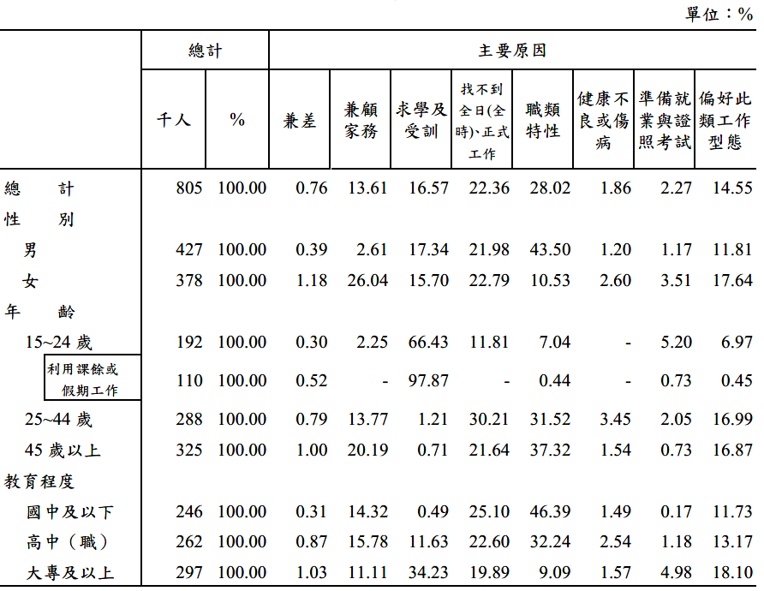
資料來源：主計總處「人力運用調查」。

非典型就業者是否想另找工作：

依據「想另找工作情形」觀察

依據主計總處106年「人力運用調查報告」顯示，「部分時間、臨時性或人力派遣工作」之人數有80.5萬人，按想另找工作情形觀察，其中「不想換工作亦不想增加額外工作」者約占85.39%。

想換工作者占全體部分時間、臨時性或人力派遣工作者之9.59%，較上年增加0.40個百分點，想增加額外工作者則下降2.04個百分點為5.02%。不想換工作亦不想增加額外工作者為85.39%。

依據性別：
女性想增加額外工作占5.56%，較男性高1.03個百分點，想換工作比率則相近。

依據年齡層：
25~44歲想換工作者占13.17%，明顯較15~24 歲者7.87%及45歲以上者7.44%為高，想增加額外工作以45歲以上之6.33%比率最高。

依據教育程度：

大專及以上想換工作者占10.99%較高，想增加額外工作者僅占3.77%則最低。

非典型就業者轉換工作或增加額外工作意願偏低：

勞動部說明：

部分工時勞工中，大多數是學生或家庭主婦（夫），是類人員本難全時投入工作，從事部分時間工作，方符其工作及學業（生活）兼顧之需求。

院主計總處106年「人力運用調查報告」，從事非典型工作之主要原因除「職類特性」及「找不到全日、正式工作」外，亦有「兼差」、「兼顧家務」、「求學及受訓」、「健康不良或傷病」、「準備就業與證照考試」及「偏好此類工作型態」等，其比例總計為49.62%，前開原因係為滿足兼顧家庭、學業或生活等需求，且該滿足需求之程度優先於工作，致渠等非典型就業勞工友意願轉換工作者人數偏低。

主計總處說明：

有關非典型就業者轉換工作或增加額外工作意願偏低情形，其中「兼顧家務」、「求學及受訓」、「準備就業與證照考試」、「健康不良或傷病」，均與就業者個人因素有關，「職類特性」則多為營建工程相關性質工作，「找不到全日、正式工作」以從事「生產操作及勞力工」及「服務及銷售工作人員」等基層工作為主，教育程度則以「高中(職)」以下居多。
- 部分時間、臨時性或人力派遣工作者想另找工作情形
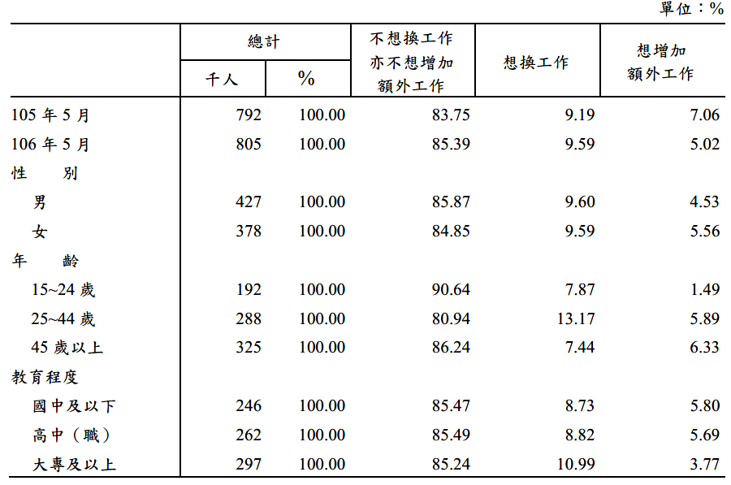
資料來源：主計總處「人力運用調查」

政府部門運用勞動派遣及臨時人員

政府員額控管之目的，係在確保政府人力規模之合理精實及有效運用，並以業務有效推動為前提。目前政府員額管理係以「中央政府機關總員額法」為基本架構，該法之原則係在該法匡定之員額總量上限內，進行員額管理和控管，視政府政策主軸及業務發展方向妥適規劃各機關人力配置。又前開員額管理作法，係以重分配觀念，透過協助機關進行業務盤點及推動業務去任務化、工作流程簡化及資訊化等方式，檢討精簡機關長期未運用之缺額及業務緊縮之節餘人力，並本「當增則增、應減則減」及「移緩濟急」原則，針對攸關民生及政府重大政策，包含教育、移民、矯正、食安、勞檢、長照、反毒等業務，核實增給機關所需人力，以確保各機關人力配置於核心業務，並契合實際業務消長，尚非採齊頭式員額精簡，亦不會因員額控管影響政府重大施政推動。

在上開員額管理原則下，政府運用非典型人力，係就各機關不涉及公務安全、機密或執行公權力之部分業務項目，依業務屬性、內容及優先順序等，考量預算額度檢討評估適當用人方式彈性調配進(運)用是類人力協助業務推動，又以是類人力僅屬行政助手之協助角色，尚無法對外做成行政處分，與職員之工作內容實屬有別，亦無法取代職員之角色與功能。爰並非為規避員額控管而運用非典型人力。

又107年度中央政府總預算歲出預算19,669億元，相較101年度增加281億元，而107年度中央機關預算員額220,289人，相較101年度則減少12,915人，顯示政府業務持續成長情形下，仍以最精實人力有效推動政務，同時檢討將機關內非核心業務，妥適運用多元人力協助辦理，使職員聚焦於機關核心業務之推動，並提升人力資源有效運用，展現政府整體施政效能。

相關規範及管理規定：

派遣業者屬人力供應業，自87年4月1日起已適用「勞動基準法」；公部門臨時人員經勞動部公告，自97年1月1日起適用「勞動基準法」，政府進（運）用臨時人員及派遣勞工，均應遵循「勞動基準法」及相關勞動法令之規範。

為規範行政院所屬各機關妥適運用非典型人力及合理管控進（運）用人數，行政院業分別於97年1月10日函頒「行政院及所屬各機關學校臨時人員進用及運用要點」、99年8月27日函頒「行政院運用勞動派遣應行注意事項」；又因臨時人員係由政府自行僱用，有關迴避進用、行政中立及不得任用期間限制等重要事項，均參照公務人員相關規定予以適度規範，並要求各機關辦理公開甄選。至於行政院所屬機關進（運）用臨時人員及派遣勞工之員額控管規定。

各機關臨時人員，係由各機關以人事費以外經費進用之編制外人員，其薪資標準，係由各機關依「勞動基準法」相關規定，與渠等人員訂定契約辦理。是渠等人員之薪資待遇調整方式，亦係由各用人機關考量是類人員進用之規模大小及經費負擔等，依「勞動基準法」規定評估辦理。

臨時人員及派遣勞工進（運）用人數管理規定：

臨時人員：

行政院暨所屬機關現行運用臨時人員情形大致有3種態樣，按其業務屬性與實際需要，區分其控管機制如下：

行政機關：依97年1月23日總統令公布「中華民國97年度中央政府總預算案」決議略以，自97年度起，各機關單位超額人力消化完畢之前，不得再增聘臨時人員，97年度各機關增列之「臨時人員酬金」應一律刪除。是人事行政總處依前開立法院決議，為使各機關妥適進用是類人員，於「行政院及所屬各機關學校臨時人員進用及運用要點」第7點第2款第3目規定，中央各機關以臨時人員酬金科目預算所進用人數或所需用人經費，不得超過進用機關96年度實際進用人數或實支數額。行政機關（不含公立醫院、學校）臨時人員自101年至106年由6,158人減至5,017人，精簡率為18.53%（減少1,141人）。

國立大專校院（校務基金及研究計畫補助進用）：

為推動國立大學法人化，及落實彈性用人，教育部於「行政院及所屬各機關學校臨時人員進用及運用要點」生效前，即依據「大學法」第14條有關國立大學非主管職務之職員，得以契約進用之規定，並訂有「國立大學校務基金進用教學人員研究人員及工作人員實施原則」及「國立大專校院行政人力契僱化實施原則」，作為國立大學得以校務基金自籌經費進用編制外教學人員、研究人員及工作人員之準據。考量是類人員進用及運用已有相關法制適用，應回歸「大學法」由教育部自行訂定相關管理機制。

另部分大專校院為執行一定期間計畫，如「邁向頂尖大學計畫」、「獎勵大學教學卓越計畫」，及107年核定之「高等教育深耕計畫」，或接受相關研究計畫補助，係屬特定期間進用人員之需求，於該計畫或業務推動結束後不再進用。

公立醫院（醫療作業基金）：

因應社會大眾對於醫療服務品質要求日益提高、醫療科技快速進步，基於現行公務機關人事制度，在醫事人才之進用、遷調及管理上有諸多限制，透過醫療作業基金彈性進用契僱人員，可適度提升醫院之營運效能。基於公立醫院兼顧提升行政效率及提供公共服務等目的，有建立彈性及合理用人制度之需求，行政院前以90年3月1日台90人政力字第190325號函同意教育部、衛生福利部(下稱衛福部)及國軍退除役官兵輔導委員會(下稱退輔會)所屬公立醫院得以不定期契約進用契僱醫事人員，並由各主管機關就其醫療作業基金內自行訂定提撥比率支應。

勞動派遣：

「行政院運用勞動派遣應行注意事項」規範行政院及所屬各機關（含公立學校、國營事業）運用派遣勞工人數，不得超過99年1月31日實際運用派遣勞工人數15,514人，並由主管機關視所屬機關之業務需要，進行總量管控；嗣依立法院103年度決議各機關派遣勞工不得新增之要求，行政院於103年6月4日修正該派遣注意事項，明定各主管機關得運用派遣勞工人數上限。

行政院所屬各機關派遣勞工運用人數自101年至106年由10,715人減至8,126人，精簡率為24.16%（減少2,589人）。

運用情形

政府運用臨時及派遣人力情形，詳附表一至四。

人事行政總處為因應立法院106年決議，要求該總處應將中央政府各機關（含行政院以外機關）之臨時人員、派遣勞工人數定期公布於網站，爰該總處自106年第4季起按季調查及公布行政院以外中央政府機關之非典型人力進（運）用人數；另為瞭解公部門整體人力運用情形，該總處並蒐整地方政府臨時人員及派遣勞工進（運）用人數，以做為政策研析之參據。惟依「地方行政機關組織準則」規定，行政院僅控管地方行政機關之編制員額，且行政院以外中央政府機關及地方機關尚非屬「行政院及所屬各機關學校臨時人員進用及運用要點」及「行政院運用勞動派遣應行注意事項」之適用對象（上開機關為得準用對象）。

行政院及所屬機關運用派遣勞工部分：

行政院及所屬機關運用派遣勞工之人數由102年之11,257人逐年下降至106年之8,126人。

經濟部運用之派遣勞工由102年之2,265人下滑至106年之217人，減少人數最多。

行政院農業委員會(下稱農委會)運用派遣人力由102年之2,754人下滑至106年之2,655人，為使用派遣人力最多之部會，衛福部使用947人次之，勞動部755人居第3。

行政院及所屬機關運用臨時人員部分：

行政院及所屬機關運用臨時人員由102年之34,196人逐年成長至106年之39,606人。

臨時人員運用最多的為教育部，由102年之14,088人，逐年成長至106年之15,848人。衛福部則由102年之9,602人，成長至106年之11,530人，運用臨時人員之人數次之，上開2部會合計運用之臨時人員人力占全部人數近7成。

教育部、衛福部、退輔會等3個機關所進用大量臨時人員情形：

退輔會：

進用臨時人員者計醫療機構(臺北、臺中、高雄等3所榮民總醫院及所屬分院)、農林機構(武陵、福壽山、清境、臺東、彰化等5個農場及榮民森林保育事業管理處)與國軍退除役官兵職業訓練中心。

醫療機構臨時人員之進用係依據「國軍退除役官兵輔導委員會各醫療機構運用醫療作業基金進用醫務人員作業要點」聘僱醫療技術人員、醫學研究人員、醫療行政人員。薪資待遇係依各地區特殊需要及當地市場行情，訂定契約人員僱用規定及薪資標準表，各機構依當年度之醫療基金收入經營績效，得發給人員年終工作獎金。

農林機構臨時人員之進用係依據人事行政總處106年11月3日總處組字第1060060521號函：「原則同意得以基金預算進用不定期契約臨時人員。貴會各農場除彰化農場外，原則同意武陵農場、清境農場、福壽山農場及臺東農場等4農場，於每年度以安置基金各分基金進用臨時人員用人費占各該分基金收入之比率，不得超過各該分基金近3年上開比率平均值之前提下，得以不定期契約進用臨時人員，先予試辦3年」，另該會所屬農場106年度除有臨時人員辦理遊客服務、農產品生產與銷售等業務外，亦以勞務承攬人力辦理相同業務，為避免外界質疑同工不同酬，爰上開業務區塊請該會督導各農場核實檢討，並於1年內將檢討結果函知人事行政總處。另各農場因經營管理績效良好，賸餘達法定預算並超過應計投資報酬者，就其超過部分發給營運獎金。

衛福部：

依行政院90年3月1日函同意行政院各級公立醫療機構以作業基金進用醫務人員，所需經費由各主管機關就其作業基金內自行訂定提撥比例支應；原行政院衛生署於同年8月17 日訂定所屬醫療機構以醫療藥品基金進用醫務人員所需經費，由當年度醫療收入30%範圍內支應。

另人事行政總處104年6月8日函送「104年起公立醫療機構人力配置改善後續管控機制及措施」，契僱醫事人員進用比率，於各該作業基金上限控管。行政院復於106年5月15日函請衛福部賡續依前開管控機制及措施督導所屬公立醫療機構確實執行，該部各醫院契僱醫事人員進用均符合上開規定。

教育部：

教育部本部未運用臨時人員。

各國立大專校院：依行政院及所屬各機關學校臨時人員進用及運用要點第4點規定略以，機關接受專案經費補助辦理特定業務或委託研究計畫，不能以現有人力辦理者，得進用臨時人員。為配合國家重大政策，該部陸續推動重大教育政策，如100年至105年之邁向頂尖大學計畫、102年至106年之獎勵大學教學卓越計畫及107年起之高等教育深耕計畫等。爰各校為配合上開國家重大計畫或其他部會補助計畫之推動，不能以現有人力辦理者，始進用臨時人員。

各國立大學附設醫院：依行政院90年3月1日台90人政力字第190325號函規定，行政院各公立醫院在作業基金收入內核定之比例下，彈性進用醫療技術、醫療研究及醫療行政人員，以因應公立醫院兼顧提升行政效率及提供公共服務之目的。

所屬機關（構）：因業務需要進用不定期契約之臨時人員，以及配合國家政策或需求，申請該部、科技部及各中央部會之各補助及委辦計畫，而進用定期契約之臨時人員。

前開醫療人力及國立大專校院、所屬機關（構）計畫人力均未排除於「行政院及所屬各機關學校臨時人員進用及運用要點」之統計範圍，爰每季臨時人員報表均納入是類人員進用人數。

公立醫院因應社會大眾對於醫療服務品質要求日益提高、醫療科技快速進步，除需提供更先進之醫療服務技術及多元化之服務內容外，另基於現行公務機關人事制度，在醫事人才之進用、遷調及管理上有諸多限制，透過醫療作業基金彈性進用契僱人員，可適度提升醫院之營運效能。嗣為因應公立醫院兼顧提升行政效率及提供公共服務等目的，有建立彈性及合理用人制度之需求，行政院前以90年3月1日台90人政力字第190325號函同意教育部、衛福部及退輔會所屬公立醫院得以不定期契約進用契僱醫事人員，並由各主管機關就其醫療作業基金內自行訂定提撥比率支應。前開人員進用應符合相關人事及醫事專業法令規定，並於契約中詳細載明各項權利義務。又截至106年底止，公立醫院進用之契僱醫事人員計有29,793人。

另嗣後為解決公立醫院契僱與編制內醫事人力配置失衡及同工不同酬等相關問題，行政院業以104年3月20日院授人組字第1040028155號函訂定「公立醫療機構人力配置改善措施」，要求公立醫院應將職員預算員額空缺比率降至4%以下，並定期檢討，且截至106年底止，各公立醫院均已依前開規定覈實辦理。

行政院暨所屬機關進用臨時人員人數逐年增加情形：

按各機關各項政務推動，除以職員及聘僱人員辦理屬機關核心業務或涉及行使公權力之業務外，部分機關尚有應業務需要以人事費以外經費進用契約人員之需求。

前開契約人員包含因應機關臨時性、短期性工作需要所進用者，例如配合報稅季節需短期進用協助行政工作之臨時人員；另有因應機關組織特性或特殊業務需要，有大量進用契約人員需求者，例如公立學校為執行一定期間計畫，或接受相關研究計畫補助，於計畫存續期間所進用之執行計畫人力，又如公立醫院依「醫療機構設置標準」及「醫院評鑑基準」，為兼顧提升行政效率及提供公共服務等目的，亦有進用契僱醫事人力之需要。

扣除公立醫院及學校之組織性質及特殊業務需求所進用之臨時人員人數，中央行政機關101(6,158人)至106年度(5,017人)臨時人員人數精簡率為18.53%，尚無逐年增加之情形。

至於國立大專校院為執行「邁向頂尖大學計畫」、「獎勵大學教學卓越計畫」期間所需人力，因應相關計畫業於106年底結束已不再進用，其臨時人員運用人數業由106年4,796人減少為3,715人(107年第2季)，精簡率為22.54%，亦無逐年增加之情形。

行政院以外中央機關106年運用派遣勞工部分：

106年行政院以外中央機關運用派遣勞工共計332人。

各級法院共計運用派遣勞工236人，逾全部派遣勞工之7成，中央研究院37人次之，公務人員保障暨培訓委員會23人排第3。

各年度進用之派遣人員，任職超過1年(含)以上之情形，詳附表六。

另查「行政院運用勞動派遣應行注意事項」第4點第3款第1目規定，各機關與新派遣事業單位另訂定要派契約時，應於契約中明定新派遣事業單位如僱用原機關使用之派遣勞工，並仍在該機關提供勞務而未中斷年資時，新派遣事業單位應溯自該派遣勞工在機關提供勞務之第1日併計其服務之年資，計算特別休假日數，以保障其休假權益。

行政院以外中央機關106年運用臨時勞工部分：

106年行政院以外中央機關運用臨時勞工共計4,687人。

中央研究院共計運用臨時勞工4,490人，占全部臨時勞工之7成6，銓敘部164人居次。

地方政府(含縣市政府及議會)運用派遣人力部分：

地方政府行政院及所屬機關運用派遣勞工之人數由102年之1,009人逐年下降至106年之523人。

106年以台北市運用派遣勞工259人占全部派遣人員近5成最多，新北市111人次之，臺中市69人居第3。

地方政府運用臨時人員部分：

地方政府運用臨時人員由102年之44,905人略降至106年之43,638人，惟近3年則呈現逐年成長之趨勢。

臨時人員運用最多的為新北市，雖由102年之8,634人逐年下滑，然至106年仍有6,357人，次為臺中市達4,849多出1,500餘人，桃園市之3,906則居第3，運用臨時人員占正式職員預算員額較高者則有花蓮縣、金門縣、連江縣、澎湖縣：

新北市政府函復本院說明：

該府各機關運用之臨時人員除以該府經費進用外，尚包含中央補助計畫用人，如扣除中央補助計畫用人後，實未達職員預算員額1成。

該府近年持續執行非編制人員精簡政策，以溫和漸進出缺不補方式控管員額，改制為直轄市以來，已減列近4千名臨時人員預算員額。

臺中市政府函復本院說明：

截至107年11月2日止，該市所轄人口數(約280萬人)位居全臺第2，該府公務人力編制員額數7,544人，低於臺北市政府13,681人、新北市政府11,657人及高雄市政府9,584人，平均每一公務人力需服務371位市民，為各直轄市之最，加上該市幅員廣大，需進用臨時人力協助文書流程及檔案管考、道路、公園、路燈巡查養護、違章建築查報、河道巡邏、水溝清淤、執行空氣污染防制及資源回收工作、環境清潔及行政事務協助等工作，彌補正式公務人力之不足。截至106年底，該府臨時人員人數計4,797人，其中近千名係清潔隊臨時人力，以協助維護市容環境整潔。。

桃園市政府函復本院說明：

該市改制為直轄市後，為應市政建設及該府各機關業務量逐年增加，編制員額則受中央限制無法同比率成長，運用非典型人員補充人力缺口為權宜措施，惟為有效提升各機關用人效能，合理管控各類員額，採取召開年度(定期)預算員額專案小組、每年底召開各類人力運用情形審查會議及辦理員額評鑑等各項員額管理措施，依施政重點及核心業務，適時合理調配現有人力，並合理管理各類人員，以有效控制人力成長幅度。

為使該府及所屬各機關學校進用臨時人員有所依據，避免不當運用臨時人員，使其辦理之業務回歸臨時性工作本質，並因應機關業務用人需要，該府前於104年4月20日參酌「行政院及所屬各機關學校臨時人員進用及運用要點」之規定，訂定「桃園市政府及所屬各機關學校臨時人員進用及管理要點」，並於要點第3點明定，「臨時人員得辦理之業務，以非屬行使公權力之臨時性、短期性、季節性及特定性等定期契約性質之工作為限；但因機關組織特性、業務特殊需要，辦理輔助性公權力行使而進用之臨時人員，不在此限」。

花蓮縣政府函復本院說明：

該府為核實控管臨時人員員額，訂有「花蓮縣政府107年預算執行節約措施」，按該措施第3點規定：「縣負擔（收支對列除外）及該縣基金之非正式人員員額應嚴加管控，一律不得新增。如遇出缺應由人事處及行政暨研考處列管不得逕自遞補人員。若因推動業務窒礙，應專案簽會人事處(行研處或府外局行政科)、財政處與主計處，並經一層核准後始得進用。

該府自96年起每年均訂有「花蓮縣政府預算執行節約措施」，各機關（單位）如有中央補助或收支對列得僱用非正式人員，得由縣負擔預算原僱用人員調用充任。以107年9月30日資料顯示，中央專款補助計畫經費進用臨時人員達161人，故進用臨時人員變動情形不大。

金門縣政府函復本院說明：

編制員額員額顯較其他縣市不足額配置：如與同為離島縣─「澎湖縣」相比，不論設籍人口或全縣歲出、歲入決算數，該縣均高於澎湖縣；但在兩縣行政機關編制人數上，該縣卻少於澎湖縣408人，如包含警、消人力，該縣更短少1,016個員額。

向中央單位反應並爭取擴增員額：為於現行法規規範下合理向中央機關爭取增加編制員額，經檢視「地方行政機關組織準則」各條文，得朝修正第15、16、23條條文辦理、解套。該府近年多次透過多元管道向行政院、考試院及監察院陳情建議修正該準則，皆獲函轉內政部回覆應先辦理組織與員額評鑑。惟於106年完成該府暨所屬39個行政機關單位員額評鑑，其結論報告報請內政部及人事行政總處等機關建議修正地方行政機關組織準則第15、16及23條內容，惟未獲同意。

連江縣政府函復本院說明：

該府編制係全國最小，縣府依法辦理自治事項，執行中央機關委辦事項，並監督鄉自治，縣府下設9處、7個一級機關、8個二級機關、8個學校及3個事業機構，編制員額亦為各縣市中最少，僅258員(不含醫院及警察、消防機關、事業機構)，故造成各機關單位編制小，卻需辦理與其他縣市政府相當之業務，雖然辦理的案件數量較少，但卻需一人身兼數種不同之業務且部分業務仍需仰賴編制外人力辦理之情形，因正式職員預算員額母數較小，於辦理中央機關編列專款補助地方機關且明定須進用之臨時人員之計畫或是依據工管費支用要點進用臨時人員時，增加之臨時人員人數佔正式職員預算員額之比例，相比於本島其他縣市將出現更顯著之提高。

該府規劃於106年組織修編後，自107年開始，逐年按機關屬性檢視各機關用人情形，作為日後修編及預算人力核給之參據，該府已就衛生福利局（含所屬衛生所、大同之家及縣立醫院）訂定員額評鑑計畫，並會同專家學者及相關機關組成評鑑小組，辦理107年度員額評鑑作業，就受評機關之組織面、業務面、人力面、財務面及工作方法及流程面等多元評估面向進行評鑑，期能提高人力產出水準、瞭解組織員額運用、業務消長狀況，作為業務改進、預算員額調整之參據，並將結論報告函送受評機關辦理並送其他機關參考，以期藉此合理管制臨時人員人數進用。

該府訂定連江縣政府所屬各機關(構)學校108年度預算員額審查原則，有關臨時人員部分為：

臨時人員之進用除新增接受中央或該府以外機關委託或補助經費辦理特定業務者外，不得再行編列經費進用臨時人員。又以基金或工管費名目亦不得進用新增人力。

年度中如有請增臨時人員需求，應先就現有人力統籌檢討運用，如將不同多個專案計畫共用1人以降低用人成本，而非以遇有每一專案計畫即進用臨時人力。

定期契約進用之臨時人員應依契約期限(約滿年度)核實減列。

為落實政府工友（含技工、駕駛）及約聘僱員額精簡政策，該府是類人員出缺後隨即控管並於隔年度減列員額，惟所遺留之業務仍需賡續辦理且無法外包處理時（按馬祖離島地區民間經濟規模小，相對限縮外包廠商投標履約及相對競爭能力），中央業務主管機關應謀劃解決對策，並容許有因地制宜差異化之管理機制。

現行各項中央機關交付地方執行之工作計畫，常有各專案計畫均各自核定可進用固定數量之臨時人力，故如欲控管臨時人力擴張之情形，應請各中央業務主管機關於核定前，通盤考量業務性質及業務量，各計畫是否得共同進用臨時人力，由源頭統籌檢討臨時人力之運用，方能有效控管。

依據「勞動基準法」第9條第1項規定：「臨時性、短期性、季節性及特定性工作得為定期契約；有繼續性工作應為不定期契約。」，而所謂「特定性工作」依「勞動基準法施行細則」第6條第4款規定：「係指可在特定期間完成之非繼續性工作。其工作期間超過1年者，應報請主管機關核備」。惟現行各機關接受中央專案經費補助辦理特定業務或計畫時，由於計畫訂定時未確定期程，大多需每年重新核定計畫及補助之經費，然此類計畫多具有延續性質，故無從得知計畫何時終止，因而造成該類計畫進用臨時人員時，僱用契約簽訂期限均為1年，並於隔年計畫核定後繼續僱用，造成人員進用後，雖為辦理特定性之工作，卻因每年續約而造成渠等衍生契約轉變為不定期契約之期待心理，故中央業務主管機關於訂定專案經費補助辦理特定業務或計畫時，應妥善規劃並訂定計畫期程，以避免後續計畫終止後，所衍生之臨時人員權益問題。

澎湖縣政府函復本院說明：

缺乏制度面管控及法規面的強制約束：

各機關之正式職員人力，均有法定編制員額的上(高)限，可做為機關控管員額之標準，實務上不致有超額進用人力的情況。然現階段臨時人員未有法定之員額限制，缺乏制度面明文規範，以致難能落實管控。

行政院97年1月訂頒「行政院及所屬各機關學校臨時人員進用及運用要點」第7點第1項第2款第3目之規定，以臨時人員酬金科目預算所進用人數或所需用人經費是否符合下列條件之一：

進用人數未超過進用機關96年度實際進用之人數。

所需用人經費未超過進用機關96年度實支數額。第13點規定，各級地方自治團體之地方行政機關及立法機關，其臨時人員之進用及運用，得準用該要點規定辦理。因院頒要點尚未具強制拘束力，地方政府本於地方自治精神，盱衡縣政治理需要，逐年進用臨時人力，另一方面，對於臨時人員成長情況，也缺乏依精簡績效良窳作為補助地方政府經費多寡的配套措施，造成地方政府各行其是。

正式編制職員外之輔助性人力：

當前地方治理事務日趨複雜，專業而多樣，社會福利工作也呈現有增無減的情況，在正式職員人力員額編制零成長的框限下，地方政府圖謀縣務之順遂推動，有效運用契約性質的輔助性人力來達成提升為民服務，滿足民眾需求的目標，誠然是地方政府因應縣政發展的常態。

工友人力精簡政策之替代性人力：

為落實政府員額精簡政策，依據行政院91年7月函頒規定各機關學校之工友(含技工、駕駛)，無論超額與否，均予全面凍結不補。該府配合政策，兼採工友員額零成長及出缺不補，但為彌補工友出缺後之人力缺口，仍需進用替代性人力之臨時人員，以遂行相關業務工作。

地方政府臨時人員增加之情形：

依地方制度法規定，直轄市、縣(市)、鄉(鎮、市)均為地方自治團體，其組織、財務管理係屬地方自治事項，爰「行政院及所屬各機關學校臨時人員進用及運用要點」第14點明定，地方機關臨時人員之進用及運用，得準用該要點規定辦理，但受中央補助或委託研究經費進用臨時人員者，仍應依該要點規定辦理。

地方機關之臨時人員係由其本權責，依業務需要及預算經費編列狀況進用，101(42,642人)至106年度(43,638人)臨時人員人數成長率為2.34%，惟整體而言，因應機關業務增減，各年度人數係呈現浮動情形。

臨時人員長期僱用情形：

按行政院於97年1月10日函頒「行政院及所屬各機關學校臨時人員進用及運用要點」，明定各機關進用之臨時人員，以辦理未涉及行使公權力之定期契約性質之工作為限，惟部分機關因業務需求或於該要點實施前即有長期僱用是類人員之情事，爰目前仍有以不定期契約進用臨時人員之情形，並已由人事行政總處就進用人數予以控管，且按季納入各機關進用之臨時人員人數統計：

經行政院核定得以不定期契約進用之人員：

「行政院及所屬各機關學校臨時人員進用及運用要點」實施前，行政院已個案核定部分機關因組織性質或特殊業務需求，得以不定期契約進用人員，如契僱醫事人員、衛福部食品藥物管理署辦理藥品查驗登記人員等，在相關法規對是類人員尚無明確規範，考量立法經濟及使是類人員之進用及運用有所依循，爰於該要點第13點明定其之進用及管理，比照該要點辦理。又上開人員業經人事行政總處重新檢討合理進用人數上限，且以行政院103年5月30日院授人組字第10300353053號函送相關機關辦理在案。

另鑑於「行政院及所屬各機關學校臨時人員進用及運用要點」實施後，退輔會所屬農場屢有反映其業務亦有進用不定期契約人員需求，經人事行政總處考量農場作業基金具有收入來源，且該基金係以追求最高效益為原則，並以年度賸餘逐年成長或短絀積極改善為目標，與機關預算型態採編列公務預算者不同，為利農場進用之人員經驗累積及提高經營績效，爰以行政院106年11月3日院授人組字第1060060521號函個案同意放寬該會武陵、清境、福壽山及臺東等4個農場，得以安置基金各分基金編列用人費進用不定期契約進用臨時人員，並先予試辦3年(107至109年)，且為避免上開用人費規模比率過高影響基金營運效能，並要求退輔會控管107至109年度各年度以安置基金各分基金進用之臨時人員用人費占各該分基金收入之比率，不得超過各該分基金104至106年上開比率平均值，另請該會落實臨時人員考核淘汰機制，及配合業務規模縮減適時控管人力。

未經行政院核定以不定期契約進用之人員：各機關於「行政院及所屬各機關學校臨時人員進用及運用要點」實施前，未經行政院同意已長期進用人員，為保障是類人員勞動權益，由各機關以溫和漸進方式持續控管出缺不補。

另尚有部分機關或學校為執行一定期間計畫(如公立學校前執行「邁向頂尖大學計畫」、「獎勵大學教學卓越計畫」之期程均超過1年)，或因應每年季節性業務需要，如森林防火、報稅等例行性業務，於特定期間進用人員之需求，並於該計畫或業務推動結束後不再進用。

目前各機關除依上開特殊業務需求或於「行政院及所屬各機關學校臨時人員進用及運用要點」實施前即有長期僱用是類人員者，有進用不定期契約人員之情形外，其餘係由機關依臨時性、短期性、季節性及特定性業務實際需要，進用臨時人員辦理，並於計畫或業務結束後配合減列。

任職超過1年以上臨時人員人數較多之機關，主要係屬各機關經行政院核定之不定期契約人員(如教育部、衛福部及退輔會進用之契僱醫事人員；文化部暨所屬機關辦理文化資產、創意文化園區等相關計畫人員；勞動部辦理職業訓練、就業服務相關業務人員；行政院環境保護署協助辦理基金相關行政業務人員；農委會漁業署進用之遠洋漁業觀察員等)、現由各機關持續控管出缺不補之未經行政院核定不定期契約人員(如財政部現多為出缺不補之不定期契約人員)，及公立學校前為執行之「邁向頂尖大學計畫」、「獎勵大學教學卓越計畫」等超過1年以上計畫所進用之定期契約臨時人員。

另各機關如有依業務需要，進用辦理1年以上特定性工作之定期契約臨時人員情形，係由機關依「勞動基準法施行細則」第6條第4款規定，自行報請地方勞政主管機關核備。

退輔會函復本院說明：

該會所屬機構因組織特性及特殊業務所需，實有人力不足之情形，惟受限於員額編制，爰視業務需要長期進用臨時人員以維持組織正常運作。

各農場屬安置基金事業單位，非屬單純之公務機關，因應來場遊客人數增加及住宿率提升，為接待服務等營運需要，並顧及勞工權益及符合「勞動基準法」相關勞工休假及工時之修正規定，必須新進常態性人力方足以因應。各農場增加常態性人力，係因應經營及服務所需。

人事行政總處原則同意武陵、清境、福壽山及臺東等4個農場於年度內臨時人員用人費占各場收入之比率，不得超過近3年上開比率平均值之前提下，得以不定期契約進用臨時人員，並先予試辦3年。惟因應臨時人員年終考核晉級、「勞動基準法」ㄧ例ㄧ休及基本工資調漲，是類人員用人費將逐年增加，又農場整體收入受氣候、交通等不確定因素及旅遊市場大環境影響甚大，此試辦措施勢必限縮渠等人員之用人數，各農場在實際執行上有其困難度。

該會仍持續向該總處爭取各農場臨時人員之進用可專案排除「行政院及所屬各機關學校臨時人員進用及運用要點」相關規定之適用，由農場以營運績效為管控基準，視業務需要進用所需人力，以利營運與業務推展順遂。

衛福部函復本院說明：

該部運用不定期契約臨時人員，均依行政院103年5月30日函核定人數辦理，其餘均屬辦理非行使公權力之臨時性、短期性、季節性及特定性等業務之定期契約人員。為保障臨時人員勞動權益，該部及所屬機關（構）均訂有臨時人員工作規則、管理要點等，以維護渠等勞動條件與權益。經統計107年第3季，該部及所屬機關（構）運用臨時人員人數計12,392人（含醫療機構及社福機構不定期契約11,880人），106年同期為11,342人（含醫療機構及社福機構不定期契約10,837人），運用人數係依業務推動具有浮動性。

該部及所屬機關（構）進用臨時人員，除96年12月31日前經行政院核定因機關組織特性、特殊業務需要以契約進用人員，屬不定期契約性質外；其餘臨時人員均依臨時人員進用要點第3點規定辦理非屬行使公權力之臨時性、短期性、季節性及特定性業務。

教育部函復本院說明：

該部所屬機關（構）學校之臨時人員如屬「行政院及所屬各機關學校臨時人員進用及運用要點」生效前已進用之不定期契約人員，因該等人員已長期服務於同一公務機關（構），為保障勞工權益，採出缺不補方式逐步精簡。

各國立大學附設醫院部分：

因醫院公職員額編制有限，擴增不易，加上院務發展迅速、勞動法規及醫院設置標準法令修訂等影響，已造成人力短缺之現象，爰該部於90年5月7日依上開行政院90年3月1日函轉知各所屬醫院，得在作業基金收入內核定之比例下，彈性進用醫療技術、醫療研究及醫療行政人員，以符相關法律規定、提升醫療照護品質及提供民眾更優質的醫療服務。

另除受僱醫師尚未適用「勞動基準法」之規定外，餘上開人力之勞動條件、薪資待遇、工時及相關權利等，均符合「勞動基準法」及勞工請假規則等規定。

各國立大學計畫用人部分：各年度補助計畫執行期程及內容不同，進用人數之增減亦依計畫存續與否而定，爰學校配合計畫執行所進用之人力，屬定期契約性質，非屬長期運用該等人力之情形。

新北市政府函復本院說明：

該府運用之臨時人員主要工作項目為協辦各機關權責業務（如：社會福利案件資料彙整登打、場館管理維護、服務櫃檯收件等）、公文收發登記、駕駛、協辦工程管理業務及各項中央補助計畫業務（如：衛福部補助之長期照顧整合及勞動部補助之身障職業重建服務等計畫業務），均屬持續性業務，需長期運用是類人力。

桃園市政府回復本院資料：

該府自改制直轄市以來，推動許多各項重大政策及建設，惟正式員額相較其他直轄市人力偏低、服務比偏高；為使機關業務能順利推行並兼顧為民服務品質，爰運用臨時性人力協助政策執行，且為維護是類人員權益，該府各機關與臨時人員如屬簽訂定期契約者，於契約終止時離職，而簽定不定期契約者，若無「勞動基準法」及該府及所屬各機關學校臨時人員進用及管理要點所定終止契約、不得進用或應即解僱之情形，基於「勞動基準法」保障勞工工作權，原則上該府會予以續僱。

另外該府均會依前開控管機制落實臨時人員績效考核，以作為是否續僱之依據。

花蓮縣政府函復本院說明：

該縣地處偏遠、交通不便，考試分配之新進人員期滿紛紛請調回鄉，正式人員人力無法負荷繁忙業務。該府若有長期運用臨時人力之情形，係為配合各處業務需要，彌補正式人員人力缺口，及執行各項中央補助計畫所需。

金門縣政府函復本院說明：

該縣近20年間，人口成長約1.5倍，面對中央委辦業務負擔及伴隨設籍人口激增的縣政業務複雜化，於多次向中央機關增加編制員額未果情形下，為順利推展縣務，僅能於有限的編制員額框架下，增加編制外人力因應，方能推動中央委辦業務及回應縣民對縣政治理的高度期待。

連江縣政府函復本院說明：

該府限於正式人力之不足，為辦理維持縣政正常運作須有必要之行政協助人力，且各項中央機關交付地方執行之工作計畫及工程多具有延續性，或有以原負責事務性、環境清潔之技工工友出缺不補後，改以臨時人力等，故有以較長期間運用臨時人力協助辦理之情形。

該府暨所屬機關學校所進用之臨時人員，本年已參考「行政院及所屬各機關學校臨時人員進用及運用要點」之規定辦理，惟實務上因執行業務亦多有俱連續性，爰雖名為臨時性定期契約，但有不定期僱用之實存在。

澎湖縣政府函復本院說明：

該府應縣政治理發展需要進用並運用臨時人員，因業務之推展有延續性，又替代人力之銜接性(如：上揭精簡工友人力之臨時人員)，及視整體業務消長所進行臨時人員人力的調配支援等，實務上確有長期運用該等人力之必要性。

該府運用臨時人員原則為一年一聘，考量業務推動之延續性為提升行政效能並留良惕劣，因此訂定年終考核辦法作為是否續聘之依據。

「106年第4季行政院及所屬各機關臨時人員任職超過1年(含)以上統計表」如附表五。

勞動部使用派遣人力情形：

該部所屬分署運用派遣員工共計711人(其中，北分署為157人；桃分署117人；中分署170人；南分署141人，高分署126人)。

各分署扮演轄區區域運籌中心之角色，整合職業訓練、就業服務、技能檢定、創業貸款等為民服務業務，在業務逐年倍增、人事行政總處管控編制員額及正式人員兼辦多項業務等情形下，依業務需求運用派遣人力，以協助辦理不涉及行政處分、審查核定等公權力行使之相關行政工作。

勞動部各分署為提供特定對象就業服務，依其需求運用派遣人力執行業務。

行政院暨所屬機關（構）檢討運用勞動派遣實施計畫：

計畫研議過程：

為回應各界要求政府減少運用勞動派遣之訴求，並強化非典型人力權益保障之目標，經人事行政總處全面盤點運用派遣人數較多之前6個部會(內政部、教育部、法務部、農委會、衛福部、文化部)運用現況，從勞動派遣採購標案逐一檢視其工作內容，區分業務屬性及態樣，並邀集上開6個部會召開會議，蒐集機關實務運作意見，據以規劃「行政院暨所屬機關（構）檢討運用勞動派遣實施計畫」（下稱派遣歸零計畫），且簽陳行政院於107年7月18日核定及通函行政院所屬各主管機關配合辦理。

派遣歸零計畫設定以2年度為期，逐步減少運用勞動派遣，自110年起，行政院所屬各中央機關除短期具期限性之專案性業務並報經上級主管機關核可者外，均不再運用勞動派遣。各機關應於原編列108年度勞動派遣總經費概算額度內，全面檢討現行派遣人員實際辦理業務項目，依其業務性質、工作內容及作業流程確實檢討調整運用之人力類型，如屬需要指揮監督之業務，由機關改以自僱人員辦理，至不需機關指揮監督之業務，始改以勞務承攬方式辦理，並依「勞動基準法」規定於勞動契約中明定其工作條件。在計畫實施期間，應於每年底前將次一年度規劃減少之派遣勞工人數及各類人力（臨時人員及勞務承攬之非典型人力）調整情形函知人事行政總處。

派遣歸零計畫之適用範圍為行政院暨所屬行政機關(構)，至行政院所屬公立學校及事業機構係參照適用，另鼓勵地方政府參考辦理：

公立醫院：無運用勞動派遣。

公立學校及事業機構：該2類組織在財務上或用人制度上均較行政機關更有彈性（公立學校有校務基金、國營事業得自訂人事管理規章並在用人費額度內決定進用人數），且目前運用派遣勞工人數不多，可自行依其人事管理制度吸納派遣勞工。

地方政府：地方政府員額管理(含派遣勞工)係屬地方自治事項範疇，行政院對其僅得以行政指導方式鼓勵其減少運用派遣勞工。

人事行政總處擇定屬不需要由機關指揮監督之8項業務區塊：

為研析擇定各機關優先改採勞動派遣以外其他人力替代措施辦理之業務區塊，並提升機關人力運用類型適切性，人事行政總處自103至105年間盤點分析行政院所屬各機關按季填報勞動派遣及勞務承攬標案之工作內容，以「類似之業務已有採勞務承攬之前例者」、「透過訂定標準作業流程等方式，可使業務執行不涉及指揮監督者」及「該業務運用派遣人數較多者」等面向，擇定「電話服務總機」、「清潔」、「檔案管理」、「駕駛」、「電腦資訊維護」、「公文傳遞」、「資料登錄建檔」、「風景區、社教文化館所遊憩服務」等8項業務區塊。經邀集運用機關與會，就上開8項業務區塊列為優先檢討改採勞動派遣以外其他人力替代措施之項目，獲致共識。

行政院於辦理105年度行政院所屬二級機關員額評鑑時，已要求檢討將前開8項毋須由機關指揮監督之業務項目，改採勞務承攬辦理，並要求各主管機關比照檢討所屬三、四級機關勞動派遣運用情形。爰派遣歸零計畫除明定行政院辦理所屬二級機關105年度員額評鑑時，屬應減少派遣勞工之列管事項應照案執行外，並要求各機關將不需要由機關指揮監督之8項業務區塊，檢討改採勞務承攬方式辦理。

派遣歸零計畫之核心係回歸業務檢討，以現有派遣勞工所辦理之業務為基礎，依業務性質，針對需要由機關指揮監督之業務，改由政府自僱人力辦理，屬不需要由機關指揮監督之業務，始改採勞務承攬方式辦理，以改善機關用人方式，透過勞動關係單一化，使僱用及指揮監督均回歸同一雇主，更直接及妥適照顧勞工權益，該計畫之目的尚非要求機關減少用人。

派遣歸零計畫之派遣人員權益保障：

各機關如依派遣歸零計畫將原由派遣人員辦理之業務改以自僱人員方式辦理，應由機關依「勞動基準法」第9條所定工作性質，核實與是類人員簽訂定期或不定期勞動契約。

又考量現行機關確有運用勞動派遣辦理具繼續性工作之情形，為使上開自僱人員之進用符合「勞動基準法」規定，及避免牴觸「行政院及所屬各機關學校臨時人員進用及運用要點」，派遣歸零計畫已明定，依該計畫改自僱之人員且屬不定期契約進用者，視為經行政院核定之不定期契約人員。

派遣歸零計畫要求機關將原由派遣人員辦理之業務改以自僱人員方式辦理時，相關職缺應辦理公開甄選，不得訂定限制或排除參加甄選之資格條件，並應成立遴選小組，原本於機關服務之派遣勞工，都有公平參與機關公開甄選之機會，如符合機關之業務及用人需要則可以繼續於機關服務。因此，只要業務還在，機關就提供工作機會，只是不再以勞動派遣方式用人。另機關以採購方式運用派遣人力，係與廠商約定由其指派受僱員工至機關服務，因此，派遣勞工之雇主為派遣廠商，派遣廠商不得因未再次得標而逕行解僱該等派遣勞工。 又依派遣歸零計畫規定，如經檢討改以機關自僱臨時人員或勞務承攬者，得將於同一機關擔任派遣勞工之年資併計特別休假年資，以保障渠等權益。

臨時人員定期與不定期契約之權益差異：

依「勞動基準法」第9條及施行細則第6條規定略以，臨時性、短期性、季節性及特定性等非繼續性之工作，得為定期契約。臨時性、短期性定期契約不得超過6個月，季節性定期契約不得超過9個月，特定性定期契約超過1年者，應報請各地方勞政主管機關核備。

定期契約與不定期契約臨時人員之勞動條件並無不同，相關勞動條件均不得違反「勞動基準法」所定標準；又定期契約臨時人員之契約於約定期間屆滿當然終止，至不定期契約臨時人員部分，應符合「勞動基準法」第11條、第12條及第13條之解僱條件，機關始得主動辦理勞動契約終止事宜，並依第17條規定發給資遣費。

人事行政總處於107年4月16至18日為檢討機關運用勞動派遣辦理業務之情形，梳理無須受機關指揮監督之工作項目，改以其他替代措施辦理，相對降低派遣人力之需求，並重新調整所餘須受指揮監督之業務。係盤點業務後，得採其他替代措施業務之相對人力量能，並非減列實有人員，而就運用派遣人力最多之六大機關：內政部、教育部、法務部、農委會、衛福部、文化部召開研商「行政院所屬機關（構）107年度勞動派遣運用情形」會議，相關機關所提出意見摘述如下：

內政部：

「08-風景區、社教文化館所遊憩服務」，茲以墾丁屬平地型國家公園，其救難業務雖未同高山型國家公園般複雜，惟仍存有救難情形之風險，是以，該管理處將就工作類別「08-風景區、社教文化館所遊憩服務」中具特殊情形之工作項目再予釐清並敍明。

高山型國家公園因園區範圍與原住民族生活領域部分重疊，故與原住民族間具夥伴關係。又園區保育巡查、急難救助等相關業務，涉及國家公園山勢地形複雜，往往需借重在地原住民族地緣關係及專業經驗判斷，較難以志工或承攬人力替代。是以，該管理處勞動派遣人數已由19人調降至2人，爰建議保留。

內政部役政署：正式人力不足情況下，改以派遣人力協助辦理替代役基礎訓練及其他役政業務，並另自國防部及教育部借用45名軍職幹部。茲因派遣人力所辦業務多屬管制型業務之協助，且涉國家安全，爰不適宜委外辦理。

教育部：

教育部暨所屬機關(構)之資訊業務多涉及國安及資安政策，具有機敏性質，須受高度指揮監督，且須運用瞭解部內業務之人員，以利與廠商溝通，建議不宜委外。

所列建議可檢討之業務項目，不應就工作契約上之工作內容逕予認定，而應瞭解其實際工作性質再做判斷；另所列建議減少派遣人數，難以直接分配於各單位，應視各單位之實際工作情形再予以拆分。

經檢視承辦單位所列建議可以委外之業務項 目，其中如資科司派遣人力負責臺灣學術網路及其他資訊應用系統之建置維運工作，非僅為單純技術性及例行性工作，除涉及整體政策規劃事宜外，亦涉及大量個資；綜規司派遣人力除負責公文流程管理及追蹤外，亦負責行政計畫研訂及統計資料分析等具規劃性工作；統計處派遣人力除負責程式撰寫，需結合統計分析及資訊專業，亦須受指揮監督；國際司派遣人力辦理許多涉外業務及留學生甄選、資格審查等核心業務；秘書處派遣人員處理所得稅帳務業務，強調資料正確性且涉及個資，爰建議不宜委外。

國立自然科學博物館：該館大部分派遣人力列於 08-風景區、社教文化館所遊憩服務項目，均被減列，惟該業務人力需直接面對民眾並提供專業資訊，並受該館高度指揮監督，具業務特殊性，建議不宜全數委外。

國立公共資訊圖書館：該館列07-資料登錄建檔項目之工作，需經專業訓練始可上手，建議不宜委外；至輔助單位之派遣人力均需處理第一線之業務工作，建請再給予空間。

國立臺灣科學教育館：該館政府收回自營後，業務量每年增長，人力卻無相對增加，需運用派遣人力處理核心業務，且展場規劃和維護工作息息相關，均需專業知識，若將業務委外，將造成業務切割無法連貫，若影響服務品質亦可能遭致觀眾客訴。

法務部：

部分工作如總機(接聽義務人諮詢電話)、例稿製作、調卷整卷、分案等，雖自字面判斷屬一般庶務工作，但實際上為行政執行程序之一環，並須瞭解執行案件個案內容、繕打執行命令或接觸義務人個人資料。

行政執行機關係1名執行官或書記官配置1名派遣人員，如將一部分無須指揮監督之工作抽出，改由承攬人力辦理，部分執行官或書記官勢無派遣人力可協助辦案。

法院組織法第73條附表「地方法院或其分院檢察署員額表」修正草案刻正於立法院審查中，通過後各地檢署觀護人室可進用佐理員(職員)，爰佐理員須接受觀護人直接指揮，於未派任正式職員前，勉以派遣人員充任，不宜再改為承攬人員。

農委會：

各機關之業務費預算逐年遭刪減，相對影響勞務承攬外包人力之素質(如：環境清潔工作由70歲之勞工辦理)，且機關無法對勞工指揮監督，所產生之額外業務量及風險須由職員承擔。

勞務承攬派駐勞工之勞動條件與派遣勞工相比較無保障(如：休假年資無規定應予併計)；且勞務承攬派駐勞工在勞動權益或工作上有問題，會直接向機關職員反映，機關仍需擔負相關行政管理成本。

漁業署之文書檔案多涉及與國防部、外交部間機敏性事項之聯繫，須由機關指揮監督。

漁業廣播電臺之派遣勞工，工作具高度專業性，並涉及海上安全維護，須配合輪值，不宜以承攬辦理。

防疫檢疫局：業務涉及國際間資訊聯繫，具高度機敏性；防檢局及各檢疫站業務繁重，正式人力嚴重不足，員額均配置辦理核心業務，爰不得不運用派遣勞工辦理輔助單位業務，實須指揮監督。

農業試驗所填列工作類別05-電腦設備資訊維護之派遣勞工1人，主要協助業務單位所需統計資料之提供及分析，偏向業務人力，非僅硬體設備及資訊系統之維護，確須由機關指揮監督。

特有生物研究保育中心、花蓮區農改場之現行之派遣勞工係由早期臨時人員改過來的，為機關成立之必要人力；雖不合乎現行規定，但長年均運用同一批派遣勞工，已為機關業務推動重要人力，希望體察基層機關用人困境。

部分工作之內容及驗收標準難以具體量化，實務運作易導致假承攬真派遣之情形；且如單純就業務內容區分，雖可將部分工作切割改採勞務承攬，惟實務上，同一批勞工中部分維持派遣，部分改採 承攬，二者權益保障不同，容易造成反彈及抗爭。

畜產試驗所、家畜衛生試驗所、農業藥物毒物試驗所、茶業改良場、苗栗區農改場、臺南農改場、臺東區 農改場、屏東農業生物技術園區籌備處：正式人力不足且業務量大，輔助單位及行政庶務工作人力極度精簡，輔以派遣勞工辦理相關工作，部分派遣勞工亦協助辦理試驗工作，須由機關指揮監督以確保業務運作。

衛福部：

該部暨所屬機關103年派遣人數上限為 1,045人，截至107年業降至880人，降幅達15%，如賡續降低派遣人力，勢將影響業務推動。

委外人事成本未較簡省，且承攬人員工作權益較派遣人員相對無保障(如：年休假、扣薪假、年終獎金)；另機關內各人力類型權益未盡相同，易有援引比較之虞。

衛生機關與一般行政機關性質不同，應考慮業務屬性差異，不宜併同檢討派遣業務(人力)。

差勤基本資料建置及登記桌收發文，涉及個資及機敏性公文，不宜委外。

派遣人力類型仍有存在之必要性。

疾管局之駕駛須配合24小時隨時出車，曾洽租賃公司均無法配合機動性需求；潔淨室清消業務需經專業訓練並取得證照方得執行；平面攝影剪輯影片、臨時設計海報及影片等需隨時配合國際疫情、外界需求立即辦理；機關內部分文件涉及機敏性，例如特殊疾病名單、專利研究計畫等。

健保署係全民健康保險主管機關，其業務涉及個資，未免損及民眾權益，相關行政業務不宜委外。且該署因尚有事業機構留用人員，較不傾向運用自僱型人力，易有爰引比較之虞。

中醫所屬研究機構，派遣人員尚需協助業務單位研究人員處理行政庶務事項。業務委外後，人力調度運用缺乏彈性。且總收發文掌理機關所有公文資料，不宜委外。

文化部：

文化部業務持續擴張，受限於中央政府機關總員額法就員額管控上限，可用預算員額常無法滿足實務運作需要，考量部分業務仍須受機關指揮監督，派遣人力運用有其必要。

本案以「適合委外業務量之比例」去推算減少派遣人力計算方式一節，考量實際工作運作(如工作是否可切分、實務工作內容並非僅限於契約上之工作項目)，實難以拆解。

部分工作雖屬庶務性(如公文傳遞、檔案管理)，但因有其機敏性，應有指揮監督之必要，且即使業務可以委外方式辦理，但仍有必要行政人力(如辦理履約管理)之需要，建議保留使用派遣空間。

當各類非典人力類型都進駐於同一機關，是否恰當，且是否會出現假派遣、假承攬之情形，應予審慎考量。

臺博館許多第一線派遣人員係辦理服務導覽等工作，為維持各館所服務品質，仍需受正式人員指揮監督，建議保留派遣人員進用。

臺博館現有3個館所1年後將擴張為5個館所，人力減少後將出現缺口，且各項策展均相當專精，需要各項專業知識、學門與經驗之累積，如以承攬人員進用，將無法勝任此類工作，建議保留派遣人員進用。

史博館派遣人員實際工作非僅會場秩序、展覽安全維護等事項，尚需支援文物整飭包裝、文物詮釋，屬庶務性質工作比例很低。且導覽人員與一般風景管理區導覽人員不同，並非針對單一解說標的進行固定之說明。該館1年有23檔展覽，每一檔展覽之導覽人員都需重新培訓，且需與該館有密切之指揮監督關係才能將導覽工作做好，工作性質不適合以承攬方式辦理。

史博館即將進行封館整建，所有6萬件文物需盤點、包裝、拍照並撰寫詮釋資料，類此工作性質與單純庫房管理清點、檔案管理不同，需受指揮監督始能完成。

政府對非典型工作者之保障及協助措施

政府各部會對非典型就業之分工機制：

勞動部與教育部共同推動產學合作計畫，以提升青年就業技能，解決青年學用落差問題，並對離校青年結合事業單位資源，辦理工作崗位訓練；此計畫亦可協助非典型就業之促進青年就業。

勞動部與各該產業目的事業主管機關合作掌握產業缺工概況，以協助特定缺工產業補實所需人力及促進國民就業。勞動部所屬勞動力發展署各分署提供客製化專案媒合、訓用合一與運用就業促進工具鼓勵求職者投入特定產業，以協助產業紓緩缺工問題；此計畫亦可協助非典型就業勞工投入缺工之特定產業。

勞動部與衛福部、行政院原住民族委員會、法務部及教育部等部會，不定期召開業務聯繫會議共享資源合作推動身心障礙者及特定對象就業促進業務；此計畫亦可協助特定對象之非典型就業。

勞動部邀集相關部會共同持續蒐集各界對部分時間工作相關意見及資料，並就整體勞動政策通盤考量，強化保障部分工時勞工權益法制。

勞動部於103年研訂「派遣勞工保護法」(草案)期間，與經濟部工業局合作蒐集工商團體意見，並透過經濟部與產業界溝通立法方向，以凝聚產業界之共識。

勞動部與人事行政總處、行政院公共工程委員會(下稱工程會)組成派遣工作圈，瞭解公部門派遣人力之管理及運用等情事，透過定期辦理抽訪或員額評鑑，持續要求行政院所屬機關應重視派遣勞工權益，檢討機關使用派遣勞工情形及其他人力替代方案，以降低公部門派遣人數。同時，三部會也共同針對各機關相關業務人員開授訓練課程，以保障公部門派遣勞工之相關權益。

政府非典型就業之相關規範：

勞動部協助人事行政總處訂定「行政院運用勞動派遣應行注意事項」：要求機關協助確保派遣勞工相關權益，包括派遣勞工薪資列為固定費用，不在廠商議價範圍；及針對特別休假年資計算，採優於法令併計方式辦理。

勞動部協助工程會修訂「勞動派遣採購契約範本」及訂定「勞動派遣採購評選項目及配分權重範例」：明訂廠商積欠派遣勞工薪資得由機關自廠商價金代付之條款，並將派遣勞工勞動條件、教育訓練及權益保障計畫等列為廠商評選項目，落實保護公部門派遣勞工勞動權益。

政府對非典型就業之保障機制：

勞動部對保障非典型就業勞工權益之作為：

派遣業屬於人力供應業，已自87年4月1日起公告適用「勞動基準法」，為進一步保障該等勞工權益，「職業安全衛生法」（第51條第2項）及「性別工作平等法」（第3條第3款）已分別修正通過，明訂要派單位就職業安全衛生、性別歧視、性騷擾防治及性別平等措施等事項，負有共同雇主責任。勞動部除定期辦理勞動派遣專案檢查及派遣勞工權益說明活動外，同時配合人事行政總處及工程會，訂定「行政院運用勞動派遣應行注意事項」、修訂「勞務採購契約範本」，確實保障勞工薪資不受剝削、優於法律併計年資計算特別休假、保障勞工可領取年終獎金等權益。

鑒於現行勞工法令對派遣勞工權益保障有所不足，為促進派遣勞工之就業安全及工資安全，持續檢討及研議派遣勞工保護法制內容，並加強與相關團體溝通，以獲取最大立法共識。

另為加強保障部分工時勞工權益，已於103年1月27日發布「僱用部分時間工作勞工應行注意事項」，供事業單位遵循。為配合法令之修正，已於105年8月16日、106年1月6日修正「僱用部分時間工作勞工應行注意事項」，使部分工時勞工之勞動權益有更細緻化的保障規範，並於105年9月8日訂定「部分時間工作勞工勞動契約參考範本」，供各界參考。另研議部分工時勞工權益法制化，加強該等勞工權益保障。

此外，為保障適用「勞動基準法」第84條之1工作者之權益，自104年1月1日起廢止包含銀行業僱用之經理職以上人員、廣告業僱用之創作人員及客務企劃人員、電影片映演業之主管人員、證券商之外勤高級業務員、管理顧問業之管理顧問……等20項工作者繼續適用該條規定。另106年10月20日公告廢止信用合作社僱用之經理職以上人員自107年１月１日起適用「勞動基準法」第84條之1規定，勞動部仍將持續檢討，以維勞工權益。

派遣勞工：

持續辦理勞動派遣專案檢查：自98年起持續辦理勞動派遣勞工權益專案檢查，98年至106年共計檢查超過兩千家次。另107年度賡續辦理勞動派遣專案檢查，預計檢查100家派遣事業單位。

辦理派遣業者教育講習：針對違法派遣業者舉辦勞動法令教育講習，以矯正其違法行為，並督促其遵守勞動法令。

定期辦理相關座談宣導活動：包括辦理派遣勞工轉正職經驗分享座談會，以保障派遣勞工相關權益。及會同人事行政總處及公共工程委員會，針對各機關相關業務人員開授訓練課程，使公部門得妥為處理人力運用問題，並瞭解勞動及政府採購相關法令。

勞動派遣指派遣公司與要派公司締結契約，由派遣公司供應要派單位所需人力以提供勞務。派遣公司與派遣勞工具有勞雇關係，必須負起「勞動基準法」上的雇主責任。要派公司對於派遣勞工，僅在勞務提供的內容上有指揮監督權，兩者間不具有勞動契約關係，例如A人力銀行供應人力至B科技公司廠區，受B指揮監督從事生產製造工作。

社會各界關心勞動派遣的議題，主因企業過度濫用勞動派遣之情形頻傳，且勞動派遣之三方關係，不同於傳統勞雇關係，因而現行勞工法令無法充分保障派遣勞工相關權益，勞動部刻正積極推動派遣勞工保護法制化，立法重點在：1.要派單位與派遣單位負共同雇主責任；2.同工同酬等「均等對待」原則；3.合理限制勞動派遣使用之比率；4.建立派遣業者之管理機制等，以最能達到保障派遣勞工就業安全及兼顧雇主使用彈性之方向來推動立法。於立法完成前，勞動部亦陸續推動相關行政措施，包括行政指導、勞動法規教育、明確派遣及承攬定義及專案勞動檢查等，以加強保障派遣勞工權益。

訂定「勞動派遣權益指導原則」：

勞動部於98年訂定「勞動派遣權益指導原則」。

上開行政指導所定之派遣勞工權益保障等相關事項，於各該勞工法令已有規定，如雇主違反規定，勞工得逕向勞工行政主管機關申訴，權責機關受理案件後將依法查處，另該部每年辦理「勞動派遣專案檢查」，其檢查項目亦有包含上開行政指導相關規定，藉以督促派遣業者遵守法令，維護勞工權益。另針對公部門派遣勞工，除行政指導所定相關權益保障事項外，派遣勞工工資補充、併計特別休假等優於勞動法令之規定亦規範於採購契約範本，政府機關均應依該規定辦理，並藉以引導民間企業依循辦理，強化派遣勞工權益保障。

訂定「派遣勞動契約應約定及不得約定事項」：

依「勞動基準法」等有關規定應約定下列事項：

工作場所及應從事之工作有關事項。

工作開始及終止之時間、休息時間、休假、例假、請假及輪班制之換班有關事項。

工資之議定、調整、計算、結算及給付之日期與方法有關事項。

有關勞動契約之訂定、終止及退休有關事項。

資遣費、退休金及其他津貼、獎金有關事項。

勞工應負擔之膳宿費、工作用具費有關事項。

安全衛生有關事項。

勞工教育、訓練有關事項。

福利有關事項。

災害補償及一般傷病補助有關事項。

應遵守之紀律有關事項。

獎懲有關事項。

其他勞資權利義務有關事項。

不得約定事項：

與派遣勞工簽訂定期契約。

要求勞工離職預告期間超過「勞動基準法」第16條規定期間。

雇主有權單方決定調降或不利變更薪資。

約定限制勞工請（休）假權益、請（休）假未依法給薪或懲罰性扣薪。

延長工作時間未依規定加給工資。

預扣薪資作為違約金或賠償費用。

約定女性勞工於懷孕期間仍須輪值夜班。

未依規定提繳勞工退休金或將應提繳6％金額內含於工資。

約定雇主得不依規定記載勞工出勤情形。

勞工保險、全民健康保險、就業保險、職業災害保險未依相關規定辦理。

約定雇主得扣留勞工身分證明等文件、證書或收取保證金，於離職時方能領回。

約定勞工有結婚、懷孕、分娩或育兒情事，應離職、留職停薪或同意終止勞動契約。

部分工時勞工：

部分工時勞工之勞動權益亦受「勞動基準法」、「勞工請假規則」及「性別工作平等法」之保障。

為加強部分工時勞工權益保障，勞動部已於103年訂定「僱用部分時間工作勞工應行注意事項」，105年8月16日修正前開注意事項，配合法定正常工時縮減，調整婚、喪、事、病假計算方式，修正為：按勞工平均每週工作時數除以40小時（原為42小時）乘以應給予請假日數乘以8小時。另明確依「性別工作平等法」所規定之假別計給方式及相關權益，並明定謀職假計給方式及預告期間。

配合週休二日新制實施，106年1月6日再度修正前開注意事項，明定部分工時勞工亦有「週休二日」規定，以及工作年資滿6個月以上未滿1年者，依工作時數比例給予特別休假等規定之適用。

部分工時勞工之行業別適用「勞動基準法」時間：

製造業：73年8月1日。

綜合商品零售業（包括：連鎖式便利商店業、零售式量販業）：87年3月1日。

批發業：87年12月31日。

餐飲業(未分類其他餐飲業之工作者除外)：87年12月31日。

旅館業：觀光旅館業87年3月1日、一般旅館業87年12月31日。

其他教育訓練服務業（如：補習班）：87年12月31日。

加油站業：86年5月1日。

針對僱用部分工時較多之行業（如：製造業、批發及零售業、住宿及餐飲業），除規範相關專案檢查外，並列為重點勞動檢查對象，落實相關保障。

臨時工作：

依據「勞動基準法」第9條及該法施行細則第6條規定，勞動契約分為定期契約及不定期契約，有繼續性工作應為不定期契約。臨時性、短期性、季節性及特定性工作得為定期契約。惟縱為臨時性定期契約，相關勞動條件與一般不定期契約勞工並無不同，均不得違反「勞動基準法」所定標準。前開規定，近年未有修正。

臨時工作者之勞動條件，與一般不定期契約勞工並無不同，相關勞動條件均不得違反「勞動基準法」所定標準；至於定期契約勞工之解僱條件，雖定期契約於約定期間屆滿當然終止，但雇主如欲於定期契約期滿前提前終止契約時，應有同法第11條、第12條及13條但書規定情事之一，始得終止勞動契約，且符合該法第11條各款或第13條但書規定情事者，仍應依同法第16條規定期間預告，並依第17條規定（適用新制退休金制度者依「勞工退休金條例」第12條規定）給付資遣費，與一般不定期契約勞工亦無不同。

勞動部職業安全衛生署針對一般事業單位勞動條件檢查項目亦包含「勞動基準法」第9條違法訂定定期契約，如經勞動檢查違法屬實，將依法裁罰。

勞動部積極宣導定期契約相關規定及解釋，除辦理相關宣導活動外，另製作「職場高手秘笈」及「常見問答」，放置於該部官方網站，供勞資雙方查詢使用。

對人力派遣公司之管理機制及規範：

有關勞動派遣衍生之相關規範，勞動部之業管範圍為派遣勞工之權益保障相關事宜，目前有關派遣事業單位之營業登記及管理等情事，非勞動部主管業務。

人力供應業適用「勞動基準法」，派遣事業不得逕以要派期間為由，與勞工簽訂定期勞動契約（日本所稱登錄型係指我國「勞動基準法」規定之定期勞動契約），因此，主計總處對派遣員工人數統計未區分長僱型員工或登錄型派遣員工。

另因派遣勞工非屬要派公司僱用之勞工，無法依要派單位勞工保險投保人數得知其使用之人數，又要派單位使用派遣勞工為事業單位之經營管理活動，亦無須向政府機關備查或核備。

不論是「派遣」、「臨時」或「部分工時」勞工，只要受僱於適用「勞動基準法」之事業單位(截至107年3月底，尚未適用「勞動基準法」勞工人數約46.1萬人)，同受保障。該法有關週休二日之修正規定(即一例一休)，於105年12月21日公布並陸續施行後，比較105年及106年該等非典型就業者之占比，並無顯著變化（均為7%左右）。

政府對弱勢非典型就業者之保護：

依「勞動基準法」等相關法規保障勞工工資、工時及保險等相關勞工權益。

為協助勞工就業，各公立就業服務機構提供求職者客製化就業服務，透過就業諮詢，推介就業、安排參加職業訓練、或運用就業促進工具降低就業障礙。

運用缺工就業獎勵鼓勵失業勞工從事3K3班及照顧服務工作；提供勞工跨域就業補助，降低失業勞工跨域就業障礙，擴大尋職範圍；辦理僱用獎助措施，鼓勵雇主提供就業機會，僱用弱勢失業勞工，核發雇主僱用獎助。

依據調查，身障者從事非典型工作之原因，除找不到合適全時正職工作外，其次則是受限於體能限制，對此，身心障礙者權益保障法第38條第4項規定，從事部分工時工作且其月領薪資達「勞動基準法」按月計酬之基本工資數額1/2以上者，進用2人得以1人計入身心障礙者人數及員工總人數，以因應身障者從事部分工時工作之需要，並提高義務機關（構）進用意願，另強化辦理身心障礙者職業重建相關服務，依身心障礙者就業意願、能力及服務需求，連結職業輔導評量、多元化職業訓練、職前準備及就業適應、支持性就業服務等資源，並提供僱用獎助、職務再設計諮詢及補助等服務，協助排除身心障礙者就業障礙，促進身心障礙者適性穩定就業。106年協助身心障礙者計3.77萬人次就業。

為協助特定對象及弱勢失業者就業，勞動部透過一案到底客製化就業服務，提供就業諮詢，依求職者不同需求提供多樣化就業機會(包含正職全時工作及非典型工作) ，安排參加職業訓練提升就業能力、或運用就業促進工具協助就業推介及追蹤輔導。另加強勞動權益宣導、辦理就業促進研習活動，提升弱勢失業者對就業市場、工作態度及勞動權益之認識，以促進渠等就業。106年協助特定對象及弱勢者計31萬人次就業。

勞動部協助弱勢失業者就業仍以正職工作就業為優先，惟部分特定對象，如身心障礙者、中高齡及高齡者、二度就業婦女等，因體力、家庭照顧或其他因素，需開發彈性工作類型，增加就業機會，促進渠等參與勞動市場。

勞動檢查辦理情形：

勞動部自98年起持續辦理勞動派遣勞工權益專案檢查，98年至106年檢查共計檢查2,182家次。近年針對違法之派遣業者除罰鍰外，該部亦舉辦勞動法令教育講習及強化派遣勞工權益保障宣導活動與座談，以矯正其違法行為與保障其員工權益，並督促其遵守勞動法令。

勞動部近5年各類非典型就業有關之勞動專案檢查情形詳如表19。

- 勞動部近5年辦理非典型就業專案檢查情形統計表
年度 | 專案檢查名稱 | 違反法規
 |  | 家數 | 法條 | 比率
102 | 工讀生(含零售式量販業)勞動條件專案檢查 | 58 | 1.「勞動基準法」第24條  2.「勞動基準法」第39條  3.「勞動基準法」第12條 | 21%  15%  12%
 | 勞動派遣專案檢查 | 39 | 1.「勞動基準法」第30條第5項  2.「勞動基準法」第24條  3.「勞動基準法」第32條 | 25%  16.7%  8.3%
103 | 工讀生(含零售式量販業)勞動條件專案檢查 | 42 | 1.「勞動基準法」第39條  2.「勞動基準法」第24條  3.「勞動基準法」第36條 | 15%  13%  11%
 | 勞動派遣專案檢查 | 16 | 1.「勞動基準法」第24條  2.「勞動基準法」第32條第2項  3.「勞動基準法」第21條  4.「勞動基準法」第30條第5項  5.「勞動基準法」第39條 | 23.3%  5%  5%  3.3%  3.3%
104 | 工讀生(含零售式量販業)勞動條件專案檢查 | 61 | 1.「勞動基準法」第39條  2.「勞動基準法」第24條  3.「勞動基準法」第36條 | 8.6%  6.3%  5.7%
 | 勞動派遣專案檢查 | 17 | 1.「勞動基準法」第30條第5項  2.「勞動基準法」第24條  3.「勞動基準法」第32條第2項  4.「勞動基準法」第36條  5.「勞動基準法」第9條第1項 | 11.7%  5%  1.7%  1.7%  1.7%
105 | 部分工時勞工勞動條件專案檢查 | 49 | 1.「勞動基準法」第39條  2.「勞動基準法」第24條  3.「勞動基準法」第36條 | 17.3%  9.3%  8%
 | 工讀生(含零售式量販業)勞動條件專案檢查 | 39 | 1.「勞動基準法」第24條  2.「勞動基準法」第39條  3.「勞動基準法」第36條 | 6.3%  4.4%  4.4%
 | 勞動派遣專案檢查 | 23 | 1.「勞動基準法」第24條  2.「勞動基準法」第32條第2項  3.「勞動基準法」第83條 | 8.9%  6.9%  3.9%
106 | 部分工時勞工勞動條件專案檢查 | 16 | 1.「勞動基準法」第24條  2.「勞動基準法」第36條  3.「勞動基準法」第39條 | 7.3%  2.7%  2.7%
 | 工讀生(含零售式量販業)勞動條件專案檢查 | 9 | 1.「勞動基準法」第22條第2項  2.「勞動基準法」第39條  3.「勞動基準法」第30條第6項 | 2%  2%  1.3%
 | 勞動派遣專案檢查 | 14 | 1.「勞動基準法」第30條第5項  2.「勞動基準法」第24條第1項  3.「勞動基準法」第24條第2項 | 5%  3%  3%
註：1、以上所有違法事項均通知事業單位立即改善，並由各地方勞政主管機關依各該違反法令進行裁處。
2、因地方政府勞動條件檢查資訊管理系統於104年建置，故尚無102年及103年專案檢查裁罰金額。
資料來源：勞動部。

人事行政總處對政府僱用臨時人員之查核情形：

自「行政院及所屬各機關學校臨時人員進用及運用要點」實施後，該總處依該要點第10點規定，於97至99年度擇定部分機關，會同主計總處等機關進行實地訪查，瞭解機關實際進用情形，另於98至102年度訂定非典型人力教育宣導及實地訪查實施計畫，請主管機關本權責確實瞭解所屬機關進用臨時人員情形，並將辦理成果函報該總處。

嗣後因應中央政府機關總員額法自99年4月1日施行，依該法第8條規定，一級機關每2年應評鑑所屬二級機關員額總數之合理性，二級機關每2年應評鑑所屬三級機關員額總數之合理性，該總處爰自101年度起將非典型人力之進用及管理情形納入評鑑範圍，並會同勞動部、主計總處等機關，透過書面或實地評鑑方式，瞭解二級機關運用狀況，至三、四級機關部分，則由二級機關本主管機關權責將員額評鑑辦理情形函報行政院備查。

有關近5年未妥適進用臨時人員情形之機關，相關違失及人事行政總處處理情形：

交通部公路總局：103年度交通部函報所屬機關員額評鑑備查作業時，發現公路總局進用之不定期契約人員人數，已超過行政院核定人數上限，爰以行政院104年8月3日院授人組字第1040042406號函請交通部督導該局控管超額人數出缺不補，並確實依「行政院及所屬各機關學校臨時人員進用及運用要點」規定，依業務性質回歸定期契約性質工作或改以其他方式辦理。嗣後經交通部105年4月27日交人字第1055005463號函報105年度該部所屬員額評鑑備查作業時，併就公路總局後續改善情形說明以，上開人員係屬96年底以前已進用之未經行政院核定不定期契約人員，該局業依該要點規定核實控管。

衛福部：該部前有協助辦理外籍看護工申審業務之不定期契約臨時人員3人，且該業務未經行政院核定得以不定期契約進用人員辦理，爰行政院103年9月3日院授人組字第1030045171號函送之「103年度衛生福利部書面員額評鑑結論報告」，業請衛福部就上開3人採溫和漸進方式控管出缺不補，並於各季臨時人員人數統計表核實填列；且前開業務如毋須由機關直接指揮監督，建議未來研議改以委外化方式辦理之可行性。嗣經該部以104年1月22日衛部人字第1042260049號函表示已就是類人員落實管控出缺不補，並檢討研議改以勞務承攬方式辦理之可行性，爰經人事行政總處同意前開員額評鑑建議事項由該部自行列管持續辦理。

大陸委員會：該會進用不定期契約人員20人，負責圖書檔案整理、公文收發、資料建檔等常態性業務，以前開業務未經行政院核定得以不定期契約進用人員辦理，爰行政院103年10月28日院授人組字第1030051278號函送之「103年度行政院大陸委員會書面員額評鑑結論報告」，業請該會確實就上開20人控管出缺不補，並檢討將屬事務性、重複性工作改採委外方式辦理之可行性。該會並以104年6月29日陸人字第1040800513號函表示業予控管，爰經人事行政總處同意前開員額評鑑建議事項由該部自行列管持續辦理。

退輔會：審計部前以105年5月3日台審部二字第10500036461號函人事行政總處略以，該部派員調查退輔會農場經營管理情形，各農場運用臨時人員辦理常態性之不定期契約性質工作，核與「行政院及所屬各機關學校臨時人員進用及運用要點」規定有未合情事，案經人事行政總處105年6月30日總處組字第10500463351號函請退輔會對於各農場以不定期契約進用之人員，採出缺不補方式逐步精簡。又嗣後審酌上開人員係以作業基金進用，因基金具有收入來源，並以追求最高效益為目標，與編列公務預算用人之機關不同，且查立法院審查106年度中央政府總預算案亦決議要求放寬農場契約人員得長期僱用，以利其經營及提升服務品質，爰以行政院106年11月3日院授人組字第1060060521號函個案同意放寬該會武陵、清境、福壽山及臺東等4個農場，得以安置基金各分基金編列用人費進用不定期契約進用臨時人員，並先予試辦3年(107至109年)且訂定用人費上限，俾確保各農場合理進用是類人員。

人事行政總處自97年度起，雖已多次透過宣導會、員額評鑑、走動式服務團及人事機構考核等方式，向各機關說明臨時人員相關規定，惟考量部分機關仍有未妥適進用及運用臨時人員之情形，該總處爰以105年8月17日總處組字第1050050903號通函各機關，重申未經行政院核定進用之不定期契約人員，應採出缺不補方式逐步精簡，如有違反「行政院及所屬各機關學校臨時人員進用及運用要點」之情事，主管機關應要求改正及檢討相關人員行政責任。

有關非典型就業相關專法之擬定：
詢據勞動部之意見摘要如下：

部分時間工作者：

部分工時工作型態多元，涉及層面廣泛，將持續蒐集各界相關意見及資料，邀請學者專家及相關單位召開研商會議，並凝聚社會共識，強化部分工時勞工權益法制，以加強保障該等勞工權益。

法令之訂定須符合國情；依據勞動部「106年部分工時勞工就業實況調查報告」，105年部分工時就業者占就業者比率：德國22.1%，日本為22.8%、韓國10.9%，而我國為3.2%。我國部分工時就業者比率低，且於適用「勞動基準法」相關規定上並無窒礙或受有差別待遇，訂定專法並無迫切性。

參酌部分國家部分工時法制之立法目的，多有配合國家整體就業策略以提升勞動參與率，增加部分時間工作工作機會，同時兼具保障該等勞工權益。參考國外法制，強化部分工時勞工權益法制，將有助促進部分工時就業與強化其權益保障。

勞動部已邀請學者專家及相關單位召開研商會議，因部分工時工作型態多元，將持續蒐集各界相關意見及資料，初步研議於「勞動基準法」增訂相關規定即可，毋須訂定專法。

派遣勞工：

勞動部前將「派遣勞工保護法」(草案)於103年2月12日函送行政院審查，因勞工團體強烈反對及勞雇團體對於派遣使用限制規範之意見相當分歧，爰行政院未完成審查程序，於105年4月25日退回該部再行檢討研議。

為與勞雇團體溝通對話，凝聚立法共識，勞動部自105年起即透過座談會或其他相關活動聽取各界之立法意見，並蒐集派遣勞工保護議題相關建議，以作為派遣勞工保護法制化之政策參考，於明確政策方向前，尚未直接針對「派遣勞工保護法」(草案)召開研商會議。

「派遣勞工保護法」(草案)中工會團體、雇主團體及派遣勞工仍對於派遣立法之疑慮：

勞工團體意見：勞團(團結工聯等)於歷年五一遊行等大型活動皆強烈表達反對派遣立法，主張訂定派遣專法會有肯定派遣勞動型態存在之意涵、鼓勵企業使用派遣勞工之可能，要求政府應訂定禁止派遣，或一定期間後完全禁止派遣之落日條款。

雇主團體意見：不應過度限制雇主運用派遣人力，造成企業因應訂單或景氣劇烈變化時，欠缺用人彈性。

派遣勞工意見：派遣勞工無職涯發展性，且制定派遣專法會讓派遣勞工有標籤化為次等勞工之可能。

公部門部分：因員額限制之前提下，目前中央各部會共使用8千餘名派遣勞工，且相關工資及福利，因預算有限而多僅能提供符合「勞動基準法」規定最低勞動條件，衍生派遣勞工遭不利對待相關爭議頻傳，工會主張公部門派遣勞工權益無法改善情形下，應優先禁用派遣人力。惟公部門相關機關反映業務推動所需人力受總額管控，如無法使用派遣人力，將造成業務推動及執行之困難。

派遣勞工之雇主責任，目前「勞動基準法」、「職業安全衛生法」及「性別工作平等法」等相關法律已有所規範，其中「職業安全衛生法」及「性別工作平等法」更就職業安全、性騷擾防制、性別平等措施等有關事項，規定要派單位應視為派遣勞工之雇主，以加強保護。

有關派遣勞工保護法制化之推動，因目前勞雇團體歧見過大，勞動部將持續透過勞動派遣法制座談會及相關活動，聽取各界之立法意見，並蒐集勞動派遣運用及派遣勞工權益情形，針對勞雇雙方存有歧見之議題，持續邀集勞資政各方代表進行溝通對話，以凝聚共識。

後續規劃邀集焦點團體及政府機關進行溝通座談，並依解決實務爭議之急迫性及難易度，規劃派遣勞工權益保障之短、中、長期目標，朝向行政指導、行政措施或立(修)法等多元方式，強化派遣勞工權益保障，並依對話溝通共識，階段性落實相關目標。

訂定派遣勞工保護專法得明確派遣勞工、要派單位及派遣事業單位間之權利義務關係，保障派遣勞工權益及僱用安定、及規範派遣事業單位之管制及使用派遣之限制等，惟因目前社會各界仍未有訂定專法之共識，且考量「性別工作平等法」及「職業安全衛生法」等二法，業有規範要派單位就派遣勞工之性別歧視、性騷擾防治、性別平等措施及職業安全等事項，應視同雇主辦理，爰為避免堅持推動專法反影響派遣勞工重要權益之保護，勞動部現階段規劃於「勞動基準法」及相關勞動法令增訂派遣勞工重要權益保障事項，逐步推動勞動派遣法制化。

「勞動基準法」與「派遣勞工保護法」（草案）之差異：

派遣業自87年4月1日適用「勞動基準法」，派遣勞工相關勞動條件之基本保障已有規範，且派遣勞工受僱於派遣業者之期間，其所適用之勞動法令，與一般受僱勞工並無不同。另「職業安全衛生法」第51條第2項亦規範派遣勞工於要派單位工作場所從事勞動，比照該要派單位自僱勞工，適用該法規定。此外，「性別工作平等法」第3條第3款)明定要派單位使用派遣勞工時，就性別歧視、性騷擾防治及性別平等措施等相關事項，視為雇主。

為強化派遣勞工權益保障，勞動部自98年定「勞動派遣權益指導原則」後，陸續訂定「派遣勞動契約應約定及不得約定事項」、「要派單位與派遣事業單位要派契約書參考範本」、「政府機關(構)勞動派遣期間勞動契約書範本」等行政指導，爰派遣勞工之勞動權益已有所保障。

前開行政指導所定之派遣勞工權益保障等相關事項，於各該勞工法令已有規定，如雇主違反規定，勞工得逕向勞工行政主管機關申訴，權責機關受理案件後將依法查處，另勞動部每年辦理「勞動派遣專案檢查」，其檢查項目亦有包含上開行政指導相關規定，藉以督促派遣業者遵守法令，維護勞工權益。另針對公部門派遣勞工，除行政指導所定相關權益保障事項外，派遣勞工工資補充、併計特別休假等優於勞動法令之規定亦規範於採購契約範本，政府機關均應依該規定辦理，並藉以引導民間企業依循辦理，強化派遣勞工權益保障。

勞動部除每年規劃「部分工時勞工勞動條件專案檢查」、「工讀生勞動條件專案檢查」與「勞動派遣專案檢查」，並請各地方政府優先就轄內經常僱用工讀族群之業別與派遣業者加強檢查外，亦透過辦理事業單位高階主管座談會，提醒各級主管重視安全衛生及勞動條件管理，進而督促業者善盡社會責任，強化非典型工作者之工作權益。此外，該部並建置24小時1995申訴專線，持續受理該等員工之陳情案件，並於第一時間轉交地方政府優先派員實施檢查。該部未來仍將持續辦理專案檢查，並藉由落實複查機制，保障非典型就業者之勞動權益。

定期(臨時)契約勞工：

依據「勞動基準法」第9條及「勞動基準法施行細則」第6條規定，勞動契約分為定期契約及不定期契約，有繼續性工作應為不定期契約。臨時性、短期性、季節性及特定性工作得為定期契約。

雇主團體近年來持續建議勞動部將「勞動基準法」規定之定期契約之範圍及期限予以放寬，以利企業更有彈性運用人力因應全球性之產業變動；惟工會團體認為雇主更彈性的運用定期契約人力，係將不確定的經營風險轉嫁由勞工負擔，反而造成勞工無法穩定就業，影響勞工生活安全。

經考量定期(臨時)契約勞工未排除勞動法令之適用，且依現行勞動法制，臨時(定期)工除契約屆期終止外，其勞動條件、安全衛生、勞工保險及就業平等等相關保護規範，與一般受僱勞工未有不同，爰現階段尚毋須訂定專法。

有關定期契約範圍及期限規範是否調整，因勞雇團體歧見過大，仍持續謹慎聽取各界意見，如有共識，將朝向符合整體社會最大利益方向完善相關法制。

有關非典型就業轉正職部分：

企業如為規避自行僱用而有「假派遣，真僱傭」等情事，派遣勞工得經由勞動行政主管機關或法院，依照雙方勞務提供的事實情形及從屬性特徵作個案認定。一經認定雙方屬於勞雇關係，該企業即應負起雇主責任。

另為推行企業將派遣勞工轉任正職之機制，勞動部自104年起陸續邀請「台灣積體電路製造股份有限公司」、「日月光半導體製造股份有限公司」、「漢翔航空工業股份有限公司」及「一零四資訊科技股份有限公司」，透過企業界實務經驗分享，如政策思維、人力運用歷程、遭遇之挑戰及解決方式等，提供相關要派公司人力運用之借鏡及參考，使其熟悉並得適時運用派遣勞工轉正職之制度，有效調和勞工期待以及雇主獲利，展現派遣勞工保護之實質效益。

勞動部提供之求職服務不論為待業者或在職中有轉換工作意願者，均可至該部公立就業服務據點接受就業諮詢釐清職涯定向，以協助其就業。

勞動部亦依據產業發展及就業市場人才需求，透過自辦、委外、補助等公、私協力方式，於全國各地規劃辦理各類就業導向之職業訓練措施，促進民眾就業。

106年度公立就業服務機構受理求才登記人數為130.5萬人，其中約95％為全時工作；受理求職人數74.4萬人，求職就業人數54.8萬人，求職就業率74%。

非典型就業之就業促進政策規劃：

勞動部透過網實服務通路(包含：全國300餘個公立就業服務據點、台灣就業通網站等)，依求職者不同需求提供多樣化就業機會(包含正職全時工作及非典型工作)，以協助就業。

為協助勞工就業，各公立就業服務機構提供求職者客製化就業服務，透過就業諮詢，釐清職涯方向，並依學經歷及專長推介就業、或安排參加職業訓練提升就業能力、或運用就業促進工具降低就業障礙，協助渠等儘速就業。

依身心障礙者權益保障法及就業服務法所定特定對象個別需求提供就業促進協助措施。

有關派遣勞工轉正職後對年資影響：

「勞動基準法施行細則」第5條第1項規定：「勞工工作年資以服務同一事業單位為限，並自受僱當日起算。」派遣勞工係受僱於派遣事業單位，爰如於派遣期間後，再受僱於要派單位，因非屬服務同一事業單位，其工作年資應重新計算。

「勞動基準法」係規範勞動條件之最低標準，爰如派遣勞工受僱要派單位後，其同意併計派遣勞工派遣期間之工作年資，尚無不可。惟併計年資因屬優於法令之規定，需勞資雙方合意為之，尚非法令得強制規範之處。

國外非典型就業概況

台灣非典型勞動人數與其他國家比較：
近年台灣非典型勞動(部分工時、臨時性或人力派遣)人數持續增加，至106年約為80.5萬人，占全體就業人數7.11%，遠低於南韓、日本及德國之逾3成(詳圖6及表20)。
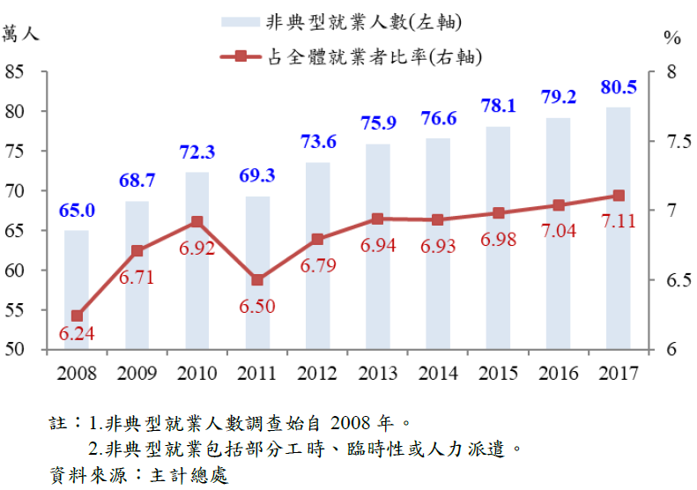
- 台灣非典型就業人數及其占全體就業者比率
- 主要國家非典型就業占總就業人數比率
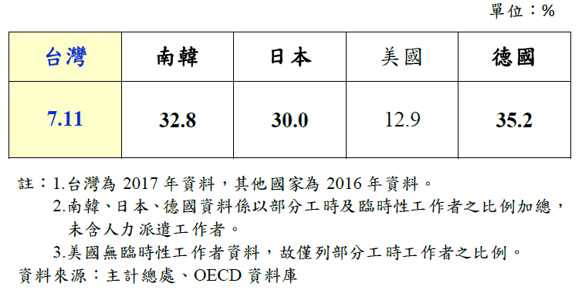

就國外部分工時工作者觀察：

OECD將主要工作每週工時未滿30小時作為各國部分工時比較之基礎，結果顯示部分工時就業者占全體就業者的比率以歐洲國家及日本較高，且各國均女性高於男性。
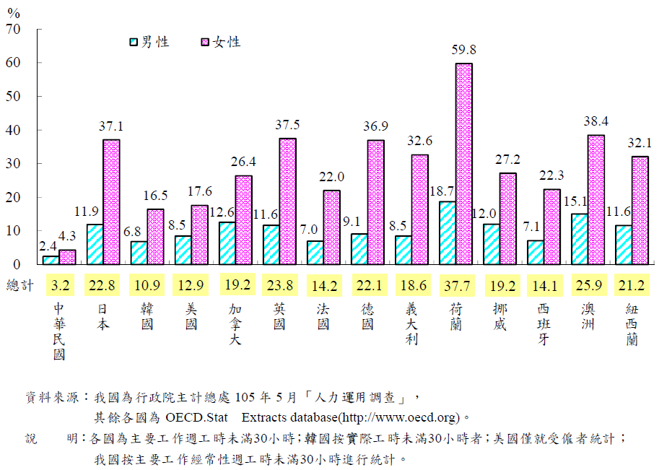
- 2016年主要國家部分工時勞工占就業者之比率

西元2016年主要國家部分工時占就業者比率以荷蘭37.7%居冠，其次為澳洲25.9%、英國23.8%，亞洲國家日本為22.8%，韓國10.9%，我國3.2%；部分工時就業者占全體就業者比率以歐洲國家及日本較高（詳表21）。
- 部分工時就業者人數比率
單位：%
年別 | 中華民國 | 韓國⁽²⁾ | 日本⁽²⁾ | 新加坡 | 美國⁽³⁾ | 澳洲 | 加拿大 | 法國 | 德國 | 義大利 | 荷蘭 | 英國
2006 | 2.1 | 8.8 | 18.0 | 6.3 | 12.6 | 23.9 | 18.2 | 13.2 | 21.8 | 15.0 | 35.4 | 23.1
2007 | 2.3 | 8.9 | 18.9 | 6.3 | 12.6 | 23.7 | 18.3 | 13.3 | 22.0 | 15.3 | 35.9 | 22.9
2008 | 2.6 | 9.3 | 19.6 | 6.8 | 12.8 | 23.8 | 18.6 | 13.0 | 21.8 | 16.0 | 36.1 | 23.0
2009 | 3.2 | 9.9 | 20.3 | 8.4 | 14.1 | 24.6 | 19.3 | 13.5 | 21.9 | 15.9 | 36.7 | 23.9
2010 | 3.2 | 10.7 | 20.2 | 9.0 | 13.5 | 24.8 | 19.6 | 13.7 | 21.8 | 16.4 | 37.1 | 24.6
2011 | 3.1 | 13.5 | 20.6 | 9.7 | 13.4 | 24.7 | 19.3 | 13.7 | 22.3 | 16.7 | 37.0 | 24.7
2012 | 3.0 | 10.2 | 20.5 | 9.6 | 13.4 | 24.6 | 19.0 | 13.9 | 22.2 | 17.8 | 37.6 | 25.0
2013 | 3.2 | 11.1 | 21.9 | 10.0 | 13.1 | 24.9 | 19.1 | 14.0 | 22.6 | 18.5 | 38.5 | 24.6
2014 | 3.1 | 10.5 | 22.7 | 10.5 | 13.0 | 25.2 | 19.3 | 14.3 | 22.3 | 18.8 | 38.3 | 24.1
2015 | 3.1 | 10.6 | 22.7 | 10.4 | 12.7 | 25.2 | 18.9 | 14.4 | 22.4 | 18.7 | 38.5 | 24.0
2016 | 3.2 | 10.9 | 22.8 | 10.5 | 12.9 | 25.9 | 19.2 | 14.2 | 22.1 | 18.6 | 37.7 | 23.8
資料來源：主計總處「人力運用調查」，以主要工作經常性週工時未滿30小時統計。
新加坡－Ministry of Manpower (http://stats.mom.gov.sg/Pages/Employment-Tables2016.aspx)。
其他－Data extracted from OECD Stat。
註：(1)各國為主要工作的經常性週工時未滿30小時。(2)按實際工時計。(3)美國為受僱者資料。

就國外臨時性受僱者觀察：
西元2016年主要國家臨時性受僱者占全體受僱者比率以韓國21.9%居冠，其次為荷蘭20.8%、瑞典16.7%，法國16.2%，亞洲國家日本為7.2%，我國2.5%（詳表22）。
- 臨時性受僱者人數比率
單位：%
年別 | 中華民國 | 韓國 | 日本 | 新加坡 | 澳洲 | 加拿大 | 法國 | 德國 | 義大利 | 荷蘭 | 瑞典 | 英國
2006 | … | 25.4 | 14.0 | … | 6.7 | 13.1 | 14.8 | 14.5 | 13.1 | 16.6 | 16.8 | 5.8
2007 | 3.0 | 24.7 | 13.9 | … | 6.3 | 13.0 | 15.1 | 14.6 | 13.2 | 18.1 | 17.5 | 5.8
2008 | 3.3 | 23.7 | 13.6 | 6.3 | 5.9 | 12.3 | 15.1 | 14.7 | 13.3 | 18.2 | 16.1 | 5.4
2009 | 2.7 | 26.1 | 13.7 | 6.8 | 5.6 | 12.5 | 14.5 | 14.5 | 12.5 | 18.3 | 15.3 | 5.6
2010 | 2.5 | 23.0 | 13.8 | 6.7 | 5.7 | 13.4 | 15.1 | 14.5 | 12.7 | 18.5 | 16.4 | 6.1
2011 | 2.5 | 23.8 | 13.7 | 6.6 | 6.0 | 13.7 | 15.4 | 14.5 | 13.3 | 18.3 | 17.0 | 6.2
2012 | 2.4 | 23.1 | 13.7 | 6.5 | 5.9 | 13.6 | 15.3 | 13.7 | 13.8 | 19.4 | 16.4 | 6.3
2013 | 2.4 | 22.4 | 8.4 | 6.5 | 5.6 | 13.4 | 16.0 | 13.3 | 13.2 | 20.5 | 16.9 | 6.2
2014 | 2.6 | 21.7 | 7.6 | 6.4 | 5.9 | 13.4 | 16.0 | 13.0 | 13.6 | 21.5 | 17.5 | 6.4
2015 | 2.5 | 22.3 | 7.5 | 6.4 | 4.6 | 13.4 | 16.7 | 13.1 | 14.0 | 20.2 | 17.2 | 6.2
2016 | 2.5 | 21.9 | 7.2 | 4.8 | … | 13.3 | 16.2 | 13.1 | 14.0 | 20.8 | 16.7 | 6.0
其他—Data extracted from OECD Stat.。
新加坡－Ministry of Manpower (http://stats.mom.gov.sg/Pages/Employment-Tables2016.aspx)。
註：指與雇主訂立定期契約(口頭或書面)，我國指僱用期間不滿6個月之員工，其他為不滿1年。

就國外派遣就業者觀察：
西元2014年主要國家派遣就業者占全體就業者比率以英國3.9%、澳洲3.7%較高，亞洲國家日本2.0%，韓國0.4%，我國1.4%（詳表23）。
- 派遣就業者人數比率
單位：%
年別 | 中華民國 | 韓國 | 日本 | 美國 | 英國 | 德國 | 法國 | 義大利 | 荷蘭 | 瑞典 | 澳洲
2006 | - | 0.3 | 1.9 | 2.2 | 4.3 | 1.5 | 2.4 | 0.8 | 2.5 | 0.8 | -
2007 | - | 0.3 | 2.1 | 2.1 | 4.7 | 1.9 | 2.5 | 0.9 | 2.8 | 1.3 | -
2008 | - | 0.3 | 2.2 | 1.9 | 4.1 | 1.9 | 2.3 | 0.9 | 2.9 | 1.3 | -
2009 | - | 0.4 | 1.8 | 1.5 | 3.7 | 1.6 | 1.7 | 0.7 | 2.4 | 1.0 | 2.7
2010 | - | 0.4 | 1.5 | 1.8 | 3.0 | 2.0 | 2.0 | 0.9 | 2.5 | 1.3 | 2.7
2011 | 1.43 | 0.5 | 1.5 | 1.9 | 3.6 | 2.0 | 2.2 | 1.0 | 2.6 | 1.4 | 2.8
2012 | 1.40 | 0.4 | 1.4 | 2.0 | 3.8 | 2.2 | 2.0 | 0.9 | 2.7 | 1.3 | 2.9
2013 | 1.38 | 0.4 | 2.0 | 2.1 | 3.9 | 2.1 | 2.0 | 1.2 | 2.5 | 1.5 | 3.0
2014 | 1.40 | - | 2.0 | 2.2 | 3.9 | … | 2.0 | 0.9 | 2.7 | 1.4 | 3.7
2015 | 1.39 | - | - | - | - | - | - | - | - | - | -
2016 | 1.39 | - | - | - | - | - | - | - | - | - | -
資料來源：主計總處「薪資及生產力統計年報」、「工商及服務業普查」、「人力資源調查」。
其他—日本「國際勞働比較」。
註：(1)我國以「(2011年經營派遣平均每月派遣人數/2011年人力供應業人數)×各年人力供應業人數/就業者人數」推估。(2)日本為常僱型派遣勞工，若含登錄型派遣勞動，2014年為4.1%。

我國非典型就業人數低於外國之原因：

我國一般勞工謀職仍以全時工作為主，部分工時勞工身分主要是學生或家庭主婦（夫），因可自由選擇工作時段，以達到工作及生活兼顧的目的。

隨著全球化發展、勞動彈性化及產業結構轉變，企業為了提高人力運用的彈性，非典型就業型態的僱用漸趨增加。目前各國對於非典型人力的使用比率，大多呈現逐漸提升的情形，而我國也有同樣趨勢；不過，相對於主要國家，我國使用非典型人力的比率仍然相對較低，可能原因分析如下：

他國在非典型人力運用不僅止於低階的職務，亦有專業技術職務：若以非典型人力所從事的職務類別觀察，我國在非典型人力的運用上仍以從事技藝有關工作人員、機械設備操作及勞力工、服務及銷售工作人員，即以低技術層次的非核心職務為主，而美國、日本、新加坡等國非典型勞工已不乏從事專業或技術性職務，對勞動者來說更具選擇的吸引力。

在追求人力運用彈性之餘，他國也努力於保障非典勞工權益：以日本為例，其在人力派遣相關法令上也歷經多次的變革，西元2015年更透過〈僱用安定措施〉進一步保障派遣員工權益，朝向達到派遣員工僱用安定的目的。

國外非典型就業之立法例

部分時間工作國外法例：
有關部分工時參酌國際勞工組織「第175號部分時間工作公約」與歐洲聯盟「部分時間工作指令」，均以「均等待遇原則」及「比例原則」為主要法理。訂立專法的國家有德國、日本、韓國等，有另規範如給予同等訓練、轉換成一般全時勞工機會、禁止差別對待等；未訂立專法則有澳洲、英國、美國、瑞士、新加坡等國。

勞動派遣國外法例：
目前針對勞動派遣訂定專法之國家有德國、日本等國，綜觀兩國專法，規範之內容多包含勞動派遣之定義、要派單位與派遣事業單位之義務、派遣事業單位需通知政府或告知派遣勞工之事項、使用派遣勞工之限制、要派單位及派遣事業單位資訊權之提供義務、派遣勞工之職業安全、健康與訓練等事項。另美國及歐盟針對勞動派遣並無訂定專法，美國針對派遣事業單位及要派單位之相關雇主責任，回歸個別法律之規範，另歐盟定有「派遣工作指令」供會員國依循，其規範要派單位使用派遣勞工時，應針對安全衛生事項採取之必要步驟。

其他國家派遣法令規範概況：

美國：目前為止美國並沒有一套專法來規範「供給雇主」、「使用雇主」、「暫時性勞工」三方之間的權利義務，因此，有關勞動派遣的法律規範，除了以國家勞動關係法所定義之勞雇關係為規範基礎之外，主要內容散見在許多聯邦或各州相關的勞動法律中，亦有些係依全國勞工關係委員會（NLRB）之解釋決定，更有些係透過訴訟，由法院作成判決者。

日本：

考量早期法律不敷因應勞動派遣衍生之相關問題，日本政府因此秉持「職業安定法」第44條之精神，針對特定業務，基於保護勞工與就業安定之理念，於西元1985年制定「確保勞工派遣事業適切營運暨訂定派遣勞工就業條件等法」。本法立法目的在維持未來人力資源供需均衡，提供高齡者與女性勞工安定就業機會，並配合科技進步，培育相關技能人才。此外亦酌量日本就業習慣與勞動市場狀況之協調，力求勞動派遣事業制度化，俾改善派遣勞工之待遇，且與「職業安定法」相輔相成，建構完善之人力資源供需體制。該法首重維護派遣勞工之權益。為防止企業因撙節人事費用，以派遣勞工取代正式職員，於立法之初，對適用派遣勞動之業務嚴格規範。範圍僅限13項較具高度專業技能之工作，以杜絕濫用派遣勞工，嗣後修法擴及26項業務。直至西元1999年原則全面開放，惟港口運輸業、營建業、保全業及醫院或診所等醫療相關行業仍禁止使用派遣勞工。為解決人力需求，西元2003年不僅解除社會福利設施之醫療相關業務禁用派遣勞工之限制，更開放製造業得利用勞動派遣。另本法原未就派遣勞動期間詳加規定，西元1999年修法時，明定派遣勞動期間原則上以1年為限，西元2003年再度修法，改為最長得延至3年。其次，本法所稱勞動派遣事業，可分為長僱型之特定勞動派遣事業及登錄型之一 般勞動派遣事業；前者採申報制，後者須取得許可始得從事。一般勞動派遣事業係派遣勞工向派遣事業機構登記，俟要派機構提出與其能力相符之人力需求時，再與派遣事業機構簽訂僱用契約，至要派機構工作。特定勞動派遣事業為派遣勞工與派遣事業機構簽訂期僱用契約，即使未被派至要派機構提供勞務，其勞工身分仍受到保障。

然而鑑於西元2012年全球金融危機導致日本失業率驟增，派遣勞工遭中途解僱情事頻傳，儼然已為不容小覷之社會問題。為落實保護派遣勞工之精神，確保派遣勞工就業安定，本法進行大幅修正，全名並修正為「確保勞工派遣事業適切營運暨派遣勞工保護等法」。日本政府考慮層面包括:勞動派遣制度之優勢為勞工活用其技能，短期、長期不拘，可自由選擇時間工作，惟正因如此短期僱用之派遣勞動模式卻遭不當使用，甚至淪為諸多違法行為之溫床。因此新法以短期僱用恐致派遣事業機構與要派機構未能善盡督導之責為理由，原則禁止日雇型勞動派遣，藉此保障派遣勞工可提供一定之勞務以獲取基本收入維持生計。但60歲以上者、正職學生、副業為從事勞動派遣者、非家庭經濟支柱或全家收入達500萬日圓以上者則不在此限。此外，中央主管機關核定之資訊管理系統研發、機械設計、機器操作、外文翻譯、產品銷售工程師等業務得委託日雇型勞動派遣為之。其次，新法禁止離職未滿1年者至原任職公司從事派遣勞動工作，但60歲以上屆齡退休者除外。至於新法除謀求派遣勞工之保護外，亦就派遣事業機構加強規範，明示派遣事業機構對其單一關係企業提供之派遣勞工不得超過該派遣事業機構所能提供派遣勞工總人數之80%，以防範企業成立派遣公司，專為關係企業提供派遣勞工，剝奪勞工受僱為正式職員之工作權與生存權。

勞動派遣制度就日本勞動市場而言，發揮迅速、妥適調整勞動供需之重要功能。惟現行勞動派遣期間限制之相關規定複雜難解，而迭遭詬病。因此基於提升派遣勞工之素質，並謀求僱用安定，復於西元2015年修法。新法之制定因此引導勞動派遣事業適切運作，既可確保勞工自由選擇職業之權利，使人力資源運用更彈性化，亦能隨時為企業供應充沛人才，協助企業強化競爭力，促進經濟發展。西元2015年修法概要：

勞動派遣事業許可制一元化：不再如現行法區分為特定勞動派遣事業及一般勞動派遣事業，而整合為勞動派遣事業。其次，改採許可制，適用新的許可基準，俾求勞動派遣事業之健全化。

派遣勞工之僱用安定與資歷提升：為促進派遣勞工之正職化及繼續僱用，明定派遣事業單位應實施相關措施，包含僱用安定措施、提升資歷等。

派遣期間限制：現行制度對26種業務未規定派遣期間限制，至於其餘業務最長派遣期間則限3年。為簡化而廢除舊制，另立所有業務均適用之新制。

強化派遣勞工之均衡待遇：課以派遣事業單位與要派單位相關義務，期保障派遣勞工獲得平等待遇。

德國：
西元1972年10月11日制定「勞動派遣法」，係為保護臨時勞工而制定之法律架構規範。最初立法所持之基本原則，即派遣業主應盡義務與一般雇主完全相同，時至今日依然適用，未曾改變過。雖然「勞動派遣法」最初的立法目的是為保障臨時勞工，但後來隨著時代演變而多次修正，除了加強派遣勞工的社會安全保障，同時也因應雇主一方的勞動策略目標。「勞動派遣法」自立法以來歷經3次重大變革：

西元2003年修正案：
在西元2002年11月啟動的所謂哈茲改革案（Hartz-Reformen）中，立法者對「勞動派遣法」做了根本性的修正。透過「勞動市場現代勞務第一法」（哈茲I）一方面讓短期勞動的法律架構自由化，廢除了原有的禁止條款，即不再禁止限期勞動、同步解僱、再僱用等。另一方面也通過有利於派遣勞工的「平等對待原則」，使派遣勞工得以享受與要派事業固定員工同等的基本勞動條件。不過派遣業者得透過集體協議而規避此原則。

西元2011年修正案：
「勞動派遣法」第2次重大變革是透過2011年的「勞動派遣法第1次修正法」，此次修正案除刪去原法名稱中「營利性」等字之外，內容則分3階段生效：

第1階段於西元2011年4月30日生效，其重點之一是所謂的「旋轉門條款」，即禁止企業將員工解僱之後，又再以派遣勞工身分且適用較差之勞動條件將其僱用回來工作。藉由法規之明文禁止，以防止企業假藉集體協議而規避「平等對待原則」。其2則是新增派遣勞工最低工資得透過行政命令訂定之規定。

第2階段於西元2011年12月1日生效，主要是將「歐盟勞動派遣指令」轉化為國內法。此階段針對要派事業新增2個規定：一是規定其對於職缺訊息不得向派遣勞工隱瞞。二是規定其須開放派遣勞工使用員工共同之設施或服務。除此之外，許可義務亦擴大到非營利目的之派遣勞動。只要是在派遣事業營業範圍內，即使派遣勞工到要派事業從事非營利性質之勞動，亦須許可證。除非受派人員之僱用目的並非純粹從事派遣勞動，則仍維持無須許可之慣例。

第3階段於西元2012年1月1日生效，其內容是授權行政當局，依照新的規定將派遣勞工最低工資規範於行政命令中。至於企業是否遵守最低工資規定，則授權海關稽查認定。原本「勞動派遣法及打擊黑工法修正法」賦予海關針對全國性最低工資（Mindestlöhne）之檢查權，自此再擴大至稽查企業是否遵守各行業工資下限（Lohnuntergrenze）之規定。

西元2017年修正案：
繼西元2011年「勞動派遣法」第1次修正且實施多年之後，基於強化勞動派遣作為因應限期人力需求之核心功能、避免雇主濫用勞動派遣、增進派遣勞工權益以及提升事業內部勞工委員會權限等理由，德國國會於西元2017年2月21日再通過「勞動派遣法」之修正法。新法於西元2017年4月1日開始實施，內容包括：

明定派遣勞工於同一要派事業之最長工作期限為18個月，但勞資雙方係透過團體協議簽訂勞動契約者則不在此限。實務上，派遣勞工於18個月期限屆滿之後若非與要派事業簽訂正式僱用合約，即回歸派遣單位。除非經過3個月間斷期（3個月+1天），派遣公司不得派遣同一勞工回到同一要派事業連續重新服務18個月。對要派事業而言，若租用同一派遣勞工超過18個月，則要派事業與該派遣勞工之間將產生所謂「虛偽不實」之勞動關係，可能面臨應追繳社會保險負擔之後果。

增訂同工同酬（equal pay）條款，即派遣勞工於要派事業工作滿9個月後，應獲得與正式員工相同之薪資待遇，但勞資雙方透過團體薪資協議簽訂薪資契約者，得另行約定分期加薪直至與正式員工同酬，分期加薪應於第6週至第15個月之間執行完畢。由於法律未具體明定「同工同酬」之內容，實務上易產生對照標準不明之困擾。派遣公司對於要派單位員工薪酬可能包含之紅利、津貼等項目，僅能仰賴要派事業之資訊透明程度，或於勞動合約中明確列舉。

為防制企業利用不實之勞動或服務合約鑽法律漏洞，明定派遣勞動相關合約應公開及具體之義務，例如：規定派遣勞動契約內容應明載職務性質係為「勞動派遣」，且應具體指明受派勞工之姓名。違反公開或具體義務規定之派遣公司或要派事業，可能面臨3萬歐元以下之罰款。

增訂要派事業不得藉調用派遣勞工破壞員工罷工行動。此為德國法律首次非針對雇主（派遣公司）而定之禁止破壞罷工條款。

明定於制定員工參與決策之資格要件時，亦應將派遣勞工納入考量。此意謂者派遣勞工在要派事業不僅應有「投票權」，亦應有被列入計算之「價值權」。

增訂具有派遣許可證之工程承包商及招標單位，其等未依相關規定使用派遣勞工之行為仍可能構成違法使用。

依據聯邦勞動法院判決，明定僱傭關係應以雙方勞動契約之實際執行內容為準。

具體規範要派事業應提供勞工委員會使用派遣勞工之相關資訊。

禁止派遣勞工之轉派遣。派遣公司不得派遣非旗下之員工至要派事業服務，違者得被處以3萬歐元以下之罰款。

國外考察
依據日本總務省2017年勞動力調查顯示，全體受雇勞工數共約5,460萬人，其中非典型就業（日本稱為非正規雇用，本研究日本考察部分均以非正規雇用稱之）勞工約有2,036萬人，占全體受雇勞工約37%，且近年非正規雇用勞工人數均呈現逐年增加之趨勢。此外，除「勞動基準法」外，日本針對非正規雇用類型，如部分工時、派遣等，亦制定相關法令予以規範。與台灣相較，日本的非正規雇用勞動較為蓬勃發展，雖兩國社會經濟背景不盡相同，惟日本近年針對非正規雇用現象亦有提出相關政策予以因應，且對於相關法令進行檢討修正，均值得我國借鏡參考；此外，為何日本勞工有如此高之比率之願意從事非正規雇用之工作，以及企業或雇主對於非正規雇用之態度為何及對現行規範有無相關建議等，亦併與進一步瞭解。
此外，我國即將步入超高齡社會，而日本早已經邁入超高齡社會，高齡化帶來許多問題與挑戰，其中對於勞動力之影響不言可喻，未來對於中高齡勞動力之依賴將逐漸加深，然而中高齡勞工考量個人意願或體力、能力等相關因素，不一定選擇從事全時、全職工作，此時，非正規雇用之勞動型態即可提供其另一種工作選擇，依據初步蒐集而得之資料，日本對於銀髮人力提出許多配套作法，且有許多團體提供相關服務或協助，亦為此次之考察重點之一。

日本正規雇用現況：

名詞定義：
依據日本總務省統計局之定義，非正規勞工是相對於正規勞工；而非正規勞工依據雇用型態區分，主要可分為以下幾類：

部分工時者（パ－ト）：通常指家庭主婦兼職。

部分工時者（アルバイト）：通常指學生兼職。

派遣社員：雇主為派遣公司。

契約社員：雇主為企業，較常見定期契約期間為1年。

囑託社員：通常適用於退休勞工重新被退休時之企業再僱用的就業型態，亦屬契約社員之一種。

其他。

非正規雇用現況（2017年）

總數：全體受雇勞工共約5,460萬人，其中正規雇用勞工約3,423萬人，較去年增加約56萬人；非正規雇用勞工約2,036萬人，較去年增加約13萬人，非正規雇用勞工占全體受雇勞工約37%，且近年除2009年之外，非正規雇用勞工人數均呈現逐年增加之趨勢。
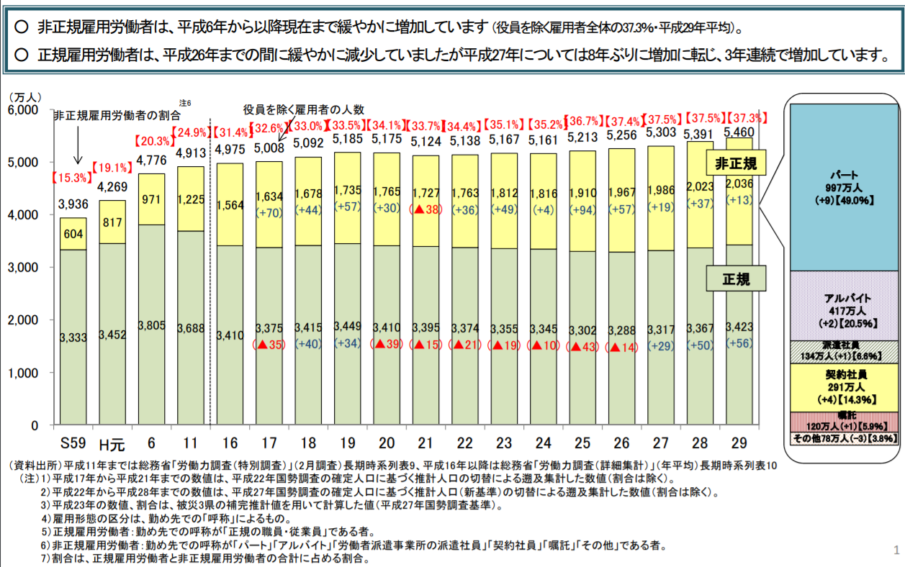
- 日本正規雇用與非正規雇用近年統計趨勢圖

性別：非正規雇用勞工中，男性約647萬人，約占31.8%，較前一年度減少約4萬人；女性約1,389萬人，約占68.2%，較前一年度增加約16萬人。又女性受雇者約2,503萬人，高達55.5%屬非正規雇用；男性受雇者約2,957萬人，約21.9%屬非正規雇用。

年齡分布：非正規雇用勞工中，55歲至64歲占比最高，約20.7%；其次為45歲至54歲，約占20.3%。其中，65歲以上勞工，近年人數與占比有逐漸升高之情形，2007年間，65歲以上非正規雇用勞工約141萬人，占比約8.1%；至2017年65歲以上非正規雇用勞工已成長逾2倍，且已達316萬人，占比亦提升至15.5%。
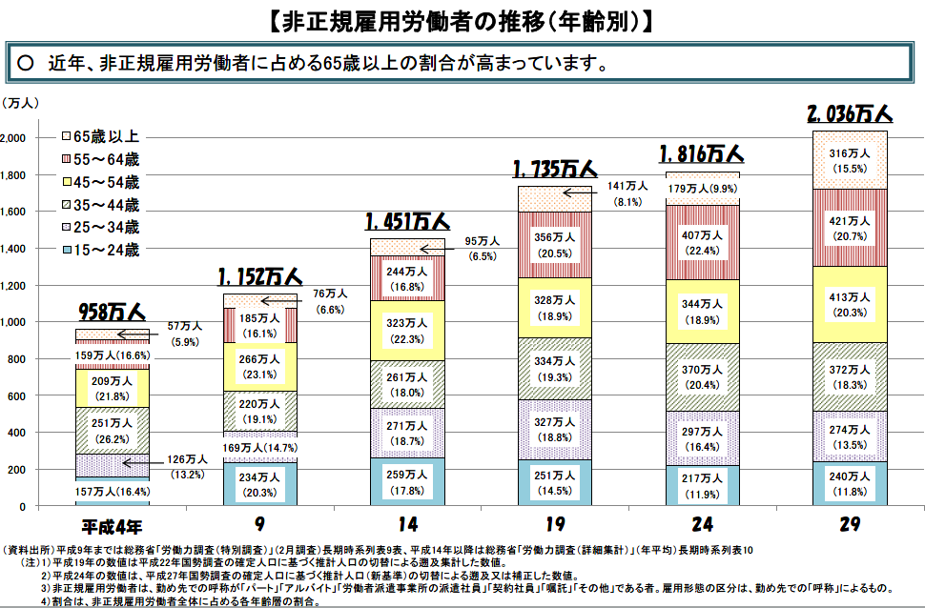
- 日本非正規雇用年齡分布趨勢圖

雇用型態：

部分工時者占比最高，以家庭主婦兼職為主之部分工時者，約997萬人，約占整體非正規雇用者之49.0%；以學生兼職為主之部分工時者，約有約417萬人，約占整體非正規雇用者之20.5%，兩類部分工時者合計約占整體非正規雇用之7成。部分工時者2007年間約1,166萬人，2017年已成長至1,414萬人。

派遣社員約134萬人，約占整體非正規雇用者之6.6%；契約社員約291萬人，約占整體非正規雇用者之14.3%；囑託社員約120萬人，約占整體非正規雇用者之5.9%；其他約有76萬人。
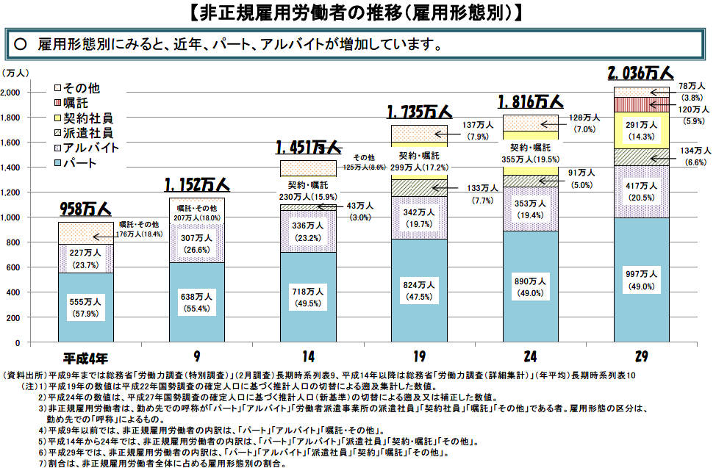
- 日本非正規雇用年齡分布趨勢圖
- 2017年日本非正規雇用性別、年齡、雇用型態之綜合分析
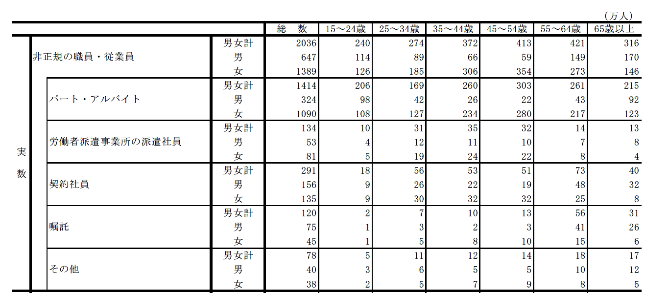
資料來源：日本總務省統計局，2017年労働力調査。

日本關於非正規雇用之相關法律：

「勞動基準法」：西元1947年（昭和22年）制定，內容包含勞動契約、工資、工時、例假及休息日、休假、職業災害補償等相關基本規範。

「勞動契約法」：西元2007年（平成19年）制定，內容包含勞動契約成立及變更、勞動契約繼續及終止、有期限之勞動契約等相關規範。

「勞動者派遣法」：西元1985年（昭和60年）制定「労働者派遣事業の適正な運営の確保及び派遣労働者の保護等に関する法律」（譯：有關勞動者派遣事業妥適營運之確保及派遣勞動者就業條件整備等之法律，簡稱「勞動者派遣法」），內容包含確保勞務派遣業務正常運行的措施及關於派遣工人保護等措施等。一開始僅開放13種業別，1996年開放至26種業別，1999年則擴大開放，從正面清單改為負面清單，除港灣運送、建設、警備、醫療、製造業以外，均可使用派遣；2004年製造業派遣再予解禁。

「部分工時法」：西元1993年（平成5年）制定「短時間労働者の雇用管理の改善等に関する法律」（譯：改善部分工時勞工僱用管理等法，簡稱「部分工時法」），內容包含部分工時勞工對策基本方針、改善部分工時勞工僱用管理措施及紛爭解決等規範。

東京之星銀行（東京スター銀行）：

參訪目的：以日本銀行業為標的，進一步瞭解企業運用非正規雇用之現況及看法。

參訪紀錄摘要：

背景說明：
正規雇用的主要特色是沒有期間限制的雇用，非正規雇用通常以勞動契約約定，有期間或時間的限制，常見型態有以下幾類：

兼職人員，與正社員相比工作時間較短，薪資通常以時薪計算。

派遣社員：是要派公司與派遣公司簽約，由派遣公司派遣相關人員到要派公司工作。

契約社員：依據契約約定工作期間，但法令修正後，現在也有出現無期間限制的契約社員。囑託社員也屬此類，僅是名稱不同。
依據厚生勞動省之統計資料，西元1984年非正規雇用僅15.3%，西元2017年非正規雇用已高達37.5%。非正規雇用人數係逐年增加的，且65歲以上的人數也是逐年增加，主因是日本的法令修正，造成高齡的非正規社員人數大幅成長。契約社員是因為推行讓企業重新雇用65歲以上的社員，所以人數和占比均增加；派遣社員，因為派遣法令修正放寬，也使人數和占比均增加；兼職人數增加主要與日本景氣回溫有關，且女性希望投入兼職工作之意願也增加。

銀行業運用非正規社員之優點：

以企業來說，人事費用可有效控制，因為非正規社員的薪資相對較低，且無須支付獎金、退職金等，非正規社員薪資制度與正規社員不同，兩者存在一定差異，且間接人事費用如：社會保險費等也負擔較低，教育訓練費用也有限定，所以非正規社員勞務成本較為節省。

可配合公司業務繁忙程度調整人力，於業務繁忙時可彈性增加人力。

對於公司而言，非正規社員之雇用較有效率，時間較短且成本較低，倘以新卒(大學畢業生)採用為例，企業從事前規劃準備、募集、選考整個流程需耗時1~2年，但非正規社員之雇用僅需約3個月即可完成，自由度也較高。

銀行業運用非正規社員之缺點：

影響與正規社員之人際關係，因正規社員與非正規社員之薪資有所差異，對於職場人際關係易造成影響。

人才移動風險高，即安定性不足，與正規社員相較，非正規社員移動自由度相對較高，倘公司希望留任優秀的契約社員，如該契約社員未能同意，公司也無能為力，契約到期後契約社員可能另謀他職。

非正規社員對於工作責任感維持不易，以契約社員來說，因公司無法向其保證能長期雇用，所以忠誠度通常較正規社員低，也連帶影響工作績效的展現，所以公司通常會給予非正規社員例行性或較簡單的事務性工作，但又卻因此造成非正規社員工作欠缺成就感，進而又影響非正規社員對於工作之忠誠度，導致形成一種不好的循環。

東京之星銀行非正規社員之雇用現狀：

非正規社員人數占全體員工之12.5%，其中以IT部門非正規社員占比最高約25.3%，主因是該部門中對於已退休人員繼續雇用情形較多，此類均屬契約社員，所以造成此部門的非正規社員占比與其他部門相較顯得較高。至於個人金融、事務部門、法人金融、信用風險等部門之非正規社員占比則無太大差異。

該銀行部分工時社員現約有13人，平均服務年資達15.3年，平均年齡約58.9歲，服務年資雖然很久，但受限於個人因素，僅能擔任部分工時社員。契約社員之契約期間通常為1年，如表現良好，銀行會續予雇用，該銀行契約社員平均服務年資約7.9年。

該銀行派遣社員現有96人，與西元2014年229人相較，已減少133人，降幅近6成，主要是因為配合政府推行派遣轉正職之政策，故派遣員工人數大幅降低。西元2013年時配合銀行新系統上線需要，一開始由派遣社員支援該項業務，但考量該項業務經驗會隨派遣人力離職而流失，故裁減派遣社員人數，改從外部招募正規社員，希望相關業務經驗能累積。其中有很大一部分是從原本的派遣社員轉為契約社員，再轉為正式社員。

非正規雇用勞動者與正式員工之福利與薪資待遇之差異，詳如表25：
- 非正規雇用勞動者與正式員工之福利與薪資待遇之差異
類型 | 正式社員 | 契約社員 | Part-time社員 | 派遣社員
人數 | 1,684 | 132^{A} | 13 | 96
契約期間 | 無期限 | 1年 | 6個月 | 3個月^{B}
薪資制度 | 月薪 | 月薪 | 按時結算 | -
獎金 | 有 | 有 | 無 | -
社會保險 | 有 | 有 | 無 | -
工時 | 5日/周  7.5時/日 | 5日/周  7.5時/日 | 2~5日/周  5~7.5時/日 | 5日/周  7.5時/日
休假 | 16-20日 | 16-20日 | 11-20日 | -
調動職務 | 可 | 可 | 不可 | 不可
註A：其中有50名係正社員已屆退休年齡，以契約社員雇用。此外，具身心障礙身分者亦以契約社員方式雇用，2018年法定雇用比率已由2.0%提高為2.2%，目前有44人，約占2.3%。
註B：係指每3個月檢視工作表現，如表現符合要求且銀行仍有用人需求，派遣社員將繼續留任；此外，派遣社員亦常運用於正式員工離職後重新招募期間，或正式員工留職停薪期間。
資料來源：摘整自東京之星銀行口頭說明。

近年日本政府相關勞動法令之修正，對於銀行雇用非正規社員之影響：
該銀行表示，平成25年時「勞動契約法」修正，主要變革係滿5年後非正規社員可要求轉為無期間限制之勞動契約，現在是平成30年，所以今年須針對符合條件之非正規社員採取相關對應措施，目前該行有38名非正規社員符合條件，其中契約社員22名、Part-time社員13名、身障契約社員3名，可向公司申請改為無期間限制之勞動契約，預計明年（西元2019年）起每年約有10名非正規社員符合條件。契約社員與正社員之待遇福利並無顯著差異，符合前述條件之契約社員與Part-time社員如有轉為無期間限制之勞動契約之意願，該銀行所採取作為係將契約社員轉為正社員，Part-time社員轉為無契約期間限制之Part-time社員。因為該法令修正影響，對公司而言僅涉及雇用期間之差異，該公司人事主管表示尚可接受，不至於影響用人意願。此外，目前日本很多企業都面臨如何活用資深員工的挑戰，該銀行50歲以上員工占比約25%，5年後將占比38%，可預期面臨人手不足的問題，所以須活用資深員工。引進機器人等AI科技主要係針對流程之改善，但人員的調度運用使用亦對企業收益有很大影響。

合作派遣公司之選擇：
依企業的職務需求挑選適合的派遣公司，因各家派遣公司之專業面向不同，而服務價格有市場價格可參考，各家派遣公司差異不大。該銀行歷來主要選擇較大型、信譽較佳的派遣公司，尚無與合作之派遣公司產生爭議之情形。

厚生勞動省：

參訪目的：日本係最早針對「非正規雇用」訂定相關勞工保護國家之一，本次考察主要係瞭解日本「非正規雇用」現況，並針對非典型勞動之相關法令規範及推動政策內容及執行情形等蒐集相關資料，並進行經驗交流。本次出席者包含厚生勞動省大臣官房國際課、勞動基準局勞動關係法課、雇用環境均等局有期‧短時間勞動課、職業安定局需給調整事業課之相關代表。

參訪紀錄摘要：

日本非正規雇用簡介：

勞動相關法令中並未對正規雇用有詳細定義，一般來說，正規雇用主要包含3項要素：無期限雇用、全時工作、直接雇用。此外，日本大型企業的正規雇用還有以下2項特徵：依據年資調整待遇、不限定工作地點和職務內容及有加班情形。未符合上述雇用3項要素之一，均可稱為非正規雇用。在統計（總務省「勞動力調查」）上會有特定名稱，如部分工時、派遣社員、契約社員等均屬之。

西元1984年至2017年間，非正規雇用人數日益增加，非正規雇用占整體勞動者之比率從15.3%上升至37.3%；非正規雇用的各類型中Part-Time（主要以家庭主婦兼職為主）約占49%，打工族（主要以學生打工為主）約占20.5%，兩者占比最高。近年來，Part-Time及打工族兩者也是日益增加，這也是造成整體非正規雇用人數成長的主因。

10年間（西元2007年至2017年）非正規雇用共增加301萬人，以年齡和性別分析，主要係60歲以上的非正規雇用勞工增加，以及59歲以下的女性非正規雇用勞工增加所致；過去日本退休年齡定為60歲，越來越多超過60歲勞動者願意重回職場，以契約社員方式留在原公司繼續任職，或另外找尋其他工作。以雇用型態分析，增加雇用型態有8成都是Part-Time及打工族，其中，59歲以下女性在育嬰或家庭照顧工作在告一段落後，大多會選擇以Part-Time的工作型態重回職場。

15至54歲的主要勞動力，從非正規雇用轉為正規雇用的人數，與從正規雇用轉為非正規雇用的人數相較，是較多的；但，55歲以上的勞動人口大多是從正規雇用轉為非正規雇用的情形。

為何選擇非正規雇用的理由如下：

以整體來看，主要是因為可自行調配工作時間占28.3%，次要原因是可補貼家用或學費占21.3%，有14.3%是因為找不到適合的正社員工作。

Part-Time及打工族，主要原因係可自行調配工作時間，各占28.3%及43.3%。

派遣社員及契約社員，主要原因係找不到適合的正社員工作，各占35.4%及30.2%。
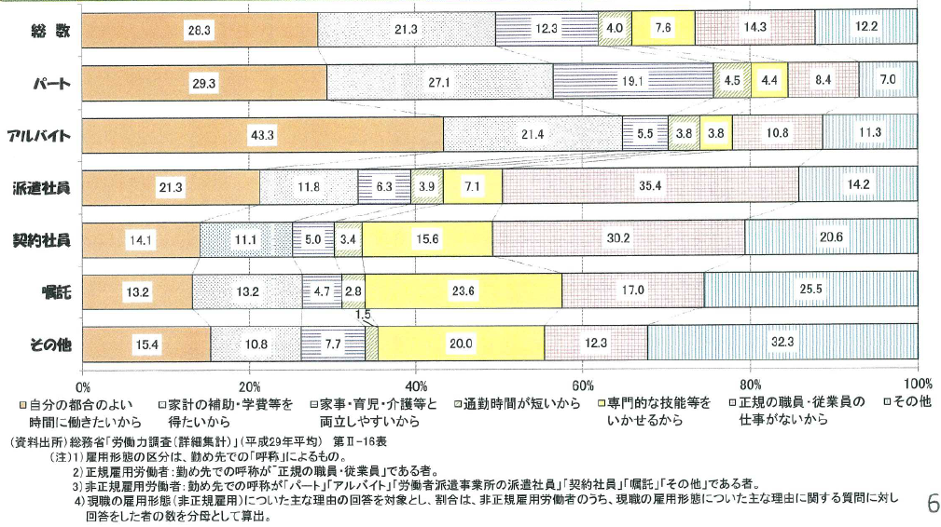
- 選擇非正規雇用的理由-依雇用型態區分

正規雇用與非正規雇用在福利方面之差異：使用更衣室與休息室方面並無差異，主要差異是休假、獎金及升遷方面。主管職務加給(役職手当)、全勤獎金(精勤手当)部分，因為非正規雇用通常非管理職且工時彈性，所以少有這類加給。
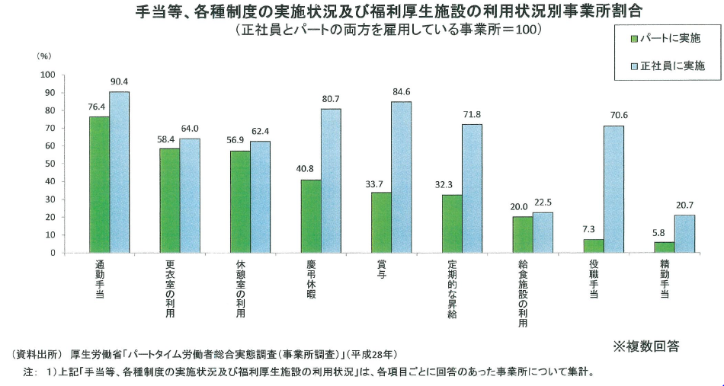
- 正規雇用與非正規雇用之福利差異統計

「部分工時法」（短時間労働者の雇用管理の改善等に関する法律）：部分工時者通常是家庭主婦希望與照顧家庭之間取得平衡而工作，所以政府針對此類勞工制定專法規範。因為部分工時者從事的工作內容與正社員不同，第6條明文規定針對部分工時者是否有升遷管道、有無退休金、有無獎金等事項，公司應與員工於簽訂之文書中明定。第6條規定職務內容及變更範圍不可以有不合理狀況。第9條規定與正社員不可以有差別待遇。

勞動改革法案

日本政府針對不同的勞動型態制定不同的法律予以規範，如：有期雇用勞動者應遵循「勞動契約法」，該法於第20條明定均衡待遇原則。派遣勞動者應遵循「勞動者派遣法」（労働者派遣事業の適正な運営の確保及び派遣労働者の保護等に関する法律），該法針對派遣公司明定有應盡之義務等規範。

以上三部法令分別於不同時期制定，部分規定可能有落差，所以這是日本今（西元2018）年勞動改革法案（働き方改革を推進するための関係法律の整備に関する法律）的主要重點及目的，即希望統一「部分工時法」、「勞動契約法」及「勞動者派遣法」關於不合理待遇的規定，本次勞動改革法案關於均等待遇原則除統一詳細解釋外，也訂立相關政策指導方針俾供遵循。

此外，勞動改革法案也強化公司對短時間勞動者、有期雇用勞動者、派遣勞動者之說明義務，包含職務內容、與正社員有何差別待遇、差別待遇之原因並取得理解等，希望藉此促使企業能正視並解決正社員與短時間勞動者、有期雇用勞動者、派遣勞動者之差別待遇的問題，強化相關勞動條件的說明義務是修法重點。

政府為了鼓勵企業針對非正規社員推動「正社員化」及「改善待遇」，除了提供企業相關補助金之外，為推動相關勞動政策，在全國47都道府縣設置免費諮詢窗口提供企業相關服務。

「勞動契約法」簡介：

「勞動契約法」於西元2007年12月通過，西元2008年正式實施，「勞動契約法」主要是規範勞動契約，「勞動契約法」是依據勞動基準法制定，勞動基準法主要規定工資、工時等，倘雇主違反勞動基準法相關規定，將被處以罰鍰，且雇主須受政府監督；「勞動契約法」是用以補充勞動基準法不足之處，對於勞動契約有更細節的規範，係屬於民事法，倘雇主違反「勞動契約法」相關規定，政府無法處以罰鍰，且行政機關亦無監督權限，一旦勞資雙方產生紛爭，即循司法程序處理。

「勞動契約法」內容包含：

勞動契約的基本原則：勞雇雙方是對等的立場，於合意後簽署契約。

勞動契約的成立變更：如需修正勞動契約需符合相關規定。

勞動契約的繼續終止：解雇時需符合客觀合理之理由。

西元2012年新增有期勞動契約相關規定：契約期間除非有特定原因，否則不能隨意解雇之外，此項是原本勞動契約原有的規定；另新增了有期勞動契約滿5年之後的規定，此外，勞動改革法案中有關不合理待遇的處理亦有納入。

日本制定「勞動契約法」是因為非正規雇用人數逐年增加，且受到雷曼兄弟事件影響，又，西元2009年政黨輪替，執政之民主黨十分重視勞動權益，希望透過修訂法令加強保障，這是當時的立法背景。

平成24年修法重點-無期勞動契約之轉換：

契約社員經過5年後，有期勞動契約可申請轉換為無期勞動契約，除非勞資雙方另有約定，否則勞動條件仍應維持，且轉換無期勞動契約後，仍不等於正社員，僅是契約有無期限之差異。假設平成25年4月時擔任契約社員，且在同一家公司每年均更新契約，到了今年4月(平成30年)滿5年，即可向公司提出轉換為無期勞動契約的請求；契約社員向雇主提出請求，雇主不可拒絕；因為「勞動契約法」屬民事規定，假如雇主違反規定，行政機關無法逕予處罰，所以推動過程只能以勸說方式希望雇主理解配合，詳如圖13。

目前尚無發生雇主拒絕的情事，因為目前企業大多面臨人力不足，且近期景氣較佳，故一般來說雇主對此政策尚屬積極配合。但現在勞雇雙方對此政策的細節仍不夠了解，政府會持續積極宣導。
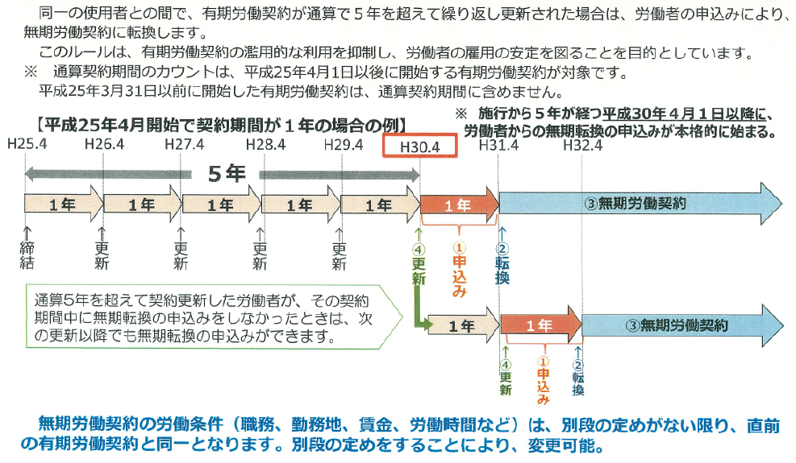
- 有期勞動契約5期滿後轉換無期勞動契約之圖示

平成24年修法重點-勞動契約更新之規定
有期勞動契約如未定期按年更新，雇主無須繼續執行契約內容。倘雇主如持續多次更新勞動契約，勞工也會有更新勞動契約之期待，這是過去的慣例，此次修法時將其明文入法。

勞動派遣制度簡介：

「勞動者派遣法」對於勞動派遣有相關的定義及規範，勞動者派遣是三方關係，詳如圖14，派遣公司（派遣元）與勞工之間有勞動契約，屬於雇用關係，要派公司（派遣先）與勞工之間屬於指揮命令關係。一般雇用關係是由公司直接雇用勞工，但勞動派遣是要派公司透過派遣公司雇用勞工，屬於特殊的勞動型態。派遣勞工約156萬人（西元2017年資料）、派遣公司約76,881家（西元2017年資料）、要派公司約715,767家（西元2016年資料）。
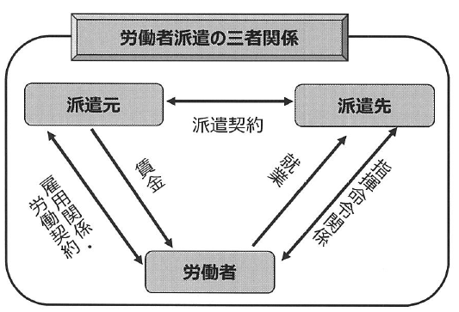
- 勞動者派遣三方關係

派遣禁止業務：「勞動者派遣法」規定有些業務禁止使用派遣，包含港灣運送業務、建設業務、警備業務及醫療相關業務等。

派遣期間限制：「勞動者派遣法」規定要派公司對於同一職務使用同一派遣勞工的期間以3年為限。

許可制：勞動派遣業者均須取得厚生勞動省之許可。

「勞動者派遣法」修法過程：

昭和60年（西元1985年）制定，當時因為經濟成長且產業型態改變，大規模企業經營時需要大量專門的人力，所以需要委託尋找適合的人才，此外勞工的就業需求也逐漸多樣化，例如有很多家庭照顧需求告一段落後，有重回職場的需求，當時制定「勞動者派遣法」時，有各方的不同意見，也歷經激烈的辯論，花了很多心力才完成立法，勞工提出應限定使用派遣的行業別，以及限定使用派遣的期間，所以當時政府也回應勞工所提訴求，一開始限制僅13個行業別可使用勞動派遣。

西元1999年有一重大轉變，因為國際勞工組織推動勞動自由化，順應當時開放的風氣而進行修法，雖擴大開放行業別，但也同時限制可使用勞動派遣的時間。

西元2004年開放製造業使用勞動派遣，過去擔心製造業使用派遣會影響正社員，所以禁止。

西元2008年遭遇雷曼兄弟事件，日本社會經濟不安定，導致當時許多派遣社員於契約快要到期時面臨派遣公司不願意續約的情形，當時派遣雇用環境不佳，所以修正相關規定希望能加強保障派遣勞動。

西元2011年針對30日以內的短期派遣勞動，因為造成勞動的不安定性，所以原則上予以禁止。

西元2015年修法重點之一為派遣公司的健全化，過去並非全部需有許可執照，現在修法後改為所有派遣公司均須取得許可執照。過去對於屬於較安定、長期雇用的派遣類型（特定勞動者派遣事業），只需要申請報備即可，但為了強化管理，修法後也必須獲得許可，所以現在所有派遣公司係採「許可制」。另一重點是派遣勞工的雇用安定Career up措施，修法後規定一定的派遣期間終了後（如3年期滿），派遣公司應針對派遣社員提出繼續雇用Career up措施，例如：原要派公司可否直接雇用、派遣公司提供新的工作職務或或是由派遣公司無期間雇用等，藉此讓派遣社員可以獲得較高的就業安定性。

派遣公司家數：其中特定勞動者派遣公司於西元2015年因導入許可制，故家數有減少情形，詳如圖15。
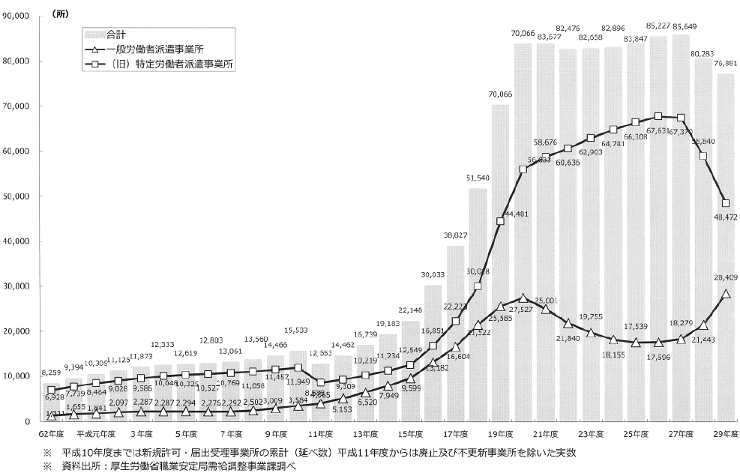
- 日本派遣公司家數趨勢圖

要派公司家數：2008年雷曼兄弟事件時達到高峰，詳如圖16。
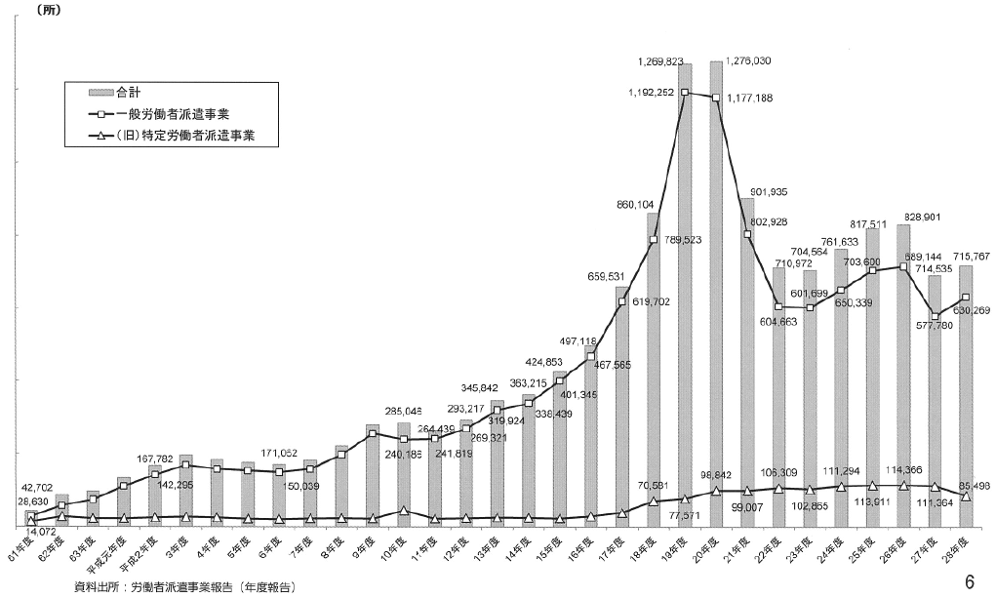
- 日本要派公司家數趨勢圖

派遣勞工：去年派遣勞工總數為156萬人。
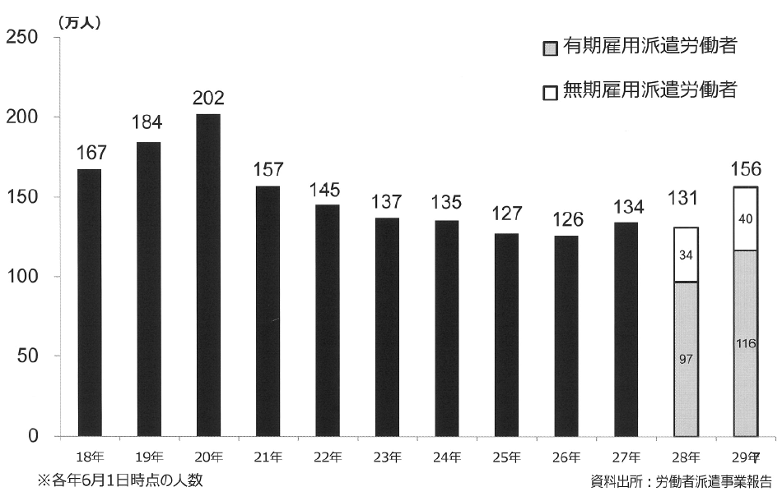
- 日本派遣勞工人數趨勢圖

相關法令及政策推動困境：因非正規雇用型態很多，且各類非正規雇用之保障與需求不同，如何使法令符合實際需求且達到效益確實是困難的。政策目標係希望非正規雇用儘量成為正社員，但推動改革的過程亦不應否定非正規雇用存在之事實，或避免導致非正規雇用勞工之尊嚴或權益因此受損。近來聽聞台灣政府部門推動派遣歸零的政策，但依據日本社會經濟背景，各類型的非正規雇用確實是有其存在必要，政府會盡力維持良好的就業環境並注意勞工權益。

一般社團法人日本人材派遣協會：

參訪目的：該協會目標為促進派遣勞動的健全發展，提供勞動派遣事業的正常運行，適當調整日本勞動力的供求關係，穩定臨時工的就業機會，促進福利等，希望藉考察機會瞭解日本對派遣勞工之管理及保護機制。

參訪紀錄摘要：

協會簡介

成立時間：西元1986年12月1日

會員數：712家(2018年7月1日資料)，全國派遣公司總數約有2萬家。

社員數部分：該協會會員所屬之派遣社員約51萬人，占派遣社員總數約130萬人之39.3%；年度營業額部分：該協會會員合計約2.1兆日圓，占全體派遣公司營業額約6.6兆之31.8%。故該協會會員數雖不多，但具有相當規模之派遣公司與有潛力之派遣公司都屬該協會會員。

派遣社員數：
日本受雇勞工數（不含經營者），依據西元2017年3月資料，約有5,401萬人。其中正社員占62.7%、非正社員約有37.3%，派遣社員占2.4%，約129萬人。近年非正規雇用的人數呈現成長之趨勢，其中派遣社員在西元2000年左右僅約39萬人，占比約0.8%，後來因為修法開放製造業也可使用派遣，故派遣社員人數開始增加，近年派遣社員占比大都維持1%至2%之間，成長幅度並未像非正規雇用之成長幅度明顯。

勞動派遣市場演進，詳如圖18：
日本自西元1986年實施「勞動者派遣法」，該法僅部分產業別可使用派遣，但西元1999年之後，鬆綁可使用派遣勞動之產業別，西元2004年修法解禁製造業使用派遣勞動，派遣勞動者人數有明顯增加。至西元2008年受到雷曼兄弟事件影響，派遣社員人數始明顯下降，但近幾年迄今派遣社員人數則未再有大幅度變化。
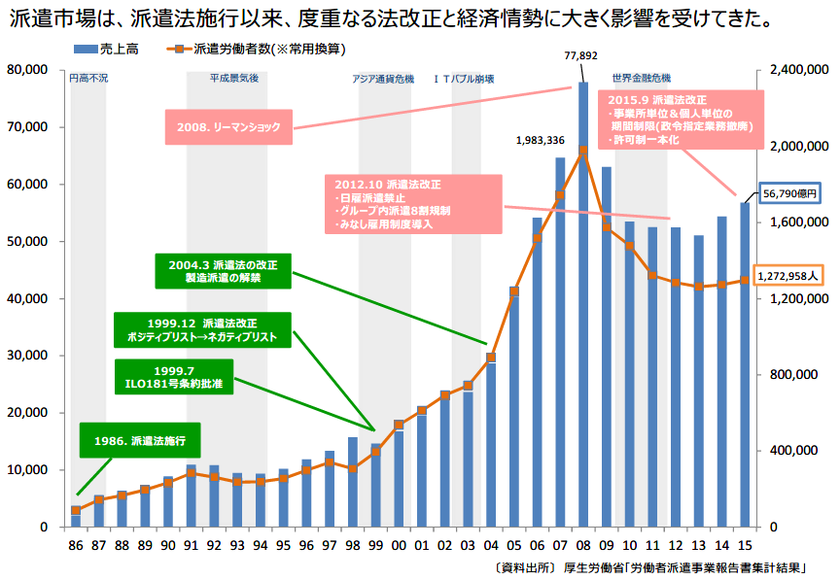
- 日本勞動派遣市場演進

派遣現況：

職業類別：以行政工作（事務職）最多占32.3%，製造業相關工作次之占25.6%，再來是物流、包裝、清掃工作占14.3%，詳如圖19。

性別與職業類別分析：女性主要從事行政工作，約37萬人；男性則以從事製造業相關工作較多，約20萬人，物流、包裝、清掃工作也有約11萬人。
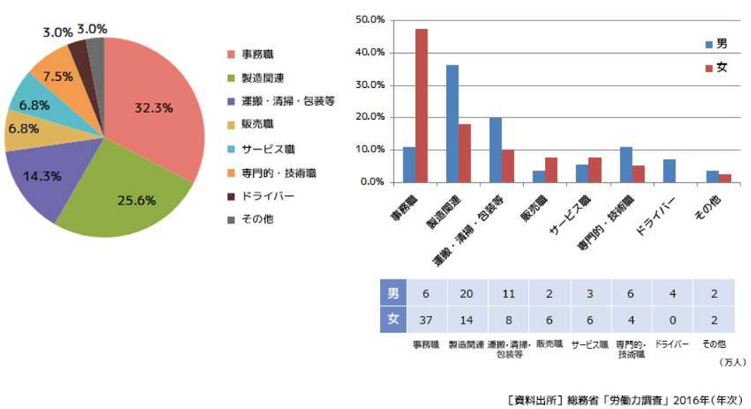
- 勞動派遣之職業類別與性別分析

「勞動者派遣法」相關規定：

期間限制：使用勞動派遣以3年為限，3年期滿時，派遣社員、要派公司與派遣公司應討論此項派遣工作之後續規劃，派遣社員也可以藉此機會思考繼續從事派遣或轉換其他工作，派遣公司有義務協助派遣社員謀職或提供相關服務，如生涯規劃與教育訓練課程之諮詢，且派遣公司收取向要派公司收取之相關手續費等資訊則皆需公開。

禁止事項：

禁止使用派遣之業別：土木建設（因工地現場風險較高，為避免缺乏經驗導致工安事故，故禁止使用派遣）、港灣工作（因由特定公司處理，且涉及進出口法令規範，故禁止使用派遣）、警衛、醫療業務。以及律師等特定專業性的工作。

禁止30日內的短期派遣。（部分例外）

原擔任某公司員工者，離職一年內不可透過派遣公司回到原公司任職。

集團企業限制使用派遣人數，上限80%。

勞動市場未來預測，詳如圖20：
日本面臨少子高齡化，勞動力（15至64歲）人口加速減少，目前日本人口數1億2708萬人，2060年約降至8,673萬人，影響勞動力人口隨之降低，將來從事派遣人數勢必也減少。
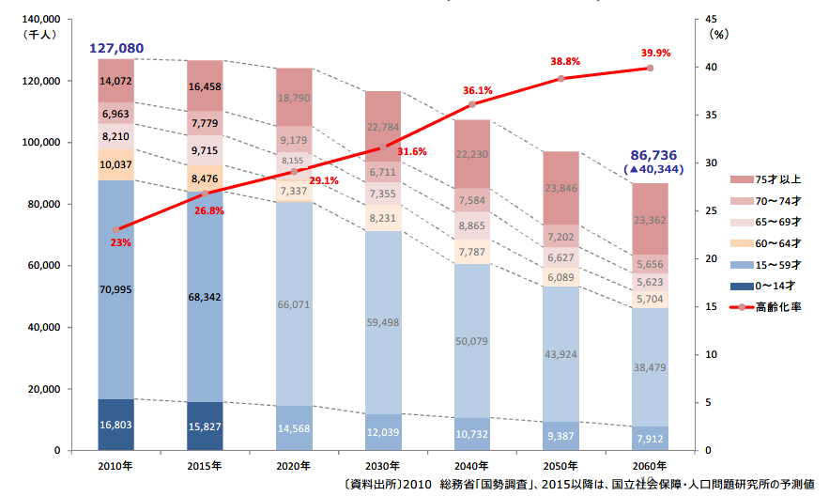
- 日本勞動力預測

勞動改革法案
日本最近通過勞動改革法案，為了提高勞動力及勞動條件，希望藉此提高勞動效率。派遣業者的方向與政府改革方向是一致的。

派遣業及協會功能
面臨勞動市場改變，包含少子高齡化及勞動人口減少等，未來派遣業者將對企業及個人提供適當的服務，作好雙方的媒合工作，建立良好平台。

對企業而言，勞動力減少，尋找適合人才不易，派遣業者可提供多樣化人才，提供企業適合的人力資源；企業雇用人力所需配合社會保險、薪資給付、繳納稅捐等相關人事管理措施，也可接受企業委託處理相關事務。

對個人而言，尋職時需一家家公司投遞履歷，需耗費許多成本，如登錄派遣公司，只要提出相關需求及條件，如有適當工作，派遣公司就會媒合；自由工作者通常沒有社會保險保障，一旦從事派遣工作，派遣公司就會依規定提供社會保險；如對工作有相關反應或需求，派遣社員均不須直接面對雇主，可透過派遣公司交涉；離職後派遣公司也可再介紹其他職缺。
該協會表示，協會會員對於現行相關勞動法案有修正需求時，可透過協會向行政部門及立法部門交涉或溝通，該協會代表時常參與會議，並與行政部門及主要官員交換意見，此外，協會會員如有經營困難，該協會提供相關輔導資訊及研修機會。過去面臨雷曼兄弟經濟危機時，造成勞動環境十分不安定，行政部門即透過該協會進行調查失業與勞動派遣情形，此外，西元2011年遭遇地震時，很多人遭遇變故且面臨失業，該協會也積極提供相關就業訊息。

日本對於非正規雇用之福利與勞動環境逐漸提升，且多次修法予以保障，是否有轉為正社員之必要性或誘因，該協會表示，政府政策目標係鼓勵非正規社員轉為正社員，正社員為無期限雇用，但如遇到職務調整或調動服務地區，就必須服從公司安排，甚至由行政職轉為製造性質也必須接受。但有很多勞工都希望工作內容及地點都能固定不要有太大變化，所以越來越多人願意選擇派遣工作，派遣社員多具有不願意改變工作內容的特質，若派遣公司無法依其需求提供適當職缺工作，派遣社員也可能不願意轉換。

修法後，派遣公司改為許可制之影響：
對行政機關而言，便於管理派遣公司，可以減少地下人才介紹弊病。對派遣業者而言，除「勞動者派遣法」外，「勞動基準法」也有修正，對於工資、工時、福利等勞動條件都有較為嚴格的規定，可以去除惡質的派遣業者，或是去除派遣業者的陋習，以改善勞動環境，缺點是可能導致新成立的派遣公司不易獲得許可，未來派遣業者可能走向集中化趨勢，家數可能降低。

派遣公司家數眾多是否易造成價格競爭：
該協會表示，雖日本有2萬多家派遣公司，並非價格降低就可獲得要派公司選擇，要派公司主要考量為派遣公司可否及時提供該公司所需之人才。且派遣公司手續費僅約占1%，降價空間有限，要派公司支付費用之包含項目如下：10.9%係依法令規定提供派遣社員之社會保險費用、4.2%是屬於有給薪之休假費用、13.7%是派遣公司招募人才相關行政費用、1.2%屬於營業利益，其他為社員薪資，詳如圖21。
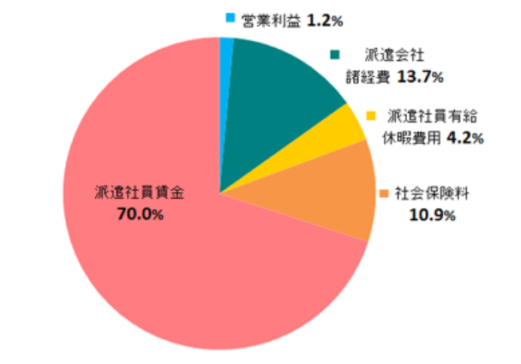
資料來源：一般社團法人日本人材派遣協會
- 要派公司支付費用包含項目

與世界各國比較：
有關派遣勞動占比，世界各國平均約為1.7%，派遣勞動占比最高的國家為英國3.8%，依序為澳大利亞、紐西蘭、荷蘭、盧森堡、匈牙利、德國、比利時、美國、法國、日本，可以發現美國與歐洲國家的派遣勞動占比較高，而日本派遣勞動占比約2.0%，略高於世界平均，詳如圖22。派遣勞動占比較低的國家，通常原因可能是因為派遣發展時間尚短，或是法令規範嚴格所致。
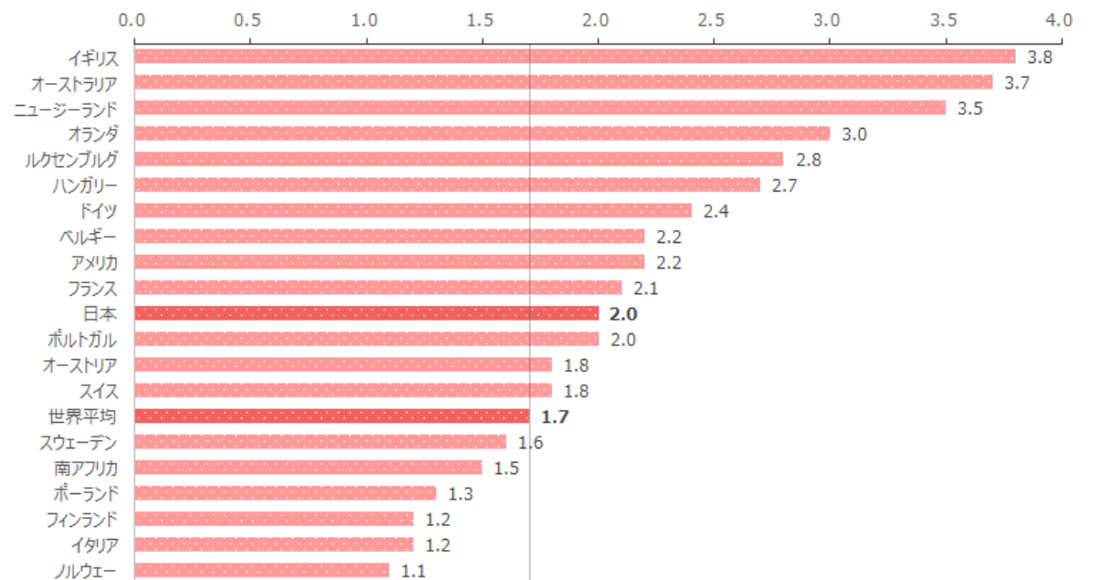
- 世界各國勞動派遣占比(西元2015年)

公益社團法人全國銀髮人力資源中心事業協會：

參訪目的：少子化及高齡化是我國與日本面臨之情勢，勞動力未來恐受此影響，而高齡社會下，中高齡勞動力的積極運用，將是政府未來可採行之政策之一，因中高齡民眾之就業多屬再次就業之勞力，復因受限於體力、時間等因素，而成為非典型就業勞動力之提供者。本次考察主要係瞭解日本對於中高齡勞動力開發政策及目前遭遇之瓶頸。

參訪紀錄摘要：

日本人口結構與健康餘命，詳如圖23：
日本與台灣均是高齡化相當嚴重的國家，目前日本65歲以上高齡人口已占總人口25%，據了解台灣於2025年高齡人口將突破20%，台灣高齡化的速度超過日本，是世界之最，到時候日本的高齡人口也會到達3成以上。日本的人口年齡結構過去呈現三角型，後來呈現錐形，未來將呈現倒三角形，主因是與日本國民平均餘命延長有關，以日本女性來說，60歲以後的平均餘命為28.3年，而男性為23.55年，但重要的是應考量是否健康，日本國民60歲後的健康餘命約21.1年，所以80歲之前都尚屬健康。
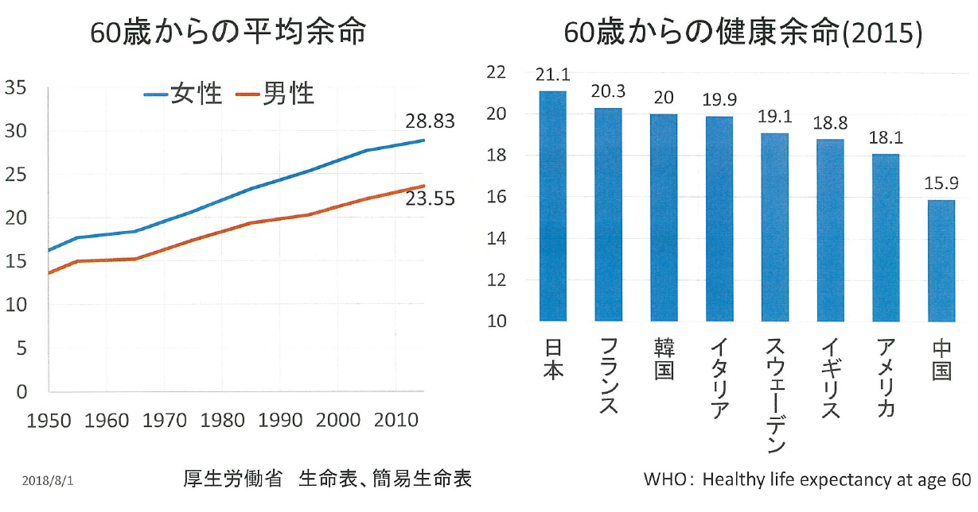
- 日本高齡者之平均餘命及健康餘命

高齡者就業意願、理由與型態
據統計日本約有6成的高齡者都希望工作至70歲以上，所以如何妥善運用其工作熱忱，不僅有助於個人，對於勞動環境也有很大幫助。有關高齡者願意工作之理由，補充家用維持生活的理由到65歲會大幅減少，主要原因是日本年金制度須年滿65歲才可領取；其他理由還有自我價值的尋求與健康維持等。60歲以上高齡者希望從事的就業型態，占比最高的是兼職的工作，約53.9%。
日本較無工作上面臨就業歧視的狀況，因為日本已經是高齡化社會，對於高齡者就業大家的接受度較高。

高齡者就業對策：
日本關於高齡者就業分以下個部分來推動，提供高齡勞動者關於自我價值提升是該中心宗旨。60歲至65歲的高齡者，希望能由企業再雇用，日本於5年前再修正「高齡者雇用安定法」，鼓勵企業運用高齡人才；需重新找尋工作之高齡者，則可透過「公共職業安定所」謀職。上述2類政策，高齡者需與年輕人一起工作，而各地銀髮人才中心所提供之服務，則是提供短時間的工作，讓高齡者尋求自我價值與社會連結的機會。

銀髮人才中心運作模式，詳如圖24：
銀髮人才中心的工作機會可能來自企業、家庭或政府單位，該中心接受委託之後，就會通知會員（需於該中心登錄資料）工作內容；會員於工作結束後，雇主會支付該中心相關費用，再由中心支付會員薪資。該中心有還自中央政府與地方政府的補助金，中心營運的基本開銷是由補助金支應，雇主支付的費用中僅收取很少的手續費，大部分都給予會員。該中心主要提供短期的、臨時性且較簡易的工作，例如每月工作10天或每周工作20小時。
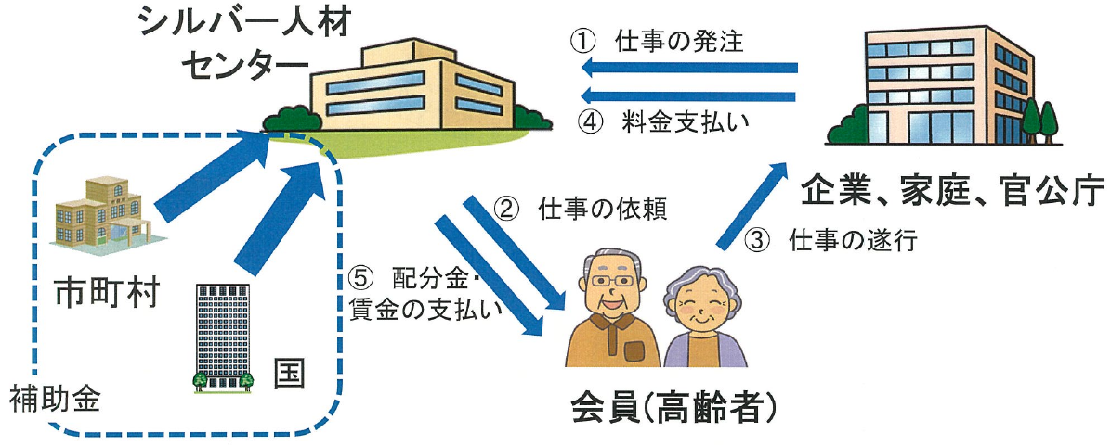
- 日本銀髮人力資源中心運作模式
該協會會定期召集各地銀髮人才中心的負責人或幹部到東京辦理研習，也會赴各地銀髮人才中心指導。

銀髮人才中心成立沿革與現狀：
銀髮人才中心已有40年歷史，西元1975年在東京成立，之後經過多年發展，日本社會對於該中心已具有一定的了解。
西元2017年銀髮人才中心在全日本有1,325家，據點數包含市町村的8成，範圍涵蓋98%的人口數，除離島深山之外，都有銀髮人才中心的設立。契約金額約3千億日圓，會員數有71.3萬人，其中女性占33.2%。目前遭遇的困難是女性會員較少，各地銀髮人才中心都努力克服此議題，主要原因是現有的工作機會較適合男性，所以最近已積極開發適合女性的工作，另外，很多女性年輕時並無工作經驗，所以年老時就業意願也較低。
平均每一家銀髮人才中心的會員數約539人，但因地域差異大，規模小的會員數僅8人，規模最大的有11,939人。會員平均年齡72.6歲，約有88.7%的會員都在工作，沒有工作的會員通常是因為考量健康，暫時無工作意願。每月平均工作天數約9.8天，平均月收入約4萬日圓，但4萬日圓並無法支應生活所需，尚須有國民年金補充，工作主要是提供的是自我價值的提升。65至79歲是主要的會員年齡層，80歲以上會員約占1成，有曾有近百歲的長者到公園除草工作，詳如圖25。
跟大家一起工作，對於健康狀況是有助益的，分析需要接受照護的長者，隨著年齡增加，需要接受照護的比率就會增加，但以本中心的會員分析，需要接受照護的人比平均值要低，雖然外界認為健康的高齡者才會加入會員，但分析會員與非會員之間的健康程度，差異仍是很明顯的。該中心認為有工作對於高齡者的身心都有很大的助益，目前整體社會的醫療費用的支出十分龐大，如能藉由投入工作改善高齡者健康也是有很大幫助。
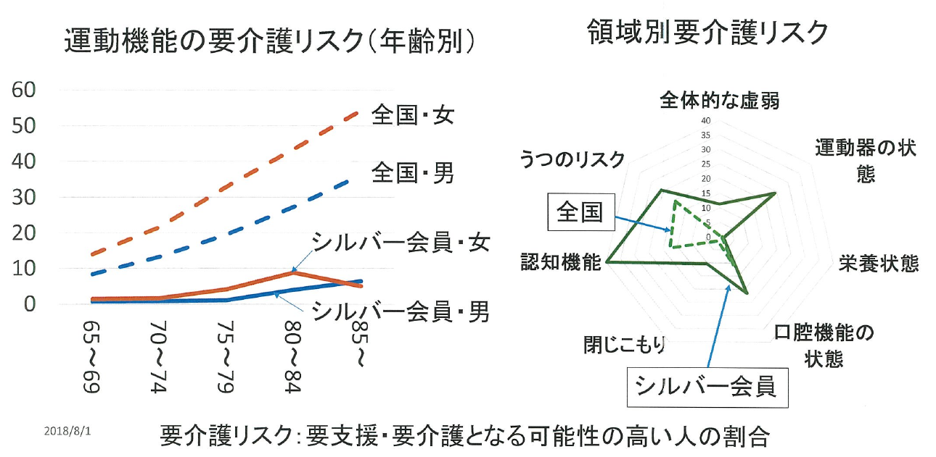
- 日本銀髮人才中心會員之健康度分析
目前全國銀髮人才中心會員約70萬人，未來希望突破100萬人，採行很多積極宣傳活動，近來會員數於成長趨緩原因係60至64歲新會員人數急速減少，這是因為修法鼓勵企業再雇用所導致，所以原本60歲以上高齡者就會到本中心登錄會員，但很多都回留任原企業，所以人數呈現下降趨勢；65至69歲、70至74歲則是銀髮人才中心的主力會員，未來希望積極開發會員，以達到100萬會員的目標；且近期接受各界委託的工作越來越多，所以現有會員人數仍不夠。
全國銀髮人才中心每年的契約金額約3千億，近年加入銀髮派遣的勞動型態，銀髮派遣現在約占10%。主要工作內容如下：

50%以上均是從事運輸、清掃工作，例如室內外打掃、公園除草等。

零售、服務業，如販賣、建物管理員；停車場管理員，近期還有長照與保育工作。

農業，如盆栽修剪等。

銀髮人才中心未來工作重點：

依據高齡者的就業需求與地域需求，提供更多樣化服務，也希望派遣高齡者至企業工作，銀髮派遣與一般派遣有所不同，雇主具有指揮命令的權力，過去是將整份工作全盤交付，現在會讓高齡者與企業雇員一起共同工作。

開發對社區有意義的工作，不僅提供高齡者生活家計的補貼，希望提升生活價值，也能為生活的地區有所貢獻，該中心提出3個相關配合方案，包含配合支援高齡者長照服務、配合孩童照護、保育員或家事支援工作，配合地區需求提供協助等。

以各地區的宅配工作為例，因為面臨人手不足，就可運用高齡者，協助獨居老人或高齡夫婦服務或取得聯繫。以照顧小孩的保育士為例，因需取得相關資格，目前人力不足，高齡者可協助保育士處理清掃、整理環境、煮食等周邊的事務性工作，倡導共同照顧社區內的孫子女，也希望藉此類工作拓展女性會員。此外，也積極拓展空屋管理工作，因為日本社會面臨青年到都市工作，鄉下的老屋面臨家中長輩過世後無人管理的狀況。

銀髮派遣
銀髮人才中心與派遣業者屬於對立關係，因為需要搶人才。銀髮人才中心係屬特許成立，不受派遣業許可制規範。

補助金額度及來源，詳如圖26：

西元2010年政府給予補助金大幅減少，主因是當時日本財政狀況不佳，預算遭大幅刪減，連帶影響會員招募與提供會員之服務。

西元2015年時因社會高度倡議多雇用高齡者，有效率運用高齡人力，因此對銀髮人才中心有更多期待，補助金額度回復水準。日本政府與社會都期待銀髮人才中心能扮演重要角色，全國銀髮人才中心亦努力回應各界期待，希望早日達到百萬會員的目標。

補助金來源原僅來自一般稅收分配，自西元2015年起，一部分來自勞動保險收入之指定用途，勞動保險是由企業與個人共同繳納提撥，保險收入可運用於補助雇用相關項目。
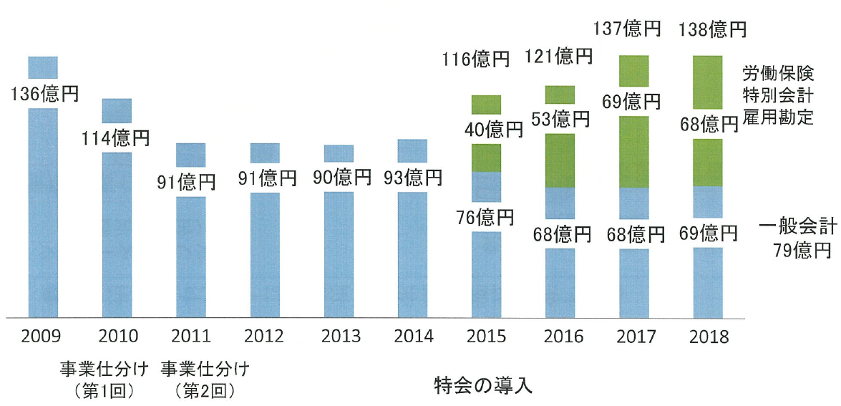
- 日本政府給予銀髮人才中心的補助金額度

國內履勘、訪視之實況與發現

廠商意見：

G公司：

公司其他職缺未缺工，現在缺工200多人都是屬作業員職缺，且夜班不易找人，也因此進用200多位外勞。本公司每天下午都有安排面試面談，但本公司自行招募情形並不佳，應徵人員零零散散，也納悶為何透過派遣公司就可以找到那麼多人。

派遣勞工轉正之服務年限部分，本公司與派遣勞工之合約約定至少有3個月之服務期限，如有提前轉正本公司需要支付費用。

派遣公司的尋找，會從是否有跟較大型企業有合作關係，這在把關上有些幫助，有大型廠商合作經驗者，比較不會有問題，我們並不會因為價格，我們注重的是服務品質，

本公司會複核派遣勞工之薪資，如派遣勞工對薪資有疑義，也可以來查詢，所以目前合作知派遣勞工目前沒有薪資短少給勞工之情形。先前曾發生派遣公司未幫派遣勞工投保事件，公司的矯正措施是薪資及管理費等先付款，後續派遣公司幫勞工加勞健保後再拿收據來請款，已避免未投保情形發生。

同意立派遣專法，但過去派遣法草案上有訂定3%的上限，以本公司現況已有5%之派遣員工，且未來還有產線要增加考量，希望上限不要有3%的限制。

M公司

本公司派遣員工比例高係因本公司與一般外商公司一樣，若要聘用正式員工，需向總公司報告，且臺灣的勞動條件對外商公司而言較複雜，所以本公司在發展之初才會大量進用派遣員工，若當初沒有這麼做，或許總公司不會選擇投資臺灣。如今發展已逐漸穩健，高比例的問題本公司也一直積極處理，去年我們也成功向總公司申請100名正式員工名額並輔導派遣員工轉正職。

訂定專法有其必要性，當初向總部爭取南科設廠，考量台灣在全球投資環境較艱困，所以採用派遣的政策是好的。台灣以出口、高科技導向為主，在保障勞工、兼顧增加企業用人彈性下，派遣法草案中3%的用人比例過低，建議訂定10到15%的非典型人力比例較能因應產業變動。

本公司正逐步降低派遣員工比例，但還是希望能保留15到20%的派遣員工，若正式員工沒辦法執行工作，還有派遣人力能作調整，如此才能創造雙贏，且本公司對派遣員工的福利也很好，不只同工同酬，派遣員工的年薪甚至比正式員工來的高(主因在於本公司會給派遣員工每日工作津貼)，所以去年公布轉正100人名額消息時，也曾擔心沒有派遣員工有意願，不過因為派遣的工作存在不確定性，故大部分派遣勞工還是希望可以轉正。

本公司與派遣公司的契約即明訂要扣多少保險費用及要為勞工提撥6%退休金，派遣公司需於明細中載明後才能向本公司請款，且相關資訊亦會公開給派遣員工瞭解。

若本公司有正式員工離職，會優先考慮由派遣員工轉正。

本公司派遣員工多擔任生產線作業員，非產線只有3位。若以年齡區分，26到30歲的派遣員工平均年資為2年；30到35歲的派遣員工平均年資為4年多，這一部分也佔最大宗，大概90人左右；36到40歲的派遣員工平均年資為8年。

本公司相當重視派遣公司品質，除了要守法以外，也需要能隨時支援本公司業務、瞭解本公司企業理念，以前是2到3家互相轉換，以防其中一家出問題，可隨時有另一家支援，這幾年本公司有意與萬寶華長期合作，若萬寶華有困難，本公司也會盡力協助。

以外商公司而言，人才會有更多機會了解國際局勢變化，這點對於人才的培育很重要，人力也應能更彈性化的使用(例如不要拘泥於打卡制)。此外，派遣專法除了要同工同酬外，3%的比例也有提高的必要，七修一的規定也值得再討論。

E公司

本公司派遣員工平均年齡約20到30歲，多是擔任作業員。

因為現在的年輕人較不喜歡從事製造業，較喜歡服務業，派遣公司對於本公司而言，是幫企業找人才的角色，協助我們補充人力缺口。本公司派遣員工90%會轉正，不同於一般社會認為派遣員工是用來調節人力的刻板印象。

本公司與派遣公司共同合作管理派遣員工，目前派遣員工比例約佔28%，派遣員工與派遣公司是簽訂3個月的定期契約，通常3個月表現良好就可以轉正職，若表現未達滿意標準，則繼續簽派遣契約，除非特別不適任，否則通常最後都會轉正職。

107年大約缺工100人，108年將再評估，依目前公司擴廠情形來看，仍處於缺工狀態。另外，除了透過派遣公司找人，我們也會透過其他管道，不只透過南管局，也會到就業服務站、學校等等地方徵才。

以離職率來說，派遣員工的離職率比其他員工高。目前跟中華醫事、遠東科大有建教合作。

以福利來說，還是正職員工較好，每個月薪資大概差1千多元。

本公司與派遣公司簽約1年。派遣公司與派遣員工簽約3個月(補充：因若簽一年約，代表派遣員工最快也要一年才能轉正職，所以大多數的派遣員工都願意只簽3個月的契約)，派遣員工轉正職後，本公司會給派遣公司轉正職費用，故派遣公司會積極協助本公司尋覓人才。不過派遣員工轉正職後，年資必須重新起算。

之前透過派遣公司進用與本公司自行招募的比例約8：2，目前則為6：4。考量員工離職率的問題，故一年不見得會實際進用400名員工。

派遣員工意見：

G公司派遣員工訪談摘要：

透過派遣公司公司找工作之理由及優缺點：

G公司有開放的職缺限制較高，學歷都需要大學畢業，學歷只有高中畢業就無法參加這家公司的面試，要大學畢業才有辦法找到大公司的工作。以公司物流部帳務職缺為例，需要大學畢業，進來就是正職，而我僅高中畢業就只能透過派遣來找作業員這種工作。

從派遣公司進來G公司比較容易，直接到其他公司應徵正職比較困難。

透過網路找工作時，看到的都是以派遣居多，現在大部分的人力銀行前面都以派遣居多。透過派遣公司找工作速度很快，且不用等到發薪日就可以借錢讓你周轉。

缺點是為轉正職困難，因為轉正職無法給你保證的時間，轉正後年資及特休要重新起算，是最不好的地方。

過去也曾從事派遣工作。因對於原本的派遣工作不想繼續，所以離職，自己再找另一家派遣公司的職缺。我並不是透過先前的派遣公司找新工作，除非是我自己主動詢問，請派遣公司介紹新的工作。

這是第2份派遣工作，之前第1份派遣是做中班，下班就凌晨2點了，所以才想說要找早班作息正常的工作。

正職通常都常有學歷的限制，目前假日有在進修。

派遣工作經驗、現況與期待：

到職約1~3個月。薪資約24000元，但包含全勤、津貼及餐費。含加班費後，每月約可以領到3萬多。

派遣員工薪資較少，甚至要比正職還要努力才會成為正職，例如常要配合加班等，1星期約加3天班。最晚約到9點30分下班。

沒承諾半年內可以轉正，等了半年沒機會可能就會離職，

原則上在這家G公司可以一直工作下去，等待轉正職機會，應該不會中途被派遣公司要求轉去其他公司。

會選擇G公司是離家近，公司規模大看得到未來，比較有保障，不會像小公司發不出薪水來，未來也希望有機會從事與所學有關的工作。

派遣公司會說明工作時間及薪資計算、工作內容是什麼，轉正職的規定不會特別說明，是事後或到職後詢問才會知道。希望能在這家要派公司獲得轉正職機會，預計等待半年左右。轉正職不用另外負擔費用，要看G公司有沒有給機會。

認識的同事也以派遣居多，也都在等轉正職的機會，有了等了一年還沒轉正職。都是組長、副理決定要不要升你上來，除非有特殊表現否則升正職很困難。

好像沒有簽契約，面試時簽了文件寫了一些基本資料後就收走了。

有簽契約，但內容沒有說要做多久否則要扣多少錢，有在面試時給我們簽，但沒有那種1人1份，公司會要我們簽保密合約，派遣公司面試時會給我一張紙內容說明薪資不會低於多少，也有用口頭告知。

如果G公司同樣的正職職缺，一定會去應徵。希望不要有派遣，直接從公司找人就好，像我們低學歷只能透過派遣來這公司後再看有無機會轉正職，或到其他部門。

M公司派遣員工訪談摘要：

透過派遣公司公司找工作之理由及優缺點：

之前都在北部，因想就近照顧家庭，所以選擇到南部工作；當初是透過網路知道有在徵才；同學說中、南部以派遣員工型態居多，但就如委員所說，外商較有制度，與在地的公司還是有落差。

另一位派遣員工表示 因為離家較近，所以選擇到透過派遣到M公司工作。

派遣工作經驗、現況與期待：

2位任派遣員工僅1~2年。另有1位已擔任派遣員工8年。

在M公司有上班才享有福利，例如正式人力的薪資是按月計算，沒有津貼，但派遣是按日計算，有工作津貼，其他符合法規的部分都與正式人力相同。

派遣公司有給契約。是一年一簽。M公司給的待遇跟派遣公司大致上一樣，依勞動基準法規定，休假都一樣。勞保、勞退都有，退休金每月有提撥6%，明細都有載明。但不清楚公司與派遣公司所訂契約議定的薪資金額是多少。年休沒休完公司會轉成錢給我們。

M公司有給予年休，一年一簽不影響年休計算，且休假也有錢領。

派遣員工跟正職的薪水有差，因計算方式不同，派遣是按日，正職是按月。M公司工作的薪水跟其他派遣工作相較，有比較好；每月平均有4萬，年薪有49萬。

若別的公司有正職，不會會想要去應徵，因在這邊也已經做得很習慣了，而且制度不錯。外商公司更是有制度，本土廠商可能就不是這樣，手段比較多

希望對於轉正職可以明定一定的程序，相關考核機制要訂得明確。ㄧ開始不知道轉正職的資訊，不過知道去年有100人轉正職。去年轉正職的人都認識，標準大概是年資、證照符合公司需求及出勤率等等，學歷倒是不會特別考慮。

目前還沒遇過被派到別家公司的情況，不過知道別的派遣公司會有亂派的狀況，可能外商公司還是比較有制度。

派遣公司好像沒有組成工會，不過有駐廠人員可以反映問題。

若明年M公司更換派遣公司，新的派遣公司會承認之前的年資。

擔任派遣員工還是會擔心未來發展。

E公司派遣員工訪談摘要：

透過派遣公司公司找工作之理由及優缺點：

一位目前仍為科技大學假日班學生。一位是因為之前已在南科工作，但因家庭因素而離職，再就職還是希望能待在南科。

因為都是被通知直接到E公司面試，面試後再跟派遣公司簽約，所以無從比較每間派遣公司提供的待遇是否有差異。

現在幾乎都是在網路上找工作，從網路上其實看不出派遣公司的好壞。

是在E公司面試完再轉介給派遣公司簽約。之前E公司的職缺都只能透過派遣公司，直到今年9月才開始在網站上看到E公司正職的缺。

派遣工作經驗、現況與期待：

到職2~4個月。3個月簽約一次。派遣公司有給簽訂的契約，有說明待遇約2萬6千元。平均每月加班40小時，加班費跟正職員工一樣，工作條件都一樣。每個月薪資含加班費約3萬1千元，E公司福利還不錯，有供餐且有補助伙食津貼2千6百元。

目前因為年資都還未達法令規定(最長僅4個月)，所以沒有休假，只有補休，若做滿半年就會有3天休假(中間需續簽一次合約)。颱風假有給日薪，若來上班E公司會給加班費。

這裡派遣員工的薪資算比較高，之前做過其他派遣工作的待遇較少。

因E公司有發展潛力，所以暫時不考慮換工作。和其他公司比較起來，這裡還不錯，所以會先在這裡工作存錢，或許將來再考慮進修或轉換其他工作。

有說3個月即有機會轉正職，但目前尚未轉正，已與派遣公司重新簽約。E公司目前大多要待半年才會轉。轉正職後，前面派遣公司的年資不會計算。之前曾經待過其他派遣公司，最久曾經6年未轉正。在這裡，最晚半年就會轉正，之前轉正的機率較低，現在可能公司缺工，所以比較容易轉正。

E公司沒事先公告有轉正名額，都是由幹部依工作表現、出勤率等向公司提報人選。

轉正職後待遇差很多，例如正職才有員工旅遊，正職員工與派遣員工並非同工同酬，派遣勞工薪資較少。

被派來E公司之前不知道會被派到哪個部門。但應該不太可能可以換部門，不然有些部門可能沒人要去。因為已經過一段時間學習，好不容易上手，所以目前沒有轉調的想法。

諮詢會議紀要

有關非典型就業定義及統計：

許繼峰教授︰

主計總處統計非典型就業，僅包含受僱者，非典型勞工僅70幾萬。非典型分為派遣、部分工時與定期契約，這是仿造歐洲的分類，是否均有問題須解決？比較有問題的是派遣，部分工時勞工有的是正向的，應該要把三類勞工再仔細分類，應該要分為定期與不定期，未來立法要針對哪些類別？大家較關注派遣。有四大原則，第一、公平原則，享受待遇應該要一樣，但這是形式上的公平，非典型勞工的立法保障中會特別強調歧視；第二、轉換工作的自由，原為定期契約工，應該可以優先轉為不定期契約，反之亦然；部分工時與全時也應該可以轉換；第三、派遣的年限，派遣做了2年應該要轉為正職；第四、法令會表列那些行業可以進用派遣、哪些行業不能使用派遣，要派機構與派遣機構的責任，日本也有特別規範。

非典型就業在企業面，可以節省成本，派遣與定期契約工管理比較方便，不定期要解雇比較難，因為派遣工與定期契約工解雇較方便，雇主認為他們配合度高，派遣工與定期契約工的從屬性較一般勞工高；部分工時較有彈性，很多微型企業也喜歡雇用部分工時，也適合某些就業族群的需求，可是「勞動基準法」修正後，很多微型企業經營上遇到很多困難，就業機會與保障應該要取得平衡。

柯志哲教授：

目前可以蒐集到的非典型就業數據，有二個，一個為主計總處統計之人力運用調查報告，該報告自西元2008年起開始調查非典型就業，另一個是台灣社會變遷調查，每年針對特定主題，蒐集相關社會變遷的資料，西元2005、2015年有非典型就業專題調查。

主計總處之人力運用調查，將非典型就業分為2類，一是臨時工或派遣，二是部分工時。該等分類方式將產生：（1）過度低估非典型人力人數。（2）兩種類型勞工有重複計算的情形。（3）無法清楚區分不同類型的非典型工作型態。該總處的過度低估非典型就業的人數，使我國遠低於日、韓等世界各國，世界各國採用統計較類似台灣社會變遷調查；派遣與臨時工混在一起，會誤導對於非典型人力的了解與判定，這是規範與管制前應該要蒐集正確資料，政府應該對於非典型工作的定義與分類，且界定資料的範圍，否則會有低估及偏頗，這是迫切要解決的問題。

台灣社會變遷調查則呈現不同的，分為4類，長期部分工時人員、臨時人員(通常是無契約)、定期契約人員(通常是1年以下)、人力派遣或外包人員(通常有透過市場媒介)，所以非典型聘僱應該要包含這幾類；西元2005年正職人員約70%，非典型18.4%，另外是自我雇用約12.8%；西元2015年正職人員比例下降63%，非典型人力則上升至23%。在人力運用調查中明顯低估國內非典型人力。

根據台灣社會變遷調查，派遣與外包的比率從1.3%到3%，勞動力占比並不高，應該要重視究竟哪種勞動力需要保護。

林佳和教授：

關於非典型就業，是典型就業的對立面，實證上雖然分為三大類，各國都差不多。從結果論，政策需要特別處理的才需要拉進來。三類以外，有無需特別處理的？自然人承攬，連勞工都不是，自營作業者，這幾年台灣雖不像國外發展，但近年有數位經濟平台、零工經濟，這尤其是在青年族群中特別明顯，這也很重點。

主計總處的資料，我贊成柯教授所提，一般我所聽到的約占12-15%，與其他工業國家相比的確不高，非典型就業在其他國家於西元1970年代迅速發展，到西元1980成為重要問題，這是因為他們對於典型勞工保障很充足，我國可能因為對於典型勞工的保護不週全，企業把典型勞工當作非典型勞工使用，所以比率較低，這不能自豪。

臨時工與定期契約應該要分開，因為很多定期契約沒有那麼糟糕，國營事業因為人事凍結的關係，所以只能用定期契約一年一聘，這是人事控管造成的畸形結果。臨時工會有嚴重問題，職業災害很多都是臨時工。

部分工時我國與其他國家有很大差別，其他國家多是女性，台灣則男女各半，學生居多。

德國派遣工少，定期契約工多，亞洲國家實務上派遣工較定期契約工多。

正當短期人力需求應該要用定期契約，而非派遣人力。

部分工時的勞工請假，雇主會用排班轉換，影響勞工權益，這是法令不足。

建議：

勞動派遣定期契約應為互斥關係，應以定期契約為主，派遣應該降低。

長期失業者要有積極勞動政策，可參考歐陸各國，非典型勞動作為過渡階段，但不能淪為被剝削。

派遣勞工的保護應該要全面關照，草案中原本沒有平等對待，後來有加入，應該要全面性的處理，因為平等對待是兩面刃，以歐洲國家為例，德國採平等對待，但有很多南歐國家反對，因為平等對待的結果可能會讓失業更嚴重，台灣應該要找到合適的方式。

派遣勞工質跟量應該要如何處理？質方面勞動派遣要正面表列或負面表列？量方面要容許多少比例？

國內勞動市場統計非常不理想，這也是為何政府政策沒有效果。

林良榮教授：

長期以來，非典型就業沒有清楚的統計數據，早期雇用與自營作業者有明顯的流動關係，越到後面各自彈性化。

日本勞動市場是明顯長期雇用，派遣制度因此產生，台灣被低估，但沒有像日本這麼高，因為台灣低薪化，派遣與非典型化的需求就不高。

派遣是雇用關係轉換的問題，部分工時、臨時工是勞動條件的問題。日本認為派遣是非直接雇用的原則化，應該要盡量限縮，3年後要正式僱用。部分工時朝向均等待遇，但派遣均等待遇難度較高；部分工時的勞動條件高到一定程度就會派遣化，長期會變動。

在日本，派遣會有非實質派遣的問題，日本有派遣法，派遣有一定成本，會用偽裝的關係包裝派遣，型式上用承攬；台灣則是實際雇用卻裝成派遣，因為台灣派遣成本非常低。

成之約教授：

目前國內非典型就業的現況，在數據上與資訊上如要做完整掌握，應該要重新界定那些屬於非典型就業型態，過去傳統上著重於派遣、定期契約及部分工時等外，但目前國外還會將自營作業者、零工經濟工作者、個人承攬等型態列入，歐洲國家或日本在統計上也都會列入非典型就業型態，其他國家已將非典型就業型態的涵蓋範圍擴大，換言之，目前我國主計總處等調查單位在數據的呈現上，相對來說就顯得沒有那麼精準或符合社會實際現況。

隨平台經濟、分享經濟的發展，可以看到越來越多企業在用人上有不同以往的就業型態，如剛才所提到的個人承攬、自營作業者、零工經濟工作者、零工時契約工作者等，都隨此應運而生，這些不同於以往傳統僱傭關係的就業型態，就會被歸類於非典型就業型態，所以如果就業型態類型與範圍擴大，目前主計單位對於各種就業型態的現況掌握有待提升及改進。我建議應該再重新思考有哪些就業型態也應該列入非典型就業的範圍，而非僅限於傳統的派遣、定期契約或部分工時工作等，這樣對於非典型就業的發展與趨勢才能有較為精準的掌握。

邱駿彥教授：

臺灣勞動派遣的現況不明，雖然主計總處公布非典型就業者約有80萬人，但包含了部分工時、定期契約與勞動派遣，究竟勞動派遣占有多少，並不清楚，因為並未針對勞動派遣進行調查，政府僅在幾年前曾對公部門的勞動派遣統計，當時約有17萬人。

調查數據中各受訪者到底是否明確了解派遣與承攬區分？因為有很多派遣改為承攬，在現況不明之下，問題點就不明確，如派遣勞工在工資上所受的差別待遇？被剝削的情形有多嚴重？人數有多少？與正職員工勞動條件差異為何？

臺灣長期勞動派遣到底有多少並不明確，如此將導致雇用不安定的結果。

非典型就業與產業變動之關聯性：

柯志哲教授：

各國經濟成長趨緩，企業競爭壓力與成本壓力漸增，最能直接降低勞動成本的方式，就是使用非典型人力，不用負擔過多的福利支出，也不用管教育訓練、退休等。很多大公司大量裁員，但人力減少後就可能用非典型人力遞補，而且工會的勢力也一直在衰落，因此對於非典型勞動需求將會持續膨脹。

現在朝知識密集的產業發展，自動化與資訊科技產生很多大量剩餘勞動力，造成非典型勞動的供給不虞匱乏。

基礎服務業在台灣很蓬勃，警衛保全清潔等都是非典型人力密集的產業，人力需求非常強勁，所以非典型勞工人數勢必增加。

根據相關統計資料，使用非典型勞工的企業，通常是僅需要一般性技能的勞工，而非專業勞工，營造業、醫療保健與社福、文化運動與休閒、燃氣業使用比率高；非營利機構使用比率較高，外商公司比本國商高；女性比男性高、學歷愈低比率越高；年輕族群從事比率高，中高齡族群次之；產業別，農林漁牧高於工業與服務業，可能是因為具有季節性，但服務業與製造業相較，製造業在臨時派遣人力用得較高、服務業則是部分工時人力用得較高。

林佳和教授：

企業會減少核心能力，這是各國發展趨勢，台灣很早就進入服務業社會，服務業低技術，所以非典型人力多。

退休者找工作的需求漸增，很多國家都有此現象，退休者找的工作大多是非典型，為了要增加他們的就業，就會降低定期契約工作的限制，讓企業願意接受中高齡者就業。

全國產業總工會戴國榮秘書長：

勞團立場是希望全面禁止派遣，因為違反憲法，派遣勞動條件差，剝奪生存權與工作權，不能就地合法，應該要先檢討。

派遣不應該是長期雇用，我們擔心會讓勞動條件惡化。我們很擔心未來失業率逐漸增加，但現行法令卻不足以保障。

成之約教授：

企業運用非典型就業型態與降低成本有關，至少運用部分工時、派遣或承攬等就業型態時，可以達到cost down的目的，此外，企業運用非典型就業型態也可以因應經濟景氣變動，調整用人需求。但景氣變動並非操之於企業，台灣產業受到全球供應鏈的影響，超過50%就業人口的工作機會與全球供應鏈的變動有很大關聯，有時是整體大環境改變，但也可能是某一家龍頭企業或品牌廠商調整其供應鏈，國內企業就會因此需調整人力需求，所以企業不得不去運用這些非典型就業人力作為因應。

根據我分析發現，著重勞動保護的國家或勞動市場相對不夠彈性的國家，非典型就業的人數的比率就較高，如日本或歐洲國家等；世界先進國家中非典型就業人數較少的國家為美國、英國，因為這兩個國家在對於勞動市場的規範程度相對較為寬鬆，所以企業不見得要運用非典型就業的人力；臺灣也是屬於非典型就業人力偏低，但並非代表我國政策或法規寬鬆，很多學者的研究認為我國政策法規也是趨於嚴格的，但政府落實法令的執行上有落差。

何語常務理事：

製造業來說台灣將近有60%外銷訂單，所以製造業的主要目標在外銷的產業，在架構人力資源運用上，與企業組織精簡及競爭優勢上，必須要有很大經營彈性。過去製造業外銷訂單都是1年，現在訂單都是60天到90天，廠商接到訂單後就必須加速生產，為了全年度人力成本的考量，面對不確定環境的預應與回應，企業為了生存與競爭及永續發展，就會採用彈性雇用的人力。

假設政府規定不能用派遣只能用正式人員，將會讓製造業或以出口占比高產業的人事成本遽增，如果立法後造成企業人力成本過高，可能造成轉單效應，這樣反而使原本可以留在台灣的工作機會下降，反而是不利的。

除了製造業以外，營造業也用了很多非典型勞工，情形很普遍，如果遇到水泥灌漿工程時就會運用短期勞工，這些工人的薪資，以日薪來算是高的，但以全年來說，有很多時間是無收入的。

有關非典型就業專法：

戴國榮秘書長：

政府基於保障派遣勞工權益，將派遣業導向良性發展，提出訂定勞動派遣相關法令之需求，希望以法律規範勞動派遣，清楚界定派遣公司、要派公司及派遣勞工三方之權利義務關係。惟在勞、資、政互信基礎薄弱情況下，一般性僱用被非典型僱用逐步取代的疑慮未消除前，工會堅決反對訂定勞動派遣保護法之立場十分明確。

日韓等國施行勞動彈性化的後果，包括變形工時、部分工時工、外包、契約工、臨時工和勞動派遣等，不但使派遣勞工等弱勢勞工面臨就業不穩定、低薪資、低福利之威脅，正職員工也面臨失業減薪之壓力。在正職員工縮減、非正職員工不斷增加情況下，未來工會勢將面臨遭弱化之危機。

不反對「保護派遣勞工」，但堅持「同工同酬、均等對待」的原則，我們認為，「派遣勞工保護法」草案沒有辦法「防範企業濫用勞動派遣」的疑慮是存在的。工會反對立法讓派遣就地合法。

派遣制度的設計完全是為了壓低雇主的成本，造成勞動市場低薪化及勞動條件的惡化。

立法將使雇主更加濫用派遣取代正職工作，造成非典型就業人口的持續增加。排擠了原來應該是正職的工作機會。

雖「同工同酬」卻未「均等對待」：包括調薪、福利、升遷、假日、加班費、特別休假及各項獎金等相關的勞動權益皆未獲得足夠的保障。

造成同業間的惡性競爭及不公平競爭：使用派遣勞工已形成企業間不公平的競爭。且若開放合法使用派遣勞工之上限，將使該產業大量進用派遣勞工，造成同業間藉「剝削派遣勞工獲取利潤」的惡性競爭。

不穩定的僱用關係，造成勞動市場低薪化問題持續惡化。

造成雇用環境的崩壞，讓越來越多的年輕人進入工作職場，只能被迫選擇從事低薪的派遣工作，成為「青貧族」或「斜槓青年」；或者選擇不升學、不就業、不參加就業輔導，成為「尼特族」。

許繼峰教授：
針對非典型勞工，特別是派遣勞工，我認為應該要定專法，蔡總統主張要訂派遣勞工保護法、部分工時保障法。韓國有分兩部，派遣與部分工時、定期契約工的保護。

柯志哲教授：

我支持應該訂立專法，因為典型與非典型工作型態有相當大的差異，法令不能一體適用，如果每一種非典型工作型態均訂專法也會太多，恐會造成子法母法衝突，應該要了解較普遍的、影響大的非典型工作型態，在立法。日本有派遣法與部分工時法，德國除了上述兩種還有定期契約工法，共三種。建議：

修正資料蒐集與調查，了解國內非典型工作的使用現況，最嚴重的問題在哪？讓資料蒐集常規化、制度化，最為決策判斷依據。

國外經驗，即使有法令保障，非典型工作會造成勞動市場區隔化，待遇、發展前景、勞動保護等都是截然不同，幾乎沒有機會可以流動到典型勞動工作機會去，非典型工作者的出路有二，一是轉換至另一個非典型工作或是失業，這是一個陷阱，主計總處調查失業原因，因為季節性原因占10%，所以非典型工作型態是造成失業的原因之一，政府應該同時建立社會安全體系，專法尚未制定，社會安全體制可藉由現有的勞健保、國民年金等制度中納入考量，這兩個工作做好了再談專法的訂定，也是一個好的時機。

非典型工作型態因為無固定工作時間、地點、雇主，所以無公會，也無法參與團體協商，應該要想辦法將其納入勞工團體，讓他們有發聲機會，日、韓非典型工作者均可加入獨立工會的勞工團體。

日本是訂立勞動專法，僅針對派遣及部分工時兩種，因為這是最普遍，其他各國都是朝訂定專法，但內容卻不盡相同。政府的規範與執行力均有所不足，勞動派遣法的討論已經多年，至今仍未送進立法院，部分工時並無法令規範，而是以「參考手冊」為依據，都是依據「勞動基準法」中定期契約工的法令為主；「勞動基準法」是以正職員工為規範對象。「勞動基準法」中專章，卻也不見下文。

林佳和教授：

我贊成訂立專法，除非派遣違憲。世界上130個國家沒有全面禁止派遣，如果禁止派遣有何後果？會通往自然人承攬，如果也一併禁止承攬，又會轉換成其他型態，所以全面禁止派遣有其障礙與困難。

我個人認為勞動派遣違憲，應該要清晰的盤點，限制的加以杜絕、保護、促進應該要加以設計，專法對於源頭的限制也應該要有著墨。勞工保護、派遣業管理、雇主使用限制三方面，勞工保護很多、派遣業管理幾乎沒有、雇主使用限制很少。

林良榮教授：

日本在西元1985年立法前派遣是違法的，當時國會立法是經過激烈辯論的，所以採取嚴格的立法手段。我國為何沒有立法卻可以合法使用？因為法院有幾個判決，逐步承認，最後就完全開放，如果要禁止勞動派遣是非常困難，所以我也是認為要立專法，台灣並無討論派遣是否合法，所以應該要讓派遣有嚴格的規範。勞動市場彈性化的手段非常多，如果政府要限縮派遣，委外會更嚴重，但有委外再派遣，或委外再承攬，勞動體制中有好幾個層級，也會造成薪水低劣。

法令保障，派遣與部分工時不一樣，派遣重視雇用關係正式化，部分工時重視均等待遇。

成之約教授：

我傾向應制定專法進行保障，但重點在於專法制定的方向，如果方向是嚴格管制，可能會影響企業人力資源的彈性運用，甚至企業面對市場變動時彈性空間會受到影響。我認為應該要朝「重新規範」的方向去思考，所謂「重新規範」的意思是指如何在保障勞工的就業安全的前提下，能滿足企業彈性運用人力的空間，有人稱之為「彈性安全」，讓企業保有彈性，再保障勞工就業安全，但我比較強調「安全彈性」，前提是保障勞工的就業安全，再賦予企業人力彈性運用的空間。

有部分人主張應嚴格禁止，認為應該依此立場制定專法或政策，但禁止的了嗎？在「侏儸紀公園」電影中有句名言是「生命會找到它的出口」，倘禁止企業不准使用某種就業型態，可能會應運而生另外一種就業型態或非典型人力，恐是始料未及的，也許反而產生更多的、更大的負面衝擊或影響，所以嚴格禁止應該不盡然是可以考慮的方向。低度管制或不管制也不是可以考慮的方向，因為這可能損及勞工勞動條件或權益。

派遣法雖有草案，但已經爭議20幾年仍無具體進展，其實不立法規範或不訂專法規範派遣似乎是勞資雙方的共識，資方不希望受到限制，勞方則是擔心一旦有專法或專章就承認派遣的合法性。不管如何迄今仍無專章或專法，比較可憐的是面臨勞動條件或權益受到不正當對待或剝削的這群派遣勞工，這群人應該為數不少，立法目的應該是避免派遣勞工的勞動條件或權益受到不正當對待或剝削。

何語常務理事：

並不反對制定派遣法，但制定派遣法時，希望明確規範不同於傳統勞資關係之派遣勞動關係，並明確要派單位及派遣事業單位對派遣勞工之責任，保障派遣勞工權益。派遣專法的制定應在兼顧派遣勞工權益與雇主競爭能力下，訂出勞、資、政三贏的規範內容，倘若在草案中一直加課要派單位的責任，勢必嚴重影響產業界用人彈性，導致產業將生產線外移，不僅對我國派遣發展不利，也造成國內工作就業機會流失。

派遣工作是雙方的勞動需求，一是公司有派遣勞工的需求，一是勞工希望從事非典型工作，所以應該要明確區分自願與非自願。希望能兼顧雇主與勞工的權利，來制定派遣法。

派遣法中也應該要加重派遣單位的責任和義務，如果沒有完整規範或轉為要派公司責任，未來派遣公司倒帳的現象將會惡化，也應要規範派遣公司的成立規模，才能健全制度，並且明確界定勞資雙方權益義務。既然無法禁止非典型勞動的產生，就應該用法令清楚規範，但法令不應該限制派遣單位、要派單位與勞工的需求，一旦禁止整體勞動市場將會過於僵化缺乏彈性。

製造業中有工安保險，要派公司也沒有替派遣勞工辦理，所以一旦發生職災傷害，就很多爭議，派遣公司與要派公司責任難以釐清，所以制定法令時應該要納入規範，讓要派公司直接負擔萬分之一的工廠職災保險費，這部分保費是由公司百分百支付，無負擔比例的問題。

希望要派公司應有勞工選擇權，因為職位需要體力好的勞工，不能指派體力不夠的勞工來，應該要符合要派公司的需求。立法時人力運用的需求是很重要的。

邱駿彥教授：

關於勞動派遣，我在82年間就幫當時的勞委會作過第一版勞動派遣法草案的研究計畫，為何當時勞委會就意識到這個問題？因為80年以前，台灣只有3家人力派遣公司，後來台灣三陽的關係企業也投入這項工作，於是非屬Headhunting的人力派遣業慢慢在台灣萌芽。82年開始研議勞動派遣法，但未成為草案送到行政院，當時也曾召開很多場公聽會。

為何勞動派遣法一直無法立法成功，主因是勞資雙方都反對，勞方反對原因是擔心一旦立法後，會有更多企業使用勞動派遣，勞團及工會提出中國大陸於西元2008年通過勞動合同法中有11個條文規範勞動派遣，西元2008年以前中國大陸僅約600萬勞動派遣工，隔年暴增到6,000萬派遣工，形成很大的問題，所以台灣的相關工會以此理由杯葛勞動派遣法的立法；但現在慢慢也有部分工會有不同意見，認為假如一直沒有勞動派遣法規範，現狀及相關問題仍存在，故部分工會認為應該制定勞動派遣法。假如政府可以禁止勞動派遣我們也樂觀其成，但若政府無法禁止勞動派遣，就應該朝強化保障派遣勞工的權益方向努力，畢竟世界上少有國家完全禁止勞動派遣。

以亞洲地區國家來說，日本於西元1985年即制定勞動派遣法，隨後韓國也制定勞動派遣法，中國大陸於西元2008年制定相關規範，新加坡也有勞動派遣法，亞洲地區很多國家都有勞動派遣法的存在，而且都是專法，中國大陸則是勞動合同法的其中一章節。

勞動部最近不打算立專法，擬將勞動派遣的相關規範分散到各部法律中，我認為不可行，如性別平等法中已有勞動派遣規範，但僅1條；勞動部研議中的中高齡勞動保障法也有規範勞動派遣；此外送請立法院審理中的勞動事件處理法中也有勞動派遣規範，但非實體法規範，是程序法規範。為何要分散立法？第一，為了遂行蔡總統政見主張，立法有很多種形式，分散立法也是其中一種。第二，不願意面對勞動派遣法立法的困難。依台灣數十年來的情形，分散立法無法處理派遣，一定要制定派遣專法鉅細靡遺處理，並且勞動派遣定義一定要嚴謹明確，把類似派遣或假承攬的情形也要涵蓋，因為承攬理論上不應該受到指揮監督，但實際上還是有指揮監督，容易有爭議。

先進國家對於「勞動基準法」，是全有全無的零和還是應屬於相對性的概念，非傳統典型的勞動契約，就完全沒有「勞動基準法」適用，德國慢慢發展成準勞工的概念，但日本理論是「勞動基準法」屬相對性概念。因此，未來法律架構的發展，將勞動派遣法或非典型勞動法，我也不排斥制定非典型勞動法律，可分篇規範各型態非典型勞動，如果眼光放得很遠，「勞動基準法」的相對性概念可以納入並彈性適用。

勞動派遣應如何規範？首先應讓勞動政策明確，勞動派遣究竟是屬於補充性勞動力或替代性勞動力，國際勞工組織雖認為勞動派遣應該是臨時性、暫時性、短期性的，但我國20幾年都無勞動派遣規範，並未在勞動派遣剛萌芽時即時立法規範，現在已經滲透到各行各業，因此長期勞動派遣也屢見不顯，但因未正式作過研究調查，實際情況不得而知，但如從法院訴訟案件來看應該不在少數。假如定調勞動派遣是補充性人力，應該要特別著重勞動條件，不要讓派遣勞工面臨不平等。假如勞動派遣是替代性人力，勞動派遣當作正式勞動力運用的管道之一，性質上等同於部分工時或定期契約，此時要著重管控派遣公司，因為派遣公司是雇主。

勞動派遣在立法或政策考量時，不可忽略我國與其他國家不同，我國已經用了30年的外籍勞工，外籍勞工主要是基層藍領和家庭看護工，都有可能影響我國勞工就業機會，我個人認為台灣的勞動派遣已經是嚴重沉痾，如果沒有專法徹底處理，現實問題仍會延續下去。

部分工時並未在「勞動基準法」排除適用，僅需要再「勞動基準法」中增訂若干條文就可因應。例如：勞動契約章中應該明確規定每周工時若干時數以上者屬正式勞工，不可以用部分工時名義雇用或給薪；在工時章，加班費要規定超過約定工時就應該依照法定工時，過去主管機關有一個解釋不合理，加班依照「勞動基準法」24條計給者，是必須超過8小時以外的才計給，這對部分工時者不公平，因為可能每天僅工作4小時，加班時無法依照「勞動基準法」24條給付，僅能由勞資雙方協商，這部分必須處理；另休假應依比例計給，雖勞動部訂有相關注意要點，但並無法的拘束力，但日、韓等國都已有短時間工作者保護法。

定期契約勞工部分，目前勞動部正在研議的中高齡勞動保障法內容，應該放寬適用定期契約，讓65歲屆齡退休的勞工可以透過定期契約延長到5年，再持續運用人力，但勞動部不打算這樣作，因為該部認為如果定期契約再放寬條件，會引起私人企業對於現行臨時性、短期性、季節性及特定性的定期契約可否延長的問題。

邱羽凡教授：

我個人贊成勞動派遣立法，但贊成的是「勞動派遣歸零」的立法。派遣勞動並沒有增加勞工的自由，是雇主希望有這方面的自由，勞資雙方的需求本來就應該分開來談。雇主對勞工指揮監督，但不用負雇主的責任，這件事在立法上可否允許？這需要經過討論，討論時應排除勞工有此需求，「勞動基準法」已經保障勞工的需求了。

德國於西元1972年制定勞動派遣相關法令，從西元1972年到西元2011年止至少已經做了6次重大變革，是伴隨著歐盟的相關要求，因為德國發現立法後問題更嚴重。我簡要舉例，雇主雇用勞工，無論是以正職勞工或派遣勞工身分，都不能違反憲法的平等原則，所以同工同酬一直是立法上爭執的重點，但雇主就是因為不想同工同酬才使用派遣勞工，一旦立法要求同工同酬，雇主就會選擇不用派遣而改為承攬，德國這幾年就面對此類情形。

國家的政策能接受不同工同酬嗎？如果不能，就不能承認勞動派遣，這個邏輯是具有一貫性的，所以應該排除勞工想要派遣這件事。德國法與歐盟法有很多詳細的討論，西元2014年時我國已經提出派遣法草案，草案中有注意到同工同酬的請求權，但如何落實是一個問題，此外，草案中也提到當派遣勞工任職滿一定年限或符合標準之後，可以有轉正職的請求權，但草案中同時提到需要派雇主同意，這從勞動法的觀點來看是有矛盾的，因為保障是藉由立法直接賦予其權利，而不是還要經過雇主同意，所以立法並無增加勞工保障與自由，也未達到立法目標。派遣法令討論多年仍無共識，因為大家的討論一直存在落差，就是因為沒有增加勞工保障與自由。

部分工時德國有立專法，稱為部分工時與定期契約勞動法，保障部分工時勞工不是因為被縮短工時或被放無薪假，而是真的想要從事部分工時。最近德國工會談到的團體協約，一周的工時是28小時，屬於部分工時，賦予勞工依法有權利要求縮短或延長工時，雇主在法定條件下可以接受或拒絕，因為縮短工時收入變少，如希望提高收入也可以要求雇主增加工時，但不是無限制要求雇主接受，需符合受僱年限及雇主無重大經營困難，雇主要優先考慮延長工時的需求而非新僱員工，這樣部分工時政策才有落實可能。我認為部分工時是一種非常正面的非典型勞動，與勞動派遣不同。

有關非典型勞工權益：

戴國榮秘書長：

人力供應業自87年4月1日起納入「勞動基準法」適用範圍，派遣單位必須依據「勞動基準法施行細則」第7條規定與派遣勞工簽訂「勞動契約」，內容包括工作時間、休假、工資、資遣、退休、獎金、安全衛生、勞工教育及福利事項等等，應該可以改善派遣勞工的勞動條件。

派遣勞工的勞動環境並沒有因此獲得改善，也沒有改變一般人對於「派遣勞工＝廉價勞工」的負面認知。我們應該深切檢討的是，為什麼「勞動基準法」無法保障派遣勞工的工作權益，是公權力不彰，還是法令有疏漏之處？

建議：為避免雇主繼續濫用派遣取代正職工作建議政府先檢討目前國內各產業使用派遣勞工的必要性、合理性及正當性。包括：

是否符合短期性、補充性及季節性之原則？

是否有長期濫用派遣勞工致排擠「正職」工作機會之情形？

為改善國內低薪的問題，政府提高公部門派遣勞工薪資的作法值得肯定，不過效果恐怕還是很有限。茲提出如下建議：

公部門優先減少使用派遣勞工及勞務承攬。

建議政府透過獎勵優惠措施，鼓勵企業多僱用正職勞工。

議政府相關部會積極輔導產業轉型，創造更多、更好的工作機會，讓努力工作的人有穩定的工作。

柯志哲教授：

我覺得政府最大的問題是資料蒐集不齊全，導致對非典型工作型態認識不清，可能誤導立法方向，派遣是需要特別去保護的，但其實占比卻低，因為媒體大量報導派遣，勞工團體也特別關注派遣，這可能是受到日本影響，因為勞動派遣是日本大量使用的雇用方式，且已經歷經數十年的法令修正，臨時工11%、定期契約工則占了8%，這應該要優先關注。

法令不明確，造成企業使用非典型勞工時會遊走在法令邊緣，例如定期契約工一年一聘，中間應也間隔時間，雇主大多未遵守，且勞動檢查也無法貫徹，所以也無法實際了解企業使用非典型的實際狀況。

林良榮教授：

工會要調整，如何讓派遣勞工加入工會，要有團體協商或相關功能。

針對職災應有制度的規劃，雇主是派遣機構，使用是要派機構，如果長時間過勞，派遣機構也應該負責任，但實務上派遣機構與要派機構的責任分擔很困難，或要派機構希望多加班，派遣機構不同意，要如何調整？這在立法時也要注意到。

成之約教授：

世界各國的勞工法規適用或保障的對象主要偏重於受僱勞工，對於非受僱勞工勞動條件或權益的保障上就相對不足，所以國際勞工組織才會呼籲至少應保障自營作業者的社會安全保障，或強化社會安全網的建構。

非典型就業中一部分有僱傭關係，也有一部分沒有僱傭關係，尤其對於沒有僱傭關係的非典型就業的工作勞動者，政府必須要思考在現行勞動法規的適用上，對於這些人保障非常有限。

因為市場上就業資訊存在落差，目前雖有民間的人力銀行及政府的就業服務站等，有些勞工不得不透過派遣公司或承攬公司去獲得工作機會。另外，也可以看到中高齡勞工從事非典型勞動的比例較高，某程度上是因為依其年齡或能力要找到適當的工作機會，不得不透過派遣公司或承攬公司。

企業之所以要提供非典型勞動的工作，有時是為了順應Y世代勞工的需求，年輕世代的勞工不希望受單一雇主的約束、不習慣被工時綁住，希望有彈性，所以企業就會順應使趨勢提供非典型工作型態，年輕世代的勞工在選擇上有其考量，認為非典型工作相對較有自由與彈性，所以從事正職或典型工作型態的意願就會受到影響。

邱駿彥教授：
以「勞動基準法」工時來說，世界其他國家一旦違反工時規範都是以刑事罰處理，唯獨我國是行政罰，美、日、法、德等國都認為違反工時規範不僅是妨害勞工身心健康，甚至是國家安全的損害，過長工時造成休閒、運動時間不足，勞保支付增加，甚至影響國家兵力。別的國家處以刑罰，但我國卻是行政罰，加上勞動檢查無法全盤落實，企業界自然不可能遵守。

邱羽凡教授：

臺灣實務上絕大多數是假派遣，所以沒有派遣的問題，是「勞動基準法」沒有落實的問題，要解決不是立專法，而是看勞檢如何落實，這些雇主不是為了滿足其勞動需求，而是為了滿足不適用「勞動基準法」的需求，但可以承認雇主不適用「勞動基準法」嗎？應釐清真派遣或假派遣，假派遣就應該回歸「勞動基準法」，要透過勞檢的落實。

承攬也是很大爭議，近年德國勞動派遣的爭議逐漸轉向承攬，遇到非常嚴重問題，近期德國工會運動也聚焦於杜絕假承攬，我國也有假承攬的問題。依據司法院大法官釋字第740號解釋，如果勞工自行承擔業務風險、自行安排工作時間，就非勞工，屬於獨立作業的狀態，看起來這個原則似乎沒有錯，但這幾年舉辦過很多勞動法與憲法的研討會發現有個趨勢，因為釋字第740號提出這2項標準，導致實務上勞工的訴訟案件，法官就會詢問生產工具是否為自行提供，假如勞工回答是，法官就會認為屬於自行承擔業務風險，不是勞工，但實務上很多徵才廣告提到請勞工自備車輛，如沒有自備車輛就不會被雇用為司機，自己提供車輛這卻會被法院認為不是勞工，這會讓勞工面臨兩難。另外，關於自行安排工作部分，釋字第740號括號提到工作時間，免打卡就會被認定非勞工，但實務上卻有很多工作不用打卡。

「民法」與「勞動基準法」均未規定勞動契約應以書面為之，但很多雇主為了不想負擔雇主責任，所以不發給薪資單、不讓勞工打卡，一切都用口頭，發生勞資爭議就難以證明有僱傭關係，雇主還會主張符合釋字第740號解釋，勞工自行安排工作屬於承攬，這明顯就是假承攬。未來如果能通過勞動事件法希望可以讓此現象獲得舒緩，但實務上假承攬的問題還是很嚴重，臺灣面臨的勞動派遣與承攬的問題，不是立不立專法，而是未落實貫徹「勞動基準法」，導致很多不是真的派遣和承攬，倘若是真的承攬，表示勞工不用被雇主指揮監督，想要自由勞工，因此雇主也不用負雇主責任，但現在卻是雇主實際有指揮監督，卻讓形式上看不出來，再說自己非雇主。

非典型勞動中很多是關於女性的，很多是非自願的非典型勞動，這會有性別勞動保障的問題，也是需要關注。

如果勞動型態越來越分散、越來越小單位，形成多重雇主，層層轉包後的雇主責任也應該被討論，避免一人公司無法承擔勞動保護的責任，這類社會問題很多，近期很多諮詢法律案件都發生找不到雇主的情況，因為換個招牌就換人了，財產也沒有，如果不能在勞動契約中處理，就會成為社會問題，最後還是政府要承擔。

行政院所屬機關派遣歸零政策：

成之約教授：

國際勞工公約及國際勞工組織是希望派遣工作型態定位為滿足臨時性或短期性的人力運用需求。公部門或政府機關運用派遣人力，卻已經變成永久性派遣，這有違國際勞工組織或國際勞動基準的主張，我認為政府立場應該不反對也不去禁止派遣，立場應該是避免派遣成為永久性派遣，讓派遣回歸到臨時性或短期性的人力運用需求的滿足，政府機關當然可以運用派遣，但應該回歸到滿足臨時性或短期性的人力運用需求，不能是永久性的。就我了解，當政府宣布要將派遣轉為自僱人力時，有些機關仍在觀望，但其實觀望或未能立即跟進的目的是，打算把標案從派遣轉為承攬標案。

派遣與承攬對於勞動權益保障不足是有共同性的，派遣勞工接受要派公司指揮監督，派遣勞工從事的工作內容與用人單位自行雇用勞工如果是一樣的，沒有道理不能享有同工同酬的待遇。派遣與承攬都是源自於工作或勞務的委外，勞工的勞動條件都受到要派單位或委任單位給與派遣公司或承攬公司的價格所影響，價格偏低就會導致派遣勞工與承攬勞工的勞動條件或薪資待遇偏低。

政府將派遣轉為承攬，也一樣會面臨勞動權益保障不足問題，現在政府很多承攬實際上是以承攬之名行派遣之實，將派遣轉為承攬，可能還是會看到承攬勞工時時刻刻接受委外單位的指揮監督，換湯不換藥，有些單位會較注重派遣勞工的薪資福利，但有些部會對這方面的要求可能不足。

邱駿彥教授：

行政院未來將部分派遣工作改為承攬，承攬公司的員工也是受僱於承攬公司，員工也受「勞動基準法」保障，只是改為承攬後，雇主並非行政院。所謂三方關係是指勞動派遣，雇用與使用分離，派遣勞工受僱於派遣公司，但派到要派公司工作，受要派公司指揮提供勞務。如果是承攬，承攬公司雇用勞工並指派到完成工作的地點，兩者區別是行政機關不能對承攬工指揮監督。

假如是個人承攬，也必須適用民法關於承攬的要件，如何判斷是承攬或是受僱的僱傭關係，在民法體系中是不能破壞的，除非行政機關誤解，如要追究實際上屬承攬或派遣仍有很大空間。

其他：

戴國榮秘書長：

上市櫃公司的財務報表應該更透明化，透過公開揭露員工薪資的資訊，解決目前「資訊不對等」的問題。建議加註DL人力成本(生產線人事成本)佔薪資結構的比例，給予廠商改善基層員工薪資待遇的壓力。

金管會強化薪酬管理委員會機制功能，公司薪資自理非限於高階人員（董事），應擴及至低階人員之合理薪酬報酬。

現行薪酬管理委員會之外部委員多為企業主，建議適度設置勞工代表，以推動薪酬政策與盈餘分配之合理化，並使其能有對話與薪酬審議。

勞動部可藉由企業在申請外勞配額調整或對其勞動檢查時，進一步瞭解企業獲利時有沒有給員工工作獎金或津貼，並透過資訊揭露方式，使廠商改善薪資待遇。

上市櫃公司EPS超過一定比例（如：10%）之企業（有賺錢之企業），若無員工調薪狀況，勞動部可透過勞動檢查及禁用、縮減外勞額度為手段，促使企業調薪。

強化技職教育及產學合作，鼓勵年輕人投入薪資待遇較佳的傳統產業及製造業。

林佳和教授：
政府目前對非典型就業毫無方向，脫離現實。看不出政府要減少或杜絕什麼，或排除哪些產業，有利的要怎麼導引也看不到，國外有將非典型就業作為積極勞動市場政策，讓長期失業者先進入非典型工作，各國都各有其作法，德國叫Mini Job，但我國政府完全沒看到任何想法，這並非解決長期失業的最好方法，但是方法之一；國內長期失業者最大比例是大專畢業生，是否因為畏懼非典型工作而不願就業？非典型工作是因還是果？現實狀況是失控的，政府都沒有就此討論，20年來，部分工時與臨時契約工人數沒有大幅變動，派遣則增加20倍，派遣雇主應遵守「勞動基準法」，這是脫離現實，國內派遣實際上都是登錄型派遣，各自講各自的。

成之約教授：

徒有政府的立法是否能達到保障勞工勞動條件或權益的目的？英國西元2017年曾委託學者研究，英國是對於勞動規範較為寬鬆的國家，學者依據研究結果還是認為非典型就業型態存在確實會對勞工勞動條件與權益產生某些影響，根據ILO在西元1999年提出的概念，進一步認為英國政府應該有計畫、有步驟的推動「有品質的工作計畫或方案」，學者提出幾個構想，首先解決低工資問題，重視就業品質、強化教育與訓練、重視工作條件，強調工作與生活平衡，最重要的是讓勞資雙方有諮詢和決策的參與機會，希望勞工要有工會的集體力量做為後盾，藉由此集體力量透過對話或參與，不僅保障典型勞工的工作權益，也也兼顧企業的彈性需求。

坦白地說，對於目前台灣的工會對於非典型勞動所抱持立場和態度我並不滿意及認可，因為他們認為非典型勞動者非我族類，也認為被侵犯了工作機會，但我一直強調當勞動市場當被切割得不完整時，等於給了資方可趁之機，就利用非典型工作人力去取代典型工作人力的工作機會；但目前為止並沒有那麼多工會體認到應該保持團結立場去整合典型工作型態勞工與非典型工作型態勞工。尤其現在面對新科技發展，可以看到義大利有些工會，透過工會力量不僅整合典型工作的勞工，也整合自營作業者或其他非典型就業型態的勞工，當工會的力量越大，能影響雇主與政府的力量也會變強。所以我比較傾向訂定專法，並以重新規範的方向出發，也要考量如何讓工會有更多參與的空間，能對於雇主與政府的相關決策上有更多力量制衡，這樣非典型勞工的權益的保障會更加完善。

我認為非典型應區分為兩大類，一個是有僱傭關係的，一個是無僱傭關係的，如個人承攬、自營作業者、零工經濟工作者等，無僱傭關係就無法受到企業或組織的保障，這部分在未來的勞動市場可能變成主流，如果無僱傭關係的非典型勞動變成主流，如何強化其社會安全的保障，也是一併應該重視的區塊。

何語常務理事：

對於派遣事業的管理，因為尚無派遣法，現行管理上仍顯不足。目前有一個現象，只要一個人就可以成立派遣公司，因為一人的派遣公司很多，要派公司支付了高額費用，但派遣勞工實際收到的並沒有這麼高，甚至曾經發生過派遣勞工領不到工資的案例。為了保障派遣勞工權益，應加強派遣事業單位之管理，我曾經提出比照旅行業的制度，規定派遣事業單位成立時，須依派遣勞工人數提繳一定金額之保證金，可分為甲、乙、丙級，依據繳納的保證金額度規範可派遣勞工的數量，以保證金模式管制派遣事業單位，並且在派遣事業有積欠派遣勞工工資時支付。但近來政府希望當派遣公司不支付薪資時，應由要派公司負擔，但這樣對要派公司來說是一頭牛剝兩層皮，法令這樣規定我認為是不合理的，因為派遣公司仍可不負責任，卻讓要派公司加重責任，對勞資雙方均有不利影響。

派遣公司實際支付派遣勞工的薪資在要派公司是不清楚的，假設要派公司支付185元/時費用給派遣公司，派遣是否有實際支付140元/時的薪資給勞工，這並不清楚，因為要派公司無法規定派遣公司應支付多少薪資給派遣勞工，目前在合約上都沒有這樣要求，也許派遣勞工被扣了很多錢，但要派公司並無從了解。有些電子公司運用整批的派遣勞工，此時要派公司必較有權利要求派遣公司核實支付薪資，大型公司比較可行，但中、小型公司也許只有10人以下的派遣，就無從要求派遣公司盡到支付薪資的義務。派遣公司會依照人數多寡來決定固定利潤與基本收入，要派公司如為大公司或所需人力較多會較有議價能力，但中小企業無議價能力，派遣公司就會提高收取的利潤。

邱羽凡教授：

非典型就業非常多種，對於勞工的意義也有不同，從勞工的需求面來看，勞工不希望每天工作8小時，勞工不願意固定一家公司工作希望多元化就業，依照現行「勞動基準法」並沒有禁止勞工作這件事，勞工本來就可以選擇作部分工時工作，不需要法令特別去允許；第二，勞工本來就可受僱於很多家公司，除非有約定兼職禁止，兼職禁止也必須經合法性檢驗，所以沒有不能多元就業的問題；第三，勞工不願意從事長期、固定的工作，勞工依照「勞動基準法」第15條本來就可以隨時離職，但可能會有違約金或最低服務年限之法律效果。立法時本來就未禁止勞工多元就業或發展個人所長。所以應該要回歸到各種非典型就業狀態是否符合雇主的彈性，勞工的彈性其實本來就存在。

德國法中有僱傭篇，承認工作者可以不用以勞工身分工作，而是以自營作業者身分，但德國法中也承認「準勞工」，也就是類似勞工之人，在經濟上與人格上無從屬性狀態，法律上會朝向用社會政策保障準勞工。因為他們非勞工，所以沒有失業或解雇的相關保障，但也可能成為社會問題，政府也應該關注這些社會問題；要避免此類準勞工不斷自我剝削，因為沒有雇主，所以應該在社會保險中給予扶助，或納入社會安全網中，因平台經濟、AI發展等，各種類型的非典型勞工越來越多，不能因為非屬勞工，政府就不關注，否則未來問題會越來越嚴重，因為大家都想要自由的工作，但也可能更快的面臨失業或自我剝削的狀況。

平台經濟在德國是非常熱門的議題，但台灣的情形仍有落差，所以不一定能直接適用德國的方式，目前台灣的問題是很多勞工不適用「勞動基準法」，如勞工因為掛著承攬的外衣，就被認為不適用「勞動基準法」，這是落實的問題。

假設屬於平台經濟工作者或是真承攬，有幾點未來可以思考，假如工作被新科技取代，這就不是勞動法的問題，面臨失業狀態是社會保險的政策問題與勞動技能職能的提升問題，這無關勞動契約與雇主責任；假設沒有失業問題，面對新經濟型態則要考量工時認定與職災保護問題，因為不可能打卡，工時如何認定？這應該需要更細緻討論；另有關職災保護，工作地點並不在企業或雇主處，假設發生了工作傷害與職務相關連，但非工作場所所引起的，應該要扣連到最近討論的職災保險的相關立法，有時放在雇主身上的責任不一定能落實，還需透過勞檢查核，假如直接納入社會保險政策中，透過勞工保險或職災保險來落實勞工工作安全，也就是勞動法與社會法的政策選擇，這是因應未來多種工作型態可以考量的方向，所以工時與職災是未來討論的焦點。

機關座談紀要
本院於107年10月24日下午舉行座談會議，就「非典型就業相關統計調查」、「部分工時勞工面臨問題」、「派遣勞工面臨問題」、「行政院暨所屬機關（構）勞動派遣歸零之規劃與配套」、「新經濟對非典型就業之影響」、「非典型就業相關專法之推動情形」等議題，邀請勞動部、人事行政總處、主計總處等機關進行座談提出說明，本次會議重點摘錄如下：

非典型就業相關統計調查

有關人力運用調查

人力運用調查是人力資源調查的附帶調查，所蒐集的資料是非常完整的，可以反映勞動市場現況，而且主計總處自97年開始已經建立長期時間數列資料，足供勞動部重要參考。

主計總處人力運用調查是全國性的資料，包含部分工時、臨時性及派遣人力，有人數、薪資等資料，可提供勞動部全面了解；該部進行部分工時調查，則是著重部分工時勞動的勞動狀況，如勞動條件、工作動向等，提供業務單位參考。

勞動部目前對於非典型就業尚無明確定義，主計總處也沒有說這些人就是非典型就業，所以主計總處是分兩類進行訪查。非典型勞動因為國際間欠缺完整定義，各國也不一致，

主計總處每年5月辦理的人力運用調查，是問家庭，約2.5萬個家庭、約6萬人。對家庭調查時問的是「主要工作」，只要回答主要工作即可，並詢問該主要工作是全時或部分工時？是否為臨時或派遣？問項需界定清楚，所以剛才委員所提的兼職或兼差，目前無法反映。

主計總處自97年開始增加問項，問為何從事非典型工作，原因有兼顧家庭、在學、健康不好等，此類大多是屬自願，另有一個原因是找不到全時工作，這應該可歸為非自願。

人力運用調查目前並未調查兼幾份工作，焦點放在主要工作上。假如學生從事加油站Part-time打工，這份兼職工作會視為學生主要工作，才會列入統計範圍。人力運用調查時是區分為「部分工時」、「臨時性或人力派遣」兩個項目，是分別蒐集資料及統計，因為是查填時是同一人，如果同一人同時具備這2個條件，只會計算一個人，不會重複統計的疑慮。

假如現行調查問項中沒有，過去主計總處曾用綜合所得稅的申報檔資料進行評估，假設勞工受僱於公司，綜合所得稅的申報檔中會顯示代號50的薪資，如果一個人有好幾份不同公司的薪資收入，可以作為輔助參考的資料。

統計時先問是否為部分工時，屬於一個問項，是否從事臨時性或派遣則是另一問項，臨時性與派遣能否分開？明年可以考慮將兩者分開，但如果人數不多，考慮到統計確度，即使分開也可能合併發布。

有關部分工時勞工就業實況調查

部分工時的定義是以工作時間與全時工作比較，自己覺得工作時間比工作場所其他勞工短，就屬於部分工時。國際上以每周30小時以內屬於部分工時。勞動部訪查時，不會看是否兼任，而是以工時區分，是依照工作時間長短定義是否屬部分工時。

勞動部進行的部分工時調查中，有詢問其是否自願從事部分工時，並勾選原因。

有關工商及服務業普查

主計總處每5年進行工商及服務業普查，透過普查得到的資料是非常珍貴的，別的機關無此能力蒐集這些資料，勞動部於普查資料發布後，工業普查有事業單位的營運規模、員工規模、成本支出、行業別、地區別等，資料非常豐富，該部會依據該資料充分應用分析，提供業務單位參考；其中，使用派遣勞工或經營勞動派遣業務的情形，可提供為該部重要參考資料。

105年工商及服務業普查，是以105年為基準，106年度進行調查，廠商超過100萬家，預計107年底發布所有資訊，與上次普查期程差不多，今年4月已針對部分事項先提供初步資訊，完整調查結果需等年底公布。查填相關問項，包含派遣公司家數、要派企業家數、派遣員工人數、要派公司使用派遣人數、經營派遣收入、要派公司使用派遣的支出等。

從營收或人數可以十大派遣公司，但統計資料看不到個別公司的名稱，因為統計法亦須保障相關隱私。

勞動部表示統計資料與項目尚足夠符合需求，派遣相關統計仍是100年資料，如期間縮短最好但應該有難度。另主計總處表示，工商普查超過100萬家，公務檔案的登記資料不如家庭人口的資料，所以經費較難節省，普查前都會詢問各使用單位對於問項意見，包含勞動部、經濟部等。農業普查也會與農委會充分討論問項的調整。105年普查結果有派遣公司與要派公司統一編號，進用員工應會有投保資料，可以藉由投保資料進行定期追蹤投保人數、薪資的變動，不一定要辦理調查，但如有新設公司可能無法納入。調查資料與行政資料的結合是現在國際趨勢。

人力運用調查與台灣社會變遷調查之差異：

人力運用調查與台灣社會變遷調查的結果兩者之差異，人力運用調查分為部分工時、臨時性及人力派遣工作者，台灣社會變遷調查除了上述3類外，尚有外包、承攬、定期契約等，兩者涵蓋範圍不同，如果界定範圍一致才較容易比較。

中研院的台灣社會變遷調查，有學者提出非典型勞動約22%，但主計總處調查僅約7%，是否有低估？因為台灣社會變遷調查樣本僅有2,000人，人力運用調查樣本有6萬人，調查範圍也不同，且台灣社會變遷調查的問項中未包含part-time，是從其他問項估計，所以兩者調查的定義不同，無法比較。

非典型就業之勞工面臨問題

派遣工是派遣公司的員工，如果要派遣公司沒標到要派公司的案子，甲公司依規定要資遣派遣工，未資遣就違法，勞退所提撥的6%不會因為轉換公司而受到影響，唯一受影響的是特別休假，甲派遣公司與乙派遣公司的福利不一定一樣，甲派遣公司未得標，應資遣派遣工，再由乙派遣公司僱用。與年資有關的有2項，退休金部分於實施勞退新制後已無差別，只影響休假年資計算。現行法令架構下雇主是派遣公司不是要派公司。

但公部門的部分勞動部有作一些努力，派遣工無論換多少家派遣公司，只要年資不中斷，後面接手的派遣公司都必須承接年資，含特別休假部分。

要派公司將派遣工轉為正職，因為過去年資在派遣公司，依法令並非要派公司員工，依法無承認年資的義務，但如果要派公司為了鼓勵轉正職願意承認年資也沒有問題。法令無強制規定，轉為正職採計年資是一誘因，這是勞雇雙方可自行約定，但法令並無強制要採認過去派遣的年資。

勞動契約並非一定需要式或書面，就算不定書面契約也要依照「勞動基準法」，契約書有最好，沒有的話法令上保障也不會有缺漏。待遇可以口頭約定，就算沒有書面契約，「勞動基準法」有規定派遣公司要有工資清冊。

過去派遣法草案就希望透明化，避免有薪資黑數，要派公司給付給派遣公司的金額，扣掉合理費用與應付之勞健保之後，照理說應該剩下的應該支付給派遣勞工，所以當初草案中有規定派遣員工應該要知道派遣契約內容。要派企業運用派遣勞工一定是為了降低成本，理論上一定不會接受派遣公司有抽成過多的作法，即便派遣勞工不知道，應該也不至於有過份的抽成，雖曾聽說派遣公司居中抽取過多的費用，但要派公司是將本求利，要節省成本，依照願意支付的薪資，加計勞健保費用，再給合理的管理費用，大概就如此，其中有龐大黑數的可能性不大，而且如果派遣公司從中賺太多，要派公司大可換另一家。但民間企業也擔心給了錢卻不付給員工，現在很多要派公司已要求派遣公司要先付薪資再請款，積欠工資雖是派遣公司應負責，但要派公司也不希望牽涉到，實務上如此作得公司也是很多，但如果規模太大的派遣公司，派遣勞工人數眾多金額龐大，可能沒有這麼大的週轉金，通常會由要派公司撥款後盡速付給薪資。

非典型就業相關專法之推動情形

派遣法制化規劃

派遣勞工並非無受到勞動法令保護，勞動法令對於受僱勞工均有保護，派遣勞動的特性是因為有要派公司與派遣公司，究竟應課要派公司或派遣公司的責任較難釐清，但近年來的立法，包含「職業安全衛生法」、「性別工作平等法」已經有加以釐清。現在政策的方向，是在不同的法制中對於應課要派公司或派遣公司的責任給予更明確化，相關保障在法令中都已經有了。

派遣的法制化勞動部非常關注，也徵詢各界意見，但勞資雙方的意見差異很大，勞工團體認為勞動派遣專法是鼓勵運用勞動派遣，也希望立法時將派遣落日，甚至認為應訂定企業派遣運用上限；但企業認為涉及成本及競爭力，如果法令過於嚴苛，訂立上限會缺乏彈性。現在該部朝向很多種措施併行，包含透過行政指導、定型契約、鼓勵企業轉正職的宣導，也加強派遣事業單位的勞動檢查，並對違法派遣業者進行專案講習等，增加派遣的法遵成本。該部仍持續蒐集各界意見，未來有共識後會據以推動。

勞動派遣專法已經談了20年，主因是勞雇雙方歧見很大，專法目的是希望派遣數量能受到控制，並保障勞動者權益，但也有人質疑日本也訂定專法，勞動派遣卻是台灣的好幾倍；希望進行適當管控訂定3%上限，但事業單位又有反彈，所以最大的困難是勞雇雙方在此議題上幾乎完全無共識，所以版本無法提出，每個人對於專法的期待都不同。目前就許部長的政策方向，並非訂定專法，因為有其難度，現在是積極進行勞動派遣的保障，因為勞動派遣比較複雜，雇主是派遣公司，工作地方是要派單位，並不是法令未涵蓋，而是因為法令中未明白講這個項目是要派公司或派遣公司的責任，抑或是有連帶責任，過去關係不夠清楚，現在政策方向首先係先釐清責任，在現行法令中明訂，沒有訂的就加強行政上的處理。

因為目前無派遣專法，派遣業非特許行業，適用一般公司登記。未來若對於其僱用的派遣勞工在法令上有更多要求，應該會有一定的運作成本。派遣公司的管理，設立各種門檻、資本額或要求硬體、通報等都不難，市場上真正強勢的是要派公司，一定要讓要派公司知道要善待派遣勞工，不能透過派遣公司的手剝削，把要派公司的責任加重，讓企業運用正式員工與派遣工成本差不多，就不會用派遣，派遣公司都是配合要派公司，派遣公司仰賴要派公司鼻息，所以要讓要派公司覺得使用派遣沒有好處，所以當時草案立法時，讓要派公司負連帶責任或視同雇主，希望要派公司不要輕易用派遣，或是使用派遣成本較高，像美國運用派遣雖方便有彈性但必須付出更多的成本。

目前不立專法，但會在個別勞動法中規範檢討，「性別工作平等法」與「職業安全衛生法」均已完成檢討，其他法令也會依循此原則進行修法。因為不立專法，對於派遣公司的管理，目前尚在研議中須徵詢各界意見，如果意見分歧，應該先以保障勞工為著眼點。

部分工時保障法制化規劃

部分工時勞工也適用「勞動基準法」，部分工時勞工適用勞動法令時大致上都參酌國勞公約175號時間工作公約，與歐盟部分工作時間指引等，都採均等待遇原則與比例原則進行規範。除了「勞動基準法」之外，也訂有「僱用部分工作時間勞工應行注意事項」，應行注意事項中勞動條件、職工福利、勞工保險、就業保險、安全衛生等都有規範。部分工時勞工與雇主間應該在不違反相關勞動法令下去訂定契約，勞動部部也有訂定部分工作時間勞工勞動契約參考範本。部分工時法部分，是否制定專法或在「勞動基準法」增訂相關法規，目前陸續與各界溝通並在蒐集意見，會就國家整體勞動政策通盤考量。

分工時加班加班應回歸「勞動基準法」，一天8小時，一周40小時。部分工時增加工作時間，應就雙方約定時數調整。

派遣歸零計畫之規劃與配套

目前約有7,500多人，行政院及所屬機關派遣歸零計畫採行的作法是先就現有派遣人員所工作的事實基礎，分2年(108年、109年)歸零，請機關就現有業務進行檢討，業務如有存在必要，如果有高強度指揮性質，就改為自僱，把原本複雜的三方關係單純化，不再有派遣廠商，避免責任過於複雜；110年起不再運用派遣，只有非常短期、專業性的，如舉辦3至5天的大型活動，經過主管機關同意才可以。

人事行政總處已經與各機關召開10餘場會議，歸納起來，經費部分是需要再思考的，臨時人員有1.5個月年終工作獎金，但派遣人員沒有。派遣的預算中，有部分屬管理費是要支付派遣公司的，管理費額度可供使用；另外，過去以機關為單位，現在也同意以機關為單位用總量的概念，進行統籌調配，如果還是有困難，會持續努力進行溝通。

派遣原本使用業務費，把這筆經費轉為自僱經費，仍歸屬業務費。但有要求機關不可超過現行進用的上限與預算額度的上限，有經與機關討論後已有適度放寬，以主管機關的預算上限作總量管制。

有關行政院所屬機關將派遣人力轉為臨時人員的部分，當初是依照行政院的計畫規定，在108年度勞動派遣總經費內調整人力型態，調整後的臨時人員與派遣勞工，不可以超過107年度的派遣人數，主計總處評估人事經費應不至於增加。預算上，依照派遣歸零計畫，某些經費會移轉到勞務承攬，因為有8類可以使用勞務承攬；臨時人員加派遣人力，108年與107年相較，因為有部分轉為勞務承攬，所以人數與經費並無明顯增加，以預算來說，臨時與派遣人數與107年度相比約下降1千多人，經費(不計承攬)約減少9千多萬。

機關內部管理尊重機關的處理，改為機關自僱後就應該負起相關責任，7千多人是散在各機關，應該不會增加過多負擔。

派遣人員原本就適用「勞動基準法」相關規範，自僱後也一樣適用「勞動基準法」。「行政院及所屬各機關學校臨時人員進用及運用要點」原本就有不定期契約與定期契約兩種，應回歸「勞動基準法」第9條規定，在要點訂定前機關本來就存在不定期契約的臨時人員。為何這次派遣轉為自僱臨時人員後為不定期，因為工作如果是繼續性、長期性、超過一年以上，依據「勞動基準法」規定就應該是不定期，所以應該回歸「勞動基準法」的定義。

自然人承攬是在民法與採購法中本來就屬於一個可以的工作，但行政院過去就一直希望降低自然人承攬，沒有自然人承攬在實務上是不可能的，自然人承攬主要集中於事業機構，如中華郵政公司，但原則上儘量避免自然人承攬。自然人承攬也有訂定運用規範，要求滿足相關保險等要件。行政機關的自然人承攬是相當少的，本次派遣歸零政策，人事行政總處召開多場相關會議時，均要求機關先進行業務檢討，具有高度監督，屬於繼續性工作應該要轉為自僱；如要採取承攬，應該是非高度指揮監督的工作，僅看工作成果的，如清潔工作等，方可採承攬，人事行政總處有與機關進行溝通。

派遣勞工與臨時人員都是適用「勞動基準法」，法律上的保障是相同的。政府機關對於非典型僅限於派遣人員，因為屬於複雜的三角關係，但臨時人員的雇主是政府，是單純的契約僱用關係，所以在定義上不會把有直接契約關係的視為非典型人力。

臨時人員的名詞不太妥適，過去將正式公務人員以外的就稱之為臨時人員，預算上歸屬臨時酬金科目，名稱有其歷史背景，實際上應屬於政府多元人力運用概念下，一種契約人員進用的概念，類似契約用人的概念。人事行政總處未來也會思考名詞調整。「行政院及所屬各機關學校臨時人員進用及運用要點」制定之前，事實上就有很多機關就用業務費進用人員長期工作，後來勞動部才公告「勞動基準法」，依據「勞動基準法」只要超過一年以上繼續性工作就屬不定期契約。後來立法院希望對臨時人員進行管制，但大學法等另有相關規範。這個名稱如今確實可以思考進行調整，實際上就是屬於政府機關契約僱用人員。

新經濟對非典型就業之影響
有關零工經濟與斜槓青年的現象，勞發署近期提供就業服務時也發現傳統正職工作逐漸被稀釋，有更為多元的就業模式出現，甚至很多兼職、打工型態，或是創作工作等，特別是年輕人的比例比較高，統計上，15至29歲的非典型勞動比例也是較高。未來非典型工作可能會逐步增加，甚至每一個人可能會不僅一個工作，就業型態更多元，且科技進步，職場也不一定是在固定場域，不一定要在辦公室上班，越來越多遠距工作等，勞發署提供就業機會時也觀察到的確有此現象。

本院歷年相關專案調查研究與調查報告

101年度沈委員美真、楊委員美鈴、程委員仁宏、劉委員玉山調查「我國中央行政機關勞動派遣問題」專案調查研究，結論與建議如下：

本院訪查之機關多稱因業務逐年增加，甚至預算大幅增加，惟人力未相對應擴增，故不得不進用派遣人員，否則業務無法順利推動；中央二級機關及所屬機關派遣人力佔職員預算員額比例甚至有高達5成至7成者；人事行政總處對於機關人力運用，允宜落實員額評鑑，並符合當增則增、應減則減的目的，而非只是消極遇缺不補 。

中央行政機關運用研究所以上學歷派遣勞工之比例逾1成，且有長期派遣的現象；有些業務並無法委外辦理，亦不適合運用承攬人力；部分中央行政機關人力確有不足，人力配置是否有重新檢討的必要，宜請衡酌。

依本院訪查發現，部分中央行政機關派遣勞工實際上已有辦理核心業務之情形，且部分派遣人員之業務內容已涉及行使公權力，與「行政院運用勞動派遣應行注意事項」規定不合；各機關就現有派遣人力所承辦業務改以委外辦理之可行性評估結果，各種替代方案均不可行；核心業務及涉及行使公權力業務是否均不宜運用派遣人力，殊值斟酌。

對於適合委外的業務，各主管機關允宜持續評估委託民間辦理之可行性，以減輕機關人力負擔 。

部分要派機關勞務採購預算金額過低，甚至有低於法定固定成本的情事；部分勞務採購標案，派遣公司的決標金額低於或等於法定固定成本及契約約定費用的總和，派遣公司如依規定給付勞工待遇，勢必虧損或無利潤可得。為免派遣公司將不利益轉嫁勞工承擔，工程會允宜檢討相關機制，勿任令此種情況發生。

勞委會對於承攬政府機關派遣人力之派遣事業單位辦理專案檢查結果，違法比例高達七、八成；要派契約內容及派遣勞工各項福利等允宜適度透明，以便派遣勞工知悉其權益是否受損，另宜有明確申訴管道及申訴後之保護機制；勞工保險局宜就各種查詢方式加強宣導；又勞委會允宜擬訂定型化派遣勞動契約，將各事項納入，以供派遣公司遵循辦理 。

勞務採購契約範本允許廠商提出切結書，具結已依法為其派遣勞工投保各項保險、繳納保險費及提繳勞工退休金，可能造成廠商實際並未為勞工投保及提繳勞工退休金，或於第一期投保後即予退保，嚴重損及派遣勞工權益，工程會允宜對相關規範加以檢討修正。

要派機關承辦人員專業不足，未能掌握勞動派遣之意涵，或對採購內容認知不清，允宜加強承辦人員教育訓練。

對於辦理人力派遣業務的公司允宜為適度的管理，似可研議是否採行許可制，就設立許可條件、許可期間、停業及廢止設立許可事由等加以適度規範，以有效監督管理派遣公司。

承攬政府機關派遣人力之派遣公司僅賺取管理費，卻須負擔雇主責任；又簽訂定期契約的現象普遍存在，勞委會允宜思考如何兼顧勞工權益及派遣公司有無落實簽訂不定期契約之可能 。

為保障派遣勞工權益，要派機關應依規定落實抽訪派遣員工，以便發現派遣公司有無違法。

輿論雖對勞動派遣有諸多批評，但中央政府機關因受限於中央政府機關總員額法之管制，無法擴充員額，如禁用派遣勞工，將導致萬餘人失業，故目前公部門之勞動派遣尚有助於促進就業，仍有部分正面功能。

98年尹委員祚芊、余委員騰芳自動調查：「據報載：台灣有超過20萬名派遣員工，經行政院勞工委員會公布首次勞動派遣專案檢查結果，竟高達8成6派遣公司違反「勞動基準法」或勞工保險條例；另政府部門以「自然人承攬」之名，行「實質僱用」之實，勞動條件比派遣更差；政府疑似帶頭並放任業者嚴重剝削勞工權益，涉有違失等情」乙案調查意見如下：

勞動派遣定義不明，勞委會未善盡宣導責任，洵有疏失。（糾正行政院勞工委員會）

我國勞動派遣之工作型態存在多年，屢經民眾陳情勞動條件不符規定，大眾傳播媒體復廣為報導有違反勞動法令情事，勞委會卻遲至98年才首次進行勞動派遣勞工權益專案檢查，核有怠失。（糾正行政院勞工委員會）

勞委會未落實執行其所發布公告及函釋，放任業者長期違反勞動相關法令，未善盡主管機關之責。（糾正行政院勞工委員會）

政府機關使用派遣員工辦理繼續性工作，有帶頭違法之嫌；至政府機關是否人力不足，導致需用派遣員工一節，宜請人事行政局檢討。（函請行政院人事行政局確實檢討改進）

結論與建議：
非典型就業有著不同名稱，包括非傳統或非標準的聘僱關係（Non-Traditional or Non-Standard Employment Relationship）、非典型的聘僱關係（Atypical Employment Relationship）或不安定的聘僱關係（Precarious Employment Relationship）；不管對非典型工作有哪些的名稱，這些聘僱關係所指涉的是一種非全時、非長期受聘僱於一個雇主或一家企業的關係，大體上包括部分工時工作（part-time work），臨時工（temporary work），人力派遣（dispatching labor），自我僱用（self-employment），業務外包（contracting out），家內勞動（home-based work）等(Kalleberg 2000; Polivka 1996)。顯然地，這樣的工作型態或聘僱關係與一般不定期（Open-Ended or Without-Limit-of-Time）、全時工作和勞務提供對象是單一雇主的聘僱關係或典型就業型態是不同。是以，非典型就業係典型就業之相對就業型態，茲因本調查案受限於政府統計資訊，故將非典型就業之型態定位為部分工時勞工、臨時性及人力派遣工作者，合先敘明。

依據行政院主計總處之調查顯示，部分時間、臨時性或人力派遣工作之非典型就業收入明顯低於正職工作者，而該等型態之就業人數及比率卻呈逐年上升趨勢，雖遠低於日、韓等國，然政府仍應對該等就業類型所產生之負面影響妥為因應，以避免因保障不足危及其經濟安全，並應關注新型態或非僱用型之非典型就業類型，對其所衍生之負面效應及早研議相關對策。

依據行政院主計總處（下稱主計總處）人力運用調查統計，我國近5年來的非典型就業人數，從102年的75.9萬人增加至106年的80.5萬人，比例亦從102年的6.94%增加至106年的7.11%，呈現逐年上升的趨勢，詳如下表26。

從事部分時間、臨時性或人力派遣工作者計80.5萬人（占全體就業者之7.11%），較上年增加1萬3千人或上升0.07%。

部分時間工作者41.7萬人（占全體就業者之3.68%），較上年增加0.6萬人。

臨時性或人力派遣工作者（與部分時間工作者具重疊性）62.9萬人（占全體就業者之5.55%），亦較上年增加0.8萬人。
- 近5年非典型就業者人數占全體就業者比率
單位：萬人；%
年度 | 全體就業者人數(A) | 非典型工作者
 |  | 人數(B) | 占比(B/A)
102年 | 1,093.9 | 75.9 | 6.94
103年 | 1,105.2 | 76.6 | 6.93
104年 | 1,117.9 | 78.1 | 6.98
105年 | 1,124.7 | 79.2 | 7.04
106年 | 1,133.1 | 80.5 | 7.11
註：非典型工作者含部分時間、臨時性及人力派遣工作者。
資料來源：主計總處「人力運用調查」，資料時間為各年5月。

我國非典型就業人數與其他國家比較：
我國近年非典型就業(部分工時、臨時性或人力派遣)人數持續增加，至106年約為80.5萬人，占全體就業人數7.11%，遠低於南韓、日本及德國之逾3成，亦低於美國之12.9%(詳圖27及表27)。
- 台灣非典型就業人數及其占全體就業者比率
- 主要國家非典型就業占總就業人數比率

再依據人力運用調查分析，近5年部分時間、臨時性及人力派遣工作者之非典型就業勞工與正職勞工平均薪資水準差異：

依據主要工作經常性收入比較，詳如下表28：

非典型就業勞工每月主要工作經常性收入約為19,858元至22,665元，正職勞工則為37,895元至39,939元，非典型勞工平均月薪低於正職勞工17,000元至18,000元。

非典型就業勞工與正職勞工薪資差異有縮小趨勢，但差距仍達17,000元以上。
- 有酬就業者每月主要工作經常性收入-102年至106年
單位；元、%
年度 | 非典型 | 正職 | 差異
102年 | 19,858 | 37,895 | 18,037
103年 | 20,702 | 38,718 | 18,016
104年 | 21,186 | 39,205 | 18,019
105年 | 22,294 | 39,742 | 17,448
106年 | 22,665 | 39,939 | 17,274
106年較102年增減率 | 14.14 | 5.39 | -
註：1.非典型工作者含部分時間、臨時性及人力派遣工作者。
2.主要工作之經常性收入，即若受僱者具2份以上工作，僅採計主要工作之收入，而未含其他工作之收入，且不含非經常性獎金、紅利等收入。
資料來源：主計總處「人力運用調查」，資料時間為各年5月。

依據工作時間比較，詳如表29：

非典型就業勞工屬部分時間工作者，其中有酬就業者平均每月收入為16,207元，受僱就業者每月收入則為15,442元，收入約為全時工作者平均每月收入為39,554元、38,656元之4成。

- 每月主要工作之收入平均-依工作時間區分
工作時間 | 有酬就業者  平均每月收入(元) | 受僱就業者  每月收入(元)
部分時間工作 | 16,207 | 15,442
全日時間工作 | 39,554 | 38,656
資料來源：本院彙整自106年人力運用調查 (表56、表61)

依據工作類型區分，詳如表30：

非典型就業勞工屬臨時性或人力派遣工作者，其中有酬就業者平均每月收入為23,578元，受僱就業者每月收入則為23,566元，收入約為非臨時性或人力派遣工作者平均每月收入為39,601元、38,739元之6成。

另以有酬就業者每月平均收入為例，臨時性或人力派遣工作者型態之非典型就業，每月平均收入未滿20,000元者約占4成，未達35,000元者合計約近8成5，與非臨時性或人力派遣工作者，每月平均收入未達20,000元者，占比3.32%，未達35,000元者約5成，兩者差異頗大。
- 每月主要工作之收入平均-依工作型態區分
工作型態 | 有酬就業者  平均每月收入(元) | 受僱就業者  每月收入(元)
臨時性或人力派遣工作 | 23,578 | 23,566
非臨時性或人力派遣工作 | 39,601 | 38,739
資料來源：本院彙整自106年人力運用調查 (表56、表61)
顯見非典型就業勞工收入明顯低於正常就業勞工，一旦國人長期成為非典型就業型態之勞工，即很可能因工作收入不穩定及就業安全保障不足，而造成其及家庭經濟安全之威脅，是以，非典型就業勞工面對比正職勞工更大的經濟不確定性。

另召開「政府對於非典型就業規範及執行情形之探討」座談會，會議中針對新經濟及數位經濟平台所產生之新的非典型就業型態如零工經濟與斜槓青年等的現象提出討論，勞動部亦於近期提供就業服務時也發現傳統正職工作逐漸被稀釋，有更為多元的就業模式出現，甚至很多兼職、打工型態，或是創作工作等，特別是年輕人的比例比較高，統計上，15至29歲的非典型勞動比例也是較高。未來非典型工作可能會逐步增加，甚至每一個人可能會不僅一個工作，就業型態更多元，且科技進步，職場也不一定是在固定場域，不一定要在辦公室上班，越來越多遠距工作等，該部提供就業機會時也觀察到的確有此現象之產生。然此類新型態之非典型就業，有一部分有僱傭關係，也有一部分沒有僱傭關係，尤其對於沒有僱傭關係的勞動者，相關保障是否足夠?實需政府詳加關注。本院諮詢學者專家時，亦有專家學者表示：「自然人承攬，連勞工都不是，自營作業者，這幾年台灣雖不像國外發展，但近年有數位經濟平台、零工經濟，這尤其是在青年族群中特別明顯」、「隨平台經濟、分享經濟的發展，可以看到越來越多企業在用人上有不同以往的就業型態，如剛才所提到的個人承攬、自營作業者、零工經濟工作者、零工時契約工作者等，都隨此應運而生，這些不同於以往傳統僱傭關係的就業型態，就會被歸類於非典型就業型態，所以如果就業型態類型與範圍擴大，目前主計單位對於各種就業型態的現況掌握有待提升及改進。我建議應該再重新思考有哪些就業型態也應該列入非典型就業的範圍，而非僅限於傳統的派遣、定期契約或部分工時工作等，這樣對於非典型就業的發展與趨勢才能有較為精準的掌握」、「德國法中有僱傭篇，承認工作者可以不用以勞工身分工作，而是以自營作業者身分，但德國法中也承認『準勞工』，也就是類似勞工之人，在經濟上與人格上無從屬性狀態，法律上會朝向用社會政策保障準勞工。因為他們非勞工，所以沒有失業或解雇的相關保障」、「目前台灣的問題是很多勞工不適用『勞動基準法』，如勞工因為掛著承攬的外衣，就被認為不適用『勞動基準法』，這是落實的問題。」

綜上所述，依據行政院主計總處之調查顯示，部分時間、臨時性或人力派遣工作之非典型就業收入明顯低於正職工作者，而該等型態之就業人數及比率卻呈逐年上升趨勢，雖遠低於日、韓等國，然政府仍應對該等就業類型所產生之負面影響妥為因應，以避免因保障不足危及其經濟安全，並應關注新型態或非僱用型之非典型就業類型，對其所衍生之負面效應及早研議相關對策。

蔡英文總統勞動政策六大主張中，第4大主張「立法保護非典型勞動」明確揭櫫「訂定『派遣勞工專法』」，然「派遣勞工保護法」(草案)於105年經行政院退回再行檢討研議後，政府即未直接針對「派遣勞工保護法」(草案)召開研商會議，改朝向行政指導、行政措施或於「勞動基準法」及相關勞動法令增訂派遣勞工重要權益保障事項，逐步推動勞動派遣法制化，與蔡英文總統所揭櫫訂定「派遣勞工專法」相悖，且與國際上日本、德國等訂定專法不同，主管機關允宜持續蒐整各界意見研議訂定符合我國適用之派遣勞工保護專法。如若確實無法及時訂定專法，亦宜向社會大眾清楚說明，並儘速將派遣勞工之相關保障規範提升至法律位階，以強化對非典型勞動者之權益保障。

查蔡英文總統於「2016年蔡英文的勞動政策六大主張」中，關於第四、立法保護非典型勞動略以：「我們看到隨著全球經濟發展及社會變遷，非典型勞動人數持續增加，這些派遣、部分工時及臨時性的勞工，不僅面臨低薪的就業情境，更是欠缺基本的勞動保障。我們要走向一個進步的社會，就必須立法保護非典型的勞工。首先，訂定『派遣勞工專法』，讓他們與在同一職場內從事相同職務或工作的正式員工，能夠同工同酬，並且可以銜接成為長期穩定就業的勞工……」是以，蔡英文總統競選政見中提出多項勞動政策，對於立法保護非典型勞動部分，已明確揭櫫首要是訂定「派遣勞工專法」。

按勞動派遣係提供派遣勞工者與使用派遣勞工者簽訂提供與使用派遣勞工之商務契約，而派遣勞工在與派遣機構維持勞動契約前提下，被派遣至要派機構之工作場所，並在要派機構之指揮監督下提供勞務。所以勞動派遣具有以下特色：

是一種涉及三方當事人的勞動關係。

派遣勞工與派遣機構間為勞動契約關係。

派遣機構與要派機構間為商務契約關係。

要派機構與派遣勞工間雖無勞動契約關係，但派遣勞工係在要派機構之指揮監督下提供勞務。
茲將派遣機構、要派機構與派遣勞工間之關係圖示如下：
- 勞動派遣三方關係圖

依據主計總處每5年調查之「工商及服務業普查」統計，工商及服務業於100年有使用派遣人力之企業共計7,428家，使用派遣人數13.1萬人，占僱用員工比率1.79%。且「除非派遣違憲。世界上130個國家沒有全面禁止派遣，如果禁止派遣有何後果？會通往自然人承攬，如果也一併禁止承攬，又會轉換成其他型態，所以全面禁止派遣有其障礙與困難。」因此派遣勞工已實際存在於勞動市場多年，且全面禁止明顯有實務之障礙與困難。

次查勞動部先前為研訂「派遣勞工保護法」(草案)，期間曾與勞雇團體溝通對話，凝聚立法共識，並於103年2月12日將草案函送行政院審查，嗣因勞工團體強烈反對及勞雇團體對於派遣使用限制規範之意見相當分歧，爰行政院未完成審查程序，於105年4月25日退回該部再行檢討研議。有關「派遣勞工保護法」(草案)，相關工會團體、雇主團體及派遣勞工仍對於派遣立法之疑慮摘要如下：

勞工團體意見：勞團(團結工聯等)於歷年五一遊行等大型活動皆強烈表達反對派遣立法，主張訂定派遣專法會有肯定派遣勞動型態存在之意涵、鼓勵企業使用派遣勞工之可能，要求政府應訂定禁止派遣，或一定期間後完全禁止派遣之落日條款。

雇主團體意見：不應過度限制雇主運用派遣人力，造成企業因應訂單或景氣劇烈變化時，欠缺用人彈性。

派遣勞工意見：派遣勞工無職涯發展性，且制定派遣專法會讓派遣勞工有標籤化為次等勞工之可能。

公部門部分：因員額限制之前提下，目前中央各部會共使用8千餘名派遣勞工，且相關工資及福利，因預算有限而多僅能提供符合「勞動基準法」規定最低勞動條件，衍生派遣勞工遭不利對待相關爭議頻傳，工會主張公部門派遣勞工權益無法改善情形下，應優先禁用派遣人力。惟公部門相關機關反映業務推動所需人力受總額管控，如無法使用派遣人力，將造成業務推動及執行之困難。

勞動部於函復本院資料中說明：「訂定派遣勞工保護專法得明確派遣勞工、要派單位及派遣事業單位間之權利義務關係，保障派遣勞工權益及僱用安定、及規範派遣事業單位之管制及使用派遣之限制等。」然「派遣勞工保護法」(草案)經行政院退回研議後，勞動部因目前社會各界仍未有訂定專法之共識，並未直接針對該法召開研商會議，而係考量「性別工作平等法」及「職業安全衛生法」等二法，業有規範要派單位就派遣勞工之性別歧視、性騷擾防治、性別平等措施及職業安全等事項，應視同雇主辦理，為避免堅持推動專法反影響派遣勞工重要權益之保護，該部現階段規劃依解決實務爭議之急迫性及難易度，朝向行政指導、行政措施或於「勞動基準法」及相關勞動法令增訂派遣勞工重要權益保障方式，逐步推動勞動派遣法制化。該部雖稱派遣業自87年4月1日適用「勞動基準法」，派遣勞工相關勞動條件之基本保障已有規範，且派遣勞工受僱於派遣業者之期間，其所適用之勞動法令，與一般受僱勞工並無不同。惟勞動派遣的特殊性在於勞動派遣涉及一個三角互動關係（Triangular Arrangement），而這個三角關係包括派遣機構、要派機構和派遣勞工三方當事人。在派遣機構、要派機構及派遣勞工這樣的三角關係之間，派遣機構與要派機構係為商務契約關係，彼此約定勞務的提供與購賣；派遣機構與派遣勞工之間為勞動僱用關係；派遣勞工與要派機構之間則僅有提供勞務時的指揮、監督關係。因此，派遣機構僱用勞工的目的是安排至要派機構處提供臨時性勞務。對派遣勞工而言，與派遣機構和要派機構之間就形成一種雙重關係（Dual Relationship）；她或他一方面是派遣機構合法僱用的，而另一方面她或他卻要在要派業者處提供勞務、接受要派業者的指揮與監督。與「勞動基準法」所規範之勞資關係未盡相符，且該部亦稱訂定派遣勞工保護專法得明確派遣勞工、要派單位及派遣事業單位間之權利義務關係，保障派遣勞工權益及僱用安定、及規範派遣事業單位之管制及使用派遣之限制等，該部未能進行相關法制作業，以釐清三方間之權利義務，對相對屬弱勢之派遣勞工保障顯未盡妥適。

再查，勞動部稱派遣勞工目前有「勞動基準法」、「職業安全衛生法」及「性別工作平等法」等相關法律已有所規範，其中「職業安全衛生法」及「性別工作平等法」就職業安全、性騷擾防制、性別平等措施等有關事項，規定要派單位應視為派遣勞工之雇主，以加強保護，亦稱為強化派遣勞工權益保障，自98年訂定「勞動派遣權益指導原則」後，陸續訂定「派遣勞動契約應約定及不得約定事項」、「要派單位與派遣事業單位要派契約書參考範本」、「政府機關(構)勞動派遣期間勞動契約書範本」等行政指導，認派遣勞工之勞動權益已有所保障。惟「行政程序法」第165條規定：「本法所稱行政指導，謂行政機關在其職權或所掌事務範圍內，為實現一定之行政目的，以輔導、協助、勸告、建議或其他不具法律上強制力之方法，促請特定人為一定作為或不作為之行為。」同法第166條第2項亦規定：「相對人明確拒絕指導時，行政機關應即停止，並不得據此對相對人為不利之處置。」顯見，該部以行政指導方式要求企業遵守相關規範，並無強制性。另依據本院訪視企業進用派遣勞工之情形，派遣勞工迭有反應：「因為都是被通知直接到E公司面試，面試後再跟派遣公司簽約，所以無從比較每間派遣公司提供的待遇是否有差異。」、「是在E公司面試完再轉介給派遣公司簽約。之前E公司的職缺都只能透過派遣公司，直到今年9月才開始在網站上看到E公司正職的缺。」、「好像沒有簽契約，面試時簽了文件寫了一些基本資料後就收走了。」等不合理情形。派遣勞工、要派公司、派遣公司實務上仍存在三方權利不明之情況，亦與該部所訂「派遣勞工保護法」(草案)未盡相符。

本院辦理2場勞動及法律學者專家、相關勞資團體代表諮詢會議及訪視3家企業，其中除全國產業總工會代表明確反對立法讓派遣就地合法、國立交通大學邱羽凡助理教授贊成「勞動派遣歸零」的立法外，其餘勞動、法律學者專家、全國工業總會及訪視企業均贊成訂定派遣勞工專法，學者專家於諮詢會議中所提出「派遣法雖有草案，但已經爭議20幾年仍無具體進展，其實不立法規範或不訂專法規範派遣似乎是勞資雙方的共識，資方不希望受到限制，勞方則是擔心一旦有專法或專章就承認派遣合法的地方。不管如何迄今仍無專章或專法，比較可憐的是面臨勞動條件或權益受到不正當對待或剝削的這群派遣勞工，這群人應該為數不少，立法目的應該是避免派遣勞工的勞動條件或權益受到不正當對待或剝削」、「假如一直沒有勞動派遣法規範，現狀及相關問題仍存在，故部分工會認為應該制定勞動派遣法。假如政府可以禁止勞動派遣我們也樂觀其成，但若政府無法禁止勞動派遣，就應該朝強化保障派遣勞工的權益方向努力，畢竟世界上少有國家完全禁止勞動派遣」、「國家的政策能接受不同工同酬嗎？如果不能，就不能承認勞動派遣」，另本院訪視之企業亦表示「本公司對派遣員工的福利也很好，不只同工同酬，派遣員工的年薪甚至比正式員工來的高(主因在於本公司會給派遣員工每日工作津貼)」，該公司亦於會議中表示，因為派遣勞工沒有就業保障，該公司提供較正式員工稍高之薪資，差額就是失業之風險貼水。就如學者專家所指出，「世界上130個國家沒有全面禁止派遣，如果禁止派遣有何後果？會通往自然人承攬，如果也一併禁止承攬，又會轉換成其他型態，所以全面禁止派遣有其障礙與困難。」、「有部分人主張應嚴格禁止，認為應該依此立場制定專法或政策，但禁止的了嗎？在『侏儸紀公園』電影中有句名言是『生命會找到它的出口』，倘禁止企業不准使用某種就業型態，可能會應運而生另外一種就業型態或非典型人力，恐是始料未及的，也許反而產生負面衝擊或影響，所以嚴格禁止應該不盡然是可以考慮的方向。低度管制或不管制也不是可以考慮的方向，因為這可能損及勞工條件或權益。」、「假如政府可以禁止勞動派遣我們也樂觀其成，但若政府無法禁止勞動派遣，就應該朝強化保障派遣勞工的權益方向努力，畢竟世界上少有國家完全禁止勞動派遣。」政府要禁止勞動派遣，實務上可行性極低，然目前有超過10萬以上之派遣勞工，該等國人之相關勞動保障明顯不足，在勞資雙方互相堅持下，成為犧牲者。茲因政府研擬專法至今已逾20年，近期調整為將勞動派遣之相關保障規範分散於其他相關法令中，惟相關屬勞資雙方歧見之部分，並未因分散其他法令中而消除，也與蔡英文總統之政見相悖。因此對於要派單位與派遣單位負共同雇主責任、同工同酬等「均等對待」原則、建立派遣業者之管理機制等涉及派遣勞工權益之事項並無法從勞動檢查中處理，仍待法制程序予以強化。故政府實應思考同工同酬是否為政府之政策，若為政府之政策，是否即應訂於相關法令中，企業長期於同一職位雇用派遣勞工，是否可參照日本相關轉為正職之措施等，盡速廣泛蒐集相關意見，尋求多數勞資之共識後，訂定符合國人之派遣專法。

綜上，蔡英文總統勞動政策六大主張中，第4大主張「立法保護非典型勞動」明確揭櫫「訂定『派遣勞工專法』」，然「派遣勞工保護法」(草案)於105年經行政院退回再行檢討研議後，政府即未直接針對「派遣勞工保護法」(草案)召開研商會議，改朝向行政指導、行政措施或於「勞動基準法」及相關勞動法令增訂派遣勞工重要權益保障事項，逐步推動勞動派遣法制化，與蔡英文總統所揭櫫訂定「派遣勞工專法」相悖，且與國際上日本、德國等訂定專法不同，主管機關允應持續蒐整各界意見研議訂定符合我國適用之派遣勞工保護專法。如若確實無法及時訂定專法，亦宜向社會大眾清楚說明，並儘速將非典型勞動之相關保障規範提升至法律位階，以強化對非典型勞動者之權益保障。

勞動派遣涉及派遣勞工、派遣事業單位、要派事業單位三方關係，其中派遣事業單位為派遣勞工之雇主，派遣勞工之權益保障與其關係最為密切，雖政府前於「派遣勞工保護法」(草案)中，訂定派遣事業單位之設立及管理專章，並明訂該等事業之設立應為登記制，然因該法未能通過，致勞政主管機關至今對派遣事業單位之概況無法知悉，政府允應思考如何盡速訂定派遣事業單位之相關管理規範，並於該等規範訂定前之過渡期間，評估如何使派遣公司之管理明確化，並強化其管理機制，以保障派遣勞工之權益。

按勞動部為全國勞動業務之主管機關，主要掌理勞動政策規劃、國際勞動事務之合作及研擬；勞動關係制度之規劃及勞動關係事務之處理；勞工保險、退休、福祉之規劃、管理及監督；勞動基準與就業平等制度之規劃及監督；職業安全衛生與勞動檢查政策規劃及業務推動之監督；勞動力供需預測、規劃與勞動力發展及運用之監督；勞動法律事務之處理與相關法規之制（訂）定、修正、廢止及解釋；勞動統計之規劃、彙整、分析及管理；勞動與職業安全衛生之調查及研究等勞動事項。」，依據「勞動派遣權益指導原則」第2點：「……（一）勞動派遣：指派遣單位指派所僱用之勞工至要派單位，接受該要派單位指揮監督管理，提供勞務之行為。（二）派遣單位：指從事勞動派遣業務之事業單位……。」因此勞動部為全國勞動業務主關機關。另，派遣勞工係屬派遣單位之勞工，而派駐在要派單位提供勞務，並接受要派單位指揮監督管理。故勞動派遣涉及派遣勞工、派遣單位、要派單位三方之權利義務，其相關法制作業應由勞動部主政。

本院前於107年4月11日函請勞動部說明我國人力派遣公司之管理機制及規範，並列表說明近5年各年度人力派遣公司之設立及停(歇)業狀況；另請提供我國前3大之人力派遣公司名稱及其營業規模等，該部於107年5月15日以勞動關2字第1070126694號函復本院指稱：「有關勞動派遣衍生之相關規範，本部之業管範圍為派遣勞工之權益保障相關事宜，目前有關派遣事業單位之營業登記及管理等情事，非本部主管業務，爰無法提供近5年派遣事業單位之設立及停(歇)業狀況、我國前3大之派遣事業單位名稱及其營業規模等相關資料。」、「因派遣勞工非屬要派公司僱用之勞工，無法依要派單位勞工保險投保人數得知其使用之人數，又要派單位使用派遣勞工為事業單位之經營管理活動，亦無須向政府機關備查或核備。」顯見，依據現有法令，掌理勞動政策規劃、勞動關係制度之規劃及勞動關係事務之處理等勞動事項之勞動部並無法掌握人力派遣事業單位之概況，故未能建立派遣勞動相關統計資料，有效掌握國內派遣勞動之發展趨勢與現況，俾利研議訂定派遣業務範圍、相關措施及法制調整之參考。

本院至日本考察政府對於「非典型就業之相關政策與執行情形」，發現日本政府針對不同的勞動型態制定不同的法律予以規範，以勞動派遣為例，有派遣勞動者應遵循「勞動者派遣法」（労働者派遣事業の適正な運営の確保及び派遣労働者の保護等に関する法律，下稱勞動者派遣法），該法針對派遣公司明定有應盡之義務等規範。然西元2008年遭遇雷曼兄弟事件，日本社會經濟不安定，導致當時許多派遣社員於契約快要到期時面臨派遣公司不願意續約的情形，當時派遣雇用環境不佳，所以修正相關規定希望能加強保障派遣勞工。為落實保護派遣勞工之精神，確保派遣勞工就業安定，該法進行大幅修正，全名並修正為「確保勞工派遣事業適切營運暨派遣勞工保護等法」。日本政府考慮層面包括:勞動派遣制度之優勢為勞工活用其技能，短期、長期不拘，可自由選擇時間工作，惟正因如此短期僱用之派遣勞動模式卻遭不當使用，甚至淪為諸多違法行為之溫床。因此新法以短期僱用恐致派遣事業機構與要派機構未能善盡督導之責為理由，原則禁止日雇型勞動派遣，藉此保障派遣勞工可提供一定之勞務以獲取基本收入維持生計。至於新法除謀求派遣勞工之保護外，亦就派遣事業機構加強規範，明示派遣事業機構對其單一關係企業提供之派遣勞工不得超過該派遣事業機構所能提供派遣勞工總人數之80%，以防範企業成立派遣公司，專為關係企業提供派遣勞工，剝奪勞工受僱為正式職員之工作權與生存權。過去對於屬於較安定、長期雇用的派遣類型（特定勞動者派遣事業），只需要申請報備即可，但為了強化管理，修法後也必須獲得許可，所以現在所有派遣公司係採「許可制」。有關修法後產生之影響，依據本院訪查日本相關單位與機關（構）摘整意見如下：

對行政機關而言，便於管理派遣公司，可以減少地下人才介紹弊病。對派遣業者而言，除「勞動者派遣法」外，「勞動基準法」也有修正，對於工資、工時、福利等勞動條件都有較為嚴格的規定，可以去除惡質的派遣業者，或是去除派遣業者的陋習，以改善勞動環境，缺點是可能導致新成立的派遣公司不易獲得許可，未來派遣業者可能走向集中化趨勢，家數可能降低。

有關派遣公司家數眾多是否易造成價格競爭，一般社團法人日本人材派遣協會表示，雖日本有2萬多家派遣公司，並非價格降低就可獲得要派公司選擇，要派公司主要考量為派遣公司可否及時提供該公司所需之人才。且派遣公司手續費僅約占1%，降價空間有限，要派公司支付費用之包含項目如下：10.9%係依法令規定提供派遣社員之社會保險費用、4.2%是屬於有給薪之休假費用、13.7%是派遣公司招募人才相關行政費用、1.2%屬於營業利益，其他為社員薪資。

我國政府雖於103年訂定「勞動派遣保護法」(草案)，訂定派遣事業單位之設立及管理專章，並於第20條中明訂「派遣事業單位及其分支機構非經向主營業場所所在地之主管機關申請登記，不得為派遣業務……。」使欲經營派遣業務者，應向主管機關申請登記並取得登記證明，顯見政府亦有心管理派遣事業單位，然本院於訪視企業與派遣勞工座談時，有派遣勞工表示：「好像沒有簽契約，面試時簽了文件寫了一些基本資料後就收走了。」、「因為都是被通知直接到E公司面試，面試後再跟派遣公司簽約，所以無從比較每間派遣公司提供的待遇是否有差異。」、「是在E公司面試完再轉介給派遣公司簽約。」及學者專家表示之：「對於派遣事業的管理，因為尚無派遣法，現行管理上仍顯不足。目前有一個現象，只要一個人就可以成立派遣公司，因為一人的派遣公司很多，要派公司支付了高額費用，但派遣勞工實際收到的並沒有這麼高，甚至曾經發生過派遣勞工領不到工資的案例。為了保障派遣勞工權益，應加強派遣事業單位之管理，我曾經提出比照旅行業的制度，規定派遣事業單位成立時，須依派遣勞工人數提繳一定金額之保證金，可分為甲、乙、丙級，依據繳納的保證金額度規範可派遣勞工的數量，以保證金模式管制派遣事業單位，並且在派遣事業有積欠派遣勞工工資時支付」，雖勞動部也加強派遣事業單位的勞動檢查，並對違法派遣業者進行專案講習等，增加派遣的法遵成本，然就如學者所指稱：「法令不明確，造成企業使用非典型勞工時會遊走在法令邊緣……且勞動檢查也無法貫徹，所以也無法實際了解企業使用非典型的實際狀況。」顯見，因派遣公司之管理有待強化，政府允應思考如學者專家所建議：「假如勞動派遣是替代性人力，勞動派遣當作正式勞動力運用的管道之一，性質上等同於部分工時或定期契約，此時要著重管控派遣公司，因為派遣公司是雇主。」、「派遣法中也應該要加重派遣單位的責任和義務，如果沒有完整規範或轉為要派公司責任，未來派遣公司倒帳的現象將會惡化，也應要規範派遣公司的成立規模，才能健全制度，並且明確界定勞資雙方權益義務。」日本勞動派遣制度已發展多年，近年亦逐步強化派遣事業單位之管理，以使其能妥適的經營派遣業務，並使派遣勞工之勞動權益獲得保障，其法規規範及原則與相關管理經驗值得我國參考。然我國在派遣專法尚未訂定前，政府實應在此過渡期間，評估如何使派遣公司之管理明確化，並強化其管理機制，以保障派遣勞工之權益。

綜上，勞動派遣涉及派遣勞工、派遣事業單位、要派事業單位三方關係，其中派遣事業單位為派遣勞工之雇主，派遣勞工之權益保障與其關係最為密切，雖政府前於「派遣勞工保護法」(草案)中，訂定派遣事業單位之設立及管理專章，並明訂該等事業之設立應為登記制，然因該法未能通過，致勞政主管機關至今對派遣事業單位之概況無法知悉，政府允應思考如何盡速訂定派遣事業單位之相關管理規範，並於該等規範訂定前之過渡期間，評估如何使派遣公司之管理明確化，並強化其管理機制，以保障派遣勞工之權益。

非典型就業之類型眾多，且各有不同之優缺點，部分非典型就業型態確能增加企業之人力運用彈性，亦可提供勞工較具彈性的工作機會，若能適當運用對勞資雙方均有助益，勞動市場有其供需平衡之模式，國人亦有選擇工作及職業之自由，然以就業市場之彈性與勞動條件及安全衡量，政府仍應考量如何避免或減少國人非自願性淪為非典型就業勞工。

依據國發會委託研究調查發現，詳表31：

非典型工作者對於非典型勞動之政策、法令與措施造成之影響，依序為：「許多事業單位濫用非典型勞動(50.6%)」、「國內勞動條件與福利普遍下降(50.6%)」、「從事非典型勞動型態之勞工普遍受到剝削(50%)」、「許多原先從事典型勞動型態之勞工被迫成為從事非典型勞動型態之勞工（47%）」、「增加部分勞工之就業機會(44%)」，由上開調查觀之，除「可以增加部分勞工之就業機會」屬正面外，多存有「許多事業單位濫用非典型勞動」「國內勞動條件與福利普遍下降」、「從事非典型勞動型態之勞工普遍受到剝削」、「許多原先從事典型勞動型態之勞工被迫成為從事非典型勞動型態之勞工」等負面之影響。

對於派遣工作者而言，對非典型勞動之政策、法令與措施造成之影響多屬負面依序為：「從事非典型勞動型態之勞工普遍受到剝削」、「許多事業單位濫用非典型勞動」、「許多原先從事典型勞動型態之勞工被迫成為從事非典型勞動型態之勞工」、「國內勞動條件與福利普遍下降」、「政府部門濫用非典型勞動」。

就部分工時制度而言：

對勞工而言，是類工作者大多數是學生或家庭主婦（夫），能達到工作及學業（生活）兼顧的目的。另可因應企業對人力運用的彈性需求，方便企業內之工時管理。然該等工作多為事業單位非核心業務，勞工若長期從事部分工時工作，恐難以累積專業能力。

依據部分時間工作者對於非典型勞動之政策、法令與措施造成之影響，依序為：「從事非典型勞動型態之勞工普遍受到剝削」、「國內勞動條件與福利普遍下降」、「許多事業單位濫用非典型勞動」、「增加部分勞工之就業機會」、「許多原先從事典型勞動型態之勞工被迫成為從事非典型勞動型態之勞工」。

定期契約制度之優缺點：

優點：「增加部分勞工之就業機會」。

缺點：「許多事業單位濫用非典型勞動」、「國內勞動條件與福利普遍下降」、「許多原先從事典型勞動型態之勞工被迫成為從事非典型勞動型態之勞工」、「從事非典型勞動型態之勞工普遍受到剝削」。
- 非典型工作者對勞動政策、法令與措施正反面影響調查
單位：人(%)
 | 全體 | 定期契約  工作者 | 部分時間  工作者 | 派遣工作者
增加部分勞工（如二度就業婦女、甫從學校畢業之年輕人）之就業機會 | 220(44) | 92(47.9) | 105(43.2) | 39(38.6)
增加經營策略上的調整空間 | 66(13.2) | 33(17.2) | 27(11.1) | 13(12.9)
節省部分招募、訓練等勞動成本 | 158(31.6) | 68(35.4) | 70(28.8) | 38(37.6)
縮短勞工與企業間的媒合時間 | 82(16.4) | 32(16.7) | 39(16) | 19(18.8)
滿足對短期特定技術或技術後援的需求 | 108(21.6) | 52(27.1) | 49(20.2) | 21(20.8)
政府部門濫用非典型勞動 | 181(36.2) | 82(42.7) | 73(30) | 40(39.6)
許多事業單位濫用非典型勞動 | 253(50.6) | 112(58.3) | 105(43.2) | 57(56.4)
許多原先從事典型勞動型態之勞工被迫成為從事非典型勞動型態之勞工 | 235(47) | 104(54.2) | 97(39.9) | 57(56.4)
國內勞動條件與福利普遍下降 | 253(50.6) | 111(57.8) | 108(44.4) | 55(54.5)
從事非典型勞動型態之勞工普遍受到剝削 | 250(50) | 97(50.5) | 114(46.9) | 60(59.4)
其他 | 10(2) | 3(1.6) | 5(2.1) | 3(3)
註：本委託調查採「可複選」。
資料來源：勞動部。

從事非典型就業之主要原因，詳表32：

依主計總處106年5月人力運用調查，非典型工作者係利用課餘、假期或家事餘暇工作者占23.82%，故此一工作型態對於需要彈性工作時間或較短工時者提供了另一種選擇。

另依從事非典型工作之主要原因觀察，以「職類特性」22.6萬人最多，占28.02%，「找不到全日(全時)、正式工作」18萬人次之，占22.36%，餘「求學及受訓」占16.57%，「偏好此類工作型態」占14.55%、「兼顧家務」占13.61%。
- 從事部分時間臨時性或人力派遣工作主要原因(106年5月)
資料來源：主計總處「人力運用調查」。
本院諮詢之學者專家表示：「非典型就業在企業面，可以節省成本，派遣與定期契約工管理比較方便，不定期要解雇比較難，因為派遣工與定期契約工解雇較方便，雇主認為他們配合度高，派遣工與定期契約工的從屬性較一般勞工高；部分工時較有彈性，很多微型企業也喜歡雇用部分工時，也適合某些就業族群的需求。」、「非典型就業型態能有效控制人事成本、增加人力之彈性運用，亦可提供勞工較具彈性的就業工作機會，非典型就業型態若能適當運用對勞資雙方與整體經濟發展有一定之助益因而有它存在之必要性。」因此非典型就業本因企業及不分族群之需求存在於勞動市場，且國人本可自由選擇職業，然因職業之職類特型、求學及受訓、兼差等情形成為非典型就業勞工，惟部分國人可能因為找不到全日或正式工作機會等情形，而非自願性淪入非典型就業型態。依據前開國發會之調查發現，有高達5成非典型就業勞工認為「從事非典型勞動型態之勞工普遍受到剝削」，且亦有4成以上非典型工作者認為「許多原先從事典型勞動型態之勞工被迫成為從事非典型勞動型態之勞工」之缺點，且依據主計總處之統計，非典型就業勞工薪資普遍低於正職勞工，另依據本院訪視企業時，許多勞工並非自願擔任非典型就業勞工，而是期望轉為正職：「原則上在這家G公司可以一直工作下去，等待轉正職機會」、「認識的同事也以派遣居多，也都在等轉正職的機會，有了等了一年還沒轉正職」、「之前曾經待過其他派遣公司，最久曾經6年未轉正」。雖政府對於非自願性之非典型就業者之相關資訊進行統計，但無法確實知悉多少人係屬非自願行淪為非典型勞工，然該等人員之議價能力相對偏低，就如參與本院座談之派遣勞工，部分非志願成為派遣勞工，都在等待轉為正職，然主導權均掌握在業者，因此政府除應研議如何在彈性的就業市場提供整體勞動條件及安全福利制度的建置外，並應考量如何避免或減少國人非自願性長期淪入非典型就業勞工，影響家庭經濟安全。

綜上，非典型就業之類型眾多，且各有不同之優缺點，部分非典型就業型態確能增加企業之人力運用彈性，亦可提供勞工較具彈性的工作機會，若能適當運用對勞資雙方均有助益，勞動市場有其供需平衡之模式，國人亦有選擇工作及職業之自由，然以就業市場之彈性與勞動條件及安全衡量，政府仍應考量如何避免或減少國人非自願性淪為非典型就業勞工。

我國部分工時工作者約有41.7萬人，其中逾半多為在學學生及家庭主婦(夫)，且高達97%屬自願從事部分工時工作，勞動部雖表示部分工時者亦適用「勞動基準法」，且該部訂有「僱用部分時間工作勞工應行注意事項」，目前尚無訂定專法之規劃，惟此類勞工在勞動關係中相對較為弱勢，倘相關勞動條件須仰賴勞雇雙方議定，而注意事項又僅具行政指導性質，實難落實相關權益保障；另國際勞工組織與歐盟對於部分工時勞動均已訂有相關遵循原則，日本亦針對部分工時勞動者訂有專法規範，勞動部允宜檢視有無足以參採借鏡之處，以加強保障渠等權益。

參據主計總處106年人力運用調查之統計資料，我國部分時間工作者約有41.7萬人，占全體就業者之3.68%，較上年增加0.6萬人。另勞動部為了解部分工時勞工的工作概況、勞動條件及福利以及未來工作動向，每3年亦進行部分工時勞工就業實況調查，依據106年資料顯示，部分工時勞工身分別以在學所占比率33.7%為最高，其次為家庭主婦(夫)占22.9%，兩者合計超過5成5；部分工時勞工主要工作內容以「餐飲服務生」、「事務工作人員」為多，各占16.0%、15.8%；平均現職工作年資為2.2年，其中又以未滿1年者占43.2%為最多；部分工時勞工計薪方式約有73%為「時薪制」，時薪制者約定工資平均每小時160元，略高於每小時基本工資；平均每週工作時數為18.6小時、平均每日實際工作4.9小時；此外，目前從事部分工時工作之勞工高達97.1%為自願性，其主要原因為「能選擇工作時段」占52.4%，其次依序為「補貼家用」占37.7%，「工作比較簡單」占26.8%。

詢據勞動部表示，部分工時勞工同受「勞動基準法」、「勞工請假規則」及「性別工作平等法」等相關法令之保障，為加強部分工時勞工權益保障，勞動部於103年訂定「僱用部分時間工作勞工應行注意事項」，並經3次修正，該注意事項第6點規範工作年資、工資、例假、休息日、休假、請假等相關權益、資遣與退休、職業災害補償、工作規則等勞動條件基準。且該部表示，因部分工時工作型態多元，將持續蒐集各界相關意見及資料，初步研議於「勞動基準法」增訂相關規定即可，毋須訂定專法。

國際勞工組織（International Labour Organization，ILO）於西元1994年通過第175號「部分工時勞動公約」，該公約主要有三項基本立場，第一是對於部分工時勞工之勞動權的保障：部分工時勞動一般被定位為景氣變動時調整人力的對象，容易受到不用即丟的差別待遇。所以，為了改變這種漠視勞動尊嚴的觀念，基於人權的尊重，使為了工作和家庭能夠兩立而從事部分工時的勞工，特別是女性勞工的勞動權能受到保護是本公約的主要目的。第二、平等待遇原則的確立：相對於從事同樣工作的全時勞工，部分工時勞工與其之間應受到均等待遇的保障。第三、就業型態之自由選擇權的保障：從部分工時勞動轉換為全時勞動或由全時勞動轉換為部分工時勞動時，這種就業型態自由轉換的可能性應受到保障。另隨後通過之第182號部分工時建議書中，規定雇主應將其具體雇用條件以書面或其他符合國家法律與習慣之方式告知部分工時工作者。此外西元1997年歐盟發布「歐盟部分時間工作指令」以落實「歐洲部分時間工作框架性協定」，其中協定第4條即規範禁止歧視原則，不得僅以其從事部分工時勞動為由，而對其與可類比之全時勞工間有差別待遇之情形，但基於客觀基礎所為之適切的差別待遇，則不再此限。在適當且經認定的情形下，則應採用比例原則。此外，根據本案出國訪查所蒐集而得知資料，日本於西元1993年（平成5年）即制定「短時間労働者の雇用管理の改善等に関する法律」（譯：改善部分工時勞工僱用管理等法，簡稱「部分工時法」），內容包含部分工時勞工對策基本方針、改善部分工時勞工僱用管理措施及紛爭解決等規範。日方表示，部分工時者通常是家庭主婦希望與照顧家庭之間取得平衡而工作，所以政府針對此類勞工制定專法規範；且因為部分工時者從事的工作內容與正社員不同，該法第6條明文規定針對部分工時者是否有升遷管道、有無退休金、有無獎金等事項，公司應與員工於簽訂之文書中明定。第6條規定職務內容及變更範圍不可以有不合理狀況。第9條規定與正社員不可以有差別待遇。

依據勞動部訂定之「僱用部分時間工作勞工應行注意事項」第5條規定，僱用部分工時勞工，勞動契約宜以書面訂定，其勞動條件及勞動契約形式，應與全時勞工相同，並應明確告知部分工時勞工其權益。然我國勞動契約為非要式契約，不以訂立書面契約為必要，該注意事項亦僅規範勞動契約宜以書面訂定，勞動部雖訂有部分時間工作勞工勞動契約參考範本，惟因無拘束力，一旦面臨工資、勞務內容、工作時間等爭議，針對部分工時者勞動契約而言，均屬契約重要事項，一旦面臨爭議，如欠缺勞動契約，部分工時勞工恐面臨難以舉證之困境。又，「僱用部分時間工作勞工應行注意事項」雖明定休假之計算，惟依據勞動部部分工時就業實況調查報告統計資料顯示，部分工時勞工表示其服務單位沒有給予特別休假日者占58.6%，顯見徒有規範卻因欠缺拘束力，導致逾半雇主未落實，影響部分工時勞工權益甚鉅。又，「勞動基準法」之延時工資（加班費）主要適用於全時工作者，全時勞工正常工作時間，每日不得超過8小時，每週不得超過40小時，雇主延長全時勞工工作時間者，其延長工作時間之工資，依「勞動基準法」24條相關標準加給，而部分工時勞工之延時工資（加班費），依規定亦須依照前開「勞動基準法」第24條規定計算延時工資（加班費），但部分工時者延時工資（加班費）之核算如比照每日超過8小時，每週超過40小時工作時間之規定，除顯欠公允外，亦導致爭議頻生，本院諮詢專家代表亦認為有亟待檢討之必要，另本院諮詢學者亦建議，應參考德國「部分工時法」之立法，研議強化相關機制，如：勞工依法有權利要求縮短或延長工時，雇主在法定條件下亦可接受或拒絕，或雇主必須優先考慮延長工時而非新僱員工等，俾使部分工時朝正向發展。

西元2016年主要國家部分工時占就業者比率以荷蘭37.7%居冠，其次為澳洲25.9%、英國23.8%，亞洲國家日本為22.8%，韓國10.9%，我國3.2%，是以，部分工時於歐洲國家及日本均屬興盛，且依據本院諮詢專家學者，非典型工作型態中對於部分工時亦較少提出相關批評，甚有學者認為部分工時之勞工多因考量自身需要而自願選擇此類非典型工作型態，屬於正面的非典型勞動。目前部分工時訂立專法的國家有日本、韓國、德國等，另規範如給予同等訓練、轉換成一般全時勞工機會、禁止差別對待等；未訂立專法則有澳洲、英國、美國、瑞士、新加坡等國，是以，雖勞動部表示我國目前尚無訂定專法之需要，仍允宜參照我國勞動環境之發展與特性，參考相關勞動公約所訂原則及國外立法例，適時納入相關勞動規範中，俾使部分工時勞動型態健全發展，並維護部分工時勞工權益。

綜上，我國部分工時工作者約有41.7萬人，其中逾半多為在學學生及家庭主婦(夫)，且高達97%屬自願從事部分工時工作，勞動部雖表示部分工時者亦適用「勞動基準法」，且該部訂有「僱用部分時間工作勞工應行注意事項」，目前尚無訂定專法之規劃，惟此類勞工在勞動關係中相對較為弱勢，倘相關勞動條件須仰賴勞雇雙方議定，而注意事項又僅具行政指導性質，實難落實相關權益保障；另國際勞工組織與歐盟對於部分工時勞動均已訂有相關遵循原則，日本亦針對部分工時勞動者訂有專法規範，勞動部允宜檢視有無足以參採借鏡之處，以加強保障渠等權益。

本院訪視企業與派遣勞工進行座談，發現派遣勞工多靠網路尋找相關職缺，而該等職缺許多係由派遣事業單位所提供。因政府本有相關就業輔導機制，並且提供相關媒合工作，然該等機制並未能發揮更大之功能，使尋找工作之國人能進入該等機制，提升取得正職之工作機會，是以，政府相關部會允應思考如何強化該等機制之宣導，以減少國人淪入非自願之非典型就業。

按「勞動部勞動力發展署組織法」第2條規定：「本署掌理下列事項：……二、職業訓練及就業服務計畫、措施、模式、品質規範與表揚獎勵等業務之推動、督導及協調。三、就業服務、職業訓練與失業給付等業務之整合、推動及管理。四、青年就業之規劃、輔導、推動及督導……」是以，就業服務係屬勞動主管機關之重要施政項目之一。

查勞動部之就業服務機制：

該部提供之求職服務不論為待業者或在職中有轉換工作意願者，均可至該部公立就業服務據點接受就業諮詢釐清職涯定向，以協助其就業。

該部透過網實服務通路(包含：全國300餘個公立就業服務據點、台灣就業通網站、0800-777888客服專線等)，依求職者不同需求提供多樣化就業機會(包含正職全時工作及非典型工作)，以協助不同需求之民眾就業。

為協助勞工就業，各公立就業服務機構提供求職者客製化就業服務，透過就業諮詢，釐清職涯方向，並依學經歷及專長推介就業、或安排參加職業訓練提升就業能力、或運用就業促進工具降低就業障礙，協助渠等儘速就業。

本院至企業訪視與派遣勞工座談，發現派遣勞工多靠網路尋找相關職缺，然職缺中有為數眾多均係屬派遣工作，如參與座談會之派遣勞工指出：「透過網路找工作時，看到的都是以派遣居多，現在大部分的人力銀行前面都以派遣居多。透過派遣公司找工作速度很快」、「當初是透過網路知道有在徵才；同學說中、南部以派遣員工型態居多」、「現在幾乎都是在網路上找工作，從網路上其實看不出派遣公司的好壞」然於座談會中，中部科學園區管理局局長即表示園區將於8月份辦理徵才活動，有1,500多個職缺，其中技術員有700多個職缺，而且都是正職，因為園區不會服務人力派遣公司，且表示園區1年會辦2次大型就業博覽會，亦不定期辦理單一公司徵才活動，且會在管理局網路上公告，也會發新聞稿，然該等派遣勞工均表示不知情，並稱「知道的管道太少」顯見，政府之就業服務，尚有部分目標對象並無法知悉，政府相關單位允應思考如何強化宣導機制，以減少國人淪入非自願之非典型就業。

綜上，本院訪視企業與派遣勞工進行座談，發現派遣勞工多靠網路尋找相關職缺，而該等職缺許多係由派遣事業單位所提供。因政府本有相關就業輔導機制，並且提供相關媒合工作，然該等機制並未能發揮更大之功能，使尋找工作之國人能進入該等機制，提升取得正職之工作機會，是以，政府相關部會允應思考如何強化該等機制之宣導，以減少國人淪入非自願之非典型就業。

為提供政府施政決策所需資訊，行政院主計總處每年定期辦理人力運用調查，然對於非典型就業之統計，卻將完全不同態樣之臨時性工作者與人力派遣工作者合併調查，致相關勞動主管機關無法知悉各類型非典型就業之實際概況。該總處允宜會同勞動部參照主要國家非典型就業之分類標準予以明確定義，以評估各類型非典型就業分開統計之可行性，並可思考針對非自願從事非典型就業之原因作進一步探討。另，隨經濟環境之演變，更多元的就業模式出現，行政院主計總處允應會同勞動主管機關研議需否對於非屬目前調查範圍內之非典型就業型態，如：自營作業者、零工經濟工作者、個人承攬等特別加以統計，以作為施政參考依據。

按「行政院主計總處處務規程」第12條規定：「國勢普查處掌理事項如下：……三、民間人力供應、勞動力結構、就業與失業之調查統計及研究分析。四、薪資、工時、員工進退與勞動生產力之調查統計及研究分析……。」該總處施政願景亦闡明：「全面提升政府統計效用，發揮統計支援決策功能；結合資訊應用，再造行政效能，成為國家建設重要推手。」另，該總處108年度施政計畫，壹、年度施政目標及策略：「……五、提升政府統計品質，發揮支援決策功能：因應新興經濟型態及消費模式興起，以及資訊及數據技術革新，並依最新國際收支統計規範，強化所有權移轉原則，檢討輸出、輸入及智慧財產等相關統計改編作業及完成消費者物價指數權數更換為106年，並檢討107年消費者物價指數權數結構，精進統計品質。六、精進基本國勢及抽樣調查統計，提供施政決策所需資訊：辦理農林漁牧業普查與人口及住宅普查試驗調查，精進普查作業方法與效能；辦理就業與薪資調查統計，編製國富統計及攤販經營概況調查統計，精進統計調查技術，提升資料品質。」是以，政府應對勞動力結構、就業情形辦理統計及研究分析，以提供施政決策所需資訊，且相關統計諮詢之品質應有效用，以利施政決策參考。

查人力運用調查旨在明瞭臺灣地區勞動力運用、移轉及就業、失業狀況等短期變動情勢，每年均會舉辦1次，採派員實地訪問法，以供為規劃人力政策、推動職業訓練、輔導就業服務之參據。提供產業界企劃經營及學術應用之參考。其調查為人力資源調查之附帶調查，主要調查項目依就業者、失業者、非勞動力各有不同項目：

就業者調查項目：

主要工作之每月收入及敘薪方式。

主要工作之性質、經常性工時、工作型態及選擇非典型工作原因。

現職工作期間。

去年換工作次數。

上次工作之場所與擔任職務。

離開上次工作之原因。

獲得現職之方法。

現在是否想換或增加額外工作。

問項說明：其中問項2主要係探詢受訪者目前主要工作係屬全日或部分時間工作；平均每週經常工時（含經常性加班）概況、主要工作型態是否為臨時性或人力派遣工作，以及探詢從事部分時間、臨時性或人力派遣工作的最主要原因。

106年5月調查之非典型就業部分，顯示之結果為：106年5月從事部分時間、臨時性或人力派遣工作者計80.5萬人，較上年增加1萬3千人或上升0.07%，其中：

部分時間工作者41.7萬人（占全體就業者之3.68%），較上年增加0.6萬人。

臨時性或人力派遣工作者（與部分時間工作者具重疊性）62.9萬人（占全體就業者之5.55%），亦較上年增加0.8萬人。

再查主計總處之調查係將臨時性或人力派遣工作者合併為一項目辦理調查，然臨時性(定期契約)工作者係指目前工作有一定期限（通常指1年以內），且期限到期後即須離職者，無論有無訂定口頭或書面契約。人力派遣工作者則是派遣公司指派員工至其他公司工作，並受實際工作場所雇主之指揮監督者，係屬派遣勞工、派遣公司、要派公司之三方關係，兩者係屬不同之非典型工作態樣，對於勞資雙方所產生之優缺點亦不同，對政府而言，該等不同態樣之非典型勞工，現階段所採取之政策亦有不同，以立法保障為例：

臨時性勞工：經考量定期(臨時)契約勞工未排除勞動法令之適用，且依現行勞動法制，臨時(定期)工除契約屆期終止外，其勞動條件、安全衛生、勞工保險及就業平等等相關保護規範，與一般受僱勞工未有不同，爰現階段尚毋須訂定專法。

派遣勞工：訂定派遣勞工保護專法得明確派遣勞工、要派單位及派遣事業單位間之權利義務關係，保障派遣勞工權益及僱用安定、及規範派遣事業單位之管制及使用派遣之限制等，惟因目前社會各界仍未有訂定專法之共識，且考量「性別工作平等法」及「職業安全衛生法」等二法，業有規範要派單位就派遣勞工之性別歧視、性騷擾防治、性別平等措施及職業安全等事項，應視同雇主辦理，爰為避免堅持推動專法反影響派遣勞工重要權益之保護，勞動部現階段規劃於「勞動基準法」及相關勞動法令增訂派遣勞工重要權益保障事項，逐步推動勞動派遣法制化。
本院諮詢之學者專家亦指出：「派遣與臨時工混在一起，會誤導對於非典型人力的了解與判定，這是規範與管制前應該要蒐集正確資料，政府應該對於非典型工作的定義與分類，且界定資料的範圍，否則會有低估及偏頗，這是迫切要解決的問題。」、「臨時工與定期契約應該要分開，因為很多定期契約沒有那麼糟糕，國營事業因為人事凍結的關係，所以只能用定期契約一年一聘，這是人事控管造成的畸形結果。」、「長期以來，非典型就業沒有清楚的統計數據。」、「臺灣勞動派遣的現況不明，雖然主計總處公布非典型就業者約有80萬人，但包含了部分工時、定期契約與勞動派遣，究竟勞動派遣占有多少，並不清楚，因為並未針對勞動派遣進行調查，政府僅在幾年前曾對公部門的勞動派遣統計，當時約有17萬人。」再以本院辦理本案之調查研究為例，非典型就業中，爭議較大之派遣勞工，本院竟無法從政府相關資料中知悉近幾年之派遣人數，對於外界所稱有數十萬人，亦無法比對，雖主計總處以臨時性、人力派遣工作者占就業人數5.5％，考量樣本規模及統計確度，二者未分別統計，惟派遣勞工此類型之勞動型態，已使勞資雙方產生極大之對立，政府最早在82年間就開始著手研議相關法制作業，於103年提出草案，亦因勞資雙方意見差異過大，而遲遲無法完成相關法制作業，顯見該等問題之嚴重性，若對相關數據無法清楚掌握，又未能強化相關資料及數據之統計，對政策之研擬及執行，勢必將形成挑戰。

末查，依據勞動部之「部分工時勞工就業實況調查」發現，目前有97.1%從事部分工時工作之勞工為自願性，非自願者占2.9%。其中自願性從事部分工作時間工作之原因，以「能選擇工作時段」的比率占52.4%最高，其次為「補貼家用」占37.7%，「工作比較簡單」占26.8%居第三，顯見，非典型就業並非均為負向，國人可能因為不同情況而自願從事非典型就業，主計總處辦理國勢調查統計主要目係提供施政決策所需資訊，因此所提供之統計資訊，亦可能影響施政之優先順序，因為非典型就業態樣及人數眾多，且國人亦並非均係非自願從事該等職業，學者專家建議：「從結果論，政策需要特別處理的才需要拉進來。」主計總處及勞動部可思考針對國人非自願從事非典型就業之原因進行深入探討，因該等國人相對自願性從事非典型工作者更需關注。另，勞動部於近期提供就業服務時也發現傳統正職工作逐漸被稀釋，有更為多元的就業模式出現，甚至很多兼職、打工型態，或是創作工作等，特別是年輕人的比例比較高，統計上，15至29歲的非典型勞動比例也是較高。未來非典型工作之態樣可能會逐步增加，甚至每一個人可能會不僅一個工作，就業型態更多元，且科技進步，職場也不一定是在固定場域，不一定要在辦公室上班，越來越多遠距工作等，然此類型新型態之非典型就業，有一部分有僱傭關係，也有一部分沒有僱傭關係，這是主計總處調查範圍之外，該總處允應與勞動部等相關主管機關研議評估是否參照學者專家之建議：「目前國內非典型就業的現況，在數據上與資訊上如要做完整掌握，應該要重新界定那些屬於非典型就業型態，過去傳統上著重於派遣、定期契約及部分工時等外，但目前國外亦將自營作業者、零工經濟工作者、個人承攬等型態列入，其他國家已將非典型就業型態的涵蓋範圍擴大，換言之，目前我國主計總處等調查單位在數據的呈現上，相對來說就顯得沒有那麼精準或符合社會實際現況。」、「隨平台經濟、分享經濟的發展，可以看到越來越多企業在用人上有不同以往的就業型態，如剛才所提到的個人承攬、自營作業者、零工經濟工作者、零工時契約工作者等，都隨此應運而生，這些不同於以往傳統僱傭關係的就業型態，就會被歸類於非典型就業型態，所以如果就業型態類型與範圍擴大，目前主計單位對於各種就業型態的現況掌握有待提升及改進。我建議應該再重新思考有哪些就業型態也應該列入非典型就業的範圍，而非僅限於傳統的派遣、定期契約或部分工時工作等，這樣對於非典型就業的發展與趨勢才能有較為精準的掌握。」是以，非典型就業隨社會經濟環境之改變已多元發展，惟目前仍有多種新型態之非典型就業仍非屬主計總處之統計範圍，主管機關允應思考列入統計之時機與必要性，俾作為施政參考依據。

綜上，為提供政府施政決策所需資訊，主計總處每年均會辦理人力運用調查，然對於非典型就業之統計，竟將完全不同態樣之臨時性工作者與人力派遣工作者合併調查，致相關勞動主管機關無法知悉各類型非典型就業之實際概況。該總處允宜會同勞動部參照主要國家非典型就業之分類標準予以明確定義，以評估各類型非典型就業分開統計之可行性，並可思考針對非自願從事非典型就業之原因作進一步探討。另，隨經濟環境之演變，更多元的就業模式出現，主計總處允應會同勞動主管機關研議需否對於非屬目前調查範圍內之非典型就業型態，如：自營作業者、零工經濟工作者、個人承攬等特別加以統計，以作為施政參考依據。

為確保政府人力規模之合理精實及有效運用人力，中央政府及所屬機關控管員額上限為17.3萬人，且每4年行政院人事主管機關或單位均需檢討分析中央政府總員額狀況，然員額控管外，該等機關仍進用近4萬之臨時人員，該等臨時人員多數任職超過1年以上，除有從事機關核心業務，如醫師、護理師等外，並有機關為維持運作而需進用臨時人員之情事。茲因政府推展各項業務本應依據業務需求運用人力，該等業務若為常態性之業務推動，且未符臨時人員進用及運用之相關規範得執行之工作，即應依據「聘用人員聘用條例」等規範進用人員，是以，政府除應嚴肅看待大量運用臨時人員之困境外，並應詳細評估各機關人員是否已確實精簡，如常態性政務推動人力已明顯不足，需長期進用臨時人員以為因應時，該等人員是否需依據「聘用人員聘用條例」等規範進用為宜，並納入員額控管範圍，以符機關所需，並確保是類人員之權益，如所聘用人員已超過員額控管上限，亦應循法制程序進行限額之調整。

按「中央政府機關總員額法」第3條規定：「本法所稱員額，分為下列五類：一、第一類：機關為執行業務所置政務人員，定有職稱、官等職等之文職人員，醫事人員及聘任人員。但不包括第三類至第五類員額及公立學校教職員。二、第二類：機關依法令進用之聘僱人員、駐衛警察及工友（含技工、駕駛）。但不包括第三類及第四類員額。三、第三類：司法院及所屬機關職員（含法警）、聘僱人員、駐衛警察及工友（含技工、駕駛）。四、第四類：法務部所屬檢察機關職員（含法警）、聘僱人員、駐衛警察及工友（含技工、駕駛）。五、第五類：警察、消防及海岸巡防機關職（警）員。前項員額，不包括軍職人員。」同法第4條亦規定：「機關員額總數最高限為17萬3,000人。第一類人員員額最高為8萬6,700人，第二類人員員額最高為4萬1,200人，第三類人員員額最高為1萬3,900人，第四類人員員額最高為6,900人，第五類人員員額最高為2萬4,300人。本法施行後，行政院人事主管機關或單位每四年應檢討分析中央政府總員額狀況，釐定合理精簡員額數，於總預算案中向立法院提出報告。」，另立法院於99年立法完成後，附帶決議：「機關員額未來應於5年內降為16萬人。」是以，中央政府機關員額總數最高限為17.3萬人，並於5年內將員額降至16萬人。

查員額控管之目的，係在確保政府人力規模之合理精實及有效運用，並以業務有效推動為前提。目前政府員額管理係以「中央政府機關總員額法」為基本架構匡定之員額總量上限內，進行員額管理和控管，並視政府政策主軸及業務發展方向規劃各機關人力配置。然本院調查發現， 各機關各項政務推動，除以職員及聘僱人員辦理屬機關核心業務或涉及行使公權力之業務外，尚有部分機關為應業務需要以人事費以外經費進用契約人員，如：行政院及所屬機關進用臨時人員，由102年之34,196人逐年增加至106年之39,606人，且有高達30,168人係任職超過1年以上之臨時人員，任用較多之機關，主要係經行政院核定之不定期契約人員(如教育部、衛生福利部（下稱衛福部）及國軍退除役官兵輔導委員會進用之契僱醫事人員；文化部暨所屬機關辦理文化資產、創意文化園區等相關計畫人員；勞動部辦理職業訓練、就業服務相關業務人員；行政院環境保護署協助辦理基金相關行政業務人員；行政院農業委員會（下稱農委會）漁業署進用之遠洋漁業觀察員、由各機關持續控管出缺不補之未經行政院核定不定期契約人員等)。顯見，該等臨時人員為政府推動政務所需，卻屬員額控管之外所進用之人員，依照「行政院及所屬各機關學校臨時人員進用及運用要點」第3點所規範：「臨時人員得辦理之業務，以非屬行使公權力之臨時性、短期性、季節性及特定性等定期契約性質之工作為限」之規定所聘用，係屬員額控管外政府推動政務所必需任用之人員，以行政院各級公立醫療機構為例，部分醫療技術、醫療研究及醫療行政人員亦屬臨時人員，當中亦包含醫師、護理師等，其所執行之業務似屬醫療院所核心業務，然是類人員屬臨時人員，究否妥適?另依據「勞動基準法」第9條第1項規定：「臨時性、短期性、季節性及特定性工作得為定期契約；有繼續性工作應為不定期契約。」而所謂「特定性工作」依「勞動基準法施行細則」第6條第4款規定：「係指可在特定期間完成之非繼續性工作。其工作期間超過1年者，應報請主管機關核備」是以，政府實應思考如屬常態性推動業務，而該業務之臨時人員也均已長期進用(或持續性一年一聘)，亦不存有遇缺不補之情形時，是否應依據「聘用人員聘用條例」、「行政院暨所屬機關約僱人員僱用辦法」等相關進用辦法進用，並納入員額控管範圍內，以符機關所需，如所聘用人員已超過員額控管上限，亦應透過法制程序進行限額調整。

另，依據99年公布之「中央政府機關總員額法」第4條規定：「機關員額總數最高限為17萬3千人……行政院人事主管機關或單位每4年應檢討分析中央政府總員額狀況，釐定合理精簡員額數，於總預算案中向立法院提出報告。」該法已施行多年，且行政院人事主管機關或單位亦已經多次檢討總員額狀況，然仍有部會提出「所屬機構因組織特性及特殊業務所需，實有人力不足之情形，惟受限於員額編制，爰視業務需要長期進用臨時人員以維持組織正常運作」之意見，政府人事主管機關除應思考如何確實評估各機關人員精簡狀況，對於相關機關經確實精簡後，如仍有人力不足情形，應妥適協助處理外，並應避免行政機關為維持運作，受限於員額控管，只能長期聘用法規僅允許辦理非屬行使公權力之臨時性、短期性、季節性及特定性等定期契約性質之臨時人員。

綜上，為確保政府人力規模之合理精實及有效運用人力，中央政府及所屬機關控管員額上限為17.3萬人，且每4年行政院人事主管機關或單位均需檢討分析中央政府總員額狀況，然員額控管外，該等機關仍進用近4萬之臨時人員，該等臨時人員多數任職超過1年以上，除有從事機關核心業務，如醫師、護理師等外，並有機關為維持運作而需進用臨時人員之情事。茲因政府推展各項業務本應依據業務需求運用人力，該等業務若為常態性之業務推動，且未符臨時人員進用及運用之相關規範得執行之工作，即應依據「聘用人員聘用條例」等規範進用人員，是以，政府除應嚴肅看待大量運用臨時人員之困境外，並應詳細評估各機關人員是否已確實精簡，如常態性政務推動人力已明顯不足，需長期進用臨時人員以為因應時，該等人員是否需依據「聘用人員聘用條例」等規範進用為宜，並納入員額控管範圍，以符機關所需，並確保是類人員之權益，如所聘用人員已超過員額控管上限，亦應循法制程序進行限額之調整。

地方政府為推動政務，進用臨時人員之比率平均超過正式職員1成以上，部分縣市甚至達到5成以上，探究其原因除政府員額控管制度未符合地方政府政務之推展所需外，對於臨時人員之控管缺乏明文規定亦為主因。政府相關主管機關允應切實評估是否有正式員工編制不足問題並研提改善方式，另應考量明文規範各級政府臨時人員進用數額之必要性，以避免由大量編制外人力負責推動業務之情事。

依「地方制度法」規定，直轄市、縣(市)、鄉(鎮、市)均為地方自治團體，其組織、財務管理係屬地方自治事項，另依該法第62條第1項、第2項及第4項規定授權訂定之「地方行政機關組織準則」則係內政部針對地方行政機關組織層級、組設單位與機關及員額總數等要項以總額方式規範。有關臨時人員之進用則係依據「行政院及所屬各機關學校臨時人員進用及運用要點」第14點規範，得準用該要點規定辦理，但受中央補助或委託研究經費進用臨時人員者，仍應依該要點規定辦理。是以，地方行政機關之員額係依據前開準則規範辦理，臨時人員之進用則屬地方機關之權責，依業務需要及預算經費編列狀況進用。

依據行政院人事行政總處（下稱人事行政總處）統計106年底直轄市、各縣市所屬機關學校正式職(教)員實有員額共計374,709人，另統計106年度第4季地方主管機關運用臨時人員人數共計43,638人，顯示，地方機關平均進用臨時人員之占正式員額之比率已近1成2。另分析各地方政府運用臨時人員之概況可發現，離島縣市均逾4成以上，其中金門及連江縣更超過5成，而進用人數則以6個直轄市較多，其中新北市政府達6,000人以上，臺中市政府亦近5,000人，占正式員額之比率均逾1成，且依據本院統計運用臨時人員比率較高及人數較多之地方政府，包含新北市、臺中市、桃園市、花蓮縣、金門縣、連江縣及澎湖縣，發現逾7成之臨時人員任職超過1年以上，超過3年以上亦多超過5成，依據「勞動基準法」第9條第1項規定：「臨時性、短期性、季節性及特定性工作得為定期契約；有繼續性工作應為不定期契約。」而所謂「特定性工作」依「勞動基準法施行細則」第6條第4款規定：「係指可在特定期間完成之非繼續性工作。其工作期間超過1年者，應報請主管機關核備」，而該等人員似多屬不定期契約之臨時人員，顯示，地方政府多有運用臨時人員協助推動部分業務，且部分地方政府運用之人數及比率似有偏高之情事。

本院就臨時人員之運用情形，請相關地方政府函復說明，摘整如下：

有關員額編制部分：

臺中市政府說明：
該市所轄人口數位居全臺第2，該府公務人力編制員額數7,544人……平均每一公務人力需服務371位市民，為各直轄市之最，加上該市幅員廣大，需進用臨時人力協助文書流程及檔案管考、道路、公園、路燈巡查養護、違章建築查報、河道巡邏、水溝清淤、執行空氣污染防制及資源回收工作、環境清潔及行政事務協助等工作，彌補正式公務人力之不足。截至106年底，該府臨時人員人數計4,797人，其中近千名係清潔隊臨時人力，以協助維護市容環境整潔。

桃園市政府說明：
該市改制為直轄市後，為應市政建設及該府各機關業務量逐年增加，編制員額則受中央限制無法同比率成長，運用非典型人員補充人力缺口為權宜措施。

金門縣政府說明：
為於現行法規規範下合理向中央機關爭取增加編制員額，經檢視「地方行政機關組織準則」各條文，得朝修正第15、16、23條條文辦理、解套。該府近年多次透過多元管道向行政院、考試院及監察院陳情建議修正該準則，皆獲函轉內政部回覆應先辦理組織與員額評鑑。惟於106年完成該府暨所屬39個行政機關單位員額評鑑，其結論報告報請內政部及人事行政總處等機關建議修正「地方行政機關組織準則」第15、16及23條內容，惟未獲同意。

連江縣政府說明：

該府編制係全國最小，縣府依法辦理自治事項，執行中央機關委辦事項……編制員額亦為各縣市中最少，僅258員(不含醫院及警察、消防機關、事業機構)，故造成各機關單位編制小，卻需辦理與其他縣市政府相當之業務，雖然辦理的案件數量較少，但卻需一人身兼數種不同之業務且部分業務仍需仰賴編制外人力辦理之情形。

為落實政府工友（含技工、駕駛）及約聘僱員額精簡政策，該府是類人員出缺後隨即控管並於隔年度減列員額，惟所遺留之業務仍需賡續辦理且無法外包處理時（按馬祖離島地區民間經濟規模小，相對限縮外包廠商投標履約及相對競爭能力），中央業務主管機關應謀劃解決對策，並容許有因地制宜差異化之管理機制。

澎湖縣政府說明：
當前地方治理事務日趨複雜，專業而多樣，社會福利工作也呈現有增無減的情況，在正式職員人力員額編制零成長的框限下，地方政府圖謀縣務之順遂推動，有效運用契約性質的輔助性人力來達成提升為民服務，滿足民眾需求的目標，誠然是地方政府因應縣政發展的常態。

有關長期聘用臨時人員及改善員額編制部分：

新北市政府說明：

運用之臨時人員主要工作項目為協辦各機關權責業務（如：社會福利案件資料彙整登打、場館管理維護、服務櫃檯收件等）、公文收發登記、駕駛、協辦工程管理業務及各項中央補助計畫業務（如：衛福部補助之長期照顧整合及勞動部補助之身障職業重建服務等計畫業務），均屬持續性業務，需長期運用是類人力。

連江縣政府表示：

現行各項中央機關交付地方執行之工作計畫，常有各專案計畫均各自核定可進用固定數量之臨時人力，故如欲控管臨時人力擴張之情形，應請各中央業務主管機關於核定前，通盤考量業務性質及業務量，各計畫是否得共同進用臨時人力，由源頭統籌檢討臨時人力之運用，方能有效控管。

現行各機關接受中央專案經費補助辦理特定業務或計畫時，由於計畫訂定時未確定期程，大多需每年重新核定計畫及補助之經費，然此類計畫多具有延續性質，故無從得知計畫何時終止，因而造成該類計畫進用臨時人員時，僱用契約簽訂期限均為1年，並於隔年計畫核定後繼續僱用，造成人員進用後，雖為辦理特定性之工作，卻因每年續約而造成渠等衍生契約轉變為不定期契約之期待心理，故中央業務主管機關於訂定專案經費補助辦理特定業務或計畫時，應妥善規劃並訂定計畫期程，以避免後續計畫終止後，所衍生之臨時人員權益問題。

限於正式人力之不足，為辦理維持縣政正常運作須有必要之行政協助人力，且各項中央機關交付地方執行之工作計畫及工程多具有延續性，或有以原負責事務性、環境清潔之技工工友出缺不補後，改以臨時人力等，故有以較長期間運用臨時人力協助辦理之情形。

澎湖縣政府表示：

應縣政治理發展需要進用並運用臨時人員，因業務之推展有延續性，又替代人力之銜接性(如精簡工友人力之臨時人員)，及視整體業務消長所進行臨時人員人力的調配支援等，實務上確有長期運用該等人力之必要性。

各機關之正式職員人力，均有法定編制員額的上(高)限，可做為機關控管員額之標準，實務上不致有超額進用人力的情況。然現階段臨時人員未有法定之員額限制，缺乏制度面明文規範，以致難能落實管控。

行政院97年1月訂頒「行政院及所屬各機關學校臨時人員進用及運用要點」第7點第1項第2款第3目之規定，以臨時人員酬金科目預算所進用人數或所需用人經費是否符合下列條件之一：進用人數未超過進用機關96年度實際進用之人數。所需用人經費未超過進用機關96年度實支數額。第13點規定，各級地方自治團體之地方行政機關及立法機關，其臨時人員之進用及運用，得準用該要點規定辦理。因院頒要點尚未具強制拘束力，地方政府本於地方自治精神，盱衡縣政治理需要，逐年進用臨時人力，另一方面，對於臨時人員成長情況，也缺乏依精簡績效良窳作為補助地方政府經費多寡的配套措施，造成地方政府各行其是。
上開縣(市)政府所提問題及建議，相關部會允應研議協助妥處外。另依據「地方行政機關組織準則」等相關規定，各機關之正式職員均有法定編制員額之上限，然各縣市平均聘用1成以上編制外之臨時人員，甚至有部分縣市進用人數超過正式員工數之5成，以支應推動政務所需人力，相關主管機關允應正視該等正式公務人力不足問題，究係員額編制不足，抑或是因勞逸不均，致人力未能適當調配所產生，如屬人員編制問題，則應考量如何改善相關規範或制度，以使地方政府得以順利推行政務。另針對臨時人員之控管方式，因缺乏制度面明文規範，以致難能落實管控，相關部會亦應進行相關法制作業之評估。

綜上，地方政府為推動政務，進用臨時人員之比率平均超過正式職員1成以上，部分縣市甚至達到5成以上，探究其原因除政府員額控管制度未符合地方政府政務之推展所需外，對於臨時人員之控管缺乏明文規定亦為主因。政府相關主管機關允應切實評估是否有正式員工編制不足問題並研提改善方式，另應考量明文規範各級政府臨時人員進用數額之必要性，以避免由大量編制外人力負責推動業務之情事。

行政院於107年7月核定「行政院暨所屬機關（構）檢討運用勞動派遣實施計畫」，已初步展現政府誠意解決非典型勞動問題之決心，立意良善，值得肯認，然因該計畫係依據業務區塊將相關人員改為自僱之臨時人員與委外承攬2類，對現有派遣勞工權益影響重大，政府允應於計畫執行時，於符合法規之前提下，確實保障相關派遣勞工權益，並應避免發生「假承攬，真派遣」致勞動權益惡化之情事。

行政院及所屬機關運用派遣勞工之人數由102年之11,257人逐年下降至106年之8,126人。為回應各界要求政府減少運用勞動派遣之訴求，並強化非典型人力權益保障之目標，經人事行政總處全面盤點運用派遣人數較多之前6個部會(內政部、教育部、法務部、農委會、衛福部、文化部)運用現況，從勞動派遣採購標案逐一檢視其工作內容，區分業務屬性及態樣，並邀集上開6個部會召開會議，蒐集機關實務運作意見，據以規劃行政院暨所屬機關（構）檢討運用勞動派遣實施計畫（下稱派遣歸零計畫），且簽陳行政院於107年7月18日核定及通函行政院所屬各主管機關配合辦理，計畫主要內容：

設定以2年度為期，逐步減少運用勞動派遣，自110年起，行政院所屬各中央機關除短期具期限性之專案性業務並報經上級主管機關核可者外，均不再運用勞動派遣。

各機關應於原編列108年度勞動派遣總經費概算額度內，全面檢討現行派遣人員實際辦理業務項目，依其業務性質、工作內容及作業流程確實檢討調整運用之人力類型，如屬需要指揮監督之業務，由機關改以自僱人員辦理，至不需機關指揮監督之業務，始改以勞務承攬方式辦理，並依「勞動基準法」規定於勞動契約中明定其工作條件。

派遣歸零計畫之適用範圍為行政院暨所屬行政機關(構)，至行政院所屬公立學校及事業機構係參照適用，另鼓勵地方政府參考辦理。

公立醫院：無運用勞動派遣。

公立學校及事業機構：該2類組織在財務上或用人制度上均較行政機關更有彈性（公立學校有校務基金、國營事業得自訂人事管理規章並在用人費額度內決定進用人數），且目前運用派遣勞工人數不多，可自行依其人事管理制度吸納派遣勞工。

地方政府：地方政府員額管理(含派遣勞工)係屬地方自治事項範疇，行政院對其僅得以行政指導方式鼓勵其減少運用派遣勞工。

行政院為研析擇定各機關優先改採勞動派遣以外其他人力替代措施辦理之業務區塊，並提升機關人力運用類型適切性，以「類似之業務已有採勞務承攬之前例者」、「透過訂定標準作業流程等方式，可使業務執行不涉及指揮監督者」及「該業務運用派遣人數較多者」等面向，擇定「電話服務總機」、「清潔」、「檔案管理」、「駕駛」、「電腦資訊維護」、「公文傳遞」、「資料登錄建檔」、「風景區、社教文化館所遊憩服務」等8項業務區塊。該計畫除明定行政院辦理所屬二級機關105年度員額評鑑時，屬應減少派遣勞工之列管事項應照案執行外，並要求各機關將不需要由機關指揮監督之8項業務區塊，檢討改採勞務承攬方式辦理。

派遣歸零計畫之核心係回歸業務檢討，以現有派遣勞工所辦理之業務為基礎，依業務性質，針對需要由機關指揮監督之業務，改由政府自僱人力辦理，屬不需要由機關指揮監督之業務，始改採勞務承攬方式辦理，以改善機關用人方式，透過勞動關係單一化，使僱用及指揮監督均回歸同一雇主，更直接及妥適照顧勞工權益，該計畫之目的尚非要求機關減少用人。

派遣歸零計畫之派遣人員權益保障：

各機關如依派遣歸零計畫將原由派遣人員辦理之業務改以自僱人員方式辦理，應由機關依「勞動基準法」第9條所定工作性質，核實與是類人員簽訂定期或不定期勞動契約。

考量現行機關確有運用勞動派遣辦理具繼續性工作之情形，為使上開自僱人員之進用符合「勞動基準法」規定，及避免牴觸「行政院及所屬各機關學校臨時人員進用及運用要點」，派遣歸零計畫已明定，依該計畫改自僱之人員且屬不定期契約進用者，視為經行政院核定之不定期契約人員。

派遣歸零計畫要求機關將原由派遣人員辦理之業務改以自僱人員方式辦理時，相關職缺應辦理公開甄選，不得訂定限制或排除參加甄選之資格條件，並應成立遴選小組，原本於機關服務之派遣勞工，都有公平參與機關公開甄選之機會，如符合機關之業務及用人需要則可以繼續於機關服務。因此，只要業務還在，機關就提供工作機會，只是不再以勞動派遣方式用人。

機關以採購方式運用派遣人力，係與廠商約定由其指派受僱員工至機關服務，因此，派遣勞工之雇主為派遣廠商，派遣廠商不得因未再次得標而逕行解僱該等派遣勞工。 又規定，如經檢討改以機關自僱臨時人員或勞務承攬者，得將於同一機關擔任派遣勞工之年資併計特別休假年資，以保障渠等權益。

人事行政總處於107年4月16至18日為檢討機關運用勞動派遣辦理業務之情形，梳理無須受機關指揮監督之工作項目，改以其他替代措施辦理，相對降低派遣人力之需求，並重新調整所餘須受指揮監督之業務。係盤點業務後，得採其他替代措施業務之相對人力量能，並非減列實有人員，而就運用派遣人力最多之六大機關：內政部、教育部、法務部、農委會、衛福部、文化部召開研商「行政院所屬機關（構）107年度勞動派遣運用情形」會議，相關機關所提出意見摘述如下：

內政部：

高山型國家公園因園區範圍與原住民族生活領域部分重疊，故與原住民族間具夥伴關係。又園區保育巡查、急難救助等相關業務，涉及國家公園山勢地形複雜，往往需借重在地原住民族地緣關係及專業經驗判斷，較難以志工或承攬人力替代。建議保留勞動派遣人力。

正式人力不足情況下，改以派遣人力協助辦理替代役基礎訓練及其他役政業務，茲因派遣人力所辦業務多屬管制型業務之協助，且涉國家安全，爰不適宜委外辦理。

教育部：

教育部暨所屬機關之資訊業務多涉及國安及資安政策，具有機敏性質，須受高度指揮監督，且須運用瞭解部內業務之人員，以利與廠商溝通，建議不宜委外。

不應就工作契約上之工作內容逕予認定，而應瞭解其實際工作性質再做判斷；另所列建議減少派遣人數，難以直接分配於各單位，應視各單位之實際工作情形再予以拆分。

派遣人力負責臺灣學術網路及其他資訊應用系統之建置維運工作，非僅為單純技術性及例行性工作，除涉及整體政策規劃事宜外，亦涉及大量個資；派遣人力除負責程式撰寫，需結合統計分析及資訊專業，亦須受指揮監督等，建議不宜委外。

國立自然科學博物館大部分派遣人力需直接面對民眾並提供專業資訊，並受該館高度指揮監督，具業務特殊性，建議不宜全數委外。

國立臺灣科學教育館收回自營後，業務量每年增長，人力卻無相對增加，需運用派遣人力處理核心業務，且展場規劃和維護工作息息相關，均需專業知識，若將業務委外，將造成業務切割無法連貫，若影響服務品質亦可能遭致觀眾客訴。

法務部：

部分工作如總機(接聽義務人諮詢電話)、例稿製作、調卷整卷、分案等，雖自字面判斷屬一般庶務工作，但實際上為行政執行程序之一環，並須瞭解執行案件個案內容、繕打執行命令或接觸義務人個人資料。

行政執行機關係1名執行官或書記官配置1名派遣人員，如將一部分無須指揮監督之工作抽出，改由承攬人力辦理，部分執行官或書記官勢無派遣人力可協助辦案。

農委會：

機關無法對勞工指揮監督，所產生之額外業務量及風險須由職員承擔。

勞務承攬派駐勞工之勞動條件與派遣勞工相比較無保障，且勞務承攬派駐勞工在勞動權益或工作上有問題，會直接向機關職員反映，機關仍需擔負相關行政管理成本。

漁業署之文書檔案多涉及與國防部、外交部間機敏性事項之聯繫，須由機關指揮監督。

防檢局及各檢疫站業務繁重，正式人力嚴重不足，員額均配置辦理核心業務，爰不得不運用派遣勞工辦理輔助單位業務，實須指揮監督。且業務涉及國際間資訊聯繫，具高度機敏性。

特有生物研究保育中心、花蓮區農改場之現行之派遣勞工係由早期臨時人員改過來的，為機關成立之必要人力；雖不合乎現行規定，但長年均運用同一批派遣勞工，已為機關業務推動重要人力，希望體察基層機關用人困境。

衛福部：

委外人事成本未較簡省，且承攬人員工作權益較派遣人員相對無保障；另機關內各人力類型權益未盡相同，易有援引比較之虞。

衛生機關與一般行政機關性質不同，應考慮業務屬性差異，不宜併同檢討派遣業務(人力)。

差勤基本資料建置及登記桌收發文，涉及個資及機敏性公文，不宜委外。

健保署係全民健康保險主管機關，其業務涉及個資，未免損及民眾權益，相關行政業務不宜委外。且該署因尚有事業機構留用人員，較不傾向運用自僱型人力，易有爰引比較之虞。

文化部：

文化部業務持續擴張，受限於中央政府機關總員額法就員額管控上限，可用預算員額常無法滿足實務運作需要，考量部分業務仍須受機關指揮監督，派遣人力運用 有其必要。

以「適合委外業務量之比例」去推算減少派遣人力計算方式，然實際工作運作，實難以拆解。

部分工作雖屬庶務性(如公文傳遞、檔案管理)，但因有其機敏性，應有指揮監督之必要，且即使業務可以委外方式辦理，但仍有必要行政人力(如辦理履約管理)之需要，建議保留使用派遣空間。

當各類非典人力類型都進駐於同一機關，是否恰當，且是否會出現假派遣、假承攬之情形，應予審慎考量。

臺博館現有3個館所1年後將擴張為5個館所，人力減少後將出現缺口，且各項策展均相當專精，需要各項專業知識、學門與經驗之累積，如以承攬人員進用，將無法勝任此類工作，建議保留派遣人員進用。且許多第一線派遣人員係辦理服務導覽等工作，為維持各館所服務品質，仍需受正式人員指揮監督，建議保留派遣人員進用。

史博館即將進行封館整建，所有6萬件文物需盤點、包裝、拍照並撰寫詮釋資料，類此工作性質與單純庫房管理清點、檔案管理不同，需受指揮監督始能完成。
由上開相關部會之建議顯示，行政院派遣歸零計畫執行尚多有疑義，政府於執行該等計畫時，允應考量該等部會之建議妥善適切執行，避免發生爭議有礙政務之推動。

行政院賴院長於107年7月宣布「自2019年起逐步將派遣勞工納編」對於政府誠意解決非典型勞動問題之決心，立意良善，值得肯認，茲因派遣歸零計畫之目的尚非要求機關減少用人，而係依據業務區塊將相關人員改為自僱之臨時人員與委外承攬2類，因該計畫對於現有派遣人員權益產生重大影響，對於權益受損之派遣勞工，政府允應符合規範下，協助處理以保障其權益，另對於部分派遣業務改以自僱辦理部分，因該等業務將改以臨時人員辦理，政府於執行計畫時，除應提供合理公平之機會給予現有派遣人員參與甄選外，並應衡平考量現有臨時人員之權益，避免產生福利與待遇之差異。

至於部分派遣業務改以承攬辦理，依據「政府機關(構)運用勞務承攬參考原則」訂有各機關運用勞務承攬時應注意事項：包含如非必要，應儘量避免與自然人成立勞務承攬關係。應明確勞務承攬與勞動派遣之分際，不得實際指揮監督管理承攬人派駐勞工從事工作，僅得就履約成果或品質要求承攬人符合契約規範等。其中，自然人承攬長年為外界所詬病，因承攬人非屬勞工，未受「勞動基準法」保障，上開計畫執行後，政府允應確實要求落實「儘量避免與自然人成立勞務承攬關係」，並關注各機關委由自然人承攬之變動情形，如有異常增加時，亦應評估相關影響。另因現有派遣勞工均受各機關指揮監督，嗣改為承攬時，則由承攬廠商指揮監督，定作人(機關)並無權指揮，因部分主管機關於人事行政總處召開研商會議時，即已提出相關顧慮，是以，該等計畫執行時，仍應考量對於業務執行人員之指揮監督權限是否符合機關需求，並於執行後，確實進行相關查核，查明是否有「假承攬，真派遣」之情事，如有，亦應研議相關因應措施，以避免影響政務推動。

綜上，行政院於107年7月核定「行政院暨所屬機關（構）檢討運用勞動派遣實施計畫」，已初步展現政府誠意解決非典型勞動問題之決心，立意良善，值得肯認，然因該計畫係依據業務區塊將相關人員改為自僱之臨時人員與委外承攬2類，對現有派遣勞工權益影響重大，政府允應於計畫執行時，於符合法規之前提下，確實保障相關派遣勞工權益，並應避免發生「假承攬，真派遣」致勞動權益惡化之情事。

處理辦法

結論及建議部分送請行政院轉知相關機關參處，並於本院全球資訊網對外公布，供社會各界參考。

檢附派查函及相關附件，送請財政及經濟委員會處理。

調查研究委員：章仁香委員、楊美鈴委員、陳小紅委員、陳慶財委員、李月德委員、王幼玲委員、瓦歷斯．貝林委員

中華民國 108 年 2 月 12 日

參考文獻

政府出版品及委託研究計畫

行政院主計總處，人力運用調查報告106年年報，106年12月

行政院主計總處，100年工商及服務業普查，102年12月。

行政院研究發展考核委員會，我國中央行政機關使用非典型勞動力的影響與因應，研究單位：國立中正大學，99年6月。

行政院國家科學委員會-台灣非典型勞動政策決策過程中社會對話的空間與實踐？以勞動派遣之法制化過程為例，研究單位：國立中正大學勞工關係學系，101年10月。

行政院勞工委員會，韓國就業勞動部、工會組織暨相關民間機構考察報告（楊通軒主任委員等），100年3月15日。

科技部，我國非典型勞動新探─現況、發展及其對經濟社會的影響，研究單位：國立臺灣大學社會學系暨研究所，105年10月。

科技部，非典型就業的相關實證研究：就業型態選擇及薪資差異，研究單位：輔仁大學經濟學系，105年10月。

科技部，選擇vs.限制 探討台灣自願與非自願型非典型勞動的工作流動與勞動市場結果差異，研究單位：國立臺灣大學社會學系暨研究所，106年11月。

國家發展委員會，非典型就業之衡平機制－社會安全網之研究，研究單位：開南大學，100年12月。

國家發展委員會，非典型就業之衡平機制－法制面之研究，研究單位：台灣全球化與全球治理協會，100年12月。

國家發展委員會，非典型就業之衡平機制－經濟面之研究，研究單位：臺灣大學國家發展研究所，100年12月。

勞動部，106年部分工時勞工就業實況調查報告，106年12月。

新北市政府就業服務處，非典型勞動青年轉正職服務方案評估研究計畫成果報告書，105年12月。

經濟部，運用非典型勞工提升產業競爭力之研究，研究單位：財團法人中華經濟研究院，101年12月。

期刊文章

林佳和，勞動彈性化的社會衝擊-以非典型勞動為例，台灣勞工季刊第23期，99年9月，頁41-50。

李健鴻，我國派遣勞工之政策及人權保障之檢視，「監察院第4屆人權保障工作研討會」，2010年9月。

周兆昱，部分工時勞工保護立法芻議，臺北大學法學論叢第78期，2011年6月，頁181-215。

馬財專，非典型就業之勞動保障與薪資低落化，2018年兩岸社會福利論壇，頁77-88。

楊通軒，非典型就業型態的保障與發展-以部分工時及派遣勞動為例，台灣勞工季刊第41期，104年3月，頁30-39。

劉政彥，派遣勞工保護專法立法方向，台灣勞工季刊第46期，105年6月，頁16-22。

劉坤億，政府部門運用非典型人力的政策循證，人事月刊，2012年12月，頁47-59。

羅鈺珊，數位經濟下勞動市場的機會與挑戰，經濟前瞻，2018年1月，頁64-71。

鄭津津，勞動派遣與工作權，臺北大學法學論叢， 2014年6月，頁45-88。

新聞報導

王如玄，「蔡政府『專法』的迷思」，聯合新聞網，107年1月20日。

李哲旭，「鐵飯碗生鏽 零工經濟時代來臨」，自由時報電子報，106年10月30日。

社論「非典就業增加 必須面對的真相」，經濟日報，106年12月4日。

陳貞樺，「9成派遣業紀錄不良，42萬名派遣工權益沒保障」，報導者 The Reporter，106年4月30日。

鄭媁，「非典型就業破80萬人 主計處：自由工作者成國際趨勢」，聯合報，106年12月1日。

網路等電子化資料

蔡怡芳，非典型僱用勞工塑造競爭優勢，就業好伙伴電子報月刊，第99期。

鄭津津，政府機關使用派遣人力之影響與因應，就業好伙伴電子報月刊，第99期。

國發會新聞稿，數位科技對勞動市場之衝擊與挑戰，107年4月10日。

立法院國會圖書館，「勞動派遣法」外國法案介紹，歐盟、德國、美國、日本。

中央研究院，台灣社會變遷基本調查計畫，
https://www.ios.sinica.edu.tw/sc/cht/home.php。

日本厚生勞動省，非正規雇用，
https://www.mhlw.go.jp/index.html。

- 行政院及所屬機關運用派遣人力統計表
 | 102 | 103 | 104 | 105 | 106
行政院 | 13 | 12 | 12 | 12 | 12
內政部 | 511 | 470 | 470 | 465 | 381
外交部（含北美事務協調委員會） | 82 | 80 | 80 | 79 | 79
國防部 | 0 | 0 | 0 | 0 | 0
財政部 | 607 | 543 | 493 | 488 | 419
教育部 | 890 | 774 | 748 | 756 | 725
法務部 | 692 | 704 | 709 | 714 | 712
經濟部 | 2,265 | 411 | 303 | 257 | 217
交通部 | 364 | 321 | 302 | 284 | 284
衛生福利部 | 978 | 988 | 965 | 964 | 947
文化部 | 306 | 307 | 307 | 303 | 310
勞動部 | 993 | 993 | 928 | 790 | 755
科技部 | 181 | 179 | 163 | 166 | 163
國家發展委員會 | 0 | 0 | 0 | 0 | 0
蒙藏委員會 | 0 | 0 | 0 | 0 | 0
僑務委員會 | 19 | 15 | 15 | 15 | 0
中央銀行 | 46 | 43 | 42 | 42 | 39
行政院主計總處 | 14 | 15 | 14 | 15 | 15
行政院人事行政總處 | 0 | 0 | 0 | 0 | 0
行政院環境保護署 | 41 | 41 | 39 | 37 | 36
行政院海岸巡防署 | 0 | 0 | 0 | 0 | 0
國立故宮博物院 | 4 | 4 | 4 | 0 | 0
行政院大陸委員會 | 1 | 1 | 0 | 0 | 0
金融監督管理委員會 | 71 | 66 | 57 | 57 | 57
國軍退除役官兵輔導委員會 | 0 | 0 | 0 | 0 | 0
行政院原子能委員會 | 360 | 356 | 346 | 335 | 305
行政院農業委員會 | 2,754 | 2,660 | 2,657 | 2,683 | 2,655
公平交易委員會 | 0 | 0 | 0 | 0 | 0
行政院公共工程委員會 | 38 | 13 | 13 | 13 | 13
行政院原住民族委員會 | 8 | 9 | 7 | 2 | 2
客家委員會 | 0 | 0 | 0 | 0 | 0
中央選舉委員會 | 0 | 0 | 0 | 0 | 0
國家通訊傳播委員會 | 19 | 18 | 13 | 0 | 0
飛航安全調查委員會 | 0 | 0 | 0 | 0 | 0
臺灣省政府 | 0 | 0 | 0 | 0 | 0
福建省政府 | 0 | 0 | 0 | 0 | 0
臺灣省諮議會 | 0 | 0 | 0 | 0 | 0
合計 | 11,257 | 9,023 | 8,687 | 8,477 | 8,126
資料來源：人事行政總處。
註：
1、本表統計人數，係人事行政總處於102年12月17日函請行政院及所屬各主管機關依「行政院運用勞動派遣應行注意事項」規定，將各該機關（包含各機關、事業機構及學校）102年第4季（截至102年12月31日止）實際運用派遣勞工人數填送該總處彙整。
2、依「行政院運用勞動派遣應行注意事項」之規定，各機關運用派遣勞工人數不得超過99年1月31日實際運用人數上限（按：依行政院核定並於該總處網頁公告派遣勞工總數為15,514人），並將每季運用情形填報函送該總處備查。如屬委外案件性質，未列入上開統計範圍。

- 行政院及所屬機關臨時人員人數統計表
 | 102 | 103 | 104 | 105 | 106
行政院(飛航安全調查委員會) | 21 | 18 | 15 | 15 | 15
內政部 | 118 | 105 | 95 | 93 | 83
外交部（含北美事務協調委員會） | 58 | 59 | 54 | 57 | 57
國防部 | 0 | 0 | 0 | 0 | 0
財政部 | 1,103 | 1,104 | 1,064 | 996 | 1,058
教育部 | 14,088 | 14,312 | 14,005 | 15,050 | 15,848
法務部 | 24 | 19 | 23 | 22 | 34
經濟部 | 105 | 63 | 69 | 69 | 49
交通部 | 1,325 | 1,268 | 1,215 | 1,152 | 1,101
衛生福利部 | 9,602 | 9,645 | 10,182 | 10,709 | 11,530
文化部 | 249 | 333 | 248 | 227 | 228
勞動部 | 515 | 516 | 521 | 510 | 516
科技部 | 47 | 35 | 30 | 18 | 15
國家發展委員會 | 17 | 23 | 24 | 23 | 35
蒙藏委員會 | 2 | 0 | 0 | 0 | 0
僑務委員會 | 0 | 0 | 0 | 0 | 0
行政院主計總處 | 24 | 23 | 21 | 20 | 20
行政院人事行政總處 | 0 | 0 | 0 | 0 | 0
行政院環境保護署 | 155 | 165 | 165 | 168 | 204
行政院海岸巡防署 | 0 | 0 | 0 | 0 | 0
國立故宮博物院 | 115 | 131 | 108 | 133 | 162
行政院大陸委員會 | 25 | 23 | 22 | 22 | 22
金融監督管理委員會 | 4 | 4 | 4 | 4 | 4
國軍退除役官兵輔導委員會 | 6,331 | 6,604 | 6,888 | 7,639 | 8,305
行政院原子能委員會 | 0 | 0 | 0 | 0 | 0
行政院農業委員會 | 241 | 259 | 257 | 250 | 297
公平交易委員會 | 0 | 0 | 0 | 0 | 0
行政院公共工程委員會 | 0 | 0 | 0 | 0 | 0
行政院原住民族委員會 | 0 | 0 | 0 | 0 | 0
客家委員會 | 0 | 0 | 1 | 0 | 2
中央選舉委員會 | 0 | 0 | 33 | 0 | 1
國家通訊傳播委員會 | 22 | 22 | 21 | 19 | 18
臺灣省政府 | 3 | 0 | 0 | 0 | 0
福建省政府 | 0 | 0 | 0 | 0 | 0
臺灣省諮議會 | 2 | 2 | 2 | 1 | 2
合計 | 34,196 | 34,733 | 35,067 | 37,197 | 39,606
資料來源：人事行政總處。
- 地方主管機關運用派遣勞工人數統計表
 | 102 | 103 | 104 | 105 | 106
臺北市 | 249 | 189 | 227 | 323 | 259
新北市 | 295 | 261 | 233 | 111 | 111
桃園市 | 13 | 5 | 0 | 0 | 0
臺中市 | 52 | 37 | 39 | 64 | 69
臺南市 | 21 | 11 | 1 | 0 | 0
高雄市 | 289 | 132 | 0 | 0 | 0
基隆市 | 2 | 2 | 0 | 0 | 0
新竹市 | 0 | 0 | 1 | 0 | 0
嘉義市 | 0 | 0 | 0 | 1 | 3
宜蘭縣 | 0 | 0 | 0 | 0 | 0
新竹縣 | 8 | 8 | 0 | 0 | 0
苗栗縣 | 0 | 0 | 0 | 0 | 0
彰化縣 | 15 | 17 | 26 | 26 | 27
南投縣 | 0 | 0 | 0 | 1 | 0
雲林縣 | 6 | 6 | 6 | 6 | 6
嘉義縣 | 6 | 0 | 0 | 0 | 0
屏東縣 | 0 | 9 | 10 | 0 | 0
花蓮縣 | 0 | 0 | 0 | 0 | 0
臺東縣 | 0 | 0 | 0 | 0 | 0
澎湖縣 | 53 | 0 | 0 | 1 | 48
金門縣 | 0 | 0 | 9 | 16 | 0
連江縣 | 0 | 0 | 0 | 0 | 0
合計 | 1,009 | 677 | 552 | 549 | 523
資料來源：人事行政總處。
註：縣市議會無派遣人員。

- 地方主管機關運用臨時人員人數
 | 102 | 103 | 104 | 105 | 106
臺北市 | 3,497 | 3,246 | 3,037 | 2,827 | 2,874
新北市 | 8,634 | 7,309 | 6,731 | 6,529 | 6,357
桃園市 | 3,108 | 2,948 | 3,104 | 3,360 | 3,906
臺中市 | 4,568 | 4,511 | 4,402 | 4,626 | 4,849
臺南市 | 3,385 | 3,100 | 2,500 | 2,647 | 2,557
高雄市 | 4,001 | 3,780 | 3,869 | 3,533 | 3,692
基隆市 | 924 | 839 | 818 | 842 | 822
新竹市 | 837 | 824 | 804 | 774 | 794
嘉義市 | 476 | 464 | 463 | 468 | 481
宜蘭縣 | 1,388 | 1,310 | 1,280 | 1,334 | 1,425
新竹縣 | 851 | 881 | 889 | 919 | 989
苗栗縣 | 1,121 | 1,138 | 1,099 | 1,092 | 1,182
彰化縣 | 1,992 | 1,782 | 1,863 | 1,908 | 1,958
南投縣 | 1,121 | 1,144 | 1,137 | 1,152 | 1,387
雲林縣 | 1,843 | 1,636 | 1,717 | 1,687 | 1,844
嘉義縣 | 1,540 | 1,391 | 1,426 | 1,453 | 1,494
屏東縣 | 1,702 | 1,664 | 1,673 | 1,912 | 1,835
花蓮縣 | 1,352 | 1,259 | 1,359 | 1,381 | 1,490
臺東縣 | 881 | 782 | 823 | 921 | 1,013
澎湖縣 | 950 | 1,019 | 984 | 1,205 | 1,329
金門縣 | 473 | 519 | 718 | 854 | 997
連江縣 | 261 | 272 | 283 | 337 | 363
合計 | 44,905 | 41,818 | 40,979 | 41,761 | 43,638
資料來源：人事行政總處。
註：各縣市臨時人員係包含縣市政府及議會之合計。

- 106年第4季行政院及所屬各機關臨時人員任職超過1年(含)以上統計表
主管機關名稱 | 人數
行政院 | 12
內政部 | 71
外交部 | 41
國防部 | 0
財政部 | 867
教育部 | 11,653
法務部 | 17
經濟部 | 45
交通部 | 1,077
衛生福利部 | 8,733
文化部 | 164
勞動部 | 461
科技部 | 15
國家發展委員會 | 21
僑務委員會 | 0
行政院主計總處 | 19
行政院人事行政總處 | 0
行政院環境保護署 | 148
行政院海岸巡防署 | 0
國立故宮博物院 | 1
行政院大陸委員會 | 18
金融監督管理委員會 | 4
國軍退除役官兵輔導委員會 | 6,584
行政院原子能委員會 | 0
行政院農業委員會 | 197
公平交易委員會 | 0
行政院公共工程委員會 | 0
註：表內人數係由各機關按季至人事行政總處人力資源填報系統填列，至有關填報欄位「已在本機關工作之年資」為：依臨時人員在本機關實際任職期間（非指進用契約書上所訂期間）填列。

- 106年第4季行政院及所屬各機關派遣勞工任職超過1年(含)以上統計表
主管機關名稱 | 人數
行政院 | 12
內政部 | 325
外交部 | 65
國防部 | 0
財政部 | 319
教育部 | 618
法務部 | 574
經濟部 | 201
交通部 | 246
衛生福利部 | 776
文化部 | 250
勞動部 | 652
科技部 | 134
國家發展委員會 | 0
僑務委員會 | 0
中央銀行 | 36
行政院主計總處 | 12
行政院人事行政總處 | 0
行政院環境保護署 | 29
行政院海岸巡防署 | 0
國立故宮博物院 | 0
行政院大陸委員會 | 0
金融監督管理委員會 | 41
國軍退除役官兵輔導委員會 | 0
行政院原子能委員會 | 292
行政院農業委員會 | 2,101
公平交易委員會 | 0
註：表內人數係由各機關按季至人事行政總處人力資源填報系統填列，至有關填報欄位「派遣勞工在本機關服務之年 資」為：就單一採購案件填入派遣勞工在本機關服務之年資，並以擔任派遣勞工身分為限，如曾擔任勞務承攬、 臨時人員或曾中斷年資者均不列入計算。
- 履勘-北區
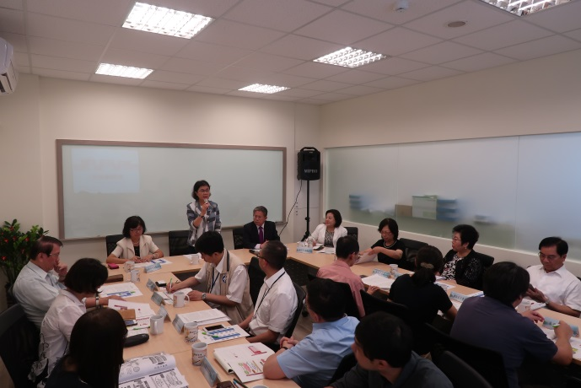 | 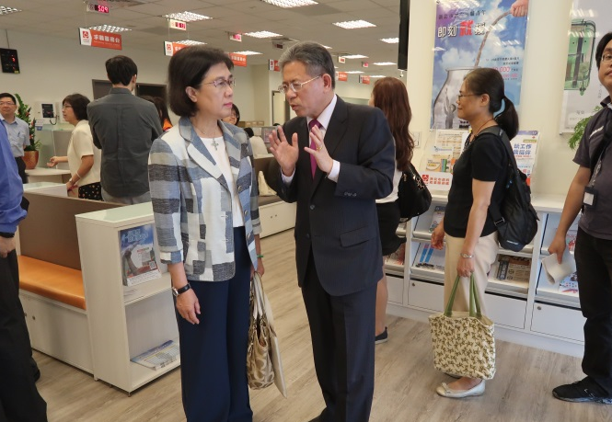
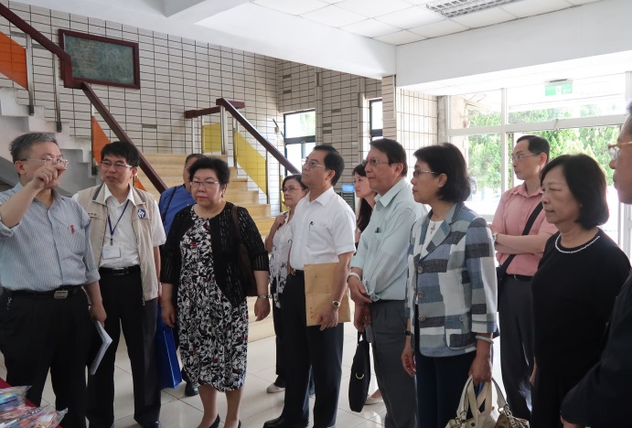 | 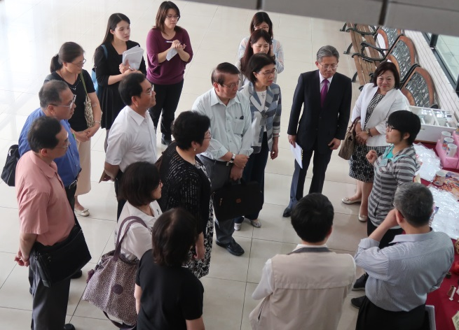
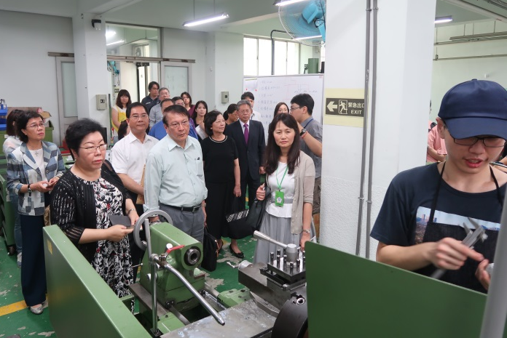 | 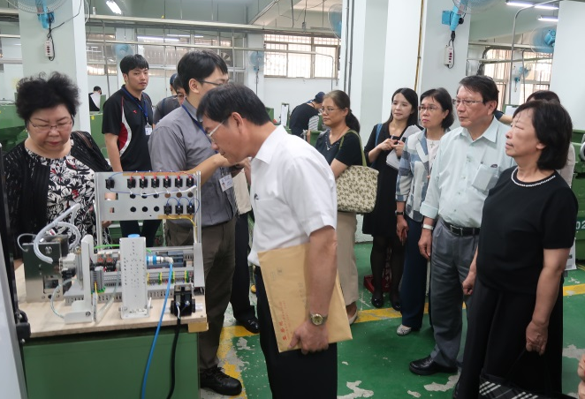
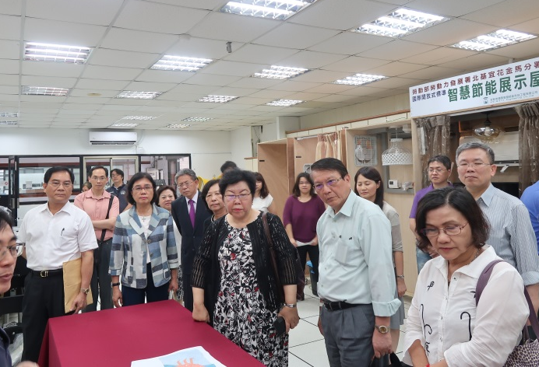 | 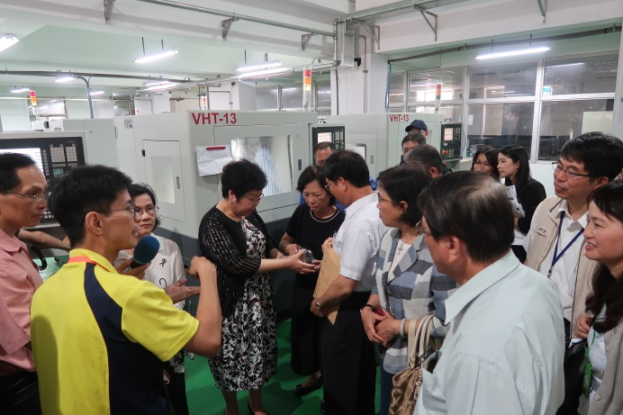
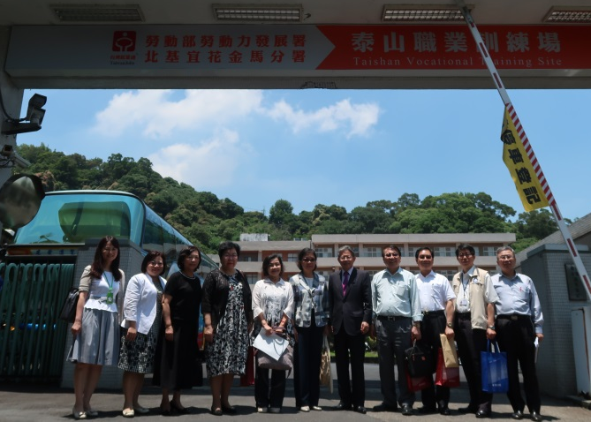 | 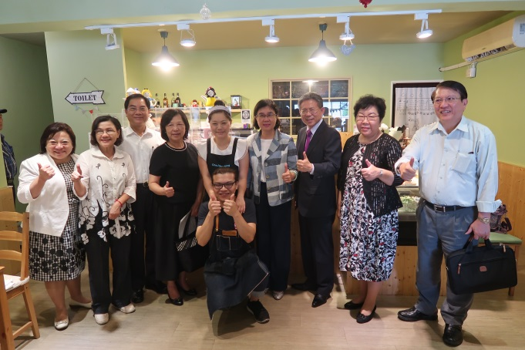
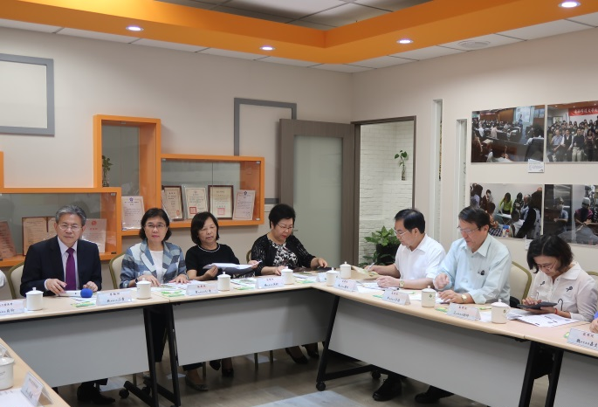 | 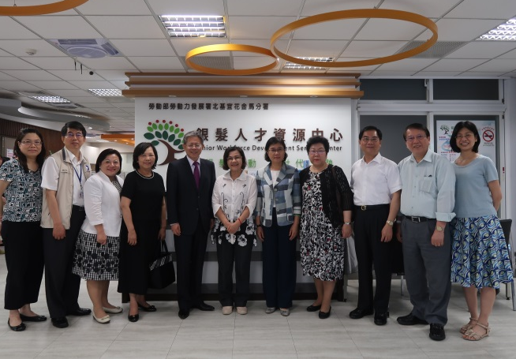

- 履勘-中、南區
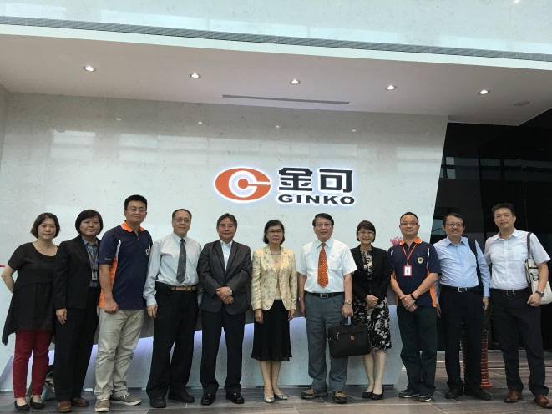 | 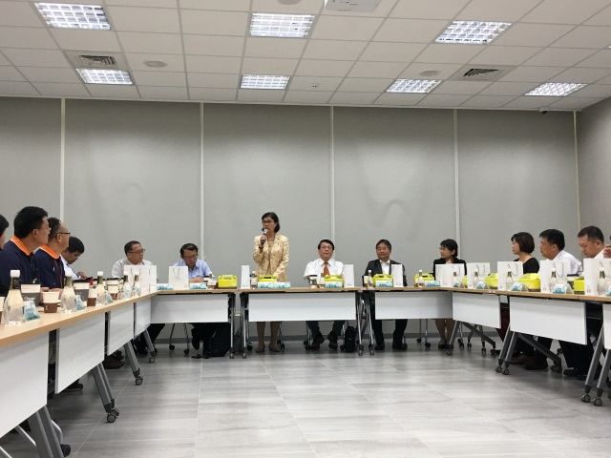
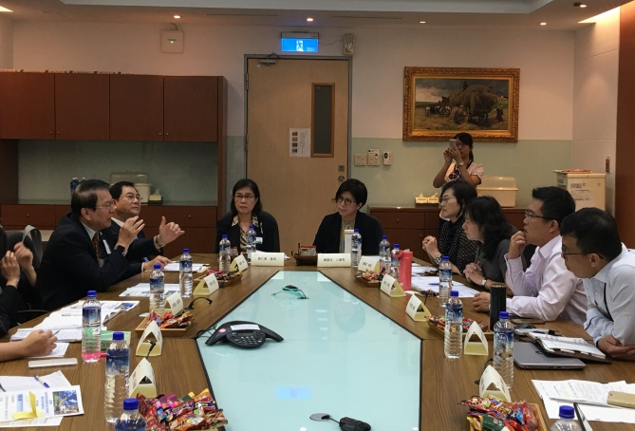 | 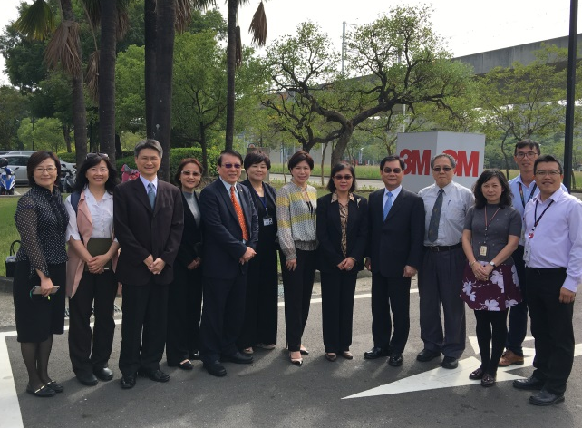
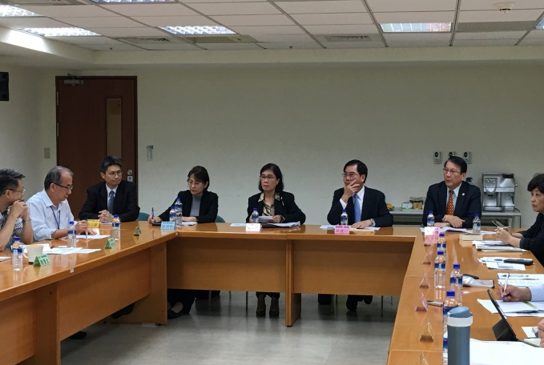
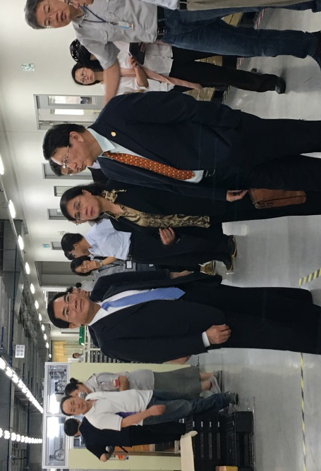 | 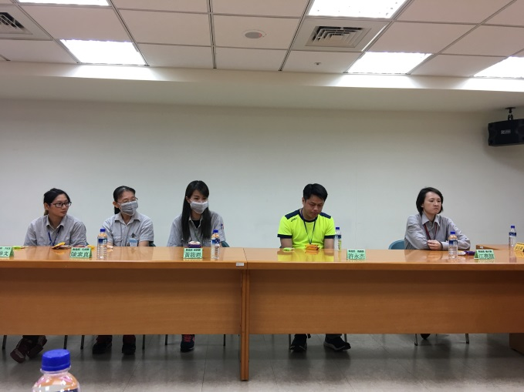
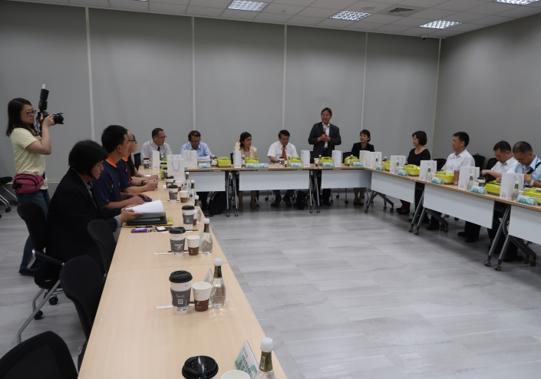 | 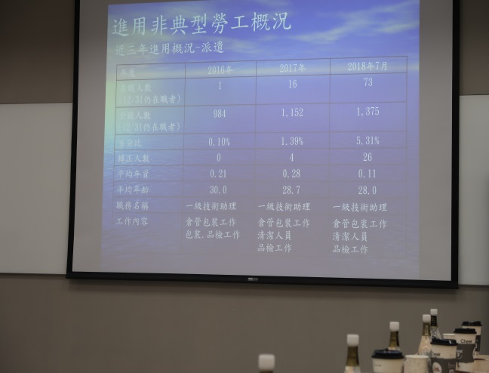

- 出國考察
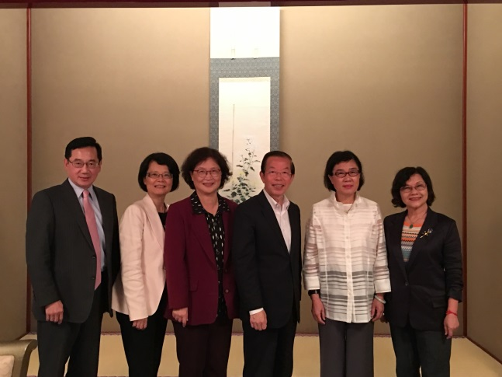
 | 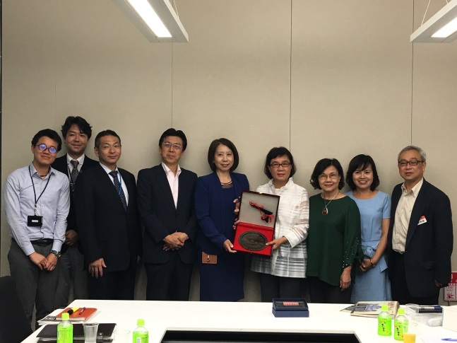
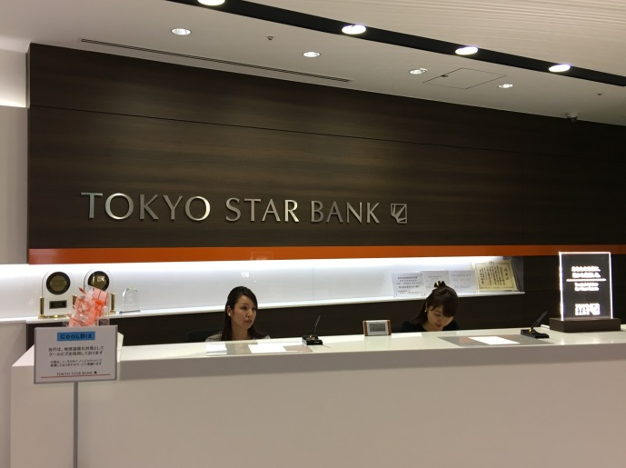 | 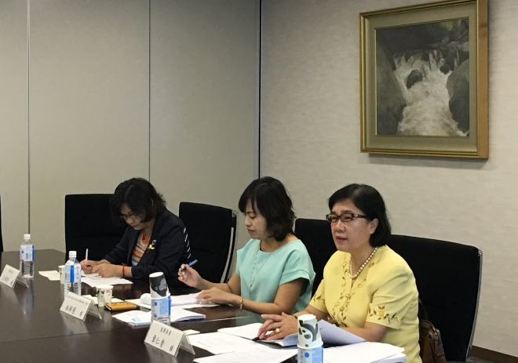
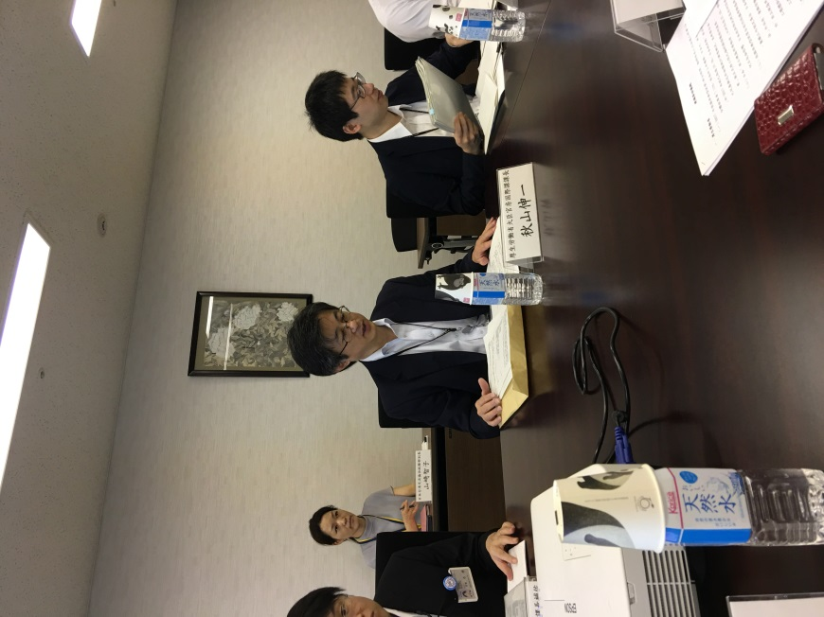 | 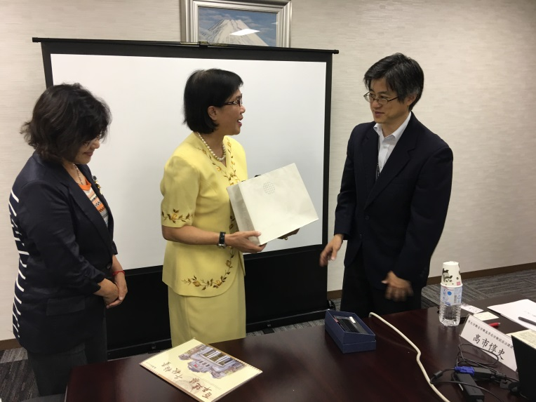
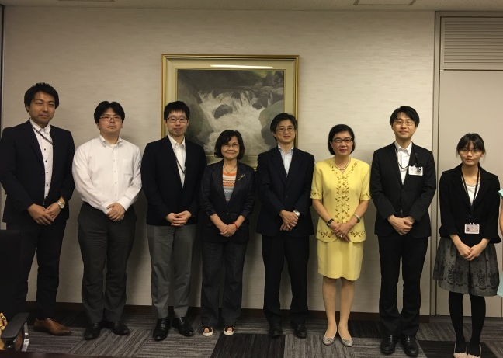
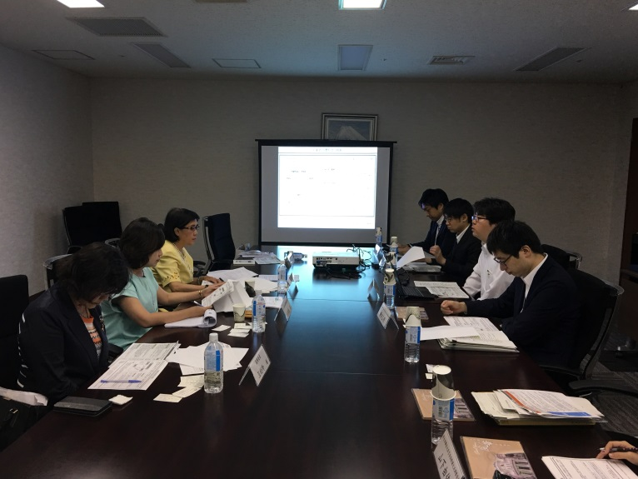
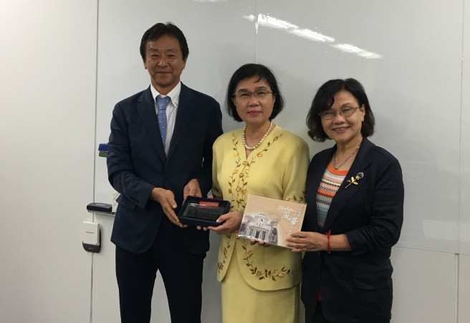 | 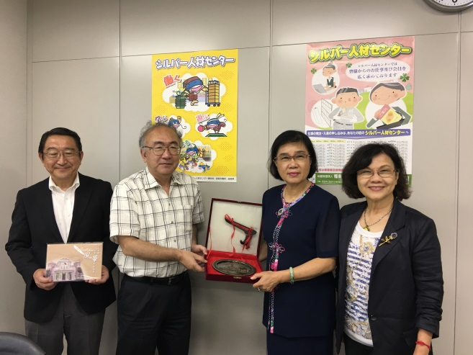
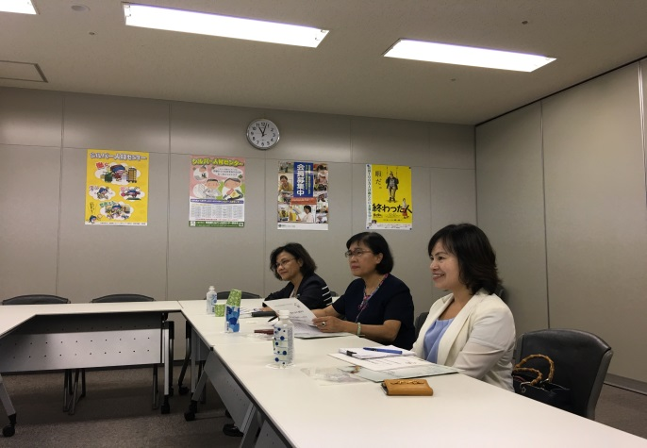 | 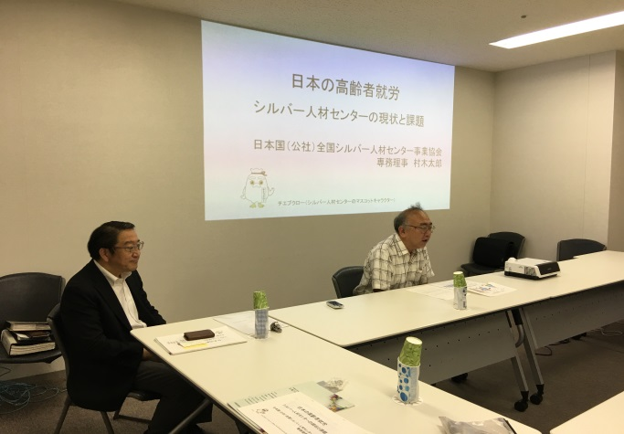
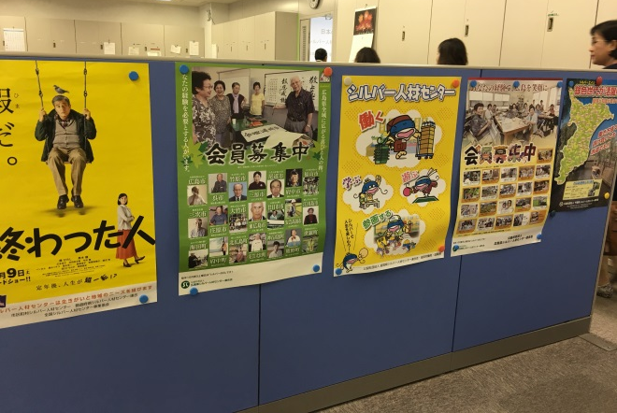 | 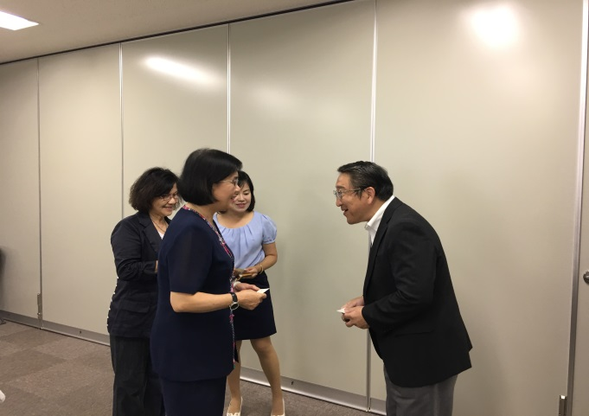

本普查每5年辦理一次，最近一次辦理之標準日為105年，普查結果預計107年12月公布，故本研究引用為前一次普查資料(標準日為100年)。
資料來源：勞動力發展辭典。參考資料：成之約等(西元2012年)，勞動政策，空中大學。
本項調查係由主計總處辦理，經勞動部詢該總處表示：「人力運用調查係每年5月臺灣地區勞動力運用、移轉及就業、失業狀況等短期變動資料來源，依其調查設計，僅能提供『臨時性或人力派遣工作者』資訊，方具統計確度，若欲區分臨時性、人力派遣工作者人數，將致統計代表性不足，影響政策研判，故考量統計原理，臨時性、人力派遣工作者人數分別統計並不可行。」。
臨時性、人力派遣工作者同時可能為部分工時勞工，是以，調查資料會有重複。
資料來源：勞動力發展辭典。參考資料：俞行健(西元1961年)，勞工關係用詞介紹，學欣文化事業有限公司、中國勞工雜誌社。中國文化大學勞工研究所(西元1988年)。每週五天工作制、彈性工時制及部分工時制之可行性研究。臺北:行政院勞工委員會。主計總處(西元1989年)。中華民國臺灣地區人力資源調查調查作業手冊（修訂本）。主計總處。
資料來源：勞動力發展辭典。參考資料：成之約等(西元2012年)，勞動政策，空中大學。
勞動部104年4月22日以勞動關2字第1040125914號函。
本項規定於特定性或季節性之定期工作不適用之。
參照非典型就業之衡平機制-法制面之研究，行政院經濟建設委員會，100年12月,P.11。
臺灣青年勞工的低薪化趨勢、原因與因應對策，2015。
參照非典型就業之衡平機制-經濟面之研究，行政院經濟建設委員會，100年12月P110、112；運用非典型勞工提升產業競爭力之研究，經濟部，101年12月,P58-62；台灣非典型就業變遷調查—勞動派遣就業長期追蹤調查資料庫建構，黃同圳，101年1月,P5；新北市青年就業輔導政策，謝政達，105年,P22。
參照非典型就業之衡平機制-經濟面之研究，行政院經濟建設委員會，100年12月，P29-30、80、114-117、175。運用非典型勞工提升產業競爭力之研究，經濟部，101年12月，P59-60。新北市青年就業輔導政策，謝政達，105年，P22。
工商及服務業普查每5年辦理一次，最近一次為105年度，惟詢據主計總處表示，該調查於106年進行，相關結果預計於107年底公布。故目前本研究可參考之資料為100年度。
勞動部參考100年行政院經濟建設委員會(現為國發會)「非典型就業之衡平機制-社會安全網之研究」所作之整理。
係指該項工作本身具有特殊性質，如「營建工」多具有臨時短期之性質。
原行政院勞工委員會，103年2月17日改制為勞動部。
摘錄自勞動部於107年1月公布之「106年11月施政績效」。
資料來源：勞動部首頁/業務專區/勞動派遣。
資料來源：勞動部首頁/業務專區/部分時間工作勞工權益
「勞動基準法」第24條(100年版)：「雇主延長勞工工作時間者，其延長工作時間之工資依左列標準加給之：一、延長工作時間在二小時以內者，按平日每小時工資額加給三分之一以上。二、……。」
「勞動基準法」第39條(100年版)：「第36條所定之例假、第37條所定之休假及第38條所定之特別休假，工資應由雇主照給。雇主經徵得勞工同意於休假日工作者，工資應加倍發給。因季節性關係有趕工必要，經勞工或工會同意照常工作者，亦同。」
「勞動基準法」第12條：「勞工有左列情形之一者，雇主得不經預告終止契約：一、於訂立勞動契約時為虛偽意思表示，使雇主誤信而有受損害之虞者。二……。」
「勞動基準法」第30條第5項(100年版)：「雇主應置備勞工簽到簿或出勤卡，逐日記載勞工出勤情形。此項簿卡應保存1年。」
「勞動基準法」第32條(100年版)：「雇主有使勞工在正常工作時間以外工作之必要者，雇主經工會同意，如事業單位無工會者，經勞資會議同意後，得將工作時間延長之。前項雇主延長勞工之工作時間連同正常工作時間，1日不得超過12小時。延長之工作時間，1個月不得超過46小時。因天災、事變或突發事件，雇主有使勞工在正常工作時間以外工作之必要者，得將工作時間延長之。但應於延長開始後24小時內通知工會；無工會組織者，應報當地主管機關備查。延長之工作時間，雇主應於事後補給勞工以適當之休息。在坑內工作之勞工，其工作時間不得延長。但以監視為主之工作，或有前項所定之情形者，不在此限。」
「勞動基準法」第36條(102年版)：「勞工每7日中至少應有一日之休息，作為例假。」
「勞動基準法」第9條第1項(104年版)：「勞動契約，分為定期契約及不定期契約。臨時性、短期性、季節性及特定性工作得為定期契約；有繼續性工作應為不定期契約。定期契約屆滿後，有左列情形之一者，視為不定期契約：一、勞工繼續工作而雇主不即表示反對意思者。二、雖經另訂新約，惟其前後勞動契約之工作期間超過九十日，前後契約間斷期間未超過三十日者。」
「勞動基準法」第24條(106年版)：「雇主延長勞工工作時間者，其延長工作時間之工資依下列標準加給：一、延長工作時間在2小時以內者，按平日每小時工資額加給1/3以上。二、再延長工作時間在2小時以內者，按平日每小時工資額加給2/3以上。三、依第32條第3項規定，延長工作時間者，按平日每小時工資額加倍發給。雇主使勞工於第36條所定休息日工作，工作時間在2小時以內者，其工資按平日每小時工資額另再加給1又1/3以上；工作2小時後再繼續工作者，按平日每小時工資額另再加給1又2/3以上。前項休息日之工作時間及工資之計算，4小時以內者，以4小時計；逾4小時至8小時以內者，以8小時計；逾8小時至12小時以內者，以12小時計。」
「勞動基準法」第22條(106年版)：工資之給付，應以法定通用貨幣為之。但基於習慣或業務性質，得於勞動契約內訂明一部以實物給付之。工資之一部以實物給付時，其實物之作價應公平合理，並適合勞工及其家屬之需要。工資應全額直接給付勞工。但法令另有規定或勞雇雙方另有約定者，不在此限。」
參照運用非典型勞工提升產業競爭力之研究，經濟部，101年12月,P33-34;日本厚生勞動省「若年者雇用実態調査」https://www.e-stat.go.jp/stat-search/files?page=1&toukei= 00450074&tstat=000001068086。
資料來源：立法智庫整合檢索系統。
会社，団体等の役員を除く雇用者について，勤め先での呼称により，「正規の職員・従業員」，「パ－ト」，「アルバイト」，「労働者派遣事業所の派遣社員」，「契約社員」，「嘱託」，「その他」の7つに区分した。なお，「正規の職員・従業員」以外の6区分をまとめて「非正規の職員・従業員」として表章している。(資料來源：總務省統計局「労働力調査 用語の解説」)。
「労働基準法」內容包含：第一章総則；第二章労働契約；第三章賃金；第四章労働時間、休憩、休日及び年次有給休暇；第五章安全及び衛生；第六章年少者；第六章の二妊産婦等；第七章技能者の養成；第八章災害補償；第九章就業規則；第十章寄宿舎；第十一章監督機関；第十二章雑則；第十三章罰則。
「労働契約法」內容包含：第一章総則（第1条-第5条）；第二章労働契約の成立及び変更（第6条-第13条）；第三章労働契約の継続及び終了（第14条-第16）；第四章期間の定めのある労働契約（第17条-第20条）第五章雑則（第21条、第22条）。
「労働者派遣事業の適正な運営の確保及び派遣労働者の保護等に関する法律」內容包含：第1章-総則（第1-3条）；第2章-労働者派遣事業の適正な運営の確保に関する措置（第4-25条）；第3章-派遣労働者の保護等に関する措置（第26-47条の3）；第4章-雑則（第47条の4-57条）；第5章-罰則（第58-62条）。
短時間労働者の雇用管理の改善等に関する法律內容包含：第一章総則（第1条-第4条）；第二章短時間労働者対策基本方針（第5条）；第三章短時間労働者の雇用管理の改善等に関する措置等（第6条-第21条）；第四章紛争の解決（第22条-第27条）；第五章雑則（第28条-第31条）。
東京銀行與會人員補充說明，因企業會先評估找哪所學校的畢業生，先進行學校拜訪，再開企業說明會向畢業生說明職缺內容，這些步驟就耗時許久；此外，因為畢業生無工作經驗，所以需要很多次的詳細面談以了解該名畢業生是否具有工作潛力，甚至也會先召開研討會再辦理面談等，所需程序繁複。至於非正規社員，一開始就詳列工作說明，再委請人力銀行或派遣公司尋找人才，所以尋才時間可大幅縮短，東京之星評選是否採用非正規員工時主要會評估人員資歷是否符合職位需求，以及個人特質是否與企業文化相符。
法定退休年齡(定年)為60歲，之後如繼續雇用就須改為契約社員，依據日本現行規定，滿65歲才可領取國民年金之退休金。
2017年預算660億日圓，2018年預算金額923億日圓。
要派公司如想繼續雇用，需透過公司工會與派遣公司進行協調。
補充說明：2015年9月修法，今年9月才會開始發生屆滿3年之情形，尚無執行情形之相關資訊。
補充說明：派遣公司不會針對提供之職缺於事前給予教育訓練，而是工作本身即是在職訓練過程，如職缺需新技能，派遣公司可提供諮詢服務。
會員每年須繳納會員費3000日圓。
高齡者雇用安定法中明定成立銀髮人才中心會提供相關補助，但未強制各市町村設立。
約占全國高齡者2%。推動會員加入之困難之處：原受雇於公司的高齡者，會希望被公司重新雇用至65歲，一旦正式退休可能就不願意工作；或受健康不佳影響而無工作意願；此外，因為工作型態差異落差，如退休前擔任主管職，退休後不見得會接受管理員或除草類型的工作。
基礎年金約每月6萬日圓，再加上工作期間的提繳金額，每個人金額不同。
補充說明：目前日本長期照護人力嚴重不足，所以非常希望高齡者可以加入，過去厚生勞動省要求照護者須符合相關資格並取得執照，但目前已經對長照工作內容進行細分，分為專業工作與非專業工作，非專業工作如：設備清潔、清掃、餐食製作、接送等無須直接接觸被照護者的，都屬於可由高齡者負責的工作項目，但仍需接受相關講習。講習主要是由高齡者自行參加各地區相關訓練課程，非由銀髮人才中心辦理講習，銀髮人才中心主要業務是提供工作機會並提供訓練課程之參考資訊。
屬外商公司。
部分工時勞工：〈1〉場所單位有規定正常工時：受訪者每週應工作之時數，未達場所單位規定之正常工時。〈2〉場所單位未規定正常工時：《1》季節性工作者：幫忙農事工作之無酬家屬工作者，若其工作時數較主要農事工作者明顯較少，歸入「部分時間工作者」。《2》無固定雇主與廠外按件計酬之受僱者：大致平均每週工作時數未超過35小時者。《3》自僱身分者：平均每週工作時數未達35小時者，由受訪者以其當初選擇該項工作之情形主觀認定。
臨時性(定期契約)工作者：係指目前工作有一定期限（通常指1年以內），且期限到期後即須離職者，無論有無訂定口頭或書面契約。
人力派遣工作者：派遣公司指派員工至其他公司工作，並受實際工作場所雇主之指揮監督者。
資料來源：勞動力發展辭典。參考資料：成之約等(西元2012年)。勞動政策。空中大學。
本院107年6月19日學者專家諮詢會議。
政大法律系林佳和副教授贊成訂立專法，除非派遣違憲，惟其個人認為勞動派遣違憲。
風險貼水（risk premium）：投資者對投資風險所要求的較高報酬率，以彌補投資者對高風險的承受，這種額外增加的報酬率，稱風險貼水，又稱風險溢酬。
日本「労働者派遣法」全名原為：「労働者派遣事業の適正な運営の確保及び派遣労働者の就業条件の整備等に関する法律」，修正為：「労働者派遣事業の適正な運営の確保及び派遣労働者の保護等に関する法律」。
勞動部參考100年行政院經濟建設委員會(現為國發會)「非典型就業之衡平機制-社會安全網之研究」所作之整理。
係指該項工作本身具有特殊性質，如「營建工」多具有臨時短期之性質。
105年10月1日起每小時基本工資為126元、106年1月1日起每小時基本工資為133元、107年1月1日起每小時基本工資為140元。
部分工時勞工其工作年資應自受僱日起算。部分工時勞工轉換為全時勞工，或全時勞工轉換為部分工時勞工，其工作年資之計算亦同。
(一）工資由勞雇雙方議定之。但按月計酬者，不得低於按工作時間比例計算之每月基本工資；按時計酬者，不得低於每小時基本工資，且其工資不宜約定一部以實物給付；按日計酬者，於法定正常工作時間內，不得低於每小時基本工資乘以工作時數後之金額。（二）勞工每日工作時間超過約定之工作時間而未達勞動基準法所定正常工作時間部分之工資，由勞雇雙方議定之；超過該法所定正常工作時間部分及於休息日出勤工作者，應依該法第24條規定給付工資。但依勞工意願選擇補休並經雇主同意者，應依勞工工作之時數計算補休時數。（三）前目補休期限由勞雇雙方協商；補休期限屆期或契約終止未補休之時數，應依延長工作時間或休息日工作當日之工資計算標準發給工資；未發給工資者，依違反勞動基準法第24條規定論處。
（一）勞工每7日中應有2日之休息，其中1日為例假，1日為休息日，工資照給；按時計酬者，勞雇雙方議定以不低於基本工資每小時工資額，除另有約定外，得不另行加給例假日及休息日照給之工資。（二）內政部所定應放假之紀念日、節日、勞動節及其他中央主管機關指定應放假之日，均應休假，工資應由雇主照給。雇主經徵得勞工同意於休假日工作者，工資應加倍發給。但得由勞雇雙方協商將休假日與其他工作日對調實施放假。（三）特別休假依勞動基準法第38條規定辦理。其休假期日由勞工排定之，如於年度終結或契約終止而未休之日數，雇主應發給工資。但年度終結未休之日數，經勞雇雙方協商遞延至次一年度實施者，於次一年度終結或契約終止仍未休之日數，雇主應發給工資。年度可休特別休假時數，得參考下列方式比例計給之：部分工時勞工工作年資滿6個月以上未滿1年者，自受僱當日起算，6個月正常工作時間占全時勞工6個月正常工作時間之比例；部分工時勞工工作年資滿1年以上者，以部分工時勞工全年正常工作時間占全時勞工全年正常工作時間之比例，乘以勞動基準法第38條所定特別休假日數計給。不足1日部分由勞雇雙方協商議定，惟不得損害勞工權益。但部分工時勞工每週工作日數與該事業單位之全時勞工相同，僅每日工作時數較短者，仍應依勞動基準法第38條規定給予休假日數。（四）婚、喪、事、病假依勞工請假規則辦理，其請假之時數，得參考下列方式計給：按勞工平均每週工作時數除以40小時乘以應給予請假日數乘以8小時。（五）產假依勞動基準法第50條及性別工作平等法第15條規定辦理。（六）性別工作平等法所規定之其他假別及相關權益：1.安胎休養及育嬰留職停薪。2.產檢假、陪產假及家庭照顧假。3.生理假。4.哺（集）乳時間。
（一）資遣預告期間，依勞動基準法第16條規定辦理。（二）部分工時勞工如有工作年資未滿3個月需自行離職之情形，雇主不得要求其預告期間長於勞動基準法之最低標準。（三）資遣費與退休金，依勞動基準法及勞工退休金條例計給。
部分工時勞工發生職業災害時，雇主應依勞動基準法第59條規定予以補償，不因其為部分工時勞工而有不同。
勞動基準法第70條規定，凡僱用勞工人數30人以上者，應依其事業性質，訂立工作規則；如有僱用部分工時勞工，工作規則中應依相關法令訂定適用於部分工時勞工之條款。
張鑫隆，ILO第175號部分工時勞動公約對於國內法之影響-以日本法為例，臺灣國際法季刊；5卷3期，西元2008年9月。
短時間労働者の雇用管理の改善等に関する法律內容包含：第一章総則（第1条-第4条）；第二章短時間労働者対策基本方針（第5条）；第三章短時間労働者の雇用管理の改善等に関する措置等（第6条-第21条）；第四章紛争の解決（第22条-第27条）；第五章雑則（第28条-第31条）。
僅需當事人意思表示合致，不須具備一定方式，即能成立之契約形式。
雇主延長勞工工作時間者，其延長工作時間之工資，依下列標準加給：一、延長工作時間在二小時以內者，按平日每小時工資額加給三分之一以上。二、再延長工作時間在二小時以內者，按平日每小時工資額加給三分之二以上。三、依第三十二條第四項規定，延長工作時間者，按平日每小時工資額加倍發給。雇主使勞工於第三十六條所定休息日工作，工作時間在二小時以內者，其工資按平日每小時工資額另再加給一又三分之一以上；工作二小時後再繼續工作者，按平日每小時工資額另再加給一又三分之二以上。
「政府機關(構)運用勞務承攬參考原則」第3條規定：「各機關運用勞務承攬時，應注意下列事項：（一）如非必要，應儘量避免與自然人成立勞務承攬關係。如因業務需要與自然人成立勞務承攬關係時，除應依政府採購法及比照勞動基準法等相關規定辦理勞務承攬契約外，並應審查該得標之自然人是否確已參加勞工保險及全民健康保險。自然人屬不得參加職業災害保險者，應提出履約期間參加含有傷害、失能及死亡保障之商業保險相關證明文件。（二）應明確勞務承攬與勞動派遣之分際，不得實際指揮監督管理承攬人派駐勞工從事工作，僅得就履約成果或品質要求承攬人符合契約規範。（三）應提供內部申訴管道予派駐勞工，包括受理單位、申訴方式及流程等，並公告於機關網站及工作場所顯著之處，並適時向派駐勞工宣導。機關於受理後，應妥為處理，並回復當事人。（四）發現承攬人違反相關勞動法令、性別工作平等法等情事時，應檢附具體事證，主動通知當地勞工主管機關或勞工保險局（有關勞工保險投保及勞工退休金提繳事項）依法查處。（五）派駐勞工如遭受機關所屬人員性騷擾時，經調查屬實，應對所屬人員懲處，並將結果告知承攬人及當事人。」

